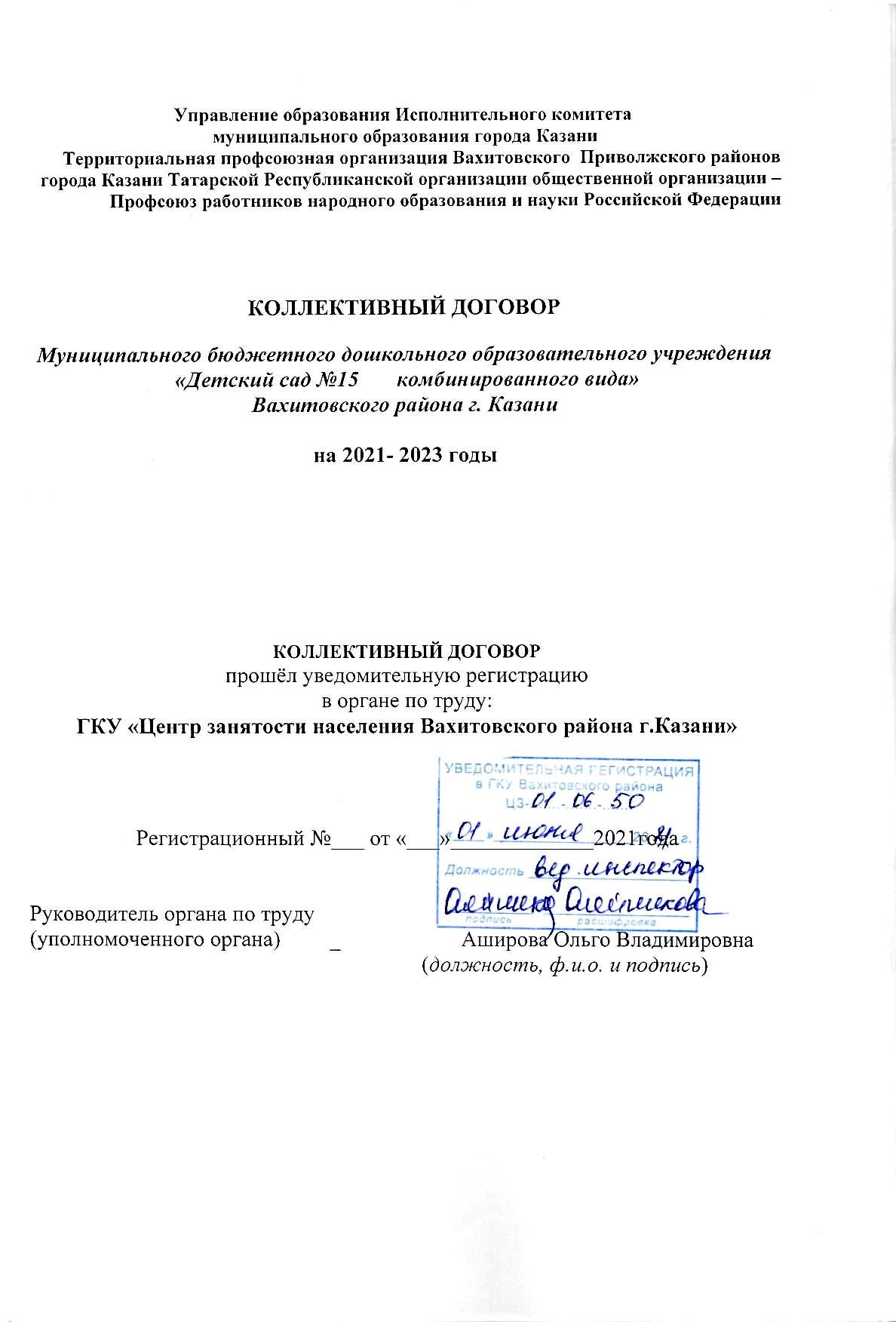
Управление образования Исполнительного комитета

ОГЛАВЛЕНИЕ

1. | ОБЩИЕ ПОЛОЖЕНИЯ ………………………………………….. | 3
2. | ТРУДОВОЙ ДОГОВОР. ГАРАНТИИ ПРИ ЗАКЛЮЧЕНИИ, ИЗМЕНЕНИИ……………………………………………………… | 6
3. | рабочее время и время отдыха………………………… | 12
4. | Оплата и нормирование труда………………………… | 18
5. | Социальные гарантии и меры социальной поддержки……………………………………………………… | 21
6. | Охрана труда и здоровья………………………………… | 24
7. | ПОДДЕРЖКА МОЛОДЫХ ПЕДАГОГОВ …………………….. | 29
8. | ДОПОЛНИТЕЛЬНОЕ ПРОФЕССИОНАЛЬНОЕ ОБРАЗОВАНИЕ РАБОТНИКОВ…………………………………. | 30
9. | ПЕНСИОННОЕ ОБЕСПЕЧЕНИЕ ……………………………….. | 32
10. | СОЦИАЛЬНОЕ ПАРТНЁРСТВО ……………………………….. | 33
11. | ГАРАНТИИ ПРОФСОЮЗНОЙ ДЕЯТЕЛЬНОСТИ ……………. | 38
12. | СПОРТ И ЗДОРОВЬЕ …………………………………………….. | 41
13. | . КОНТРОЛЬ ЗА ВЫПОЛНЕНИЕМ КОЛЛЕКТИВНОГО ДОГОВОРА.ОТВЕТСТВЕННОСТЬ СТОРОН КОЛЛЕКТИВНОГО ДОГОВОРА ………………………………. | 44
14. | ЗАКЛЮЧИТЕЛЬНЫЕ ПОЛОЖЕНИЯ …………………………... | 45

I. ОБЩИЕ ПОЛОЖЕНИЯ

1.1. Настоящий коллективный договор заключён между работодателем и работниками в лице их представителей и является правовым актом, регулирующим социально-трудовые отношения в муниципальном бюджетном
дошкольном образовательном учреждении «Детский сад № 15 комбинированного вида» Вахитовского района г. Казани
1.2. Основой для заключения коллективного договора являются:
Конституция Российской Федерации;
нормы международного права и международные договоры Российской Федерации (если они не противоречат Конституции Российской Федерации);
Трудовой кодекс Российской Федерации (далее – ТК РФ);
Федеральный закон от 12 января 1996 г. № 10-ФЗ «О профессиональных союзах, их правах и гарантиях деятельности»;
Федеральный закон от 29 декабря 2012 г. № 273-ФЗ «Об образовании в Российской Федерации» (далее – Федеральный закон № 273-ФЗ);
Закон Республики Татарстан от 18 января 1995 г. № 2303-XII «О профессиональных союзах»;
Указ Президента Республики Татарстан от 17 ноября 2015 года № УП-1105 «О развитии социального партнерства в сфере труда в Республике Татарстан»;
Республиканское Соглашение между Федерацией профсоюзов Республики Татарстан, Координационным советом объединений работодателей Республики Татарстан, Кабинетом Министров Республики Татарстан о проведении социальной политики и развития социального партнерства на 2021-2022 годы;
Отраслевое соглашение по организациям, находящимся в ведении Министерства просвещения Российской Федерации на 2021-2023гг.;
Отраслевое соглашение между Министерством образования и науки Республики Татарстан и Татарским комитетом профсоюза работников народного образования и науки на 2021-2023гг.
Территориальное соглашение на 2021-2023гг. (указывается полное название соглашения).
1.3. Сторонами коллективного договора являются:
работодатель в лице его представителя – руководителя образовательной организации Васильевой Елены Валерьевны заведующей МБДОУ №15(далее – работодатель, организация, образовательная организация);
работники образовательной организации в лице их представителя – председателя первичной профсоюзной организации (далее – выборный орган первичной профсоюзной организации) Гатауллиной Елены Равилевны МБДОУ № 15
Для обеспечения регулирования социально-трудовых отношений, ведения коллективных переговоров, подготовки и заключения коллективного договора, а также для организации контроля за его выполнением образуется комиссия по подготовке, заключению, контролю исполнения коллективного договора – орган социального партнёрства на локальном уровне, созданный на равноправной основе по решению сторон и действующий на основании утвержденного сторонами положения.
1.4. Коллективный договор - правовой акт, заключён с целью определения взаимных обязательств работников и работодателя по защите социально-трудовых прав и интересов работников образовательной организации и установлению дополнительных социально-экономических, правовых и профессиональных гарантий, льгот и преимуществ для работников, а также по созданию более благоприятных условий труда по сравнению с трудовым законодательством, иными актами, содержащими нормы трудового права, соглашениями.
1.5. Действие настоящего коллективного договора распространяется на всех работников образовательной организации, в том числе заключивших трудовой договор о работе по совместительству.
Положения коллективного договора, предусматривающие повышенный уровень мер социальной поддержки (компенсации, льготы, гарантии, материальное вознаграждение и т.д.) в сравнении с действующим законодательством Российской Федерации и Республики Татарстан, распространяются только на членов профессионального союза работников народного образования и науки.
1.6. Стороны договорились о том, что изменения и дополнения в коллективный договор в течение срока его действия могут вноситься по совместному решению представителями сторон в порядке, установленном при его заключении (статья 44 ТК РФ). Вносимые изменения и дополнения в текст коллективного договора не могут ухудшать положение работников по сравнению с законодательством Российской Федерации.
В случае изменения законодательства Российской Федерации в части, улучшающей положение работников образовательной организации по сравнению с условиями коллективного договора, со дня его изменения применяются нормы законодательства Российской Федерации.
1.7. Для достижения поставленных целей:
работодатель обязуется оперативно рассматривать и совместно обсуждать предложения с выборным органом первичной профсоюзной организации по вопросам, возникающим в сфере трудовых, социальных и иных непосредственно связанных с ними отношений в образовательной организации, и не позднее чем в семидневный срок сообщать выборному органу первичной профсоюзной организации свой мотивированный ответ по каждому вопросу;
работодатель принимает на себя обязательство информировать выборный орган первичной профсоюзной организации о решениях органов государственного контроля (надзора), принятых по вопросам в сфере трудовых, социальных и иных непосредственно связанных с ними отношений в образовательной организации, путём предоставления выборному органу первичной профсоюзной организации копий документов о принятии таких решений в течение десяти дней со дня получения работодателем решения от соответствующего государственного органа;
работодатель обеспечивает соблюдение законодательства о защите персональных данных, ознакомление работников и их представителей под роспись с документами, устанавливающими порядок обработки персональных данных, а также их правами и обязанностями в этой области;
выборный орган первичной профсоюзной организации представляет и защищает права и интересы членов Профсоюза по вопросам индивидуальных трудовых и иных непосредственно связанных с ними отношений, интересы работников, не являющихся членами Профсоюза, но уполномочивших выборный орган первичной профсоюзной организации представлять их интересы при проведении коллективных переговоров, заключении или изменении коллективного договора, а также при рассмотрении и разрешении коллективных трудовых споров работников с работодателем на условиях, установленных выборным органом первичной профсоюзной организации (статья 30 ТК РФ).
1.8. Контроль за ходом выполнения коллективного договора осуществляется сторонами коллективного договора в лице их представителей, а также соответствующими органами по труду (уполномоченным органом).
Все спорные вопросы по реализации положений коллективного договора решаются сторонами в форме взаимных консультаций (переговоров) и иных формах в рамках социального партнёрства осуществляемого в формах, предусмотренных статьёй 27 ТК РФ и нормами главы 61 ТК РФ, регулирующими вопросы рассмотрения и разрешения коллективных трудовых споров.
1.9. В соответствии с действующим законодательством (статья 54 ТК РФ) работодатель или лицо, его представляющее, несёт ответственность за уклонение от участия в переговорах, нарушение или невыполнение обязательств, принятых коллективным договором, непредоставление информации, необходимой для проведения коллективных переговоров и осуществления контроля за соблюдением коллективного договора, другие противоправные действия (бездействия)направленные на воспрепятствование реализации договоренностей, принятых в рамках социального партнёрства.
1.10. Стороны коллективного договора обязуются проводить обсуждение итогов выполнения коллективного договора на общем собрании работников не реже одного раза в год.
1.11. Стороны определяют следующие формы управления организацией непосредственно работниками и через выборный орган первичной профсоюзной организации:
— учёт мнения выборного органа первичной профсоюзной организации (согласование);
— консультации работодателя и представителей работников по вопросам принятия локальных нормативных актов,
— получение представителями работников от работодателя информации по вопросам, непосредственно затрагивающим интересы работников, в том числе по их запросам, а также предусмотренным частью второй статьи 53 ТК РФ и настоящим коллективным договором;
— обсуждение с работодателем вопросов о работе организации, внесении предложений по ее совершенствованию;
— обсуждение с работодателем вопросов планов социально-экономического развития организации;
— участие в разработке и принятии коллективного договора;
— членство в комиссиях организации с целью защиты трудовых прав работников.
Работодатель признаёт первичную профсоюзную организацию МБДОУ «Детский сад № 15» единственным полномочным представителем работников образовательной организации как объединяющую всех (более половины) членов Профсоюза организации, делегирующую своих представителей для разработки и заключения коллективного договора, для ведения переговоров по решению трудовых, профессиональных и социально- экономических вопросов и предоставлению социальных гарантий, а также при принятии локальных нормативных актов.
1.12. Локальные нормативные акты образовательной организации, содержащие нормы трудового права и являющиеся приложениями к коллективному договору, принимаются по согласованию с выборным органом первичной профсоюзной организации и являются его неотъемлемой частью.
Изменения и дополнения в локальные акты, являющиеся приложениями к коллективному договору, вносятся в них в порядке, установленном ТК РФ для заключения коллективного договора.
Положения коллективного договора учитываются при разработке приказов и других нормативных актов локального характера, а также мероприятий по вопросам установления условий оплаты труда, режима рабочего времени и времени отдыха, охраны труда, развития социальной сферы.
При нарушении порядка принятия локальных нормативных актов, содержащих нормы трудового права, работодатель обязуется по письменному требованию выборного органа первичной профсоюзной организации отменить соответствующий локальный нормативный акт с даты его принятия (статья 12 ТК РФ).
1.13. В течение срока действия коллективного договора ни одна из сторон не вправе прекратить в одностороннем порядке выполнение принятых на себя обязательств.

II. ТРУДОВОЙ ДОГОВОР, ГАРАНТИИ ПРИ ЗАКЛЮЧЕНИИ, изменении И РАСТОРЖЕНИИ ТРУДОВОГО ДОГОВОРа

2.1. Содержание трудового договора, порядок его заключения, изменения и расторжения определяются в соответствии с ТК РФ, другими законодательными и нормативными правовыми актами, уставом образовательной организации, правилами внутреннего трудового распорядка и не могут ухудшать положение работников по сравнению с действующим трудовым законодательством, а также территориальным соглашением (указать конкретное наименование) и настоящим коллективным договором.
Стороны подтверждают, что заключение гражданско-правовых договоров в образовательных организациях, фактически регулирующих трудовые отношения между работником и работодателем, не допускается (часть вторая статьи 15 ТК РФ).
Нормы профессиональной этики педагогических работников закрепляются в Положении о нормах профессиональной этики педагогических работников принятым по согласованию с выборным органом первичной профсоюзной организации.
Стороны договорились о том, что:
2.1.1. Работодатель не вправе требовать от работника выполнения работы, не обусловленной трудовым договором, условия трудового договора не могут ухудшать положение работника по сравнению с действующим трудовым законодательством.
Условия трудового договора, снижающие уровень прав и гарантий работника, установленный трудовым законодательством, нормативными правовыми актами, содержащими нормы трудового права, уставом образовательной организации, соглашениями, коллективным договором, локальными нормативными актами образовательной организации, являются недействительными и не могут применяться.
2.1.2. Изменение требований к квалификации педагогического работника по занимаемой должности, в том числе установленных профессиональным стандартом, не может являться основанием для изменения условий трудового договора либо расторжения с ним трудового договора по пункту третьему статьи 81 ТК РФ (несоответствие работника занимаемой должности или выполняемой работе вследствие недостаточной квалификации), если по результатам аттестации, проводимой в установленном законодательством порядке, работник признан соответствующим занимаемой им должности или работнику установлена первая (высшая) квалификационная категория.
2.2. Работодатель обязуется:
2.2.1. При определении должностных обязанностей работников руководствоваться Единым квалификационным справочником должностей руководителей, специалистов и служащих.
2.2.2. При определении квалификации работников руководствоваться профессиональными стандартами в случаях, предусмотренных частью первой статьи 195.3 ТК РФ.
2.2.3. При составлении штатного расписания образовательной организации определять наименование должностей в соответствии номенклатурой должностей педагогических работников организаций, осуществляющих образовательную деятельность, должностей руководителей образовательных организаций.
2.2.4. Своевременно и в полном объёме осуществлять перечисление за работников страховых взносов на:
- обязательное медицинское страхование;
-выплату страховой части пенсии;
- обязательное социальное страхование на случай временной нетрудоспособности и в связи с материнством;
- обязательное социальное страхование от несчастных случаев на производстве и профессиональных заболеваний.
2.2.5. Передавать полные и объективные сведения индивидуального (персонифицированного) учета в органы Пенсионного фонда России с указанием льготного кода категории работников, имеющих право на досрочное пенсионное обеспечение.
2.2.6. Предусматривать в трудовом договоре, что объём нагрузки педагогического работника может быть изменён только по соглашению сторон трудового договора, за исключением случаев, предусмотренных законодательством Российской Федерации. Объём педагогической работы (далее – нагрузки) педагогическим работникам устанавливается работодателем исходя из количества часов, программам, обеспеченности кадрами, других конкретных условий в данной организации по согласованию с выборным органом первичной профсоюзной организации в порядке, определённом положениями федерального нормативного правового акта и утверждается локальным нормативным актом образовательной организации.
Учитывать, что объём нагрузки является обязательным условием для внесения в трудовой договор или дополнительное соглашение к нему.
2.2.7. Заключать трудовой договор для выполнения трудовой функции, которая носит постоянный характер, на неопределённый срок. Срочный трудовой договор заключать только в случаях, предусмотренных статьёй 59 ТК РФ с указанием обстоятельств, послуживших основанием для заключения срочного трудового договора.
Не устанавливать испытание при приёме на работу педагогических работников, имеющих первую или высшую квалификационную категорию либо успешно прошедших ранее, но не более трёх лет назад аттестацию в целях подтверждения соответствия занимаемой должности.
2.2.8. При приеме на работу (до подписания трудового договора) знакомить работника под роспись с правилами внутреннего трудового распорядка, иными локальными нормативными актами, действующими в образовательной организации и непосредственно связанными с трудовой деятельностью работника, коллективным договором.
Заключать трудовой договор с работником в письменной форме в двух экземплярах, каждый из которых подписывается работодателем и работником и в одном экземпляре под роспись передавать работнику в день заключения.
2.2.9. Оформлять изменения условий трудового договора путём заключения дополнительных соглашений к трудовому договору, являющихся неотъемлемой частью заключённого между работником и работодателем трудового договора.
Запрещается требовать от работника выполнения работы, не обусловленной трудовым договором (статья 60 ТК РФ).
Обеспечивать своевременное уведомление работников в письменной форме о предстоящих изменениях определённых условий трудового договора (в том числе об изменениях размера оклада (должностного оклада), ставки заработной платы, размеров иных выплат, устанавливаемых работникам, объёма учебной нагрузки и др.)не позднее чем за два месяца до их введения, а также своевременное заключение дополнительных соглашений об изменении условий трудового договора.
2.2.10. Производить изменение определённых сторонами условий трудового договора, в том числе перевод на другую работу, только по письменному соглашению сторон трудового договора, за исключением случаев, предусмотренных частями второй и третьей статьи 72.2 и статьёй 74 ТК РФ.
2.2.11. Руководствоваться в целях ограничения составления и заполнения педагогическими работниками избыточной документации при заключении трудовых договоров с воспитателями и педагогами дополнительного образования и дополнительных соглашений к трудовым договорам с педагогическими работниками рекомендациями и разъяснениями Минобрнауки России и Профсоюза:
1) при определении в соответствии с квалификационными характеристиками трудовых договорах конкретных должностных обязанностей педагогических работников, связанных с составлением и заполнением ими характеристиками;
2) при возложении на педагогических работников дополнительных обязанностей по составлению и заполнению документации, не предусмотренной квалификационной характеристикой, только с письменного согласия работника и за дополнительную оплату;
3) при включении в должностные обязанности педагогических работников только следующих обязанностей, связанных с:
- для воспитателей:
а) участием в разработке части образовательной программы дошкольного образования, формируемой участниками образовательных отношений;
б) ведением журнала педагогической диагностики (мониторинга);
- для педагогов дополнительного образования:
а) участием в составлении программы занятий;
б) составлением планов занятий.
4) при принятии по согласованию с выборным органом первичной профсоюзной организации локальных нормативных актов, связанных с участием в разработке образовательной и (или) рабочей программе и с иными видами работ, требующих составление и заполнение педагогическими работниками документации.
2.2.12. Сообщать выборному органу первичной профсоюзной организации в письменной форме не позднее, чем за два месяца до начала проведения соответствующих мероприятий, о сокращении численности или штата работников и о возможном расторжении трудовых договоров с работниками в соответствии с пунктом вторым части первой статьи 81 ТК РФ, а при массовых увольнениях работников –не позднее, чем за три месяца.
Уведомление должно содержать проект нового штатного расписания, информацию об основаниях изменения штатного расписания или нагрузки, проекты приказов о сокращении численности или штата, список сокращаемых должностей и предложения о высвобождаемых работниках, перечень вакансий, предполагаемые варианты трудоустройства.
В случае сокращения численности или штата работников, массового высвобождения работников уведомление должно также содержать социально-экономическое обоснование.
Увольнение педагогических работников в связи с сокращением численности или штата работников допускается только по окончании учебного года, за исключением случаев уменьшения количества часов, сокращения количества групп.
2.2.13. Обеспечить преимущественное право на оставление на работе при сокращении штатов работников с более высокой производительностью труда и квалификацией. Кроме перечисленных в статье 179 ТК РФ при равной производительности и квалификации преимущественное право на оставление на работе имеют работники:
- одинокие матери и отцы, воспитывающие ребенка в возрасте до 16 лет;
- родители, имеющие ребенка – инвалида в возрасте до 18 лет;
- проработавшие в организации свыше 10 лет;
- награжденные государственными и (или) ведомственными наградами в связи с педагогической деятельностью;
- педагогические работники, приступившие к трудовой деятельности непосредственно после окончания образовательной организации высшего или профессионального образования и имеющие трудовой стаж менее одного года.
-работники предпенсионного возраста (не более чем за два года до пенсии), педагогические работники – не более чем за два года до назначения досрочной трудовой пенсии;
- председатели первичных и территориальных организаций Профсоюза, не освобожденные от основной работы, как в период исполнения ими этих полномочий, так и в течение двух лет после окончания срока их полномочий.
2.2.14. Обеспечивать работнику с даты уведомления о предстоящем сокращении численности (штата работников, ликвидации организации) время для поиска работы (не менее 4 часов в неделю) с сохранением среднего заработка.
2.2.15. Осуществлять учёт мнения выборного органа первичной профсоюзной организации при расторжении трудового договора по инициативе работодателя в соответствии с пунктами вторым, третьим и пятым части первой статьи 81 ТК РФ с работником – членом Профсоюза.
2.2.16. Осуществлять выплаты, предусмотренные статьёй 178 ТК РФ, увольняемым работникам при расторжении трудового договора в связи с ликвидацией организации.
2.2.17. Рассматривать все вопросы, связанные с изменением структуры образовательной организации, её реорганизацией и (или) ликвидацией с участием выборного органа первичной профсоюзной организации.
Обеспечивать проведение консультаций с выборным органом первичной профсоюзной организации по проблемам занятости высвобождаемых работников, возможности предоставления им социальных гарантий в зависимости от стажа работы в данной образовательной организации и источников финансирования.
Обеспечивать обязательное участие выборного органа первичной профсоюзной организации в рассмотрении вопросов по проведению организационно-штатных мероприятий, включая определение (изменение) штатного расписания образовательной организации.
2.2.18. Принимать меры по переводу работника с его письменного согласия на другую имеющуюся у работодателя работу (как вакантную должность или работу, соответствующую квалификации работника, так и вакантную нижестоящую должность или нижеоплачиваемую работу), которую работник может выполнять с учётом его состояния здоровья, в случае признания его по результатам аттестации несоответствующим занимаемой должности вследствие недостаточной квалификации.
Не допускать расторжения трудового договора с работником в случае признания его несоответствия занимаемой должности или выполняемой работе вследствие недостаточной квалификации, подтвержденной результатами аттестации без реализации права работника на подготовку и дополнительное профессиональное образование, а также на прохождение независимой оценки в течении трех лет подряд (статья 197 ТК РФ).
Не допускать увольнения работника в период его временной нетрудоспособности или пребывания в отпуске, а также лиц, указанных в части четвёртой статьи 261 ТК РФ.
2.2.19. Способствовать реализации прав педагогических работников на обращение в комиссию по урегулированию споров между участниками образовательных отношений, в том числе в целях защиты профессиональной чести и достоинства, справедливого и объективного расследования нарушения норм профессиональной этики педагогических работников, предусмотренных пунктами 12 и 13 части 3 статьи 47 Федерального закона № 273-ФЗ с участием комиссии по урегулированию споров между участниками образовательных отношений.
2.2.20. В случае прекращения трудового договора на основании пункта седьмого части первой статьи 77 ТК РФ (отказ от продолжения работы в связи с изменением определённых сторонами условий трудового договора) работнику выплачивается выходное пособие в размере не менее среднего месячного заработка.
2.3. Выборный орган первичной профсоюзной организации обязуется:
2.3.1. Осуществлять контроль соблюдения работодателем трудового законодательства и иных нормативных правовых актов, содержащих нормы трудового права, при заключении, изменении и расторжении трудовых договоров с работниками, в том числе по вопросам регулирования трудовых отношений, рабочего времени и времени отдыха, оплаты труда, гарантий и компенсаций, льгот и преимуществ, а также по другим социально-трудовым вопросам и имеет право требовать устранения выявленных нарушений.
2.3.2. Обеспечивать обязательное участие представителя выборного органа первичной профсоюзной организации в аттестационной комиссии при проведении аттестации работников с целью подтверждения соответствия работников занимаемым ими должностям, включая в состав аттестационной комиссии представителя выборного органа первичной профсоюзной организации в целях защиты прав педагогических работников как это обусловлено требованиями части третьей статьи 82 ТК РФ.
2.3.3. Осуществлять контроль за выполнением коллективного договора, локальных нормативных актов, если они являются приложениями к коллективному договору, как их неотъемлемой частью.
2.3.4. Осуществлять контроль за порядком хранения и использования трудовых книжек (в том числе сведений о трудовой деятельности в электронном виде) работников, предусмотренным трудовым законодательством, за своевременностью внесения в них записей, в том числе при установлении квалификационных категорий по результатам аттестации работников; за внесением в индивидуальный персонифицированный учёт сведений (в электронном виде) о работниках льготных профессий, а также сведений о наградах.
2.3.5. Представлять и защищать интересы работников по рассмотрению индивидуальных трудовых споров в комиссии по трудовым спорам и в суде, а также представлять интересы работников в коллективных трудовых спорах по вопросам, предусмотренным статьёй 398 ТК РФ.

III. рабочее время и время отдыха

3. Стороны пришли к соглашению о том, что:
Продолжительность рабочего времени (норма часов педагогической работы за ставку), порядок определения нагрузки, оговариваемой в трудовом договоре, и основания ее изменения регулируются Приказом Министерства образования и науки РФ от 22 декабря 2014 г. N 1601
"О продолжительности рабочего времени (нормах часов педагогической работы за ставку заработной платы) педагогических работников и о порядке определения учебной нагрузки педагогических работников, оговариваемой в трудовом договоре"
3.1.1. В соответствии с требованиями трудового законодательства и иных нормативных правовых актов, содержащих нормы трудового права, а также соглашений режим рабочего времени и времени отдыха работников образовательной организации определяется настоящим коллективным договором, правилами внутреннего трудового распорядка, иными локальными нормативными актами, трудовыми договорами, расписанием непосредственной образовательной деятельности, годовым календарным планом, графиками работы (графиками сменности), согласованными с выборным органом первичной профсоюзной организации.
3.1.2. Для руководителя, заместителей руководителя, руководителей структурных подразделений, работников из числа административно- хозяйственного, учебно-вспомогательного и обслуживающего персонала образовательной организации устанавливается нормальная продолжительность рабочего времени, которая не может превышать 40 часов в неделю.
3.1.3. Для педагогических работников образовательной организации устанавливается сокращенная продолжительность рабочего времени – не более 36 часов в неделю.
3.1.4. Регулирование продолжительности рабочего времени педагогических работников осуществляется в зависимости от должности и (или) специальности педагогических работников и с учётом особенностей их труда, предусмотренных приказами № 1601 и № 536.
3.1.5. Режим рабочего времени и времени отдыха педагогических работников и иных работников организации устанавливается трудовыми договорами, должностными инструкциями, правилами внутреннего трудового распорядка в соответствии с трудовым законодательством.
Режим рабочего времени работников в течение пятидневной недели с двумя выходными днями в неделю, а также распределение объёма нагрузки педагогов в течение дня (недели), устанавливается правилами внутреннего трудового распорядка, расписанием НОД.
Общими выходными днями являются суббота и воскресенье.
3.1.6. Составление расписания НОД осуществляется с учётом рационального использования рабочего времени педагога.
При составлении расписаний НОД организация обязана исключить нерациональные затраты времени педагогов с тем, чтобы не нарушалась их непрерывная последовательность.
График работы в летний период утверждается приказом работодателем по согласованию с выборным органом первичной профсоюзной организации.
Режим рабочего времени педагогических работников, принятых на работу в летний период определяется в пределах продолжительности рабочего времени или нормы часов педагогической работы в неделю, установленной за ставку заработной платы.
3.1.7. Привлечение работодателем работников к сверхурочной работе допускается только с письменного согласия работника и компенсируется в соответствии с трудовым законодательством.
Работодатель может привлекать работников к сверхурочным работам в соответствии со статьёй 99 ТК РФ только с предварительного согласия выборного органа первичной профсоюзной организации.
К сверхурочной работе не допускаются беременные женщины, работников в возрасте до восемнадцати лет, другие категории работников в соответствии с ТК РФ и иными федеральными законами.
3.1.8. Работодатель обязан согласовывать с выборным органом первичной профсоюзной организации перечень должностей работников с ненормированным рабочим днем.
3.1.9. Работа в выходные и праздничные дни запрещается. Привлечение работников к работе в выходные и нерабочие праздничные дни производится с их письменного согласия и с учётом мнения выборного органа первичной профсоюзной организации в случае необходимости выполнения заранее непредвиденных работ, от срочного выполнения которых зависит в дальнейшем нормальная работа образовательной организации. Работодатель обеспечивает оплату за работу в выходной и нерабочий праздничный день, конкретные размеры которой устанавливаются положением об оплате труда работников.
3.1.10. В течение рабочего дня (смены) работнику предоставляется перерыв для отдыха и питания, время и продолжительность которого определяется правилами внутреннего трудового распорядка образовательной организации.
Для педагогов, выполняющих свои обязанности непрерывно в течение рабочего дня, перерыв для приёма пищи может не устанавливаться, а возможность приема пищи обеспечивается одновременно вместе с воспитанниками (отдельно в специально отведённом для этой цели помещении).
3.1.11. Педагогическим работникам предоставляется ежегодный основной удлинённый оплачиваемый отпуск, продолжительностью 42 или 56 календарных дня (логопедам, воспитателям логопедических групп) с сохранением места работы (должности) и среднего заработка. Остальным работникам предоставляется ежегодный основной оплачиваемый отпуск продолжительностью не менее 28 календарных дней с сохранением места работы (должности) и среднего заработка.
Отпуск за первый год работы предоставляется работникам по истечении шести месяцев непрерывной работы в образовательной организации, за второй и последующий годы работы – в любое время рабочего года в соответствии с очередностью предоставления отпусков. По соглашению сторон оплачиваемый отпуск может быть предоставлен работникам и до истечения шести месяцев, а также в других случаях, определённых статьёй 122 ТК РФ.
При предоставлении ежегодного отпуска педагогическим работникам за первый год работы в летний период, в том числе до истечения шести месяцев работы, его продолжительность должна соответствовать установленной для них продолжительности и оплачиваться в полном размере.
Предоставление работникам по инициативе работодателя отпуска без сохранения заработной платы не допускается, в том числе педагогическим работникам образовательных организаций, обеспечивающих реализацию образовательных программ дошкольного образования, в период сокращения в летний период количества детей и дошкольных групп в целом.
Очередность предоставления оплачиваемых отпусков определяется ежегодно в соответствии с графиком отпусков, утверждаемым работодателем по согласованию с выборным органом первичной профсоюзной организации не позднее, чем за две недели до наступления календарного года.
О времени начала отпуска работник должен быть письменно извещен не позднее, чем за две недели до его начала.
Продление, перенесение, разделение и отзыв из оплачиваемого отпуска производится с согласия работника в случаях, предусмотренных статьями 124, 125 ТК РФ.
Изменение графика отпусков работодателем может осуществляться с письменного согласия работника и по согласованию с выборным органом первичной профсоюзной организации.
3.1.12. В соответствии с законодательством работникам предоставляются ежегодные дополнительные оплачиваемые отпуска:
- за работу с вредными условиями труда;
- за ненормированный рабочий день;
- за особый характер работы;
Работникам, занятым на работах с вредными и опасными условиями труда, обеспечивается право на дополнительный отпуск и сокращенный рабочий день, продолжительность которых определяется в соответствии с приложением Коллективного договора.
Работникам, которым по условиям трудового договора установлен ненормированный рабочий день, предоставляется дополнительный оплачиваемый отпуск за ненормированный рабочий день. Перечень должностей этих работников и продолжительность дополнительного оплачиваемого отпуска за ненормированный рабочий день определяется в соответствии со статьей 119 ТК РФ по согласованию с выборным органом первичной профсоюзной организации.
Одному из родителей (опекуну, попечителю) для ухода за детьми- инвалидами по его письменному заявлению могут предоставляться 4 дополнительных оплачиваемых выходных дней в месяц, которые могут быть использованы одним из указанных лиц либо разделены ими между собой по их усмотрению. Оплата каждого дополнительного выходного дня производится в размере и порядке, установленном федеральным законодательством.
3.1.13. При исчислении общей продолжительности ежегодного оплачиваемого отпуска дополнительные оплачиваемые отпуска суммируются с ежегодным основным оплачиваемым отпуском.
3.1.14. На основании листка нетрудоспособности ежегодный оплачиваемый отпуск продлевается в случае временной нетрудоспособности работника, наступившей во время отпуска.
Ежегодный оплачиваемый отпуск по соглашению между работником и работодателем переносится на другой срок при несвоевременной оплате времени отпуска либо при предупреждении работника о начале отпуска позднее, чем за две недели.
3.1.15. При увольнении работнику выплачивается денежная компенсация за неиспользованный отпуск пропорционально отработанному времени. Работнику, проработавшему 11 месяцев, выплачивается компенсация за полный рабочий год.
При этом педагогическим работникам, проработавшим 10 месяцев, выплачивается денежная компенсация за неиспользованный отпуск за полную продолжительность ежегодного основного удлиненного оплачиваемого и ежегодного дополнительного оплачиваемого отпуска .
Денежная компенсация за неиспользованный отпуск при увольнении работника исчисляется исходя из количества неиспользованных дней отпуска с учётом рабочего года работника.
При исчислении стажа работы при выплате денежной компенсации за неиспользованный отпуск при увольнении необходимо учесть, что:
- все дни отпусков, предоставляемых по просьбе работника без сохранения заработной платы, если их общая продолжительность превышает 14 календарных дней в течение рабочего года, должны исключаться из подсчёта стажа, дающего право на выплату компенсации за неиспользованный отпуск при увольнении;
- излишки, составляющие менее половины месяца, исключаются из подсчёта, а излишки, составляющие не менее половины месяца, округляются до полного месяца.
3.1.16. Исчисление среднего заработка для оплаты ежегодного отпуска производится в соответствии со статьёй 139 ТК РФ.
3.1.17. По семейным обстоятельствам и другим уважительным причинам работнику по его письменному заявлению предоставляется отпуск без сохранения заработной платы, продолжительность которого определяется по соглашению между работником и работодателем.
3.1.18. Отпуск без сохранения заработной платы предоставляется работнику на основании его письменного заявления в указанный им срок в следующих случаях:
- родителям, воспитывающим двух или более детей в возрасте до 14 лет – 14 календарных дней;
- в связи с переездом на новое место жительства – до 5 календарных дня;
- для проводов детей на военную службу – до 3 календарных дня;
- тяжелого заболевания близкого родственника – до 14 календарных дня;
- работающим пенсионерам по старости (по возрасту) – до 14 календарных дней в году;
- родителям и женам (мужьям) военнослужащих, а также сотрудников правоохранительных органов, погибших или умерших вследствие ранения, контузии или увечья, полученных при исполнении обязанностей военной службы, либо вследствие заболевания, связанного с прохождением военной службы – до 14 календарных дней в году;
- работающим инвалидам – до 60 календарных дней в году.
3.1.19. Педагогическим работникам не реже чем через каждые десять лет непрерывной педагогической работы предоставляется длительный отпуск сроком до одного года.
Конкретная продолжительность длительного отпуска, очередность его предоставления, разделение его на части, продление на основании листка нетрудоспособности в период нахождения в длительном отпуске, а также присоединение длительного отпуска к ежегодному основному оплачиваемому отпуску определяются работником и работодателем по соглашению сторон.
3.2. Выборный орган первичной профсоюзной организации обязуется:
3.2.1. Осуществлять контроль за соблюдением работодателем требований трудового законодательства и иных нормативных правовых актов, содержащих нормы трудового права, соглашений, локальных нормативных актов, настоящего коллективного договора по вопросам рабочего времени и времени отдыха работников.
3.2.2. Предоставлять работодателю мотивированное мнение о проектах локальных нормативных актов, регулирующих вопросы рабочего времени и времени отдыха работников, с соблюдением сроков и порядка, установленных статьёй 372 ТК РФ.
3.2.3. Вносить работодателю представления об устранении выявленных нарушений трудового законодательства и иных нормативных правовых актов, содержащих нормы трудового права, соглашений, локальных нормативных актов, настоящего коллективного договора.
3.2.4. Продолжительность ежегодного оплачиваемого отпуска инвалидов первой и второй группы -30 календарных дней.
3.2.5. Продолжительность ежегодного оплачиваемого отпуска лиц, моложе 18 лет-31 день.

IV. Оплата и нормирование труда

4.1. Заработная плата выплачивается работникам за текущий месяц не реже чем каждые полмесяца (не позднее пятнадцати календарных дней со дня окончания периода, за который она начислена) в денежной форме.
4.1.1. Днями выплаты заработной платы являются:
- за первую половину месяца 25 числа каждого месяца,
- за вторую половину месяца 10 числа каждого месяца, следующего за расчетным периодом.
При совпадении дня выплаты с выходным или нерабочим праздничным днём выплата заработной платы производится накануне этого дня.
4.1.2. При выплате заработной платы работнику вручается расчётный листок, с указанием:
- составных частей заработной платы, причитающейся ему за соответствующий период;
- размеров иных сумм, начисленных работнику, в том числе денежной компенсации за нарушение работодателем установленного срока соответственно выплаты заработной платы, оплаты отпуска, выплат при увольнении и (или) других выплат, причитающихся работнику;
- размеров и оснований произведенных удержаний;
- общей денежной суммы, подлежащей выплате.
Форма расчётного листка утверждается работодателем с учётом мнения выборного органа первичной профсоюзной организации.
4.1.3. Работник вправе заменить кредитную организацию (банк), в которую должна быть переведена заработная плата, сообщив в письменной форме работодателю об изменении реквизитов для перевода заработной платы не позднее чем за пятнадцать рабочих дней до дня выплаты заработной платы.
Расходы по перечислению заработной платы в кредитную организацию несет работодатель.
4.1.4. Работник обязан получать расчетный листок на руки.
4.2. Оплата труда работников осуществляется в соответствии с законодательством Российской Федерации, постановлением Кабинета Министров Республики Татарстан от 31.05.2018 № 412 «Об условиях оплаты труда работников государственных образовательных организаций Республики Татарстан», постановлением Кабинета Министров Республики Татарстан от 31.05.2018 № 412 «Об условиях оплаты труда работников государственных образовательных организаций Республики Татарстан» (с изменениями на 23 октября 2020 года), Положением об условиях оплаты труда работников МБДОУ «Детский сад №15».
При регулировании вопросов оплаты и нормирования труда стороны исходят из того, что заработная плата исчисляется в соответствии с трудовым законодательством и включает в себя:
- размер ставки заработной платы в месяц, являющийся фиксированным размером оплаты труда педагогических работников (воспитатели, педагоги дополнительного образования др.), для которых установлены нормы часов педагогической работы в неделю за ставку заработной платы, а также заработную плату за фактический объём нагрузки (педагогической работы) без учёта компенсационных, стимулирующих и социальных выплат;
- размер оклада (должностного оклада), являющегося фиксированным размером оплаты труда работника за исполнение трудовых (должностных) обязанностей определённой сложности за календарный месяц без учёта компенсационных, стимулирующих и социальных выплат;
- доплаты и надбавки компенсационного характера, в том числе за работу во вредных условиях труда; за работу в условиях, отклоняющихся от нормальных (при выполнении работ различной квалификации, совмещении профессий (должностей), сверхурочной работе, работе в ночное время, выходные и нерабочие праздничные дни и при выполнении работ в других условиях, отклоняющихся от нормальных); выплаты стимулирующего характера;
- выплаты стимулирующего характера (надбавки, премии и иные поощрительные выплаты).
4.3. Оплата труда работников за работу в ночное время (с 22 часов до 6 часов) производится в повышенном размере, но не ниже 20 процентов часовой тарифной ставки (части оклада (должностного оклада), рассчитанного за час работы) за каждый час работы в ночное время.
4.4. В случае задержки выплаты заработной платы на срок более пятнадцати дней или выплаты заработной платы не в полном объёме, работник имеет право приостановить работу на весь период до выплаты задержанной суммы, известив об этом работодателя в письменной форме. При этом он не может быть подвергнут дисциплинарному взысканию.
4.5. Работодатель обязан возместить работнику, вынужденно приостановившему работу в связи с задержкой выплаты заработной платы на срок более пятнадцати дней, не полученный им заработок за весь период задержки, а также средний заработок за период приостановления им исполнения трудовых обязанностей.
4.6. При нарушении установленного срока выплаты заработной платы, оплаты отпуска, выплат при увольнении и других выплат, причитающихся работнику, в том числе в случае приостановки работы, ему причитается денежная компенсация в размере, установленном статьей 236 ТК РФ.
4.7. В случаях, когда размер оплаты труда работника зависит от стажа, образования, квалификационной категории, государственных наград и (или) ведомственных знаков отличия, ученой степени, право на его изменение возникает в следующие сроки:
- при установлении квалификационной категории – со дня вынесения решения аттестационной комиссией;
- при увеличении стажа непрерывной работы, педагогической работы, выслуги лет - со дня достижения соответствующего стажа, если документы находятся в учреждении, или со дня представления документа о стаже, дающем право на соответствующие выплаты;
- при получении образования или восстановлении документов об образовании - со дня представления соответствующего документа;
- при присвоении почетного звания, награждении ведомственными знаками отличия - со дня награждения (присвоения);
- при присуждении ученой степени доктора или кандидата наук – со дня принятия Министерством науки и высшего образования Российской Федерации решения о выдаче соответствующего диплома;
- при награждении государственными наградами Российской Федерации, Республики Татарстан – со дня принятия решения о награждении;
- в других случаях, предусмотренных финансово-законодательными документами (постановления, приказы, распоряжения муниципальных и государственных органов управления).
4.8. Работникам, награждённым государственными наградами Российской Федерации, наградами Республики Татарстан выплачивается ежемесячная надбавка (доплата) в размере, установленной постановлением Кабинета Министров Республики Татарстан № 412 от 31.05.2018г.
4.9. Оплата труда работников, занятых на работах с вредными условиями труда, производится по результатам специальной оценки условий труда в повышенном размере по сравнению с размерами оплаты труда, установленными для различных видов работ с нормальными условиями труда, при этом минимальный размер повышения оплаты труда работникам, занятым на работах с вредными условиями труда в соответствии со статьёй147ТК РФ не может быть менее 4% тарифной ставки (оклада), установленной для различных видов работ с нормальными условиями труда.
4.10. В соответствии с постановлением КМ РТ № 412 от 31.05.2018г. рекомендуемый размер фонда оплаты труда на выплаты стимулирующего характера за качество выполняемых работ принимается:
- в размере 17,5 процента фонда оплаты труда работников дошкольной образовательной организации по должностным окладам (окладам, ставкам заработной платы) работников по основному месту работы (за исключением работников, занимающих должности учителей и преподавателей).
4.11. Педагогическим работникам, осуществляющим преподавательскую работу без занятия штатной должности помимо работы в основной должности на условиях дополнительного соглашения к трудовому договору (руководитель, заместители руководителя и другие работники образовательной организации), могут устанавливаться выплаты стимулирующего характера за достижения обучающимися высоких образовательных результатов, при занятии обучающимися призовых мест в конкурсных мероприятиях муниципального, регионального, всероссийского и международного уровней.
4.12. Экономия средств фонда оплаты труда направляется на премирование, оказание материальной помощи работникам, что предусматривается локальными нормативными актами образовательной организации, принимаемыми по согласованию с выборным органом первичной профсоюзной организации.
4.13. Материальное стимулирование ежемесячной стимулирующей надбавкой молодых педагогов в соответствии с постановлением Кабинета Министров Республики Татарстан от 29.12.2018 № 1270 «Об установлении ежемесячной стимулирующей надбавки педагогическим работникам-молодым педагогам.
4.14. Стороны гарантируют педагогическим работникам при подготовке и проведении аттестации предоставление всех прав и льгот, предусмотренных нормативными правовыми актами.

V. Социальные гарантии и меры социальной поддержки

5. Стороны договорились о том, что:
5.1.1. Ежегодно, по окончании финансового года, информировать работников, в том числе на общем собрании работников, на заседаниях педагогического совета и выборного органа первичной профсоюзной организации, о расходовании бюджетных средств за прошедший год и о бюджетном финансировании на предстоящий финансовый год, а также об использовании средств, направляемых на социальные на социальные выплаты, материальную помощь работникам.
5.2. В целях социальной защиты работников образовательной организации, в пределах отпущенных средств, стороны договорились:
5.2.1. Предоставлять работникам отрасли - женщинам, имеющим детей в возрасте до 16 лет не менее 2-х часов свободного от работы времени в неделю или одного свободного дня в месяц полностью оплачиваемые.
5.2.2. Предоставлять работникам образования оплачиваемые свободные дни по следующим причинам:
- бракосочетание работника - три рабочих дня;
- бракосочетание детей - один рабочий день;
- родителям первоклассников - 1 сентября; родителям выпускников в день последнего звонка;
- смерть детей, родителей, супруга, супруги - три рабочих дня;
- переезд на новое место жительства - два рабочих дня;
- проводы сына на службу в армию - один рабочий день;
- работникам, имеющим родителей в возрасте 80 лет и старше– один рабочий день в квартал;
- работникам, являющимся участниками боевых действий – один рабочий день в квартал;
- за работу в течение года без листа нетрудоспособности - 3 рабочих дня.
5.2.3. Оплатить за счет средств образовательной организации подписку на газеты «Мой профсоюз» и «Новое слово».
5.2.4. Ходатайствовать работникам-членам профсоюза мер социальной поддержки из средств фонда социальной защиты территориальной профсоюзной организации.
5.3. Работодатель обязуется:
5.3.1. Предоставлять гарантии и компенсации работникам во всех случаях, предусмотренных трудовым законодательством, а также соглашением, заключённым учредителем образовательной организации, и настоящим коллективным договором.
5.3.2. При рассмотрении вопроса о представлении работников образовательной организации к государственным и отраслевым наградам учитывать мнение выборного органа первичной профсоюзной организации.
5.3.3. Предоставлять выборному органу первичной профсоюзной организации в установленном по согласованию с ним порядке бесплатно во внерабочее время спортивные залы, площадки и спортинвентарь для проведения спортивно-оздоровительных мероприятий с работниками образовательной организации.
5.3.4. Проводить спортивную работу среди работников образовательной организации, оказывать им помощь в организации работы спортивных секций по различным видам спорта.
5.3.5. Предоставлять выборному органу первичной профсоюзной организации в установленном по согласованию с ним порядке бесплатно актовые залы и другие приспособленные помещения для подготовки и проведения культурных и иных общественно значимых мероприятий для работников образовательной организации и членов их семей.
5.3.6. Выплачивать единовременное пособие при увольнении по собственному желанию в связи с выходом либо в связи с приобретением права на досрочную страховую пенсию по старости в размере базового оклада, педагогическим работникам и руководителям образовательных учреждений – в размере должностного оклада за счет средств работодателя.
5.3.7. Ходатайствовать перед органом местного самоуправления о предоставлении жилья нуждающимся работникам и выделении ссуд на его приобретение (строительство).
5.3.8. Ежегодно отчислять в первичную профсоюзную организацию денежные средства в размере 3000 рублей на проведение культурно-массовой и физкультурно-оздоровительной работы.
5.3.9. Оказывать работникам материальную помощь при рождении ребёнка.
5.3.10. Освобождать работников от работы при прохождении диспансеризации на один рабочий день один раз в три года с сохранением за ними места работы (должности) и среднего заработка на основании его письменного заявления, согласованного с работодателем (статья 185.1 ТК РФ).
Работники, не достигшие возраста, дающего право на назначение пенсии по старости, в том числе досрочно, в течение пяти лет до наступления такого возраста и работники, являющиеся получателями пенсии по старости или пенсии за выслугу лет, при прохождении диспансеризации имеют право на освобождение от работы на два рабочих дня один раз в год с сохранением за ними места работы (должности) и среднего заработка.
5.4. Выборный орган первичной профсоюзной организации обязуется:
5.4.1. Не позднее, чем за один месяц до принятия работодателем плана финансово-хозяйственной деятельности на предстоящий год представлять работодателю с учётом письменных предложений работников мотивированные предложения о мерах социальной поддержки работников и социальных выплатах на предстоящий год.
5.4.2. Ежегодно выделять для членов Профсоюза денежные средства согласно смете профсоюзных расходов по направлениям:
- оказание материальной помощи;
- организация оздоровления;
- организация работы с детьми работников;
- организация спортивной работы;
- поддержка мероприятий для различных категорий ветеранов, в том числе ветеранов труда;
- организация культурно-массовых и спортивных мероприятий;
- социальные программы для членов Профсоюза.
5.4.3. Организовать контроль за работой предприятий общественного питания в образовательной организации, в том числе за графиком и режимом работы, качеством и ассортиментом продукции, уровнем цен и санитарно-гигиеническими условиями.
5.5. Стороны обязуются в качестве награждения педагогических работников применять следующие виды поощрений: материальные и нематериальные.
Материальные виды поощрений:
- стимулирующие выплаты по результатам предыдущего учебного года – вклада педагогических работников в рейтинговые позиции образовательной организации;
- стимулирующие выплаты по критериям вклада педагогических работников в качественное образование и воспитание в течение учебного года;
- премирование победителей конкурсных мероприятиях муниципального, регионального, всероссийского и международного уровней;
Нематериальные виды поощрения:
- благодарственные письма за высокую результативность воспитанников, за активное участие педагогических работников в жизни образовательной организации и системе образования;
- грамоты за достижения воспитанников в конкурсах, в социально-значимой деятельности,
- размещение благодарности, поздравления, статьи о педагогических работниках на официальном сайте образовательной организации, официальных группах образовательной организации в социальных сетях, СМИ.
5.6. Участвовать в реализации социальных проектов Республиканской и территориальных организаций Общероссийского Профсоюза образования:
-льготные путевки в санатории ФПРТ, объединения профкурорт ФПРТ
-отдых в Крым по проекту «За здоровьем в Крым»;
-санаторные путевки «Мать и дитя» бесплатно по проекту «Мы вместе, мы рядом!» для работников, воспитывающих детей ограниченными возможностями здоровья;
-санаторный отдых по программе «Тур выходного дня»;
-льготный потребительский кредит в кредитных организациях на территории Республики Татарстан;
- единовременная материальная помощь членам Профсоюза из республиканского фонда «Социальная поддержка членов Профсоюза» (согласно Положению);
5.7. Организовать участие в Федеральной бонусной программе Общероссийского Профсоюза образования Profcards: скидки и выгодные предложения, финансовые и страховые продукты для членов профсоюза при наличии электронного профсоюзного билета.

VI. Охрана труда и здоровья

Стороны рассматривают охрану труда и здоровья работников образовательной организации в качестве одного из приоритетных направлений деятельности.
6.1. Стороны совместно обязуются:
6.1.1. Для реализации права работников на здоровые и безопасные условия труда, внедрение современных средств безопасности труда, предупреждающих производственный травматизм и возникновение профессиональных заболеваний, ежегодно заключать соглашение по охране труда с определением мероприятий по улучшению условий и охраны труда (организационных, технических, санитарно-профилактических и других), стоимости работ и сроков выполнения мероприятий, ответственных должностных лиц.
6.1.2. Участвовать в разработке, рассмотрении и анализе мероприятий по улучшению условий и охраны труда в рамках соглашения по охране труда.
6.1.3. Способствовать формированию и организации деятельности совместной комиссий по охране труда.
6.1.4. Обеспечивать:
выборы представителей в формируемую на паритетной основе комиссию по охране труда;
работу комиссий: по охране труда, по проведению специальной оценки условий труда, по проверке знаний и навыков в области охраны труда; по расследованию несчастных случаев на производстве и с воспитанниками во время образовательного процесса; по контролю состояния зданий; по приёмке кабинетов, пищеблока, спортивных сооружений, территории к новому учебному году; по приёмке образовательной организации на готовность к новому учебному году и других комиссий;
своевременное расследование несчастных случаев;
оказание материальной помощи пострадавшим на производстве.
6.1.5. Осуществлять административно-общественный контроль за безопасностью жизнедеятельности в образовательных организациях, состоянием условий и охраны труда, выполнением раздела по охране труда коллективного договора, соглашения по охране труда.
6.1.6. Контролировать выполнение образовательной организацией предписаний органов государственного контроля (надзора), представлений и требований технических (главных технических) инспекторов труда Профсоюза и внештатных технических инспекторов труда Профсоюза, представлений уполномоченных (доверенных) лиц по охране труда первичной профсоюзной организации.
6.1.7. Организовывать проведение комплексных, тематических и целевых проверок в образовательной организации по вопросам охраны труда с последующим обсуждением на совместных заседаниях представителей работодателя и выборного органа первичной профсоюзной организации.
6.1.8. Организовывать реализацию мероприятий, направленных на развитие физической культуры и спорта, в том числе проведение соревнований, спартакиад, турниров по различным видам спорта и туризма с целью привлечения работников к здоровому образу жизни.
6.2. Работодатель обязуется:
6.2.1. Обеспечивать безопасные и здоровые условия труда.
6.2.3. Обеспечивать функционирование системы управления охраной труда образовательной организации в соответствии с требованиями ст.212 ТК РФ. С этой целью, разработать и утвердить положение о системе управления охраной труда.
6.2.4. Осуществлять финансирование мероприятий по охране труда, в том числе: обучение по охране труда, проведение специальной оценки условий труда, оценки профессиональных рисков, обеспечение работников сертифицированными СИЗ; обучение и аттестацию работников по программам санитарно-гигиенического минимума, оформление санитарных книжек и иные мероприятия; из всех источников финансирования в размере не ниже установленных ст.226 ТК РФ.
6.2.5. Использовать в качестве дополнительного источника финансирования мероприятий по охране труда возможность возврата части сумм страховых взносов (до 30 процентов) на предупредительные меры по сокращению производственного травматизма, профессиональных заболеваний и санаторно-курортного лечения работников.
6.2.6. Проводить обучение безопасным методам и приемам выполнения работ по охране труда и оказанию первой помощи пострадавшим на производстве, проведение инструктажей по охране труда, стажировки на рабочих местах и проверки знаний требований охраны труда; недопущение к работе лиц, не прошедших в установленном порядке указанные обучение, инструктаж и проверку знаний требований охраны труда.
Обеспечивать проведение в установленном законодательством порядке профессиональной гигиенической подготовки и аттестации должностных лиц и работников образовательной организации.
6.2.7. Обеспечить наличие правил, инструкций по охране труда и других обязательных материалов на рабочих местах.
6.2.8. Разработать и утвердить инструкции по охране труда по видам работ и профессиям в соответствии со штатным расписанием и согласовать их с выборным органом первичной профсоюзной организацией. Организовать работу по контролю за их соответствием действующим требованиям охраны труда, а также, в случае необходимости, по приведению их в соответствие с действующим законодательством.
6.2.9. Проводить в установленном законодательством Российской Федерации порядке специальную оценку условий труда на всех рабочих местах.
Обеспечивать реализацию мероприятий, направленных на улучшение условий труда работников, по результатам проведенной специальной оценки условий труда.
6.2.10. Предоставлять гарантии и компенсации работникам, занятым на работах с вредными и (или) опасными условиях труда в соответствии с требованиями ст.92, 117 и 147 ТК РФ.
Сохранять за работником установленные гарантии и компенсации за работу во вредных и (или) опасных условиях труда до улучшения условий труда, подтвержденного результатами специальной оценки условий труда.
6.2.11. Обеспечивать приобретение и бесплатную выдачу работникам сертифицированных средств индивидуальной защиты в порядке, определенном Межотраслевыми правилами обеспечения работников специальной одеждой, специальной обувью и другими средствами индивидуальной защиты и в количестве не ниже определенных Типовыми нормами бесплатной выдачи специальной одежды, специальной обуви и других средств индивидуальной защиты работникам сквозных профессий и должностей всех видов экономической деятельности, занятым на работах с вредными и (или) опасными условиями труда, а также на работах, выполняемых в особых температурных условиях или связанных с загрязнением.
Категории работников и норма выдачи СИЗ определяются приложением к коллективному договору.
6.2.12. Обеспечивать работников смывающими и (или) обезвреживающими средствами в соответствии с требованиями Приказа Министерства здравоохранения и социального развития РФ от 17 декабря 2010 г. № 1122н «Об утверждении типовых норм бесплатной выдачи работникам смывающих и (или) обезвреживающих средств и стандарта безопасности труда «Обеспечение работников смывающими и (или) обезвреживающими средствами».
Категории работников и норма выдачи смывающих и (или) обезвреживающих средств определяются приложением к коллективному договору.
6.2.13. Обеспечивать проведение предварительных при поступлении на работу и периодических медицинских осмотров (обследований) работников с сохранением за работниками места работы (должности) и среднего заработка на время их прохождения.
6.2.14. Обеспечивать за счет средств работодателя обязательное психиатрическое освидетельствование работников в соответствии с Постановлением Правительства РФ от 23 сентября 2002 г. № 695 «О прохождении обязательного психиатрического освидетельствования работниками, осуществляющими отдельные виды деятельности, в том числе деятельность, связанную с источниками повышенной опасности (с влиянием вредных веществ и неблагоприятных производственных факторов), а также работающими в условиях повышенной опасности».
6.2.15. Осуществлять контроль за содержанием и техническим состоянием зданий, сооружений, санитарно-бытовых помещений, а также безопасной эксплуатацией оборудования и механизмов образовательной организации. В том числе обеспечивать на каждом рабочем месте необходимый температурный режим, освещенность и вентиляцию в соответствии с санитарно-гигиеническими нормами и требованиями охраны труда.
6.2.16. Обеспечить наличие аптечек первой помощи работникам, питьевой воды.
6.2.17. Проводить своевременное расследование несчастных случаев на производстве в соответствии с действующим законодательством и вести их учет.
6.2.18. Обеспечить выплату денежной компенсации семье работника, погибшего в результате несчастного случая на производстве, если несчастный случай на производстве произошел не по вине работника.
6.2.19. Обеспечивать соблюдение работниками требований, правил и инструкций по охране труда.
6.2.20. Создать на паритетной основе совместно с выборным органом первичной профсоюзной организации комиссию по охране труда для осуществления контроля за состоянием условий и охраны труда, выполнением соглашения по охране труда.
6.2.21. Обеспечивать технической инспекции труда Профсоюза, внештатным техническим инспекторам Профсоюза, уполномоченным по охране труда Профсоюза, членам комиссии по охране труда беспрепятственное посещение образовательной организаций, ее подразделений, рабочих мест без предварительного уведомления, а также организует помощь в предоставлении им средств связи, транспорта для выполнения общественных обязанностей по проведению обследований состояния охраны труда.
Обеспечивать выполнение представлений и требований технических инспекторов труда, внештатных технических инспекторов труда и уполномоченных (доверенных) лиц по охране труда профсоюзных комитетов, выданных работодателю для устранения выявленных в ходе проверок нарушений требований охраны труда.
6.2.22. Работодатель гарантирует наличие оборудованного помещения для отдыха работников образовательной организации и приёма пищи.
6.2.23. В случае отказа работника от работы при возникновении опасности для его жизни и здоровья вследствие невыполнения нормативных требований по охране труда, ему предоставляется другая работа на время устранения такой опасности, либо производится оплата возникшего по этой причине простоя в размере среднего заработка.
6.3. Работники обязуются:
6.3.1. Соблюдать требования охраны труда, установленные законами и иными нормативными правовыми актами, а также правилами и инструкциями по охране труда.
6.3.2. Проходить обучение безопасным методам и приемам выполнения работ, оказанию первой помощи при несчастных случаях на производстве, инструктаж по охране труда, проверку знаний требований охраны труда.
6.3.3. Проходить обязательные предварительные при поступлении на работу и периодические медицинские осмотры (психиатрические освидетельствования), а также внеочередные медицинские осмотры (психиатрические освидетельствования) в соответствии с медицинскими рекомендациями за счет средств работодателя.
6.3.4. Правильно применять средства индивидуальной и коллективной защиты.
6.3.5. Незамедлительно извещать руководителя, заведующего хозяйством о любой ситуации, угрожающей жизни и здоровью людей, о каждом несчастном случае.
6.4. Выборный орган первичной профсоюзной организации обязуется:
6.4.1. Организовывать проведение общественного контроля за обеспечением безопасных и здоровых условий труда в образовательном процессе в соответствии с законодательными и иными нормативными правовыми актами по охране труда.
6.4.2. Координировать работу уполномоченных (доверенных) лиц по охране труда выборного органа первичной профсоюзной организации по осуществлению общественного контроля за состоянием охраны труда в группах, учебных кабинетах, производственных и других помещениях.
6.4.3. Содействовать организации обучения и проверки знаний требований охраны труда уполномоченных (доверенных) лиц по охране труда выборного органа первичной профсоюзной организации, членов комитета (комиссии) по охране труда.
6.4.4. Обеспечивать участие представителей выборного органа первичной профсоюзной организации в комиссиях:
- по охране труда;
- по проведению специальной оценки условий труда;
- по расследованию несчастных случаев на производстве;
- по приемке групповых, учебных и производственных помещений, спортивных залов, площадок, и других объектов к началу учебного года.
6.4.5. Оказывать методическую и консультативную помощь по вопросам осуществления общественного контроля за состоянием охраны труда в структурных подразделениях образовательной организации.
6.4.6. Оказывать практическую помощь работникам в реализации их прав на безопасные условия труда, гарантии и компенсации за работу во вредных условиях труда.
6.4.7. Принимать участие в рассмотрении трудовых споров, связанных с нарушением законодательства об охране труда, обязательств, предусмотренных настоящим коллективным договором, представлять и защищать права и интересы работников в органах управления организацией, в суде.
Обращаться к работодателю с предложением о привлечении к ответственности лиц, допустивших нарушения требований охраны труда.
6.4.8. Обеспечивать участие уполномоченных лиц по охране труда выборного органа первичной профсоюзной организации в смотре-конкурсе на звание «Лучший уполномоченный по охране труда», проведении Дней охраны труда, конференций, семинаров и выставок по охране труда.

VII. ПОДДЕРЖКА МОЛОДЫХ ПЕДАГОГОВ

7.1. Стороны определяют следующие приоритетные направления в совместной деятельности по осуществлению поддержки молодых педагогических работников (далее в разделе – молодых педагогов) и их закреплению в образовательной организации:
- содействие адаптации и профессиональному становлению молодых педагогов, формированию их компетенций, повышению мотивации к педагогической деятельности;
- создание необходимых условий труда молодым педагогам, включая обеспечение оснащённости рабочего места современным оборудованием, оргтехникой и лицензионным программным обеспечением;
- организация методического сопровождения деятельности молодых педагогов, включая закрепление наставников за молодыми педагогами в первый год их работы в образовательной организации с установлением наставникам доплаты за работу с молодыми педагогами;
- привлечение молодежи к профсоюзной деятельности и членству в Профсоюзе;
- материальное и моральное поощрение молодых педагогов;
- создание условий для профессионального и карьерного роста молодых педагогов через повышение квалификации, профессиональные и творческие конкурсы;
- проведение культурно-массовой, физкультурно-оздоровительной и спортивной работы;
- активное обучение и молодежного профсоюзного актива;
7.2. Выборный орган первичной профсоюзной организации совместно с работодателем осуществляет:
- мониторинг условий и результатов методического сопровождения деятельности педагогических работников из числа молодёжи в образовательной организации;
- моральное поощрение молодых педагогов, в том числе награждение их в торжественной обстановке наградами образовательной организации.
7.3. Работодатель обязуется:
- информировать молодых педагогов при трудоустройстве о преимуществах вступления в Профсоюз.
- обеспечить закрепление наставников за всеми молодыми педагогами, не имеющими опыта педагогической работы, в первый год их работы в образовательной организации;
- обеспечивать установленные в образовательной организации (коллективным договором, локальными нормативными актами) меры социальной поддержки работников, включая дополнительные меры поддержки молодых педагогов, а также меры поощрения.

VIII.ДОПОЛНИТЕЛЬНОЕ ПРОФЕССИОНАЛЬНОЕОБРАЗОВАНИЕ РАБОТНИКОВ

8.1. Стороны договорились о том, что:
8.1.1. Работодатель с участием и по согласованию с выборным органом первичной профсоюзной организации на каждый календарный год с учётом плана развития образовательной организации и результатов аттестации педагогических работников, определяет формы дополнительного профессионального образования (повышения квалификации и/или профессиональной переподготовки) педагогических работников, включая работников, находящихся в отпуске по уходу за ребёнком, перечень необходимых профессий и специальностей.
Право работников, в том числе педагогических работников, работников из числа учебно-вспомогательного персонала, административно-хозяйственного и обслуживающего персонала, на профессиональное обучение и дополнительное профессиональное образование реализуется путем заключения договора между работником и работодателем.
8.1.2. Работодатель обеспечивает реализацию права педагогических работников на дополнительное профессиональное образование по профилю педагогической деятельности не реже чем один раз в три года за счет средств работодателя.
8.1.3. Работодатель не вправе обязывать работников осуществлять дополнительное профессиональное образование за счет их собственных средств, в том числе такие условия не могут быть включены в трудовые договоры.
8.1.4. Работодатель содействует качественному дополнительному профессиональному образованию работников путём заключения договоров на обучение с организациями, реализующими дополнительные профессиональные программы, имеющими лицензии на образовательную деятельность и опыт реализации дополнительных профессиональных программ.
Содержание, объем и сроки дополнительного профессионального образования, рекомендуемого работнику, должны обеспечивать реализацию требований федеральных государственных образовательных стандартов к уровню квалификации педагогических работников, к непрерывности их профессионального развития в части целенаправленного совершенствования (получения новой) компетенции (квалификации) работника. При этом, определённая с учётом мнения работодателя и выборного органа первичной профсоюзной организации, программа повышения квалификации педагогического работника должна иметь минимальный объём не менее 36 часов для всех категорий работников (для молодых специалистов – не менее 72 часов), а объём освоения программ профессиональной переподготовки – не менее 250 часов.
8.1.5. Работник вправе отказаться от получения дополнительного профессионального образования, если работодатель не обеспечивает предоставление ему гарантий и компенсаций, предусмотренных законодательством и трудовым договором.
8.1.6. При направлении работника на дополнительное профессиональное образование с отрывом от работы работодатель сохраняет за ним место работы (должность), среднюю заработную плату по основному месту работы и, если работник направляется в другую местность, оплачивает ему расходы по проезду, расходы по найму жилого помещения, дополнительные расходы, связанные с проживанием вне места постоянного жительства (суточные), иные расходы, произведенные работником с разрешения или с ведома работодателя, в порядке и размерах, предусмотренных для лиц, направляемых в служебные командировки в соответствии с Положением о служебных командировках работников, принимаемым работодателем с учётом мнения выборного органа первичной профсоюзной организации (статья 187 ТК РФ).
При направлении работника на повышение квалификации в дистанционной форме (с применением дистанционных образовательных технологий) приравнивать указанное обучение к обучению, осуществляемому с отрывом от работы.
8.1.7. Гарантии и компенсации работникам, совмещающим работу с получением образования (высшего образования по программам бакалавриата, специалитета, магистратуры, подготовки научно- педагогических кадров, по программам среднего профессионального образования и другим программам), предоставляются работодателем в порядке, предусмотренном статьями
173-177 ТК РФ.
8.1.8. Работодатель содействует работнику, желающему пройти профессиональное обучение или получить дополнительное профессиональное образование с целью приобретения другой профессии (специальности) для нужд образовательной организации.
8.1.9. Гарантии и компенсации, предусмотренные статьями
173-176 ТК РФ, предоставляются также работникам, получающим второе профессиональное образование соответствующего уровня, если обучение осуществляется по направлению работодателя для нужд образовательной организации.
Финансовое обеспечение данных гарантий осуществляется работодателем за счет бюджетных и/или внебюджетных средств организации.
8.1.10. В случаях получения работником, уже имеющим профессиональное образование соответствующего уровня, по собственной инициативе второго профессионального образования, соответствующего профилю деятельности образовательной организации, при наличии финансовых возможностей и по согласованию с выборным органом первичной профсоюзной организации работодатель предоставляет такому работнику дополнительный оплачиваемый отпуск для прохождения аттестации и подготовки выпускной квалификационной работы на условиях, определённых в трудовом договоре.

IX. Пенсионное обеспечение.

9.1. В соответствии с Федеральным законом «Об индивидуальном (персонифицированном) учете в системе государственного пенсионного страхования» от 1 апреля 1996г. № 27-ФЗ стороны подтверждают, что работодатель обязан в установленный срок представлять органам Пенсионного Фонда РФ сведения о застрахованных лицах, определенные настоящим Федеральным законом, и информировать застрахованных лиц, работающих у них, о сведениях, представленных в орган Пенсионного фонда РФ, для индивидуального (персонифицированного) учета, по мере их представления.
9.2. В целях обеспечения формирования будущих пенсионных выплат работникам в соответствии с пенсионным законодательством работодатель проводит работу по реализации Федеральных законов «Об обязательном пенсионном страховании в Российской Федерации» № 167-ФЗ от 15.12.2001г., «О страховых пенсиях в Российской Федерации» № 400-ФЗ от 28.12.2013г., «О негосударственных пенсионных фондах» № 75-ФЗ от 7.05.1998г.) и других правовых нормативных актов в области пенсионного страхования, в том числе:
- обеспечивает своевременную и полную уплату страховых взносов в Пенсионный фонд РФ;
- своевременно представляет в Пенсионный фонд РФ достоверные индивидуальные сведения;
- знакомит работников с информацией персонифицированного учета, представленной в Пенсионный фонд РФ;
- разъясняет реализацию Программы негосударственного пенсионного обеспечения работников образования в соответствии с постановлением Кабинета Министров Республики Татарстан № 584 от 30.12.2004г.
9.3. При обращении членов профсоюза работодатель содействует формированию пакета документов (сбора доказательной базы) при защите права педагогических работников на досрочную страховую пенсию в судебных инстанциях.

Х. СОЦИАЛЬНОЕ ПАРТНЁРСТВО

10.1. В целях развития социального партнёрства стороны обязуются:
10.1.1. Вести социальный диалог на основе принципов социального партнёрства, коллективно-договорного регулирования социально-трудовых отношений, государственно-общественного управления образованием, соблюдать определённые настоящим коллективным договором обязательства и договоренности.
10.1.2. Проводить взаимные консультации (переговоры) по вопросам регулирования трудовых правоотношений, обеспечения гарантий социально-трудовых прав работников, совершенствования локальной нормативной правовой базы и другим социально значимым вопросам.
10.1.3. Обеспечивать участие представителей другой стороны коллективного договора в работе своих руководящих органов при рассмотрении вопросов, связанных с содержанием коллективного договора и его выполнением; предоставлять другой стороне полную, достоверную и своевременную информацию о принимаемых решениях, затрагивающих социальные, трудовые, профессиональные права и интересы работников.
10.1.4. Реализовывать возможности переговорного процесса с целью учёта интересов сторон, предотвращения коллективных трудовых споров и социальной напряженности в коллективе работников.
10.2. В целях создания условий для успешной деятельности первичной профсоюзной организации и ее выборного органа в соответствии с федеральным законодательством, законами и иными нормативными правовыми актами субъекта Российской Федерации, соглашениями, настоящим коллективным договором работодатель обязуется:
10.2.1. При наличии письменных заявлений работников, являющихся членами Профсоюза, ежемесячно и бесплатно перечислять на счет профсоюзной организации членские профсоюзные взносы из заработной платы работников.
При этом работодатель перечисляет членские профсоюзные взносы в день выплаты заработной платы либо не позднее дня, следующего за днем выплаты работникам заработной платы, не допуская задержки перечисления средств.
В случае если работник, не состоящий в Профсоюзе, уполномочил выборный орган первичной профсоюзной организации представлять его интересы во взаимоотношениях с работодателем (статьи 30 и 31 ТК РФ), работодатель обеспечивает по письменному заявлению работника ежемесячное перечисление на счет профсоюзной организации денежные средства из заработной платы работника в размере, установленном выборным органом первичной профсоюзной организации, но не менее 1% (часть шестая статьи 377 ТК РФ).
10.2.2. При принятии локальных нормативных актов, затрагивающих права работников образовательной организации, учитывать мнение выборного органа первичной профсоюзной организации в порядке и на условиях, предусмотренных трудовым законодательством и настоящим коллективным договором.
10.2.3. Соблюдать права и гарантии первичной профсоюзной организации, Профсоюза, установленные законодательством, соглашениями и настоящим коллективным договором (глава 58 ТК РФ).
10.2.4. Своевременно выполнять предписания надзорных и контрольных органов и представления выборных органов первичной профсоюзной организации по устранению нарушений трудового законодательства, иных нормативных правовых актов, содержащих нормы трудового права.
10.2.5. Решение о возможном расторжении трудового договора с работником, входящим в состав выборного органа первичной профсоюзной организации и не освобожденным от основной работы по основаниям, предусмотренным пунктом вторым или третьим части первой статьи 81 ТК РФ, принимать с предварительного согласия соответствующего вышестоящего выборного органа первичной профсоюзной организации.
10.2.6. Обеспечивать осуществление мероприятий по внесению изменений и дополнений в устав образовательной организации в связи с изменением типа учреждения с обязательным участием работников, включая закрепление в уставе порядка принятия решения о назначении представителя работников (члена выборного органа первичной профсоюзной организации) образовательной организации членом наблюдательного совета.
10.3. Взаимодействие работодателя с выборным органом первичной профсоюзной организации осуществляется посредством:
- учёта мнения выборного органа первичной профсоюзной организации в порядке, установленном статьёй 372 ТК РФ;
- учёта мотивированного мнения выборного органа первичной профсоюзной организации в порядке, установленном статьёй 373 ТК РФ;
- согласование выборным органом первичной профсоюзной организации локальных нормативных правовых актов и решений работодателя по социально-трудовым вопросам в целях достижения единого мнения сторон.
10.3.1. Работодатель с учётом мотивированного мнения выборного органа первичной профсоюзной организации (по согласованию):
- привлекает к работе в выходные и нерабочие праздничные дни (статья 113 ТК РФ);
- принимает решения о временном введении режима неполного рабочего времени при угрозе массовых увольнений и его отмены (статья 180 ТК РФ);
- вводит, а также отменяет режим неполного рабочего дня (смены) и (или) неполной рабочей недели ранее срока, на который они были установлены (статья 74 ТК РФ);
- привлекает работника к сверхурочной работе (статья 99 ТК РФ);
- утверждает формы расчетного листка (статья 136 ТК РФ);
- принимает решение о возможном расторжении трудового договора с работником (подпункты второй, третий или пятый части первой статьи 81 ТК РФ);
- определяет форму подготовки и дополнительного профессионального образования работников, перечень необходимых для подготовки профессий и специальностей, в том числе для направления работников на прохождение независимой оценки квалификации (статья 196 ТК РФ);
- формирует комиссии по урегулированию споров между участниками образовательных отношений;
- представляет к награждению отраслевыми и иными наградами;
- принимает (утверждает) локальные нормативные акты образовательной организации, содержащие нормы трудового права (статьи 8, 371, 372 ТК РФ);
- иные вопросы.
10.3.2. С учётом мотивированного мнения выборного органа первичной профсоюзной организации производится расторжение трудового договора с работниками, являющимися членами Профсоюза, по следующим основаниям:
- совершение работником, выполняющим воспитательные функции, аморального проступка, несовместимого с продолжением данной работы (пункт восьмой части первой статьи 81 ТК РФ);
- другие основания (пункты первый и второй статьи 336 ТК РФ и др.).
10.3.3. Работодатель с учётом мнения выборного органа первичной профсоюзной организации (по согласованию) принимает (утверждает) локальные нормативные акты образовательной организации, определяющие:
- установление и распределение нагрузки педагогических и других работников;
- установление дополнительных гарантий работникам, совмещающим работу с обучением;
- перечень должностей работников с ненормированным рабочим днем (статья 101 ТК РФ);
- утверждение расписания НОД, годового календарного плана.
- составление графика сменности (статья 103 ТК РФ);
- принятие решения о режиме работы в летнее время и в период отмены образовательного процесса по санитарно-эпидемиологическим, климатическим и другим основаниям (статья 100 ТК РФ);
- утверждение графика отпусков (статья 123 ТК РФ);
- утверждение графика длительных отпусков;
- правила и инструкции по охране труда для работников (статья 212 ТК РФ);
- конкретные размеры оплаты за работу в выходной или нерабочий праздничный день (статья 153 ТК РФ), оплаты труда работников, занятых на работах с вредными и (или) опасными условиями труда (статья 147 ТК РФ), оплаты труда за работу в ночное время (статья 154 ТК РФ);
- введение, замену и пересмотр норм труда (статья 162 ТК РФ);
- определение сроков проведения специальной оценки условий труда (статья 22 ТК РФ);
- принятие работодателем локальных нормативных актов и решений в иных случаях, предусмотренных настоящим коллективным договором;
- иные.
10.3.4. Работодатель с предварительного согласия выборного органа первичной профсоюзной организации осуществляет:
- применение дисциплинарного взыскания в виде замечания, выговора или увольнения в отношении работников, являющихся членами Профсоюза;
- временный перевод работников, являющихся членами Профсоюза, на другую работу в случаях, предусмотренных статьёй 39, частью третьей статьи 72.2. ТК РФ;
- расторжение трудового договора по инициативе работодателя в соответствии с пунктами вторым, третьим и пятым части первой статьи 81 ТК РФ с работниками, являющимися членами Профсоюза.
10.4. Выборный орган первичной профсоюзной организации обязуется:
10.4.1. Способствовать реализации настоящего коллективного договора, сохранению социальной стабильности в трудовом коллективе, строить свои взаимоотношения с работодателем на принципах социального партнёрства.
10.4.2. Разъяснять работникам положения коллективного договора и приложений к нему.
10.4.3. Представлять и защищать права и интересы членов Профсоюза по социально-трудовым вопросам в соответствии с Трудовым кодексом Российской Федерации и Федеральным законом «О профессиональных союзах, их правах и гарантиях деятельности».
10.4.4. Представлять во взаимоотношениях с работодателем интересы работников, не являющихся членами Профсоюза, в случае, если они уполномочили выборный орган первичной профсоюзной организации представлять их интересы и перечисляют ежемесячно денежные средства из заработной платы на счет первичной профсоюзной организации.
10.4.5. Осуществлять контроль за соблюдением работодателем и его представителями трудового законодательства и иных нормативных правовых актов, содержащих нормы трудового права, в том числе, за:
- правильностью расходования фонда оплаты труда, в том числе экономии фонда оплаты труда, а также внебюджетных средств;
- правильностью ведения и хранения трудовых книжек работников (сведений о трудовой деятельности) своевременностью внесения в них записей, в том числе при присвоении квалификационных категорий по результатам аттестации работников;
- своевременным предоставлением сведений о трудовой деятельности работника в систему обязательного пенсионного страхования для хранения в информационных ресурсах Пенсионного фонда Российской Федерации);
- охраной труда в образовательной организации;
- правильностью и своевременностью предоставления работникам отпусков и их оплаты;
- своевременностью и правильностью начисления и перечисления страховых взносов в системе обязательного социального страхования работников;
- соблюдением порядка аттестации педагогических работников образовательной организации.
10.4.6. Обеспечивать выполнение условий настоящего коллективного договора.
10.4.7. Участвовать в формировании в образовательной организации системы внутреннего контроля за соблюдением трудового законодательства и иных актов, содержащих нормы трудового права.
10.4.8. Представлять, выражать и защищать социальные, трудовые, профессиональные права и интересы работников – членов Профсоюза перед работодателем, в муниципальных и других органах, комиссиях по трудовым спорам, суде.
10.4.9. Принимать участие в аттестации работников образовательной организации на соответствие занимаемой должности.
10.4.10. Осуществлять проверку уплаты и перечисления членских профсоюзных взносов в соответствии с законодательством Российской Федерации.
10.4.11. Информировать ежегодно членов Профсоюза о своей работе, о деятельности выборных профсоюзных органов.
10.4.12. Содействовать оздоровлению детей работников образовательной организации.
10.4.13. Ходатайствовать о представлении к наградам работников образовательной организации.
10.4.14. Организовывать физкультурно-оздоровительную и культурно-массовую работу для работников образовательной организации за счет средств работодателя, в том числе внебюджетных источников.
10.4.15. Добиваться от работодателя приостановки (отмены) управленческих решений, противоречащих законодательству о труде, охране труда, обязательствам коллективного договора, соглашениям, принятия локальных нормативных актов без необходимого согласования с выборным органом первичной профсоюзной организации (без учёта мотивированного мнения).
10.4.16. Выступать инициатором начала переговоров по заключению коллективного договора на новый срок за три месяца до окончания срока его действия.

ХI. ГАРАНТИИ ПРОФСОЮЗНОЙ ДЕЯТЕЛЬНОСТИ

11.1. Работодатель:
11.1.1. предоставляет выборному органу первичной профсоюзной организации независимо от численности работников, бесплатно помещение, отвечающее санитарно-гигиеническим требованиям, обеспеченное отоплением и освещением, оборудованием, необходимым для работы выборного органа первичной профсоюзной организации, и помещение для проведения заседаний, собраний, хранения документов; обеспечивает хозяйственное содержание, охрану и уборку выделяемых помещений, безвозмездно предоставляет для выполнения общественно значимой работы транспортное средство, средства связи(телефон, факс, интернет), компьютерную технику и др., а также предоставляет возможность размещения информации в доступном для всех работников месте в здании образовательной организации;
11.1.2. предоставляет первичной профсоюзной организации в бесплатное пользование здания, помещения, базы отдыха, спортивные и оздоровительные сооружения для организации отдыха, культурно-просветительской и физкультурно-оздоровительной работы с обеспечением оплаты их хозяйственного содержания, ремонта, отопления, освещения, уборки и охраны (статья 377 ТК РФ);
11.1.3. не препятствует представителям Профсоюза, правовым и техническим инспекторам труда Профсоюза, в том числе внештатным осуществлять контроль за соблюдением трудового законодательства, и иных нормативных правовых актов, содержащих нормы трудового права, предусмотренный статьёй 370 ТК РФ, а также посещать рабочие места, на которых работают члены Профсоюза, для реализации уставных задач Профсоюза и прав, предусмотренных статьёй 11 Федерального закона от 12 января 1996 г. № 10-ФЗ «О профессиональных союзах, их правах и гарантиях деятельности»;
11.1.4. не допускает ограничения гарантированных законом социально-трудовых и иных прав и свобод, принуждения, увольнения или иных форм воздействия в отношении любого работника в связи с его членством в Профсоюзе и (или) профсоюзной деятельностью;
11.1.5. привлекает представителей выборного органа первичной профсоюзной организации для осуществления контроля за правильностью расходования фонда оплаты труда, фонда экономии заработной платы, внебюджетного фонда;
11.1.6. предоставляет выборному органу первичной профсоюзной организации по его запросу информацию о численности, составе работников, условиях финансирования отрасли и оплаты труда, объёме задолженности по выплате заработной платы, размере средней заработной платы работников, показателях по условиям и охране труда, планированию и проведению мероприятий по массовому сокращению численности (штата) работников (увольнение 10 и более процентов работников в течение 90 календарных дней), квалификации, дополнительном профессиональном образовании, результатах аттестации и наградах работников и другую необходимую информацию;
11.1.7. обеспечивает участие выборного органа первичной профсоюзной организации в работе органов управления образовательной организацией (педагогический и наблюдательный советы) как по вопросам принятия локальных нормативных актов, содержащих нормы трудового права и затрагивающих интересы работников, так и относящихся к деятельности образовательной организации в целом;
11.1.8. предоставляет возможность уполномоченным по охране труда, членам совместной комиссии по охране труда использовать не менее 2 часов оплачиваемого рабочего времени в неделю для выполнения возложенных на них обязанностей по осуществлению контроля за созданием безопасных условий труда в образовательной организации, а также пройти обучение по вопросам охраны труда с отрывом от производства 1 раза в 3 года с сохранением средней заработной платы по основному месту работы;
11.1.10. предоставляет ежегодно в летнее время дополнительный оплачиваемый отпуск председателю первичной профсоюзной организации в количестве до 10 календарных дней, заместителю председателя - 5 календарных дня, уполномоченному по охране труда выборного органа первичной профсоюзной организации -5 календарных дня; членам контрольно-ревизионной комиссии первичной профсоюзной организации – 3 календарных дня;
11.1.11. в целях повышения престижа первичной профсоюзной организации и её выборных органов за выполнение общественно значимых функций по представительству и защите социально-трудовых прав и интересов работников, участие в управлении образовательной организацией председателю первичной профсоюзной организации, заместителям председателя первичной профсоюзной организации, уполномоченным по охране труда устанавливает доплаты за счёт средств стимулирующей части фонда оплаты труда образовательной организации;
11.1.12. ежегодно отчисляет в первичную профсоюзную организацию денежные средства в размере не менее 6 процентов из средств профкома на проведение культурно-массовой и физкультурно-оздоровительной работы с работниками образовательной организации и членами их семей в порядке, предусмотренном локальным нормативным актом образовательной организации, принимаемым по согласованию с выборным органом первичной профсоюзной организации;
11.2. Стороны признают следующие гарантии работников, входящих в состав выборного органа первичной профсоюзной организации и не освобожденных от основной работы:
11.2.1. Члены выборного органа первичной профсоюзной организации, в том числе, выполняющие работу на общественных началах в территориальной организации Профсоюза, освобождаются от основной работы с сохранением среднего заработка для участия в работе съездов, конференций, пленумов, президиумов, собраний, кратковременной профсоюзной учебы, а также для ведения коллективных переговоров, подготовки проекта коллективного договора и заключения коллективного договора.
11.2.2. Увольнение по основаниям, предусмотренным пунктами вторым, третьим или пятым части первой статьи 81 ТК РФ, председателя выборного органа первичной профсоюзной организации и его заместителей, не освобождённых от основной работы, производится в порядке, установленном статьёй 374 ТК РФ.
11.2.3. Члены выборного органа первичной профсоюзной организации, участвующие в коллективных переговорах, в период их ведения не могут быть без предварительного согласия выборного органа первичной профсоюзной организации подвергнуты дисциплинарному взысканию, переведены на другую работу или уволены по инициативе работодателя, за исключением случаев расторжения трудового договора за совершение проступка, за который в соответствии с ТК РФ, иными федеральными законами предусмотрено увольнение с работы (часть третья статьи 39 ТК РФ).
11.2.4. Члены выборного органа первичной профсоюзной организации включаются в состав аттестационной комиссии образовательной организации комиссий образовательной организации по определению нагрузки педагогических работников, распределению выплат стимулирующего характера, специальной оценке рабочих мест, охране труда, социальному страхованию, по урегулированию споров между участниками образовательных отношений и других комиссиях, к компетенции которых относится решение вопросов, затрагивающих социально-трудовые и иные профессиональные интересы работников.
11.2.5. Работа в качестве председателя первичной профсоюзной организации и в составе её выборного органа признаётся значимой для деятельности образовательной организации и учитывается при награждении и поощрении работников.
11.3. Стороны совместно:
11.3.1. представляют работников к награждению отраслевыми и иными наградами, ходатайствуют о представлении к наградам, присвоении почетных званий работникам образовательной организации;
11.3.2. принимают необходимые меры по недопущению вмешательства органов управления образованием и (или) представителей работодателя в деятельность первичной профсоюзной организации и её выборного органа по реализации уставных задач Профсоюза;
11.4. Информация о деятельности Профсоюза, в том числе о награждении работников наградами Профсоюза, его организаций, а также объединений профсоюзов, отображается на информационном стенде в здании образовательной организации и на её официальном сайте в информационно-телекоммуникационной сети «Интернет».
XII. СПОРТ И ЗДОРОВЬЕ
12.1. Стороны договорились, что:
12.1.1. В целях реализации Программы «Здорово здоровым здравствовать» в рамках Всероссийского движения «Профсоюз – территория здоровья», муниципальной программы «Сохранение и укрепление общественного здоровья населения г.Казани на 2020 – 2025 годы», направленных на сохранение и укрепление физического и психологического здоровья работников образования, создание условий и системы мотивации для ведения здорового образа жизни в трудовом коллективе МБДОУ ________________________________
12.1.1. Разработать комплекс мероприятий, направленный на сохранение и укрепление физического и психологического здоровья педагогов.
12.1.2. Способствовать формированию работников ответственного отношения к своему здоровью овладеть практическими методами и приемами по укреплению и сохранению собственного физического и психического здоровья.
12.1.3. Способствовать привлечению общественного внимания и вовлечению представителей педагогического сообщества и социальных партнёров к вопросам развития физической культуры в системе образования. Содействие развитию условий для занятия физической культурой и спортом в каждой образовательной организации
12.1.4. Проводить согласованную политику в области развития культуры, спорта, организации детского и семейного отдыха, через совместное посещение спортивных и культурных мероприятий. Улучшать спортивную базу образовательной организации.
12.1.5. Обеспечивать проведение мероприятий, направленных на ведение здорового образа жизни, привлечение работников к регулярным к занятиям физической культурой и спортом.
12.1.6. Обеспечивать участие в районных спортивных мероприятиях: лыжня России, осенний кросс, Спартакиада.
12.2. Работодатель:
12.2.1. Осуществляет руководство и контроль за состоянием условий безопасного и здоровьесберегающего труда в образовательной организации.
12.2.2. Обеспечивает проведение обучения по восстановлению и сохранению психофизического здоровья необходимого для решения профессиональных задач.
12.2.3. Создает условия работникам для быстрого и эффективного снятия эмоционального перенапряжения, восстановления работоспособности, оказания консультативной помощи психологом образовательной организации.
12.2.4. Создает условия для двигательной активности работников в обеденные перерывы (массажные дорожки, электромассажер, предоставление помещения для проведения производственной гимнастики, организация музыкального сопровождения и др.).
12.2.5. Способствует организации правильного питания работников, пропагандирует здоровое питание.
12.2.6. Осуществляет учет и регулярный анализ причин производственного травматизма и профессиональных заболеваний работников, совместно с профкомом разрабатывает рекомендации и мероприятия по их снижению и предупреждению.
12.2.7. Обеспечивают проведение предварительных при поступлении на работу и периодических медицинских осмотров (обследований) работников, в соответствии с требованиями Приказа Министерства здравоохранения и социального развития РФ от 12 апреля 2011 г. №302н «Об утверждении перечней вредных и (или) опасных производственных факторов и работ, при выполнении которых проводятся обязательные предварительные и периодические медицинские осмотры (обследования), и Порядка проведения обязательных предварительных и периодических медицинских осмотров (обследований) работников, занятых на тяжелых работах и на работах с вредными и (или) опасными условиями труда», а так же Постановления Кабинета Министров Республики Татарстан от 14 мая 2013 г. №325 «Об организации проведения обязательных предварительных, периодических медицинских осмотров (обследований) работников образовательных организаций и организаций социального обслуживания, находящихся в ведении Республики Татарстан» с сохранением за работниками места работы (должности) и среднего заработка на время их прохождения.
12.2.8. Обеспечивают за счет средств работодателя обязательное психиатрическое освидетельствование работников в соответствии с Постановлением Правительства РФ от 23 сентября 2002 г. №695 «О прохождении обязательного психиатрического освидетельствования работниками, осуществляющими отдельные виды деятельности, в том числе деятельность, связанную с источниками повышенной опасности (с влиянием вредных веществ и неблагоприятных производственных факторов), а также работающими в условиях повышенной опасности».
12.2.9. Обеспечивают обязательное социальное страхование работников в соответствии с требованиями Федерального закона от 24 июля 1998 г. №125-ФЗ «Об обязательном социальном страховании от несчастных случаев на производстве и профессиональных заболеваний».
12.2.10. Работники при прохождении диспансеризации в порядке, предусмотренном законодательством в сфере охраны здоровья, имеют право на освобождение от работы на один рабочий день один раз в три года с сохранением за ними места работы (должности) и среднего заработка.
Работники, не достигшие возраста, дающего право на назначение пенсии по старости, в том числе досрочно, в течение пяти лет до наступления такого возраста и работники, являющиеся получателями пенсии по старости или пенсии за выслугу лет, при прохождении диспансеризации в порядке предусмотренном законодательством в сфере охраны труда, имеют право на освобождение от работы на два рабочих дня один раз в год с сохранением за ними места работы (должности) и среднего заработка.
Работник освобождается от работы для прохождения диспансеризации на основании его письменного заявления, при этом день (дни) освобождения от работы согласовывается с работодателем.
12.2.11. Использует помещения и оборудование медицинских кабинетов, спортивных залов, бассейна учреждения в организации спортивно- оздоровительной работы с сотрудниками.
12.2.12. Способствует организации бесплатных спортивных секций и кружков для работников учреждения.
12.3. Первичная профсоюзная организация:
12.3.1. Проводит в образовательной организации мониторинг по определению существующих практик и дополнительных возможностей для создания здоровьесберегающего пространства, условий для занятия физической культурой и спортом работников учреждения и организации медицинской помощи работников образования.
12.3.2. Организует участие коллектива в мероприятиях по формированию у работников умения и желания заботиться о своём здоровье, потребности в здоровом образе жизни и эмоциональном благополучии:
- курсов повышения квалификации «Интерактивные методы профилактики синдрома эмоционального выгорания педагогов «Искусство управления стрессом»:
-конкурса «Здоровое решение»
- Спартакиады работников образования (настольный теннис, шахматы, волейбол);
- акции – велопробег «Зарядись энергией Профсоюза»;
- Спортивного ориентирования;
-«Веселые старты»;
- тренинга по профилактике профессионального выгорания педагога.
12.3.3. Способствует участию в городском проекте «Феникс», организованного психолого-педагогическим центром «Ресурс» города Казани по профилактике профессионального выгорания педагога.
12.3.4. Оказывает информационно-консультативную поддержку работникам организации, направленную на сохранение и укрепление физического и психологического здоровья.
12.3.5. Осуществляет общественный контроль за обеспечением безопасности работников и созданием здоровьесберегающей среды, включая профилактику насилия в отношении работников.
12.3.6. Осуществляет пропаганду физической культуры, спорта, здорового образа жизни транслируя опыт организации через средства массовой информации: газеты «Мой Профсоюз», «Новое слово», «Profжизнь» и социальные сети.

XIII. КОНТРОЛЬ ЗА ВЫПОЛНЕНИЕМ КОЛЛЕКТИВНОГО ДОГОВОРА. ОТВЕТСТВЕННОСТЬ СТОРОН КОЛЛЕКТИВНОГО ДОГОВОРА

13.1. Контроль за выполнением настоящего коллективного договора осуществляется сторонами и их представителями, комиссией для ведения коллективных переговоров, подготовки проекта коллективного договора и заключения коллективного договора МБДОУ «Детский сад №15 комбинированного вида».
13.2. Стороны договорились и обязуются:
13.2.1. Обеспечивать реальное выполнение и действенный контроль за выполнением коллективного договора, осуществляя взаимодействие в различных формах и предоставляя друг другу всю необходимую информацию.
13.2.2. Совместно разрабатывать и утверждать решением комиссии по подготовке, заключению, контролю исполнения коллективного договора ежегодный план мероприятий по реализации настоящего коллективного договора на текущий год.
13.2.3. Проводить обсуждение итогов выполнения коллективного договора и отчитываться о его выполнении на общем собрании (конференции) работников не реже одного раза в год.
13.2.4. Разъяснять положения и обязательства сторон коллективного договора работникам образовательной организации.
13.2.5. Представлять другой стороне необходимую информацию в рамках осуществления контроля за выполнением условий коллективного договора в течение 15 дней (но не позднее одного месяца) со дня получения соответствующего письменного запроса.
13.2.6. Лица, представляющие работодателя, виновные в нарушении или невыполнении обязательств по коллективному договору, несут дисциплинарную и иную ответственность, установленную законодательством Российской Федерации, в том числе по предложениям и требованиям выборного органа первичной профсоюзной организации.
13.2.7. Выборный орган первичной профсоюзной организации отвечает за невыполнение обязательств по коллективному договору в части, относящейся непосредственно к выборному органу первичной профсоюзной организации, в порядке, установленном Уставом Профсоюза, вплоть до досрочного прекращения полномочий.

ХIV.ЗАКЛЮЧИТЕЛЬНЫЕ ПОЛОЖЕНИЯ
14.1. Работодатель обязуется ознакомить под роспись с текстом коллективного договора (изменениями и дополнениями в коллективный договор), а также со всеми локальными нормативными актами образовательной организации, содержащие нормы трудового права, являющиеся приложениями к коллективному договору, всех работников образовательной организации в течение 7 дней после его подписания, обеспечивать гласность содержания и выполнения условий коллективного договора, а также предоставлять работникам полную и достоверную информацию, связанную с их трудовыми правами и интересами.
14.2. В месячный срок со дня подписания коллективного договора выборный орган первичной профсоюзной организации доводит содержание коллективного договора до сведения всех членов Профсоюза.
14.3. Работодатель размещает в течение десяти рабочих дней со дня подписания сторонами коллективного договора (изменений и дополнений в коллективный договор) копию коллективного договора (изменений и дополнений в коллективный договор) со всеми приложениями на официальном сайте образовательной организации в информационно-телекоммуникационной сети «Интернет».
13.4. Каждый принимаемый на работу в образовательную организацию работник до подписания трудового договора должен быть ознакомлен работодателем с настоящим коллективным договором, иными локальными нормативными актами, непосредственно связанными с трудовой деятельностью под роспись.
13.5. Настоящий коллективный договор вступает в силу с момента его подписания сторонами и действует по 31 мая 2023 включительно
13.6. До истечения указанного срока стороны вправе продлевать действие коллективного договора на срок до трех лет, продлевать коллективный договор с изменениями и дополнениями или заключить новый коллективный договор.
Предложение о заключении нового коллективного договора или о продлении действующего осуществляется в порядке, аналогичном порядку внесения изменений и дополнений в коллективный договор.
Изменения и дополнения в настоящий коллективный договор в течение срока его действия рассматриваются комиссией по подготовке, заключению, контролю исполнения коллективного договора и оформляются соглашением (дополнительным соглашением) сторон.
Вносимые изменения и дополнения в текст коллективного договора не могут ухудшать положение работников по сравнению с законодательством Российской Федерации и положениями прежнего коллективного договора.
14.7. В соответствии с частью четвертой статьи 43 ТК РФ коллективный договор сохраняет своё действие в случае изменения наименования образовательной организации, реорганизации в форме преобразования, а также расторжения трудового договора с руководителем образовательной организации.
14.8. При реорганизации образовательной организации в форме слияния, присоединения, разделения, выделения коллективный договор сохраняет свое действие в течение всего срока реорганизации.
14.9. При смене формы собственности образовательной организации коллективный договор сохраняет свое действие в течение трех месяцев со дня перехода прав собственности.
14.10. При ликвидации образовательной организации коллективный договор сохраняет свое действие в течение всего срока проведения ликвидации.
14.11. Коллективный договор (изменения и дополнения в коллективный договор) в течение семи дней со дня подписания сторонами направляется работодателем на уведомительную регистрацию в соответствующий орган по труду. Вступление коллективного договора в силу не зависит от факта его уведомительной регистрации.
14.12. Настоящий коллективный договор состоит из основного текста и приложений к нему, являющихся неотъемлемой частью данного коллективного договора:
1. ПРАВИЛА внутреннего трудового распорядка.
2. ПРАВА И ЛЬГОТЫ, предоставляемые педагогическим работникам образовательных организаций Республики Татарстан при подготовке и проведении аттестации.
3. ПОЛОЖЕНИЕ о нормах профессиональной этики педагогических работников.
4. ПОЛОЖЕНИЕ об оплате труда.
5. ПОЛОЖЕНИЕ об использовании 2% премиального фонда оплаты труда
6.ПОЛОЖЕНИЕ о Комиссии по использованию стимулирующего фонда оплаты труда за качество выполняемых работ.
7. КРИТЕРИИ оценки эффективности деятельности работы и оценочный лист.
8. ПОЛОЖЕНИЕ о защите персональных данных работников.
9. ПОЛОЖЕНИЕ о комиссии по организации контроля за выполнением коллективного договора и регулированию социально-трудовых отношений.
10. ПОЛОЖЕНИЕ о порядке предоставления дополнительных отпусков.
11. СОГЛАШЕНИЕ по охране труда.
12. ПОРЯДОК предоставления длительного отпуска педагогическим работникам.
13. ПОЛОЖЕНИЕ о комиссии по урегулированию споров между участниками образовательных отношений.
14. ПОРЯДОК предоставления свободного дня женщинам, имеющим детей в возрасте до 16 лет.
15. ПОРЯДОК предоставления социальных льгот и гарантий по коллективному договору.
16. ПЕРЕЧЕНЬ должностей с ненормированным рабочим днем, работа в которых дает право на ежегодный дополнительный оплачиваемый отпуск.
17. ПОЛОЖЕНИЕ об условиях и порядке проведения профессиональной подготовки, переподготовки, повышения квалификации работников.
18. ПЕРЕЧЕНЬ должностей, работа в которых засчитывается в стаж непрерывной преподавательской работы.
19. ПОЛОЖЕНИЕ о комиссии по трудовым спорам.
20. ПОЛОЖЕНИЕ о СОУТ.
21. ПОЛОЖЕНИЕ об уполномоченном лице по охране труда от Профсоюза.
22. ПОЛОЖЕНИЕ о комиссии по охране труда.
23. СПИСОК должностей с вредными условиями труда, работа в которых, дает право на дополнительный отпуск и сокращенный рабочий день.
24. ПЕРЕЧЕНЬ работ с неблагоприятными условиями труда, на которых устанавливаются доплаты рабочим, специалистам и служащим
с тяжелыми и вредными условиями труда
25. ПОЛОЖЕНИЕ о порядке и сроках проведения обязательного при приеме на работу и периодических повторных медицинских осмотров.
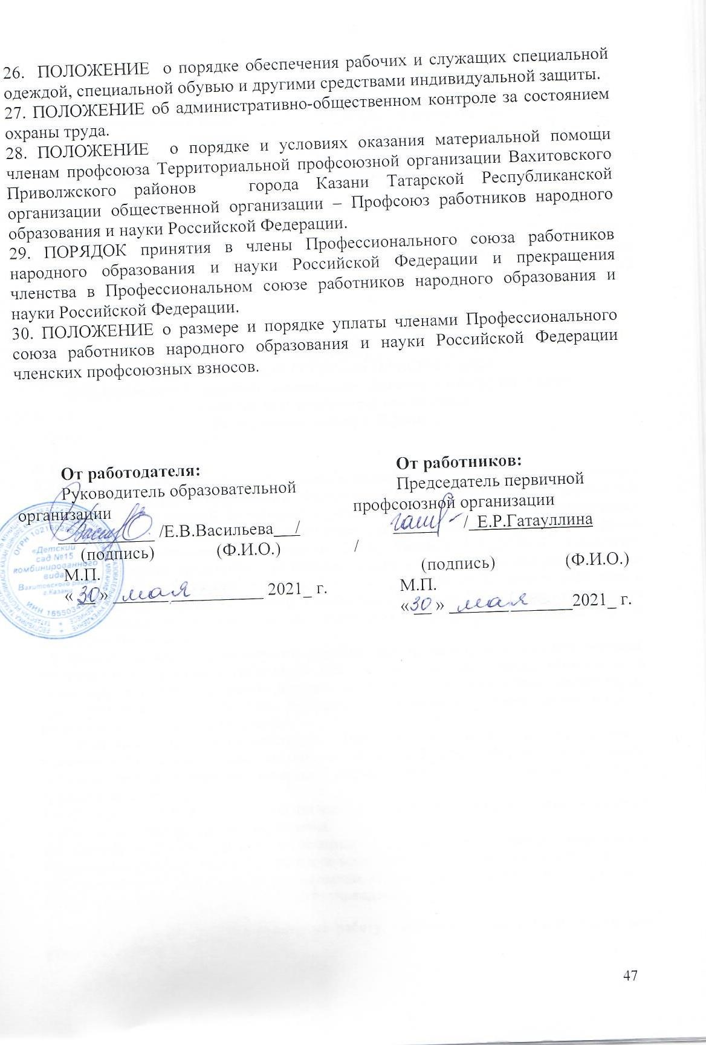
0. ПОЛОЖЕНИЕ о размере и порядке уплаты членами Профессионального
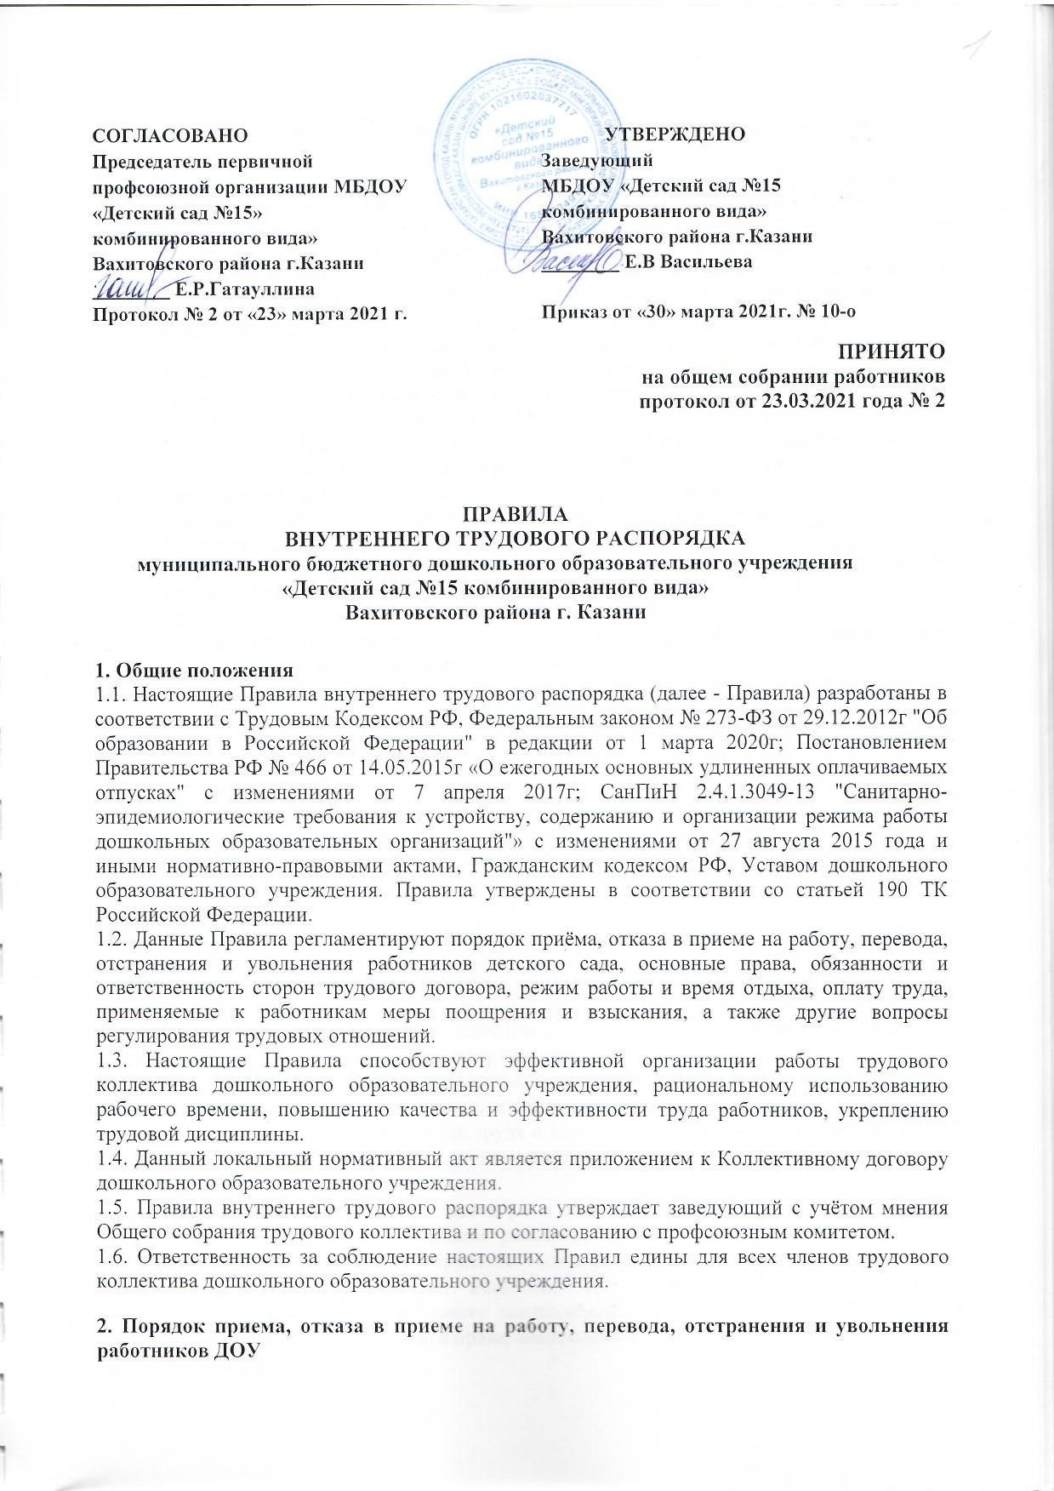
СОГЛАСОВАНО

2.1. Порядок приема на работу
2.1.1. Работники реализуют свое право на труд путем заключения трудового договора о работе в данном дошкольном образовательном учреждении.
2.1.2. Трудовой договор заключается в письменной форме (ст.57 ТК РФ) путем составления и подписания сторонами единого правового документа, отражающего их согласованную волю по всем существенным условиям труда работника. Один экземпляр трудового договора хранится в дошкольном образовательном учреждении, другой - у работника.
2.1.3. При приеме на работу заключение срочного трудового договора допускается только в случаях, предусмотренных статьями 58 и 59 Трудового кодекса Российской Федерации.
2.1.4. При приеме на работу сотрудник обязан предъявить администрации ДОУ:
- трудовую книжку, за исключением случаев, когда трудовой договор заключается впервые или работник поступает на работу на условиях совместительства;
- паспорт или другой документ, удостоверяющий личность;
- медицинское заключение об отсутствии противопоказаний по состоянию здоровья для работы в образовательном учреждении (ст. 69 ТК РФ, Федеральный закон № 273-ФЗ от 29.12.2012г "Об образовании в Российской Федерации");
- страховое свидетельство государственного пенсионного страхования;
- документ об образовании, квалификации, наличии специальных знаний;
- копию аттестационного листа или приказа, удостоверения;
- документ воинского учета - для военнообязанных и лиц, подлежащих призыву на военную службу;
- идентификационный номер налогоплательщика (ИНН);
- справку о наличии (отсутствии) судимости и (или) факта уголовного преследования либо о прекращении уголовного преследования.
2.1.5. Лица, принимаемые на работу в ДОУ, требующую специальных знаний (педагогические, медицинские) в соответствии с ТКХ (требованиями) или с Единым тарифно-квалификационным справочником, утвержденными Профессиональными стандартами обязаны предъявить документы, подтверждающие образовательный уровень и профессиональную подготовку.
2.1.6. Прием на работу в дошкольное образовательное учреждение без предъявления перечисленных документов не допускается. Вместе с тем администрация детского сада не вправе требовать от работника предъявления документов, помимо предусмотренных законодательством, например, характеристики с прежнего места работы, справки о жилищных условиях и т.д.
2.1.7. Прием на работу оформляется приказом заведующего ДОУ, изданным на основании заключенного трудового договора. Содержание приказа должно соответствовать условиям заключенного трудового договора. Приказ о приеме на работу объявляется работнику под роспись в трехдневный срок со дня фактического начала работы. По требованию работника заведующий дошкольным образовательным учреждением обязан выдать ему надлежаще заверенную копию указанного приказа.
2.1.8. При приеме на работу (до подписания трудового договора) заведующий ДОУ обязан ознакомить работника под роспись с настоящими Правилами, Уставом, должностной инструкцией, инструкциями по охране труда и пожарной безопасности, иными локальными нормативными актами, непосредственно связанными с трудовой деятельностью работника, коллективным договором.
2.1.9. При заключении трудового договора в нем по соглашению сторон может быть предусмотрено условие об испытании работника в целях проверки его соответствия поручаемой работе. Отсутствие в трудовом договоре условия об испытании означает, что работник принят на работу без испытания. В период испытания на работника распространяются положения трудового законодательства и иных нормативных правовых актов, содержащих нормы трудового права, коллективного договора, соглашений, локальных нормативных актов.
Испытание при приеме на работу не устанавливается для:
- беременных женщин и женщин, имеющих детей в возрасте до полутора лет;
- лиц, получивших среднее профессиональное образование или высшее образование по имеющим государственную аккредитацию образовательным программам и впервые поступающих на работу по полученной специальности в течение одного года со дня получения профессионального образования соответствующего уровня;
- лиц, приглашенных на работу в порядке перевода от другого работодателя по согласованию между работодателями;
- иных лиц в случаях, предусмотренных ТК РФ, иными федеральными законами, коллективным договором.
2.1.10. Срок испытания не может превышать трех месяцев, а для заместителей заведующего ДОУ, главного бухгалтера, руководителей филиалов и иных обособленных структурных подразделений учреждения - шести месяцев, если иное не установлено федеральным законом. При заключении трудового договора на срок от двух до шести месяцев испытание не может превышать двух недель. В срок испытания не засчитываются период временной нетрудоспособности работника и другие периоды, когда он фактически отсутствовал на работе.
2.1.11. При неудовлетворительном результате испытания заведующий детским садом имеет право до истечения срока испытания расторгнуть трудовой договор с работником, предупредив его об этом в письменной форме не позднее, чем за три дня с указанием причин, послуживших основанием для признания этого работника не выдержавшим испытание. Решение работодателя работник имеет право обжаловать в суд. При неудовлетворительном результате испытания расторжение трудового договора производится без учета мнения соответствующего профсоюзного органа и без выплаты выходного пособия.
2.1.12. Если срок испытания истек, а работник продолжает работу, то он считается выдержавшим испытание и последующее расторжение трудового договора допускается только на общих основаниях. Если в период испытания работник придет к выводу, что предложенная ему работа не является для него подходящей, то он имеет право расторгнуть трудовой договор по собственному желанию, предупредив об этом заведующего дошкольным образовательным учреждением в письменной форме за три дня.
2.1.13. Трудовой договор вступает в силу со дня его подписания работником и заведующим ДОУ. Работник обязан приступить к исполнению трудовых обязанностей со дня, определенного трудовым договором. Если в трудовом договоре не определен день начала работы, то работник должен приступить к работе на следующий рабочий день после вступления договора в силу. Если работник не приступил к работе в день начала работы, то работодатель имеет право аннулировать трудовой договор. Аннулированный трудовой договор считается незаключенным.
2.1.14. Трудовая книжка установленного образца является основным документом о трудовой деятельности и трудовом стаже работника. На всех работников ДОУ, проработавших более 5 дней и в случае, когда работа в данном дошкольном образовательном учреждении является основной, оформляется трудовая книжка в соответствии с требованиями Инструкции по заполнению трудовых книжек.
2.1.15. В трудовую книжку вносятся сведения о работнике, выполняемой им работе, переводах на другую постоянную работу и об увольнении работника, а также основания прекращения трудового договора и сведения о награждениях за успехи в работе. Сведения о взысканиях в трудовую книжку не вносятся, за исключением случаев, когда дисциплинарным взысканием является увольнение. По желанию работника сведения о работе по совместительству вносятся в трудовую книжку по месту основной работы на основании документа, подтверждающего работу по совместительству.
2.1.16. Оформление трудовой книжки работнику осуществляется работодателем в присутствии работника не позднее недельного срока со дня приема на работу. Все записи о выполняемой работе, переводе на другую постоянную работу, квалификации, увольнении, а также о награждении вносятся в трудовую книжку на основании соответствующего приказа заведующего не позднее недельного срока, а при увольнении - в день увольнения и должны точно соответствовать тексту приказа.
2.1.17. С каждой вносимой в трудовую книжку записью о выполняемой работе, переводе на другую постоянную работу и увольнении заведующий ДОУ обязан ознакомить ее владельца под роспись в его личной карточке, в которой повторяется запись, внесенная в трудовую книжку.
2.1.18. Трудовые книжки работников хранятся в дошкольной образовательной организации как документы строгой отчетности. Трудовая книжка и личное дело заведующего ДОУ хранится в органах управления образованием.
2.1.19. На каждого работника детского сада ведется личное дело, состоящее из заверенной копии приказа о приеме на работу, копии документа об образовании и профессиональной подготовке, медицинского заключения об отсутствии противопоказаний к работе в дошкольном образовательном учреждении, документов, предъявляемых при приеме на работу вместо трудовой книжки, аттестационного листа. Здесь же хранится один экземпляр письменного трудового договора.
2.1.20. Заведующий дошкольным образовательным учреждением вправе предложить работнику заполнить листок по учету кадров, автобиографию для приобщения к личному делу, вклеить фотографию в личное дело.
2.1.21. Личное дело работника хранится в дошкольном образовательном учреждении, в том числе и после увольнения, до 75 лет.

2.2. Отказ в приеме на работу
2.2.1. Не допускается необоснованный отказ в заключении трудового договора. Какое бы то ни было прямое или косвенное ограничение прав или установление прямых или косвенных преимуществ при заключении трудового договора в зависимости от пола, расы, цвета кожи, национальности, языка, происхождения, имущественного, семейного, социального и должностного положения, возраста, места жительства (в том числе наличия или отсутствия регистрации по месту жительства или пребывания), отношения к религии, убеждений, принадлежности или непринадлежности к общественным объединениям или каким-либо социальным группам, а также других обстоятельств, не связанных с деловыми качествами работников, не допускается, за исключением случаев, в которых право или обязанность устанавливать такие ограничения или преимущества предусмотрены федеральными законами.
2.2.2. К педагогической деятельности допускаются лица, имеющие среднее профессиональное или высшее образование и отвечающие квалификационным требованиям, указанным в квалификационных справочниках, и (или) профессиональных стандартах.
2.2.3. К педагогической деятельности не допускаются лица:
а) лишенные права заниматься педагогической деятельностью в соответствии с вступившим в законную силу приговором суда;
б) имеющие или имевшие судимость, подвергавшиеся уголовному преследованию (за исключением лиц, уголовное преследование в отношении которых прекращено по реабилитирующим основаниям) за преступления против жизни и здоровья, свободы, чести и достоинства личности (за исключением незаконной госпитализации в медицинскую организацию, оказывающую психиатрическую помощь в стационарных условиях, и клеветы), половой неприкосновенности и половой свободы личности, против семьи и несовершеннолетних, здоровья населения и общественной нравственности, основ конституционного строя и безопасности государства, мира и безопасности человечества, а также против общественной безопасности, за исключением случаев, предусмотренных пунктом 2.2.4. настоящих Правил;
в) имеющие неснятую или непогашенную судимость за иные умышленные тяжкие и особо тяжкие преступления, не указанные в пункте б);
г) признанные недееспособными в установленном федеральным законом порядке;
д) имеющие заболевания, предусмотренные перечнем, утверждаемым федеральным органом исполнительной власти, осуществляющим функции по выработке государственной политики и нормативно-правовому регулированию в области здравоохранения.
2.2.4. Лица из числа указанных в пункте б), имевшие судимость за совершение преступлений небольшой тяжести и преступлений средней тяжести против жизни и здоровья, свободы, чести и достоинства личности (за исключением незаконной госпитализации в медицинскую организацию, оказывающую психиатрическую помощь в стационарных условиях, и клеветы), семьи и несовершеннолетних, здоровья населения и общественной нравственности, основ конституционного строя и безопасности государства, мира и безопасности человечества, а также против общественной безопасности, и лица, уголовное преследование в отношении которых по обвинению в совершении этих преступлений прекращено по нереабилитирующим основаниям, могут быть допущены к педагогической деятельности при наличии решения комиссии по делам несовершеннолетних и защите их прав, созданной высшим исполнительным органом государственной власти субъекта Российской Федерации, о допуске их к педагогической деятельности.
2.2.5. Запрещается отказывать в заключении трудового договора женщинам по мотивам, связанным с беременностью или наличием детей.
2.2.6. Запрещается отказывать в заключении трудового договора работникам, приглашенным в письменной форме на работу в порядке перевода от другого работодателя, в течение одного месяца со дня увольнения с прежнего места работы.
2.2.7. По письменному требованию лица, которому отказано в заключении трудового договора, заведующий ДОУ обязан сообщить причину отказа в письменной форме в срок не позднее чем в течение семи рабочих дней со дня предъявления такого требования. Отказ в заключении трудового договора может быть обжалован в судебном порядке.

2.3. Перевод работника на другую работу
2.3.1. Изменение определенных сторонами условий трудового договора, в том числе перевод на другую работу, допускается только по соглашению сторон трудового договора, за исключением случаев, предусмотренных Трудовым Кодексом РФ. Соглашение об изменении определенных сторонами условий трудового договора заключается в письменной форме.
2.3.2. Перевод на другую работу - постоянное или временное изменение трудовой функции работника при продолжении работы у того же работодателя. Перевод на другую работу допускается только с письменного согласия работника, за исключением случаев, предусмотренных частями второй и третьей статьи 72.2 ТК РФ.
2.3.3. По письменной просьбе работника или с его письменного согласия может быть осуществлен перевод работника на постоянную работу к другому работодателю. При этом трудовой договор по прежнему месту работы прекращается (пункт 5 части 1 статьи 77 ТК РФ).
2.3.4. Запрещается переводить и перемещать работника на работу, противопоказанную ему по состоянию здоровья.
2.3.5. По соглашению сторон, заключаемому в письменной форме, работник может быть временно переведен на другую работу в том же ДОУ на срок до одного года, а в случае, когда такой перевод осуществляется для замещения временно отсутствующего работника, за которым в соответствии с законом сохраняется место работы, - до выхода этого работника на работу. Если по окончании срока перевода прежняя работа работнику не предоставлена, а он не потребовал ее предоставления и продолжает работать, то условие соглашения о временном характере перевода утрачивает силу и перевод считается постоянным.
2.3.6. Работника, нуждающегося в переводе на другую работу в соответствии с медицинским заключением, выданным в порядке, установленном федеральными законами и иными нормативными правовыми актами Российской Федерации, с его письменного согласия работодатель обязан перевести на другую имеющуюся у работодателя работу, не противопоказанную работнику по состоянию здоровья.

2.4. Порядок отстранения от работы
2.4.1. Работник отстраняется от работы (не допускается к работе) в случаях:
- появления на работе в состоянии алкогольного, наркотического или иного токсического опьянения;
- не прохождения в установленном порядке обучения и проверки знаний и навыков в области охраны труда;
- не прохождения в установленном порядке обязательного медицинского осмотра, а также обязательного психиатрического освидетельствования в случаях, предусмотренных Трудовым Кодексом Российской Федерации, другими федеральными законами и иными нормативными правовыми актами Российской Федерации;
- при выявлении в соответствии с медицинским заключением, выданным в порядке, установленном федеральными законами и иными нормативными правовыми актами Российской Федерации, противопоказаний для выполнения работником работы, обусловленной трудовым договором;
- по требованию органов или должностных лиц, уполномоченных федеральными законами и иными нормативными правовыми актами Российской Федерации;
- в других случаях, предусмотренных Трудовым Кодексом Российской Федерации, другими федеральными законами и иными нормативными правовыми актами Российской Федерации;
- наряду с указанными выше случаями педагогический работник отстраняется от работы (не допускается к работе) при получении от правоохранительных органов сведений о том, что данный работник подвергается уголовному преследованию за преступления, указанные в подпунктах б) и в) пункта 2.2.3. настоящих Правил. Педагогический работник отстраняется от работы (не допускается к работе) на весь период производства по уголовному делу до его прекращения либо до вступления в силу приговора суда.
2.4.2. Работник отстраняется от работы (не допускается к работе) на весь период времени до устранения обстоятельств, явившихся основанием для отстранения от работы или недопущения к работе, если иное не предусмотрено Трудовым Кодексом Российской Федерации, другими федеральными законами.
2.4.3. В период отстранения от работы (недопущения к работе) заработная плата работнику не начисляется, за исключением случаев, предусмотренных Трудовым Кодексом Российской Федерации или иными федеральными законами. В случаях отстранения от работы работника, который не прошел обучение и проверку знаний и навыков в области охраны труда либо обязательный медицинский осмотр не по своей вине, ему производится оплата за все время отстранения от работы как за простой.

2.5. Порядок прекращения трудового договора
Прекращение трудового договора может иметь место по основаниям, предусмотренным главой 13 Трудового Кодекса Российской Федерации:
2.5.1. Соглашение сторон (статья 78 ТК РФ).
2.5.2. Истечение срока трудового договора (статья 79 ТК РФ), за исключением случаев, когда трудовые отношения фактически продолжаются и ни одна из сторон не потребовала их прекращения.
2.5.3. Расторжение трудового договора по инициативе работника (статья 80 ТК РФ), при этом работник должен предупредить об этом работодателя в письменной форме не позднее, чем за две недели. По соглашению между работником и работодателем трудовой договор может быть расторгнут и до истечения срока предупреждения об увольнении. В случаях, когда заявление работника об увольнении по собственному желанию обусловлено невозможностью продолжения им работы (зачисление в образовательную организацию, выход на пенсию и другие случаи), а также в случаях установленного нарушения работодателем трудового законодательства и иных нормативных правовых актов, содержащих нормы трудового права, локальных нормативных актов, условий коллективного договора, соглашения или трудового договора работодатель обязан расторгнуть трудовой договор в срок, указанный в заявлении работника. До истечения срока предупреждения об увольнении работник имеет право в любое время отозвать свое заявление. Увольнение в этом случае не производится, если на его место не приглашен в письменной форме другой работник, которому в соответствии с ТК РФ и иными федеральными законами не может быть отказано в заключении трудового договора. Если по истечении срока предупреждения об увольнении трудовой договор не был расторгнут и работник не настаивает на увольнении, то действие трудового договора продолжается.
2.5.4. Расторжение трудового договора по инициативе работодателя (статьи 71 и 81 ТК РФ) производится в случаях:
- при неудовлетворительном результате испытания, при этом работодатель предупреждает работника об этом в письменной форме не позднее, чем за три дня с указанием причин, послуживших основанием для признания этого работника не выдержавшим испытание;
- ликвидации дошкольного образовательного учреждения;
- сокращения численности или штата работников дошкольного образовательного учреждения или несоответствия работника занимаемой должности или выполняемой работе вследствие недостаточной квалификации, подтвержденной результатами аттестации; при этом увольнение допускается, если невозможно перевести работника с его письменного согласия на другую имеющуюся у работодателя работу (как вакантную должность или работу, соответствующую квалификации работника, так и вакантную нижестоящую должность или нижеоплачиваемую работу), которую работник может выполнять с учетом его состояния здоровья;
- смены собственника имущества дошкольного образовательного учреждения (в отношении заместителей заведующего и главного бухгалтера);
- неоднократного неисполнения работником без уважительных причин трудовых обязанностей, если он имеет дисциплинарное взыскание;
- однократного грубого нарушения работником трудовых обязанностей:
- прогула, то есть отсутствия на рабочем месте без уважительных причин в течение всего рабочего дня (смены), независимо от его (ее) продолжительности, а также в случае отсутствия на рабочем месте без уважительных причин более четырех часов подряд в течение рабочего дня;
- появления работника на работе (на своем рабочем месте либо на территории детского сада) в состоянии алкогольного, наркотического или иного токсического опьянения;
- разглашения охраняемой законом тайны, ставшей известной работнику в связи с исполнением им трудовых обязанностей, в том числе разглашения персональных данных другого работника;
- совершения по месту работы хищения (в том числе мелкого) чужого имущества, растраты, умышленного его уничтожения или повреждения, установленных вступившим в законную силу приговором суда или постановлением судьи, органа, должностного лица, уполномоченных рассматривать дела об административных правонарушениях;
- установленного комиссией по охране труда или уполномоченным по охране труда нарушения работником требований охраны труда, если это нарушение повлекло за собой тяжкие последствия (несчастный случай, авария) либо заведомо создавало реальную угрозу наступления таких последствий;
- совершения работником аморального проступка, несовместимого с продолжением данной работы;
- принятия необоснованного решения заместителями заведующего ДОУ и главным бухгалтером, повлекшего за собой нарушение сохранности имущества, неправомерное его использование или иной ущерб имуществу дошкольного образовательного учреждения;
- однократного грубого нарушения заместителями своих трудовых обязанностей;
- представления работником заведующему дошкольным образовательным учреждением подложных документов при заключении трудового договора;
- предусмотренных трудовым договором с заведующим, членами коллегиального исполнительного органа организации;
- в других случаях, установленных ТК РФ и иными федеральными законами.
Не допускается увольнение работника по инициативе работодателя (за исключением случая ликвидации ДОУ) в период его временной нетрудоспособности и в период пребывания в отпуске.
2.5.5. Перевод работника по его просьбе или с его согласия на работу к другому работодателю или переход на выборную работу (должность).
2.5.6. Отказ работника от продолжения работы в связи со сменой собственника имущества дошкольного образовательного учреждения, с изменением подведомственности (подчиненности) учреждения либо его реорганизацией, с изменением типа муниципального учреждения (статья 75 ТК РФ).
2.5.7. Отказ работника от продолжения работы в связи с изменением определенных сторонами условий трудового договора (часть 4 статьи 74 ТК РФ).
2.5.8. Отказ работника от перевода на другую работу, необходимого ему в соответствии с медицинским заключением, выданным в порядке, установленном федеральными законами и иными нормативными правовыми актами Российской Федерации, либо отсутствие у работодателя соответствующей работы (части 3 и 4 статьи 73 ТК РФ).
2.5.9. Обстоятельства, не зависящие от воли сторон (статья 83 ТК РФ).
2.5.10. Нарушение установленных Трудовым Кодексом Российской Федерации или иным федеральным законом правил заключения трудового договора, если это нарушение исключает возможность продолжения работы (статья 84 ТК РФ).
2.5.11. Помимо оснований, предусмотренных главой 13 ТК РФ и иными федеральными законами, основаниями прекращения трудового договора с педагогическим работником являются:
- повторное в течение одного года грубое нарушение Устава дошкольного образовательного учреждения, осуществляющего образовательную деятельность;
- применение, в том числе однократное, методов воспитания, связанных с физическим и (или) психическим насилием над личностью воспитанника детского сада.
2.5.12. Трудовой договор может быть прекращен и по другим основаниям, предусмотренным ТК РФ и иными федеральными законами.

2.6. Порядок оформления прекращения трудового договора
2.6.1. Прекращение трудового договора оформляется приказом заведующего дошкольным образовательным учреждением, с которым работник должен быть ознакомлен под роспись. По требованию работника работодатель обязан выдать ему надлежащим образом заверенную копию указанного приказа.
2.6.2. Днем прекращения трудового договора во всех случаях является последний день работы работника, за исключением случаев, когда работник фактически не работал, но за ним, в соответствии с ТК РФ или иным федеральным законом, сохранялось место работы (должность).
2.6.3. В день прекращения трудового договора работнику выдается трудовая книжка и производится с ним расчет в соответствии со ст. 140 ТК РФ. По письменному заявлению работника заведующий ДОУ также обязан выдать ему заверенные надлежащим образом копии документов, связанных с работой.
2.6.4. Запись в трудовую книжку об основании и причине прекращения трудового договора производится в точном соответствии с формулировками ТК РФ или иного федерального закона и со ссылкой на соответствующие статью, часть статьи, пункт статьи ТК РФ или иного федерального закона.
2.6.5. При получении трудовой книжки в связи с увольнением работник дошкольного образовательного учреждения расписывается в личной карточке формы Т-2 и в книге учета движения трудовых книжек и вкладышей к ним.
2.6.6. В случае, когда в день прекращения трудового договора выдать трудовую книжку работнику невозможно в связи с его отсутствием либо отказом от ее получения, заведующий детским садом направляет работнику уведомление о необходимости явиться за трудовой книжкой либо дать согласие на отправление ее по почте. Со дня направления указанного уведомления работодатель освобождается от ответственности за задержку выдачи трудовой книжки. По письменному обращению работника, не получившего трудовую книжку после увольнения, работодатель обязан выдать ее не позднее трех рабочих дней со дня обращения работника.

3. Основные права и обязанности работодателя
3.1. Управление дошкольным образовательным учреждением осуществляет заведующий.
3.2. Заведующий ДОУ обязан:
- соблюдать трудовое законодательство и иные нормативные правовые акты, содержащие нормы трудового права, локальные нормативные акты, условия коллективного договора, соглашений и трудовых договоров;
- предоставлять работникам дошкольного образовательного учреждения работу, обусловленную трудовым договором;
- обеспечивать безопасность и условия труда, соответствующие государственным нормативным требованиям охраны труда;
- обеспечивать расследование и учёт несчастных случаев с работниками и воспитанниками, произошедших в дошкольном образовательном учреждении, на его территории, во время прогулок, экскурсий и т.п.;
- обеспечивать работников оборудованием, инструментами, технической документацией и иными средствами, необходимыми для исполнения ими трудовых обязанностей;
- обеспечивать работникам равную оплату за труд равной ценности;
- выплачивать в полном размере и своевременно причитающуюся работникам заработную плату в сроки, установленные в соответствии с ТК РФ, коллективным договором, правилами внутреннего трудового распорядка, трудовыми договорами;
- выплачивать пособия, предоставлять льготы и компенсации работникам с вредными условиями труда;
- совершенствовать организацию труда, обеспечивать выполнение действующих условий оплаты труда, своевременно выдавать заработную плату и пособия; предоставлять льготы и компенсации работникам с вредными условиями труда;
- вести коллективные переговоры, а также заключать коллективный договор в порядке, установленном ТК РФ;
- предоставлять представителям работников полную и достоверную информацию, необходимую для заключения коллективного договора, соглашения и контроля за их выполнением;
- знакомить работников под роспись с принимаемыми локальными нормативными актами, непосредственно связанными с их трудовой деятельностью;
- своевременно выполнять предписания федерального органа исполнительной власти, уполномоченного на осуществление федерального государственного надзора за соблюдением трудового законодательства и иных нормативных правовых актов, содержащих нормы трудового права, других федеральных органов исполнительной власти, осуществляющих государственный контроль (надзор) в установленной сфере деятельности, уплачивать штрафы, наложенные за нарушения трудового законодательства и иных нормативных правовых актов, содержащих нормы трудового права;
- рассматривать представления соответствующих профсоюзных органов, иных избранных работниками ДОУ представителей о выявленных нарушениях трудового законодательства и иных актов, содержащих нормы трудового права, принимать меры по устранению выявленных нарушений и сообщать о принятых мерах указанным органам и представителям;
- создавать Педагогическому совету необходимые условия для выполнения своих полномочий и в целях - улучшения образовательно-воспитательной работы;
- создавать условия, обеспечивающие участие работников в управлении дошкольным образовательным учреждением в предусмотренных ТК РФ, иными федеральными законами и коллективным договором формах;
- обеспечивать бытовые нужды работников, связанные с исполнением ими трудовых обязанностей;
- осуществлять обязательное социальное страхование работников в порядке, установленном федеральными законами;
- возмещать вред, причиненный работникам в связи с исполнением ими трудовых обязанностей, а также компенсировать моральный вред в порядке и на условиях, которые установлены ТК РФ, другими федеральными законами и иными нормативными правовыми актами Российской Федерации;
- обеспечивать условия для систематического повышения профессиональной квалификации работников, организовывать и проводить аттестацию педагогических работников;
- компенсировать выходы на работу в установленный для данного сотрудника выходной или праздничный день предоставлением другого дня отдыха или двойной оплаты труда, предоставлять отгулы за дежурства в нерабочее время;
- своевременно предоставлять отпуска работникам дошкольного образовательного учреждения в соответствии с утвержденным на год графиком отпусков;
- своевременно рассматривать критические замечания и сообщать о принятых мерах;
- исполнять иные обязанности, предусмотренные трудовым законодательством, в том числе законодательством о специальной оценке условий труда, и иными нормативными правовыми актами, содержащими нормы трудового права, коллективным договором, соглашениями, локальными нормативными актами и трудовыми договорами.
3.3. Заведующий ДОУ имеет право:
- заключать, изменять и расторгать трудовые договоры с работниками дошкольного образовательного учреждения в порядке и на условиях, которые установлены ТК РФ, иными федеральными законами;
- вести коллективные переговоры и заключать коллективные договоры;
- поощрять работников детского сада за добросовестный эффективный труд;
- требовать от работников исполнения ими трудовых обязанностей и бережного отношения к имуществу учреждения (в том числе к имуществу третьих лиц, находящемуся у работодателя, если работодатель несет ответственность за сохранность этого имущества) и других работников, соблюдения настоящих Правил;
- привлекать работников к дисциплинарной и материальной ответственности в порядке, установленном ТК РФ, иными федеральными законами;
- принимать локальные нормативные акты;
- взаимодействовать с органами самоуправления ДОУ
- самостоятельно планировать свою работу на каждый учебный год;
- утверждать структуру ДОУ, его штатное расписание, план финансово-хозяйственной деятельности, годовую бухгалтерскую отчетность, графики работы и сетку занятий; планировать и организовывать образовательную деятельность;
- распределять обязанности между работниками детского сада, утверждать должностные инструкции работников;
- посещать занятия и режимные моменты без предварительного предупреждения;
- реализовывать права, предоставленные ему законодательством о специальной оценке условий труда.
3.4. Дошкольное образовательное учреждение, как юридическое лицо, которое представляет заведующий, несет ответственность перед работниками:
- за ущерб, причиненный в результате незаконного лишения работника возможности трудиться;
- за задержку трудовой книжки при увольнении работника;
- незаконное отстранение работника от работы, его незаконное увольнение или перевод на другую работу;
- за задержку выплаты заработной платы, оплаты отпуска, выплат при увольнении и других выплат, причитающихся работнику;
- за причинение ущерба имуществу работника;
- в иных случаях, предусмотренных Трудовым Кодексом Российской Федерации и иными федеральными законами.

4. Обязанности и полномочия администрации
4.1. Администрация ДОУ обязана:
- обеспечить соблюдение требований Устава, Правил внутреннего трудового распорядка и других локальных актов дошкольного образовательного учреждения;
- организовывать труд педагогических работников, учебно-вспомогательного и обслуживающего персонала в соответствии с их специальностью, квалификацией и опытом работы;
- обеспечить здоровые и безопасные условия труда. Закрепить за каждым работником соответствующее его обязанностям рабочее место и оборудование;
- своевременно знакомить с учебным планом, сеткой занятий, графиком работы;
- создать необходимые условия для работы персонала, отвечающие нормам СанПиН, содержать здания и помещения в чистоте, обеспечивать в них нормальную температуру, освещение, создать условия для хранения верхней одежды сотрудников;
- осуществлять организаторскую работу, обеспечивающую контроль за качеством воспитательно-образовательной деятельности и направленную на реализацию образовательных программ;
- соблюдать законодательство о труде, создавать условия труда, соответствующие правилам охраны труда, пожарной безопасности и санитарным правилам;
- создавать условия, обеспечивающие охрану жизни и здоровья детей, принимать необходимые меры для профилактики травматизма среди воспитанников и работников дошкольного образовательного учреждения;
- совершенствовать организацию труда, воспитательно-образовательную деятельность, создавать условия для совершенствования творческого потенциала участников педагогических отношений, создавать условия для инновационной деятельности;
- обеспечивать работников необходимыми методическими пособиями и хозяйственным инвентарём для организации эффективной работы (по мере необходимости), оказывать методическую и консультативную помощь;
- осуществлять контроль над качеством воспитательно-образовательной деятельности в ДОУ, выполнением образовательных программ;
- своевременно поддерживать и поощрять лучших работников дошкольного образовательного учреждения;
- обеспечивать условия для систематического повышения квалификации работников дошкольного образовательного учреждения.
4.2. Администрация имеет право:
- представлять заведующему информацию о нарушениях трудовой дисциплины работниками дошкольного образовательного учреждения;
- давать руководителям структурных подразделений и отдельным специалистам указания, обязательные для исполнения в соответствии с их должностными инструкциями;
- получать информацию и документы, необходимые для выполнения своих должностных обязанностей;
- подписывать и визировать документы в пределах своей компетенции;
- повышать свою профессиональную квалификацию;
- иные права, предусмотренные трудовым законодательством Российской Федерации и должностными инструкциями.

5. Основные обязанности, права и ответственность работников
5.1. Работники дошкольного образовательного учреждения обязаны:
- добросовестно исполнять свои трудовые обязанности, возложенные на него трудовым договором;
- соблюдать Устав, настоящие Правила, свои должностные инструкции;
- соблюдать трудовую дисциплину;
- выполнять установленные нормы труда;
- соблюдать требования по охране труда и обеспечению безопасности труда, пожарной безопасности;
- бережно относиться к имуществу дошкольного образовательного учреждения (в том числе к имуществу воспитанников и их родителей, если ДОУ несет ответственность за сохранность этого имущества) и других работников;
- незамедлительно сообщить заведующему (при отсутствии – иному должностному лицу) о возникновении ситуации, представляющей угрозу жизни и здоровью воспитанников и работников, сохранности имущества дошкольного образовательного учреждения (в том числе имущества воспитанников и их родителей, если учреждение несет ответственность за сохранность этого имущества) и других работников;
- добросовестно работать, соблюдать дисциплину труда, своевременно и точно исполнять распоряжения администрации дошкольного образовательного учреждения, использовать все рабочее время для полезного труда, не отвлекать других сотрудников от выполнения их трудовых обязанностей;
- незамедлительно сообщать администрации дошкольного образовательного учреждения обо всех случаях травматизма;
- проходить в установленные сроки периодические медицинские осмотры, соблюдать санитарные правила, гигиену труда;
- соблюдать чистоту в закреплённых помещениях, экономно расходовать материалы, тепло, электроэнергию, воду;
- проявлять заботу о воспитанниках детского сада, быть внимательными, учитывать индивидуальные особенности детей, их положение в семьях;
- соблюдать этические нормы поведения в коллективе, быть внимательными и доброжелательными в общении с родителями (законными представителями) воспитанников дошкольного образовательного учреждения;
- систематически повышать свою квалификацию.
5.2. Педагогические работники ДОУ обязаны:
- строго соблюдать трудовую дисциплину (выполнять п. 5.1);
- осуществлять свою деятельность на высоком профессиональном уровне, обеспечивать в полном объеме реализацию утвержденных образовательных программ;
- нести ответственность за жизнь, физическое и психическое здоровье ребёнка, обеспечивать охрану жизни и здоровья детей, отвечать за воспитание и обучение детей;
- контролировать соблюдение воспитанниками правил безопасности жизнедеятельности;
- соблюдать правовые, нравственные и этические нормы, следовать требованиям профессиональной этики;
- уважать честь и достоинство воспитанников ДОУ и других участников образовательных отношений;
- развивать у детей познавательную активность, самостоятельность, инициативу, творческие способности, формировать способность к труду, культуру здорового и безопасного образа жизни;
- применять педагогически обоснованные и обеспечивающие высокое качество образования формы, методы обучения и воспитания;
- учитывать особенности психофизического развития детей и состояние их здоровья, соблюдать специальные условия, необходимые для получения дошкольного образования лицами с ограниченными возможностями здоровья, взаимодействовать при необходимости с медицинскими организациями;
- выполнять требования медицинского персонала, связанные с охраной и укреплением здоровья детей, четко следить за выполнением инструкций по охране жизни и здоровья детей в помещениях дошкольного образовательного учреждения и на детских прогулочных участках;
- сотрудничать с семьёй ребёнка по вопросам воспитания и обучения;
- проводить и участвовать в родительских собраниях, осуществлять консультации, посещать заседания Родительского комитета;
- посещать детей на дому, уважать родителей (законных представителей) воспитанников, видеть в них партнеров;
- воспитывать у детей бережное отношение к имуществу дошкольного образовательного учреждения;
- заранее тщательно готовиться к занятиям;
- участвовать в работе педагогических советов ДОУ, изучать педагогическую литературу, знакомиться с опытом работы других педагогических работников;
- вести работу в методическом кабинете, готовить выставки, каталоги, подбирать материал для практической работы с детьми, оформлять наглядную педагогическую агитацию, стенды;
- совместно с музыкальным руководителем готовить развлечения, праздники, принимать участие в праздничном оформлении дошкольного образовательного учреждения;
- в летний период организовывать и участвовать в оздоровительных мероприятиях на участке детского сада при непосредственном участии старшей медсестры, старшего воспитателя;
- четко планировать свою образовательно-воспитательную деятельность, держать администрацию ДОУ в курсе своих планов;
- проводить диагностики, осуществлять мониторинг, соблюдать правила и режим ведения документации;
- уважать личность воспитанника детского сада, изучать его индивидуальные особенности, знать его склонности и особенности характера, помогать ему в становлении и развитии личности;
- защищать и представлять права детей перед администрацией, советом и другими инстанциями;
- допускать на свои занятия родителей (законных представителей), администрацию, представителей общественности по предварительной договоренности;
- воспитателям необходимо следить за посещаемостью воспитанников своей группы, своевременно сообщать об отсутствующих детях медсестре, заведующему дошкольным образовательным учреждением;
- своевременно заполнять и аккуратно вести установленную документацию;
- систематически повышать свой профессиональный уровень;
- проходить аттестацию на соответствие занимаемой должности в порядке, установленном законодательством об образовании;
- проходить в соответствии с трудовым законодательством предварительные при поступлении на работу и периодические медицинские осмотры, а также внеочередные медицинские осмотры по направлению работодателя;
- проходить в установленном законодательством Российской Федерации порядке обучение и проверку знаний и навыков в области охраны труда.
5.3. Работники ДОУ имеют право на:
  - заключение, изменение и расторжение трудового договора в порядке и на условиях, которые установлены Трудовым Кодексом Российской Федерации, иными федеральными законами;
  - предоставление ему работы, обусловленной трудовым договором;
  - рабочее место, соответствующее государственным нормативным требованиям охраны труда и условиям, предусмотренным коллективным договором;
  - своевременную и в полном объеме выплату заработной платы в соответствии со своей квалификацией, сложностью труда, количеством и качеством выполненной работы;
  - отдых, обеспечиваемый установлением нормальной продолжительности рабочего времени, сокращенного рабочего времени для отдельных профессий и категорий работников, предоставление еженедельных выходных дней, нерабочих праздничных дней, оплачиваемых ежегодных отпусков;
  - полную достоверную информацию об условиях труда и требованиях охраны труда на рабочем месте, включая реализацию прав, предоставленных законодательством о специальной оценке условий труда;
  - подготовку и дополнительное профессиональное образование в порядке, установленном Трудовым Кодексом Российской Федерации, иными федеральными законами Российской Федерации;
  - объединение, включая право на создание профессиональных союзов и вступление в них для защиты своих трудовых прав, свобод и законных интересов;
  - участие в управлении дошкольным образовательным учреждением в предусмотренных Трудовым Кодексом Российской Федерации, иными федеральными законами, Уставом и Коллективным договором дошкольного образовательного учреждения формах;
  - ведение коллективных переговоров и заключение коллективных договоров и соглашений через своих представителей, а также на информацию о выполнении коллективного договора, соглашений;
  - защиту своих трудовых прав, свобод и законных интересов всеми не запрещенными законом способами;
  - разрешение индивидуальных и коллективных трудовых споров, включая право на забастовку, в порядке, установленном Трудовым Кодексом Российской Федерации, иными федеральными законами;
  - возмещение вреда, причиненного ему в связи с исполнением трудовых обязанностей, и компенсацию морального вреда в порядке, установленном Трудовым Кодексом Российской Федерации, иными федеральными законами;
  - обязательное социальное страхование в случаях, предусмотренных федеральными законами Российской Федерации;
  - повышение разряда и категории по результатам своего труда;
  - моральное и материальное поощрение по результатам труда;
  - совмещение профессии (должностей);
  - отстаивание своих профессиональных гражданских личностных интересов и авторитета, здоровья в спорных ситуациях при поддержке трудового коллектива, профсоюзного комитета, заведующего дошкольным образовательным учреждением.
5.4. Педагогические работники имеют дополнительно право на:
  - самостоятельное определение форм, средств и методов своей педагогической деятельности в рамках воспитательной концепции дошкольного образовательного учреждения, а также на обращение, при необходимости, к родителям (законным представителям) воспитанников для усиления контроля с их стороны за поведением и развитием детей;
  - свободное выражение своего мнения, свободу от вмешательства в профессиональную деятельность;
  - обращение в комиссию по урегулированию споров между участниками образовательных отношений;
  - творческую инициативу, разработку и применение авторских программ и методов обучения и воспитания в пределах реализуемой образовательной программы;
  - выбор учебных пособий, материалов и иных средств обучения и воспитания в соответствии с образовательной программой ДОУ и в порядке, установленном законодательством об образовании;
  - участие в разработке образовательных программ, в том числе учебных планов, методических материалов и иных компонентов образовательных программ;
  - осуществление научной, творческой, исследовательской деятельности, участие в экспериментальной и международной деятельности, разработках и во внедрении инноваций;
  - бесплатное пользование библиотеками и информационными ресурсами, а также доступ в порядке, установленном локальными нормативными актами дошкольного образовательного учреждения, к информационно-телекоммуникационным сетям и базам данных, учебным и методическим материалам, материально-техническим средствам обеспечения образовательной деятельности, необходимым для качественного осуществления педагогической или исследовательской деятельности в детском саду;
  - участие в обсуждении вопросов, относящихся к деятельности детского сада, в том числе через органы управления и общественные организации;
  - защиту профессиональной чести и достоинства, на справедливое и объективное расследование нарушения норм профессиональной этики;
  - право на сокращенную продолжительность рабочего времени;
  - право на дополнительное профессиональное образование по профилю педагогической деятельности не реже чем один раз в три года;
  - ежегодный основной удлиненный оплачиваемый отпуск;
  - досрочное назначение страховой пенсии по старости в порядке, установленном законодательством Российской Федерации;
  - иные трудовые права, меры социальной поддержки, установленные федеральными законами и законодательными актами субъектов Российской Федерации.

5.5. Ответственность работников:
- нарушение трудовой дисциплины, влечет за собой применение мер дисциплинарного или общественного воздействия, а также применение иных мер, предусмотренных действующим законодательством;
- педагогические работники несут ответственность в установленном законодательством Российской Федерации порядке за несоблюдение прав и свобод воспитанников, родителей (законных представителей) воспитанников, за реализацию не в полном объеме образовательной программы в соответствии с учебным планом, за качество обучения и соответствие ФГОС ДО, за жизнь и здоровье воспитанников в дошкольном образовательном учреждении, на его территории, во время прогулок, экскурсий и т.п., разглашение персональных данных участников воспитательно-образовательной деятельности, неоказание первой помощи пострадавшему при несчастном случае;
- педагогические работники несут ответственность за неисполнение или ненадлежащее исполнение возложенных на них обязанностей в порядке и в случаях, которые установлены федеральными законами; неисполнение или ненадлежащее исполнение педагогическими работниками их обязанностей также учитывается при прохождении ими аттестации;
- работники несут материальную ответственность за причинение по вине работника ущерба имуществу ДОУ или третьих лиц, за имущество которых отвечает дошкольное образовательное учреждение.
5.6. Педагогическим и другим работникам запрещается:
- изменять по своему усмотрению расписание занятий и график работы;
- нарушать установленный в ДОУ режим дня, отменять, удлинять или сокращать продолжительность непосредственно образовательной деятельности и других режимных моментов;
- оставлять детей без присмотра во время приема, мытья рук, приема пищи, проведения всех видов деятельности, выхода на прогулку и в период возвращения с нее, во время проведения мероприятий во 2-й половине дня и на физкультурных занятиях, в кабинетах дополнительного образования;
- отдавать детей посторонним лицам, несовершеннолетним родственникам, лицам в нетрезвом состоянии, отпускать детей одних по просьбе родителей.
- разглашать персональные данные участников воспитательно-образовательных отношений дошкольного образовательного учреждения;
- применять к воспитанникам меры физического и психического насилия;
- оказывать платные образовательные услуги воспитанникам в ДОУ, если это приводит к конфликту интересов педагогического работника;
- использовать образовательную деятельность для политической агитации, принуждения воспитанников к принятию политических, религиозных или иных убеждений либо отказу от них, для разжигания социальной, расовой, национальной или религиозной розни, для агитации, пропагандирующей исключительность, превосходство либо неполноценность граждан по признаку социальной, расовой, национальной, религиозной или языковой принадлежности, их отношения к религии, в том числе посредством сообщения детям недостоверных сведений об исторических, о национальных, религиозных и культурных традициях народов, а также для побуждения воспитанников к действиям, противоречащим Конституции Российской Федерации.
5.7. В помещениях и на территории ДОУ запрещается:
- отвлекать работников дошкольного образовательного учреждения от их непосредственной работы;
- присутствие посторонних лиц в группах и других местах детского сада, без разрешения заведующего или его заместителей;
- разбирать конфликтные ситуации в присутствии детей, родителей (законных представителей) воспитанников;
- говорить о недостатках и неудачах воспитанника при других родителях (законных представителях) и детях;
- громко разговаривать и шуметь в коридорах, особенно во время проведения непосредственно образовательной деятельности и дневного сна детей;
- находиться в верхней одежде и в головных уборах в помещениях детского сада;
- пользоваться громкой связью мобильных телефонов;
- курить в помещениях и на территории дошкольного образовательного учреждения;
- распивать спиртные напитки, приобретать, хранить, изготавливать (перерабатывать) употреблять и передавать другим лицам наркотические средства и психотропные вещества.

6. Режим работы и время отдыха
6.1. Дошкольное образовательное учреждение работает в режиме 5-ти дневной рабочей недели (выходные - суббота, воскресенье).
6.2. Продолжительность рабочего дня:
- для старших воспитателей и воспитателей, определяется из расчета 36 часов в неделю;
- для учителя-логопеда - 20 часов в неделю;
- для музыкального руководителя - 24 часа в неделю.
6.3. Продолжительность рабочего дня руководящего, административно - хозяйственного, обслуживающего и учебно-вспомогательного персонала определяется из расчета 40 - часов рабочей недели.
6.4. Для работников, занимающих следующие должности, устанавливается ненормированный рабочий день: заведующий, заместители заведующего, завхоз.
6.5. Режим рабочего времени для работников кухни устанавливается: с _6.30_ до _16.30_.
6.6. Для сторожей дошкольного образовательного учреждения устанавливается режим рабочего времени согласно графику сменности.
6.7. Продолжительность рабочего дня, режим рабочего времени и время отдыха, выходные дни для работников определяются графиками работы, составляемыми с соблюдением установленной продолжительности рабочего времени за неделю и утверждаются приказом заведующего ДОУ по согласованию с выборным профсоюзным органом. Графики работы доводятся до сведения работников под личную роспись и вывешиваются на видном месте.
6.8. Рабочее время педагогического работника определяется расписанием образовательной деятельности, которое составляется и утверждается администрацией ДОУ с учетом обеспечения педагогической целесообразности, соблюдения санитарно-гигиенических норм и максимальной экономии времени педагога.
6.9. Установленный в начале учебного года объем учебной нагрузки не может быть уменьшен в течение учебного года по инициативе администрации ДОУ, за исключением случаев уменьшения количества групп.
6.10. Администрация дошкольного образовательного учреждения строго ведет учет соблюдения рабочего времени всеми сотрудниками детского сада.
6.11. В случае неявки на работу по болезни работник обязан известить администрацию как можно раньше, а также предоставить листок временной нетрудоспособности в первый день выхода на работу.
6.12. Общее собрание трудового коллектива, заседание Педагогического совета, совещания при заведующем не должны продолжаться более двух часов.
6.13. Привлечение к работе работников в установленные графиком выходные и праздничные дни не допускается и может лишь иметь место в случаях, предусмотренных законодательством.
6.14. Администрация привлекает работников к дежурству по ДОУ в рабочее время. Дежурство должно начинаться не ранее чем за 20 минут до начала занятий и продолжаться не более 20 минут после окончаний занятий данного педагогического работника. График дежурств составляется на месяц и утверждается заведующим дошкольным образовательным учреждением по согласованию с профсоюзным комитетом.
6.15. Общие собрания трудового коллектива проводятся по мере необходимости, но не реже одного раза в год. Заседания педагогического совета проводятся не реже 3-4 раз в год. Все заседания проводятся в нерабочее время и не должны продолжаться более двух часов, родительские собрания - более полутора часов.
6.16. Работникам ДОУ предоставляется ежегодный оплачиваемый отпуск сроком не менее 28 календарных дней. Педагогическим работникам предоставляется удлиненный отпуск продолжительностью 42 календарных дня. Воспитателям логопедических групп 56 дней. Отпуск предоставляется в соответствии с графиком, утверждаемым заведующим ДОУ с учетом мнения выборного профсоюзного органа не позднее, чем за две недели до наступления календарного года. О времени начала отпуска работник должен быть извещен не позднее, чем за две недели до его начала. Предоставление отпуска заведующему оформляется приказом Управления образования, другим работникам - приказом по дошкольному образовательному учреждению.

6.17. Право на использование отпуска за первый год работы возникает у работника по истечении шести месяцев его непрерывной работы в ДОУ. По соглашению сторон оплачиваемый отпуск работнику может быть предоставлен и до истечения шести месяцев (ч.2 ст.122 ТК РФ).
До истечения шести месяцев непрерывной работы оплачиваемый отпуск по заявлению работника должен быть предоставлен:
- женщинам - перед отпуском по беременности и родам или непосредственно после него;
- работникам в возрасте до восемнадцати лет;
- работникам, усыновившим ребенка (детей) в возрасте до трех месяцев;
- в других случаях, предусмотренных федеральными законами.

Отпуск за второй и последующие годы работы может предоставляться в любое время рабочего года в соответствии с очередностью предоставления ежегодных оплачиваемых отпусков, установленной в дошкольном образовательном учреждении.

6.18. По соглашению между работником и работодателем ежегодный оплачиваемый отпуск может быть разделен на части. При этом хотя бы одна из частей этого отпуска должна быть не менее 14 календарных дней (ч.1 ст.125 ТК РФ).
6.19. Ежегодный оплачиваемый отпуск продлевается или переносится на другой срок, определяемый заведующим с учетом желания работника в случаях (ч.1 ст.124 ТК РФ):
- временной нетрудоспособности работника;
- исполнения работником во время ежегодного оплачиваемого отпуска государственных обязанностей, если для этого трудовым законодательством предусмотрено освобождение от работы;
- в других случаях, предусмотренных трудовым законодательством, локальными нормативными актами дошкольного образовательного учреждения.
6.20. По семейным обстоятельствам и другим уважительным причинам работнику ДОУ по его письменному заявлению может быть предоставлен отпуск без сохранения заработной платы, продолжительность которого определяется по соглашению между работником и работодателем (ч.1 ст. 128 ТК РФ).
6.21. При совмещении профессий (должностей), исполнении обязанностей временно отсутствующего работника, а также при работе на условиях внутреннего совместительства работнику производится оплата в соответствии с действующим трудовым законодательством за фактически отработанное время.
6.22. Периоды отмены образовательной деятельности для воспитанников по санитарно-эпидемиологическим, климатическим и другим основаниям являются рабочим временем педагогических и других работников ДОУ. В эти периоды педагогические работники привлекаются к методической, организационной и хозяйственной работе в порядке, устанавливаемом локальным нормативным актом дошкольного образовательного учреждения, принимаемым с учетом мнения выборного органа первичной профсоюзной организации.

7. Оплата труда
7.1. Оплата труда работников ДОУ осуществляется в соответствии с «Положением об оплате труда», разработанным и утвержденным в дошкольном образовательном учреждении, в соответствии со штатным расписанием и сметой расходов.
7.2. Дошкольное образовательное учреждение обеспечивает гарантированный законодательством Российской Федерации минимальный размер оплаты труда, условия и меры социальной защиты своих работников. Верхний предел заработной платы не ограничен и определяется финансовыми возможностями учреждения.
7.3. Ставки заработной платы работникам ДОУ устанавливаются на основе тарификационного списка в соответствии с тарифно-квалификационными требованиями и соответствуют законодательству Российской Федерации, муниципальным правовым актам.
7.4. Оплата труда работников детского сада осуществляется в зависимости от установленного оклада в соответствии с занимаемой должностью, уровнем образования и стажем работы, а также полученной квалификационной категорией по итогам аттестации.
7.5. Оплата труда педагогическим работникам осуществляется в зависимости от установленного количества часов по тарификации. Установление количества часов по тарификации меньшее количества часов за ставку допускается только с письменного согласия педагогического работника.
7.6. Тарификация на новый учебный год утверждается заведующей не позднее 5 сентября текущего года по согласованию с профсоюзным комитетом на основе предварительной тарификации, разработанной и доведенной педагогическим работникам под роспись.
7.7. Оплата труда в ДОУ производится два раза в месяц: аванс и зарплата в сроки, (25-го и 10-го числа каждого месяца).
7.8. Оплата труда работников, привлекаемых к работе в выходные и праздничные дни, осуществляется в соответствии с требованиями действующего трудового законодательства Российской Федерации.
7.9. Оплата труда работников, работающих по совместительству, осуществляется в соответствии с действующим трудовым законодательством Российской Федерации.
7.10. Оплата труда работникам, совмещающим должности, замещающих временно отсутствующих работников, осуществляется в соответствии с требованиями действующего трудового законодательства Российской Федерации.
7.11. В ДОУ устанавливаются стимулирующие выплаты, премирование в соответствии с «Положением о порядке распределения стимулирующих выплат».
7.12. Работникам с условиями труда, отличающимися от нормальных условий труда, устанавливаются доплаты в соответствии с действующим законодательством Российской Федерации.

8. Поощрения за труд

8.1. За добросовестное выполнение работниками трудовых обязанностей, продолжительную и безупречную работу, новаторство в труде и другие достижения в работе применяются следующие поощрения (ст. 191 ТК РФ):
- объявление благодарности;
- премирование;
- награждение ценным подарком;
- награждение Почетной грамотой;
- другие виды поощрений.
8.2. В отношении работника ДОУ могут применяться одновременно несколько видов поощрения.
8.3. Поощрения применяются администрацией детского сада совместно или по соглашению с уполномоченным в установленном порядке представителем работников дошкольного образовательного учреждения, по согласованию с профсоюзным комитетом.
8.4. Поощрения оформляются приказом (постановлением, распоряжением) заведующего дошкольным образовательным учреждением и доводятся до сведения коллектива. Сведения о поощрениях заносятся в трудовую книжку работника.
8.5. За особые трудовые заслуги работники представляются в вышестоящие органы управления образованием к поощрению, наградам, присвоению званий.
8.6. Работники дошкольного образовательного учреждения могут представляться к награждению государственными наградами Российской Федерации.

9. Дисциплинарные взыскания
9.1. Нарушение трудовой дисциплины, т.е. неисполнение или ненадлежащее исполнение вследствие умысла, самонадеянности, либо небрежности работника возложенных на него трудовых обязанностей, влечет за собой применения мер дисциплинарного или общественного воздействия, а также применение иных мер, предусмотренных действующим законодательством.
9.2. За совершение дисциплинарного поступка, то есть за неисполнение работником по его вине возложенных на него трудовых обязанностей, заведующий ДОУ имеет право применить следующие дисциплинарные взыскания (ст.192 ТК РФ):
- замечание;
- выговор;
- увольнение по соответствующим основаниям.
9.3. При наложении дисциплинарного взыскания должны учитываться тяжесть совершенного проступка и обстоятельства, при которых он был совершен (ч.5 ст.192 ТК РФ). Применение дисциплинарных взысканий в ДОУ, не предусмотренных федеральными законами, настоящими Правилами внутреннего трудового распорядка не допускается.
9.4. Увольнение в качестве дисциплинарного взыскания может быть применено в соответствии со ст. 192 ТК РФ в случаях:
- неоднократного неисполнения работником детского сада без уважительных причин трудовых обязанностей, если он имеет дисциплинарное взыскание;
- однократного грубого нарушения работником трудовых обязанностей:
- прогула, т.е. отсутствия на рабочем месте без уважительных причин в течение всего рабочего дня (смены), независимо от его (ее) продолжительности, а также в случае отсутствия на рабочем месте без уважительных причин более четырех часов подряд в течение рабочего дня (смены);
- появления работника на работе (на своем рабочем месте либо на территории ДОУ или объекта, где по поручению заведующего работник должен выполнять трудовую функцию) в состоянии алкогольного, наркотического или иного токсического опьянения; правила разработаны по http://ohrana-tryda.com/node/2159
- разглашения охраняемой законом тайны (государственной, служебной и иной), ставшей известной работнику в связи с исполнением им трудовых обязанностей, в том числе разглашения персональных данных другого работника;
- совершения по месту работы хищения (в том числе мелкого) чужого имущества, растраты, умышленного его уничтожения или повреждения, установленных вступившим в законную силу приговором суда или постановлением судьи, органа, должностного лица, уполномоченных рассматривать дела об административных правонарушениях;
- установленного комиссией по охране труда или уполномоченным по охране труда нарушения работником требований охраны труда, если это нарушение повлекло за собой тяжкие последствия (несчастный случай, авария) либо заведомо создавало реальную угрозу наступления таких последствий;
- совершения виновных действий работником, непосредственно обслуживающим денежные или товарные ценности, если эти действия дают основание для утраты доверия к нему со стороны работодателя;
- непринятия работником мер по предотвращению или урегулированию конфликта интересов, стороной которого он является;
- совершения работником, выполняющим воспитательные функции, аморального проступка, несовместимого с продолжением данной работы. Аморальным проступком является виновное действие или бездействие, которое нарушает основные моральные нормы общества и противоречит содержанию трудовой функции педагогического работника (например, поведение, унижающее человеческое достоинство и т.п.);
- принятия необоснованного решения заведующим ДОУ, его заместителями и главным бухгалтером, повлекшего за собой нарушение сохранности имущества, неправомерное его использование или иной ущерб имуществу дошкольной образовательной организации;
- представления работником заведующему ДОУ подложных документов при заключении трудового договора;
- предусмотренных трудовым договором с заведующим детским садом, членами коллегиального органа дошкольного образовательного учреждения;
- в других случаях, установленных ТК РФ и иными федеральными законами.
9.5. Дополнительными основаниями для увольнения педагогического работника ДОУ являются:
- повторное в течение одного года грубое нарушение Устава дошкольного образовательного учреждения;
- применение, в том числе однократное, методов воспитания, связанных с физическим и (или) психическим насилием над личностью воспитанника детского сада. К подобным поступкам могут быть отнесены: рукоприкладство по отношениям к детям, нарушение общественного порядка, другие нарушения норм морали, явно несоответствующие статусу педагога.
9.6. Дисциплинарное расследование нарушений педагогическим работником ДОУ норм профессионального поведения может быть проведено только по поступившей на него жалобе, поданной в письменной форме. Копия жалобы должна быть вручена педагогическому работнику. Ход дисциплинарного расследования и принятые по его результатам решения могут быть преданы гласности только с согласия заинтересованного работника за исключением случаев, предусмотренных законом (запрещение педагогической деятельности, защита интересов воспитанников).
9.7. Ответственность педагогических работников устанавливаются статьёй 48 Федерального закона «Об образовании в Российской Федерации».
9.8. До применения дисциплинарного взыскания заведующий ДОУ должен затребовать от работника письменное объяснение. Если по истечении двух рабочих дней указанное объяснение работником не предоставлено, то составляется соответствующий акт (ч.1 ст.193 ТК РФ). Не предоставление работником объяснения не является препятствием для применения дисциплинарного взыскания (ч.2 ст.193 ТК РФ).
9.9. Дисциплинарное взыскание применяется не позднее одного месяца со дня обнаружения проступка, не считая времени болезни работника, пребывания его в отпуске, а также времени, необходимого на учет мнения представительного органа работников дошкольного образовательного учреждения (ч.3 ст.193 ТК РФ).
9.10. Дисциплинарное взыскание не может быть применено позднее шести месяцев со дня совершения проступка, а по результатам ревизии, проверки финансово-хозяйственной деятельности или аудиторской проверки – позднее двух лет со дня его совершения. В указанные сроки не включается время производства по уголовному делу (ч.4 ст.193 ТК РФ).
9.11. За каждый дисциплинарный проступок может быть применено только одно дисциплинарное взыскание (ч.5 ст.193 ТК РФ).
9.12. Дисциплинарные взыскания применяются приказом, в котором отражается:
- конкретное указание дисциплинарного проступка;
- время совершения и время обнаружения дисциплинарного проступка;
- вид применяемого взыскания;
- документы, подтверждающие совершение дисциплинарного проступка;
- документы, содержащие объяснения работника.
В приказе о применении дисциплинарного взыскания также можно привести краткое изложение объяснений работника.
9.13. Приказ заведующего ДОУ о применении дисциплинарного взыскания объявляется работнику под роспись в течение трех рабочих дней со дня его издания, не считая времени отсутствия работника на работе. Если работник детского сада отказывается ознакомиться с указанным приказом под роспись, то составляется соответствующий акт (ч.6 ст.193 ТК РФ).
9.14. Дисциплинарное взыскание может быть обжаловано работником в государственную инспекцию труда и (или) органы по рассмотрению индивидуальных трудовых споров.
9.15. Если в течение года со дня применения дисциплинарного взыскания работник не будет подвергнут новому дисциплинарному взысканию, то он считается не имеющим дисциплинарного взыскания. Заведующий до истечения года со дня применения дисциплинарного взыскания имеет право снять его с работника по собственной инициативе, просьбе самого работника, ходатайству заместителя заведующего (старшего воспитателя), курирующего его работу, или представительного органа работников дошкольного образовательного учреждения.
9.16. Работникам, имеющим взыскание, меры поощрения не принимаются в течение действия взыскания.
9.17. Взыскание к заведующему дошкольным образовательным учреждением применяются органом образования, который имеет право его назначить и уволить.
9.18. Сведения о взысканиях в трудовую книжку не вносятся, за исключением случаев, когда дисциплинарным взысканием является увольнение.
9.19. Нарушение трудовой дисциплины, влечет за собой применение мер дисциплинарного или общественного воздействия, а также применение иных мер, предусмотренных действующим законодательством.
9.20. Заведующий дошкольным образовательным учреждением имеет право привлекать работников к дисциплинарной и материальной ответственности в порядке, установленном Трудовым кодексом Российской Федерации, иными федеральными законами.

10. Медицинские осмотры. Личная гигиена
10.1. Работники проходят профилактические медицинские осмотры, соблюдают личную гигиену, осуществляют трудовую деятельность в ДОУ в соответствии с СанПиН 2.4.1.3049-13 "Санитарно-эпидемиологические требования к устройству, содержанию и организации режима работы дошкольных образовательных организаций"».
10.2. Заведующий ДОУ обеспечивает:
- наличие в дошкольном образовательном учреждении Санитарных правил и норм и доведение их содержания до работников;
- выполнение требований Санитарных правил и норм всеми работниками детского сада;
- необходимые условия для соблюдения Санитарных правил и норм в дошкольном образовательном учреждении;
- прием на работу лиц, имеющих допуск по состоянию здоровья, прошедших профессиональную гигиеническую подготовку и аттестацию;
- наличие личных медицинских книжек на каждого работника дошкольного образовательного учреждения;
- своевременное прохождение периодических медицинских обследований всеми работниками; смотри положения для ДОУ http://ohrana-tryda.com/node/2142
- организацию гигиенической подготовки и переподготовки по программе гигиенического обучения;
- условия труда работников в соответствии с действующим законодательством Российской Федерации, санитарными правилами и гигиеническими нормативами;
- проведение при необходимости мероприятий по дезинфекции, дезинсекции и дератизации:
- наличие аптечек для оказания первой помощи и их своевременное пополнение;
- организацию санитарно-гигиенической работы с персоналом путем проведения семинаров, бесед, лекций.
10.3. Медицинский персонал осуществляет повседневный контроль над соблюдением требований санитарных норм в дошкольном образовательном учреждении.

11. Заключительные положения
11.1. Конкретные обязанности работников определяются должностными инструкциями, разработанными с учетом условий работы администрацией ДОУ совместно с профсоюзным комитетом на основе квалификационных характеристик, профессиональных стандартов, Устава и настоящих правил.
11.2. При осуществлении в ДОУ функций по контролю за образовательной деятельностью и в других случаях не допускается:
- присутствие на занятиях посторонних лиц без разрешения заведующего детским садом;
- входить группу после начала занятия, за исключением заведующего дошкольным образовательным учреждением;
- делать педагогическим работникам замечания по поводу их работы во время проведения занятий и в присутствии воспитанников и их родителей (законных представителей).
11.3. Все работники дошкольного образовательного учреждения обязаны проявлять взаимную вежливость, уважение, терпимость, соблюдать трудовую дисциплину и профессиональную этику.
11.4. Настоящие Правила являются локальным нормативным актом, принимаются на Общем собрании работников, согласовываются с профсоюзным комитетом и утверждаются (либо вводится в действие) приказом заведующего дошкольной образовательной организацией.
11.5. С настоящими Правилами должны быть ознакомлены все работники ДОУ. При приеме на работу (до подписания трудового договора) заведующий обязан ознакомить работника с настоящими Правилами под роспись. Текст данных Правил размещается в детском саду в доступном и видном месте.
11.6. Настоящие Правила принимаются на неопределенный срок. Изменения и дополнения к ним вносятся и принимаются в порядке, предусмотренном п.11.4. настоящих Правил и ст. 372 Трудового Кодекса Российской Федерации.
11.7. После принятия Правил (или изменений и дополнений отдельных пунктов и разделов) в новой редакции предыдущая редакция автоматически утрачивает силу.
11.8. С вновь принятыми Правилами внутреннего трудового распорядка, внесенными в них изменениями и дополнениями, заведующий дошкольным образовательным учреждением знакомит работников под роспись с указанием даты ознакомления.

Согласовано с Профсоюзным комитетом

Протокол № 2 от «23» марта 2021 г.

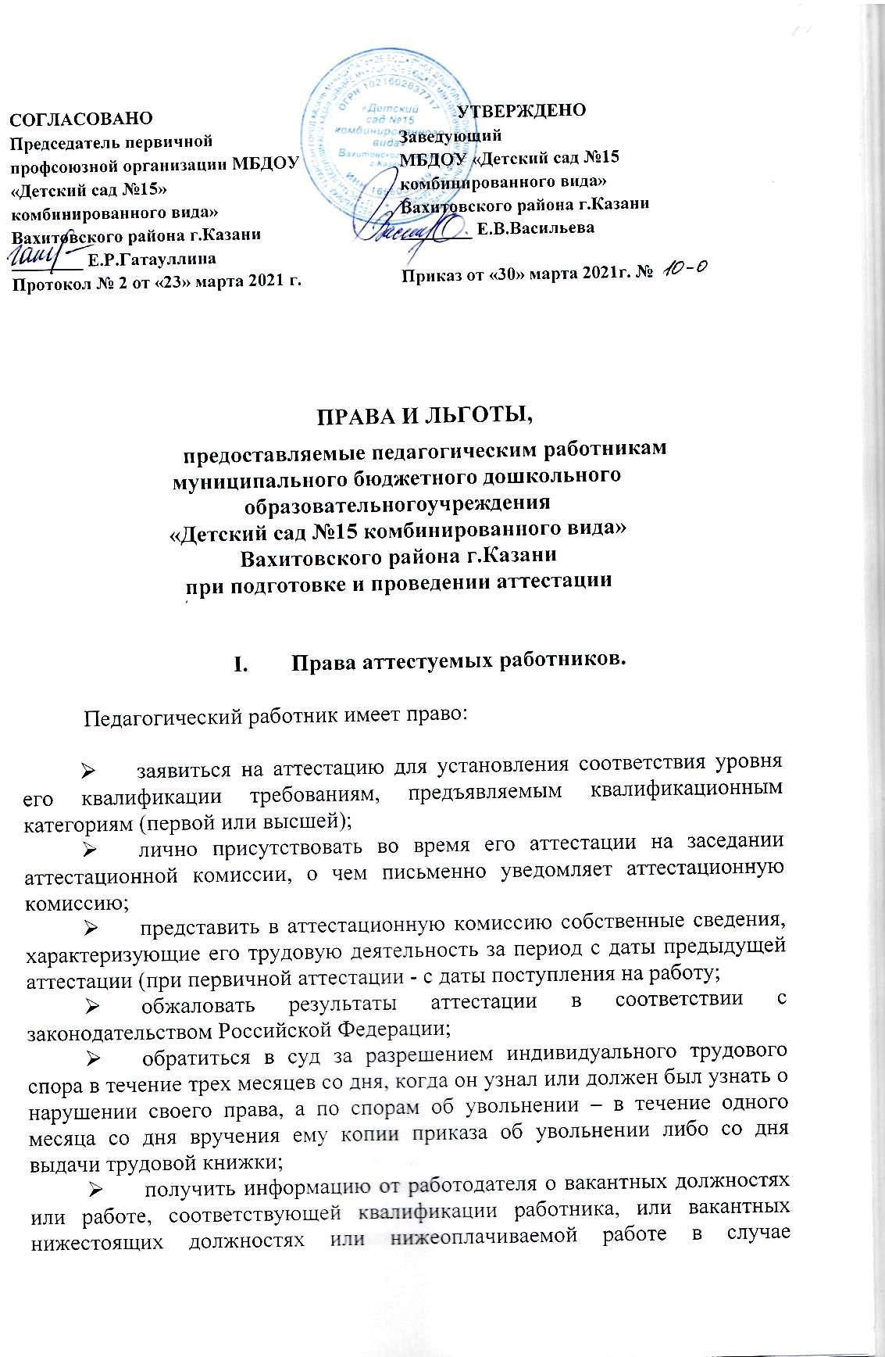

расторжения с работником трудового договора в соответствии с пунктом 3 части 1 статьи 81 Трудового кодекса Российской Федерации на основании решения аттестационной комиссии о несоответствии работника занимаемой должности.
- заявиться на проведение аттестации с целью установления квалификационной категории подаются педагогическими работниками независимо от продолжительности работы в организации, в том числе в период нахождения в отпуске по уходу за ребенком.
- истечение срока действия высшей квалификационной категории не ограничивает право педагогического работника впоследствии обращаться в аттестационную комиссию с заявлением о проведении его аттестации в целях установления высшей квалификационной категории по той же должности.
II. Применение упрощенных форм профессиональной экспертизы при прохождении аттестации с целью установления соответствия уровня квалификации педагогических работников требованиям, предъявляемым к квалификационным категориям (первой или высшей)

2.1. При прохождении педагогическими работниками аттестации с целью установления соответствия уровня их квалификации требованиям, предъявляемым к квалификационным категориям (первой или высшей) могут быть предусмотрены упрощенные формы профессиональной экспертизы (без привлечения независимых аттестационных экспертов) для следующих категорий педагогических работников, повторно аттестующихся на высшую или первую квалификационную категорию:
- работники образования, имеющие государственные награды по профилю педагогической деятельности (включая почетные звания «Заслуженный учитель» и др.почетные звания, Почетные грамоты, нагрудные знаки), независимо от года награждения;
- победители, призеры, дипломанты, лауреаты международных, федеральных, республиканских, муниципальных профессиональных конкурсов по профилю деятельности аттестуемого работника («Учитель года», «Воспитатель года» и др.), проходивших в течение 5 лет перед аттестацией;
- педагогические работники, подготовившие воспитанников - победителей и призеров (1-3 места) международных, всероссийских, республиканских, муниципальных предметных олимпиад, конкурсов, смотров, соревнований, проходивших в течение 5 лет перед аттестацией работника.
2.2. Упрощенные формы профессиональной экспертизы (без привлечения независимых аттестационных экспертов) применяются при аттестации педагогических работников, повторно или впервые заявляющихся на высшую либо первую квалификационную категорию:
- при наличии у них статуса (диплома) победителя конкурса в рамках реализации приоритетного национального проекта « Образование», гранта «Наш лучший учитель», независимо от года проведения конкурса (гранта), либо подготовивших в течение последних пяти лет двух и более призеров (1-3 места) муниципальных, республиканских, федеральных, международных (очных) предметных олимпиад (для учащихся общеобразовательных организаций) или конкурсов профессионального мастерства (для обучающихся в учреждениях профессионального образования.); либо подготовивших в течение последних пяти лет двух и более призеров (1-3 место) муниципальных, республиканских, федеральных, международных (очных) конкурсов (для воспитанников и педагогов дошкольных образовательных организаций, организаций дополнительного образования);
- участвовавших в проведении профессиональной экспертизы в составе экспертных групп при аттестационной комиссии Министерства образования и науки Республики Татарстан не менее трех лет в период, предшествующий аттестации.

III. Льготы по установлению уровня оплаты труда работника
во взаимосвязи с имеющейся квалификационной категорией

3.1. В соответствии с отраслевым Соглашением на 2015-2017гг., заключенным между Общероссийским профсоюзом образования и Министерством образования и науки Российской Федерации, квалификационные категории, присвоенные педагогическим работникам в соответствии с Порядком аттестации педагогических работников, утвержденным приказом Министерства образования и науки Российской Федерации от 7 апреля 2014 г. № 276 (далее – Порядок), учитываются в течение срока их действия в следующих случаях:
- при работе в должности, по которой присвоена квалификационная категория, независимо от типа и вида образовательного учреждения, преподаваемого предмета (дисциплины);
- при возобновлении работы в должности, по которой присвоена категория, независимо от перерывов в работе;
- при переходе из негосударственного образовательного учреждения, а также учреждений и организаций, не являющимися образовательными, на работу в государственные и муниципальные образовательные учреждения, при условии, если аттестация этих работников осуществлялась в соответствии с Порядком;
- при установлении уровня оплаты труда на должностях, по которым применяется наименование «старший» (старший воспитатель – воспитатель, старший педагог дополнительного образования - педагог дополнительного образования, старший методист – методист, старший инструктор-методист- инструктор-методист, старший тренер-преподаватель - тренер-преподаватель), независимо от того, по какой конкретно должности присвоена квалификационная категория;
- при выполнении педагогической работы на разных должностях, по которым совпадают профили работы (деятельности) в следующих случаях:

Должность, по которой установлена квалификационная категория | Должность, по которой может учитываться категория, установленная по должности, указанной в графе № 1
Учитель, преподаватель | Воспитатель (независимо от места работы), социальный педагог, педагог–организатор, педагог дополнительного образования (при совпадении профиля кружка, направления дополнительной работы профилю основной работы), учитель, преподаватель, ведущий занятия по профильным темам из курса основного предмета, (например, валеология как часть курса биологии, или профильные темы по медицинской подготовке из курса «Основы безопасности жизнедеятельности».)
Преподаватель – организатор основ безопасности жизнедеятельности, допризывной подготовки | Учитель, преподаватель, ведущий занятия с обучающимися по курсу «Основы безопасности жизнедеятельности», «Допризывной подготовка» сверх учебной нагрузки, входящей в основные должностные обязанности;  учитель, преподаватель физкультуры (физического воспитания), руководитель физического воспитания
Учитель, преподаватель, ведущий занятия с обучающимися по курсу «Основы безопасности жизнедеятельности», «Допризывной подготовка» сверх учебной нагрузки, входящей в основные должностные обязанности;  учитель, преподаватель физкультуры (физического воспитания), руководитель физического воспитания | Преподаватель – организатор основ безопасности жизнедеятельности, допризывной подготовки
Руководитель физического воспитания | Учитель, преподаватель физкультуры (физического воспитания), инструктор по физкультуре; учитель, преподаватель, ведущий занятия из курса «Основы безопасности жизнедеятельности» (ОБЖ)
Мастер производственного обучения | Учитель труда (технологии), преподаватель, ведущий работу по аналогичной специальности, инструктор по труду, педагог дополнительного образования (по аналогичному профилю)
Учитель трудового обучения (технологии) | Мастер производственного обучения, инструктор по труду
Учитель - дефектолог, учитель - логопед | Учитель, осуществляющий образовательную деятельность в общеобразовательных организациях специальном (коррекционном) образовательном учреждении для обучающихся (воспитанников) с ограниченными возможностями здоровья (независимо от преподаваемого предмета либо в начальных классах);  воспитатель, педагог дополнительного образования (при совпадении профиля кружка, направления дополнительной работы с профилем работы по основной должности)
Учитель музыки общеобразовательного учреждения, преподаватель учреждения среднего профессионального образования музыкального профиля | Преподаватель детской музыкальной школы (школы искусств, учреждений культуры), музыкальный руководитель, концертмейстер
Преподаватель детской музыкальной художественной школы, школы искусств, учреждений культуры, музыкальный руководитель, концертмейстер | Учитель музыки общеобразовательного учреждения, преподаватель музыкальных дисциплин среднего профессионального образования
Старший тренер-преподаватель, тренер-преподаватель, в т.ч. ДЮСШ, СДЮШОР, ДЮКПФ | Учитель, преподаватель физкультуры, инструктор по физкультуре, руководитель физического воспитания
Учитель, преподаватель физкультуры, инструктор по физкультуре, руководитель физического воспитания | Старший тренер-преподаватель, тренер-преподаватель, в т.ч. ДЮСШ, СДЮШОР, ДЮКПФ
Преподаватель профессиональной образовательной организации | Учитель того же предмета в общеобразовательной организации
Учитель общеобразовательной организации | Преподаватель того же предмета в профессиональной образовательной организации
Воспитатель | Старший воспитатель
Старший воспитатель | Воспитатель
Педагог дополнительного образования | Старший педагог дополнительного образования
Старший педагог дополнительного образования | Педагог дополнительного образования
Методист | Старший методист
Старший методист | Методист
Инструктор-методист | Старший инструктор-методист
Старший инструктор-методист | Инструктор-методист
Тренер-преподаватель | Старший тренер-преподаватель
Старший  тренер-преподаватель | Тренер-преподаватель
Учитель-дефектолог | Учитель специального (коррекционного) образовательного учреждения для обучающихся, воспитанников с ограниченными возможностями здоровья, независимо от преподаваемого предмета.
Концертмейстер | Преподаватель детской музыкальной школы (школы искусств, учреждений культуры), учитель музыки общеобразовательного учреждения, музыкальный руководитель, педагог дополнительного образования (при совпадении профиля кружка, направления дополнительной работы с профилем основной работы)
Преподаватель детской музыкальной школы (школы искусств, учреждений культуры), учитель музыки общеобразовательного учреждения, музыкальный руководитель, педагог дополнительного образования ( при совпадении профиля кружка, направления дополнительной работы с профилем основной работы) | Концертмейстер
Библиотекарь | Педагог-библиотекарь
Педагог-библиотекарь | Библиотекарь

Другие случаи учета квалификационной категории при работе на разных педагогических должностях, по которым совпадают профили работы (деятельности), рассматриваются Министерством образования и науки Республики Татарстан, к чьей компетенции относится установление квалификационной категории, на основании письменного заявления.

3.2. Уровень оплаты труда педагогического работника, установленный ему по ранее имевшейся квалификационной категории, сохраняется на срок не более одного года со дня возобновления трудовой деятельности (выхода из отпуска) в случае, если срок действия квалификационной категории истек:
- в период нахождения педагогического работника в отпуске по беременности и родам и уходу за ребенком до достижения им трех лет, либо срок ее действия заканчивается в текущем году;
- в период длительной потери трудоспособности (2 месяца и более) в связи с тяжелым заболеванием при наличии у работника листа нетрудоспособности или медицинского заключения (справки) о наличии заболевания, вызвавшего длительную потерю трудоспособности;
- в период, когда работник пенсионного возраста, имеющий первую или высшую квалификационную категорию уведомил письменно работодателя об увольнении по собственному желанию по окончании текущего учебного года. Данная льгота однократная.
- в случае истечения у педагогического работника перед наступлением пенсионного возраста срока действия квалификационной категории сохранять оплату труда с учетом имевшейся квалификационной категории до дня наступления пенсионного возраста, но не более чем на один год.

3.3. Сохранить за педагогическим работниками уровень оплаты труда с учетом имевшейся квалификационной категории в случае истечения срока ее действия после подачи заявления в аттестационную комиссию на период до принятия аттестационной комиссией решения об установлении (отказе в установлении) квалификационной категории.

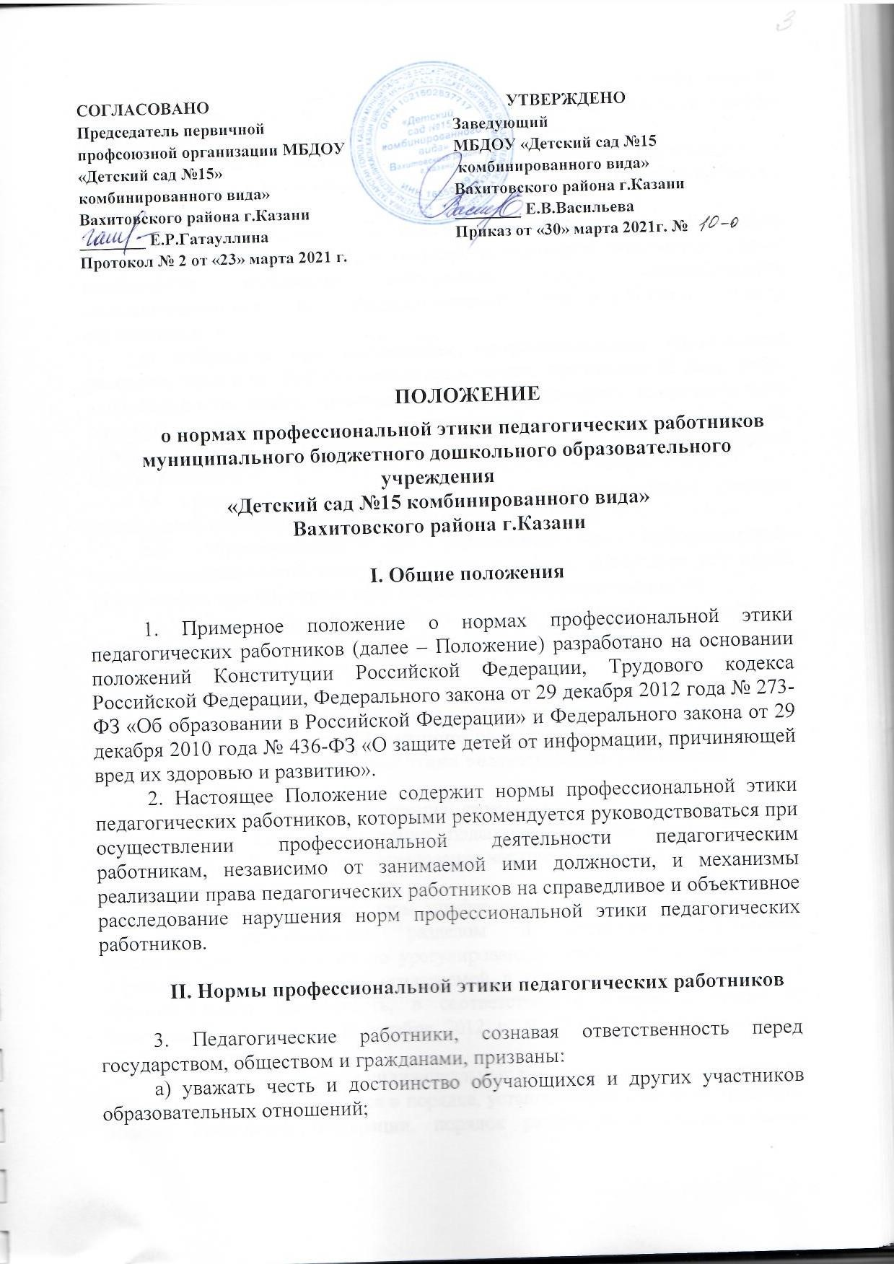
б) исключать действия, связанные с влиянием каких-либо личных, имущественных (финансовых) и иных интересов, препятствующих добросовестному исполнению должностных обязанностей;
в) проявлять доброжелательность, вежливость, тактичность и внимательность к обучающимся, их родителям (законным представителям) и коллегам;
г) проявлять терпимость и уважение к обычаям и традициям народов Российской Федерации и других государств, учитывать культурные и иные особенности различных социальных групп, способствовать межнациональному и межрелигиозному взаимодействию между обучающимися;
д) соблюдать при выполнении профессиональных обязанностей равенство прав и свобод человека и гражданина, независимо от пола, расы, национальности, языка, происхождения, имущественного и должностного положения, места жительства, отношения к религии, убеждений, принадлежности к общественным объединениям, а также других обстоятельств;
е) придерживаться внешнего вида, соответствующего задачам реализуемой образовательной программы;
ж) воздерживаться от размещения в информационно-телекоммуникационной сети «Интернет», в местах, доступных для детей, информации, причиняющий вред здоровью и (или) развитию детей;
з) избегать ситуаций, способных нанести вред чести, достоинству и деловой репутации педагогического работника и (или) организации, осуществляющей образовательную деятельность.

III. Реализация права педагогических работников
на справедливое и объективное расследование нарушения норм
профессиональной этики педагогических работников

4. Образовательная организация стремится обеспечить защиту чести, достоинства и деловой репутации педагогических работников, а также справедливое и объективное расследование нарушения норм профессиональной этики педагогических работников.
5. Случаи нарушения норм профессиональной этики педагогических работников, установленных разделом II настоящего Положения, рассматриваются комиссией по урегулированию споров между участниками образовательных отношений, создаваемой в организации, осуществляющей образовательную деятельность, в соответствии с частью 2 статьи 45 Федерального закона от 29 декабря 2012 г. № 273-ФЗ «Об образовании в Российской Федерации».
Порядок рассмотрения индивидуальных трудовых споров в комиссиях по трудовым спорам регулируется в порядке, установленном главой 60 Трудового кодекса Российской Федерации, порядок рассмотрения индивидуальных трудовых споров в судах – гражданским процессуальным законодательством Российской Федерации.
6. Педагогический работник, претендующий на справедливое и объективное расследование нарушения норм профессиональной этики, вправе обратиться в комиссию по урегулированию споров между участниками образовательных отношений.
7. В целях реализации права педагогических работников на справедливое и объективное расследование нарушения норм профессиональной этики педагогических работников в состав комиссии по урегулированию споров между участниками образовательных отношений в обязательном порядке включается представитель выборного органа соответствующей первичной профсоюзной организации (при наличии такого органа).
8. В случае несогласия педагогического работника с решением комиссии по урегулированию споров между участниками образовательных отношений, невыполнения решения комиссии по урегулированию споров между участниками образовательных отношений, несоответствия решения комиссии по урегулированию споров между участниками образовательных отношений законодательству Российской Федерации или нежелания педагогического работника по каким-либо причинам обращаться в комиссию по урегулированию споров между участниками образовательных отношений он имеет право обратиться в суд.

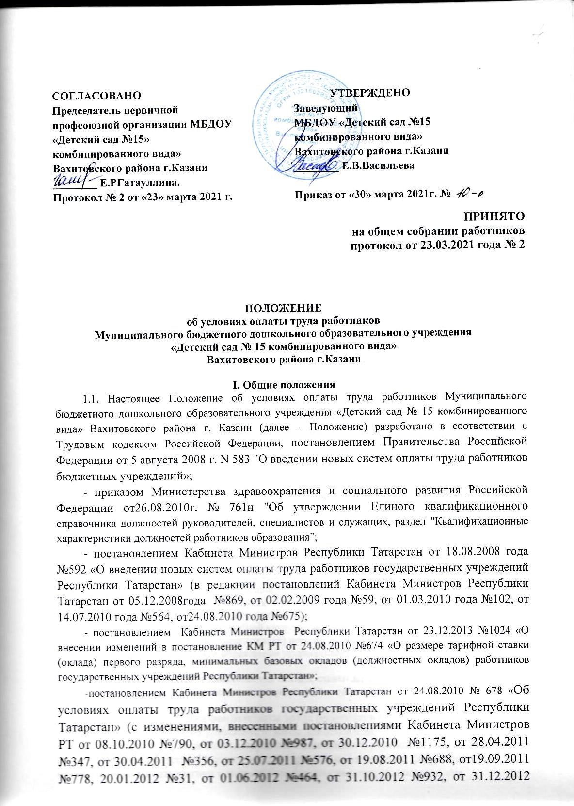
№1186, от 25.04.2012 №323 от 30.01.2013 №50, от 29.04.2013 №298, от 29.06.2013 №457, от 26.08.2013 №600, от 31.12.2013 №1105 «О внесении изменений в постановление Кабинета Министров Республики Татарстан от 24.08.2010 №678 «Об условиях оплаты труда работников государственных учреждений Республики Татарстан») и определяет порядок формирования окладов работников, условия и размеры выплат компенсационного и стимулирующего характера, а также критерии их установления; постановлением Кабинета Министров Республики Татарстан от 24.08.2010 №674 «О размере тарифной ставки (оклада) первого разряда, минимальных базовых окладов (должностных окладов) работников государственных учреждений Республики Татарстан» (с изменением внесенным постановлением Кабинета Министров РТ от 23.12.2013 № 1024 «О внесении изменений в постановление Кабинета Министров Республики Татарстан от 24.08.2010 №674 «О размере тарифной ставки (оклада) первого разряда, минимальных базовых окладов (должностных окладов) работников государственных учреждений Республики Татарстан»).
  - Настоящее Положение применяется при определении размера нормативов финансовых затрат, применяемых при расчете субвенций местным бюджетам на реализацию основных общеобразовательных программ в части финансирования расходов на оплату труда работников общеобразовательных учреждений.
  - Заработная плата работников образования (без учета премий и иных стимулирующих выплат), устанавливаемая в соответствии с локальными нормативными актами учреждения образования, которые разрабатывается с учетом настоящего Положения, не может быть меньше заработной платы (без учета премий и иных стимулирующих выплат), выплачиваемой на основе Единой тарифной сетки по оплате труда работников учреждений образования, при условии сохранения объема должностных обязанностей работников и выполнения ими работ той же квалификации.
  - Заработная плата (оплата труда) работников профессиональных квалификационных групп должностей работников учреждения определяется исходя из:
окладов (должностных окладов), ставок заработной платы;
выплат компенсационного характера;
выплат стимулирующего характера.
- Порядок формирования базовых окладов работников образования
  - Размер базового оклада работников образования определяется как произведение тарифной ставки (оклада) первого разряда четырехразрядной тарифной сетки по оплате труда работников образования на соответствующий межразрядный коэффициент четырехразрядной тарифной сетки по оплате труда работников образования, плюс компенсация на обеспечение книгоиздательской продукцией и периодическими изданиями в размере 100 рублей и устанавливается пропорционально учебной нагрузке, но не более чем на одну ставку.
  - Размер тарифной ставки (оклада) первого разряда четырехразрядной тарифной сетки по оплате труда работников образования устанавливается Кабинетом Министров Республики Татарстан.
  - Базовые оклады (должностные оклады, ставки заработной платы) работников образования определяются на основе четырехразрядной тарифной сетки по оплате труда работников образования
  - Формирования фонда оплаты труда работников ОУ за счет средств бюджета и внебюджетных средств от приносящей доход деятельности;
(Формирование фонда оплаты труда образовательного учреждения осуществляется в пределах объема средств образовательного учреждения на текущий финансовый год, определенного в соответствии с нормативом финансовых затрат, количеством потребителей и услуг и поправочным коэффициентом на переходный период, и отражается в плане финансово-хозяйственной деятельности образовательного учреждения).
  - Разряд оплаты труда работников образования устанавливается согласно требованиям к уровню образования, необходимым для замещения соответствующей должности, в соответствии с таблицей 1.

Таблица 1
Основания для установления работникам образования разрядов
по оплате труда

Разряд оплаты труда | Уровень образования, необходимый для замещения соответствующей должности
1 | Основное общее образование, среднее (полное) общее образование
2 | Начальное профессиональное образование, среднее профессиональное образование, неполное высшее образование
3 | Высшее профессиональное образование, подтверждаемое присвоением лицу, успешно прошедшему аттестацию, квалификации «бакалавр»
4 | Высшее профессиональное образование, подтверждаемое присвоением лицу, успешно прошедшему итоговую аттестацию, квалификации «магистр» или «дипломированный специалист»

  - должности не требующие высшего (полного или неполного) или среднего профессионального образования, по общеотраслевым должностям, занимаемым лицами с высшим (полным или неполным) или средним профессиональным образованием устанавливается разряд оплаты труда, соответствующий среднему (полному) общему образованию.
  - В случае, если квалификационные требования к должности предполагают различные уровни образования, устанавливается разряд оплаты труда, соответствующий фактически имеющемуся уровню образования.
  - В случае, если к занятию должности были допущены работники с профессиональным образованием, отличающимся от требований Единого квалификационного справочника должностей руководителей, специалистов и служащих, устанавливается разряд оплаты труда, соответствующий фактически имеющемуся уровню образования.
  - Оплата труда медицинских и других работников учреждения, не относящихся согласно ПКГ к работникам образования, осуществляется в учреждении применительно к ПКГ по соответствующим видам экономической деятельности.

- Определение разрядов оплаты труда работников образования

  - Профессионально-квалификационная группа учебно-вспомогательного персонала второго уровня

№ | Наименование должности | Диапазон разрядов
Первый квалификационный уровень
1.1. | Младший воспитатель | 1-2

  - Профессионально-квалификационная группа должностей педагогических работников

№ | Наименование должности | Диапазон разрядов
Первый квалификационный уровень
2.1.1. | Инструктор по физической культуре | 2-4
2.1.2. | Музыкальный руководитель | 2-4
Второй квалификационный уровень
Третий квалификационный уровень
2.3.1. | Воспитатель | 2-4
2.3.2. | Педагог-психолог | 2-4
Четвертый квалификационный уровень
2.4.1. | Старший воспитатель | 3-4
2.4.2. | Учитель-логопед (логопед) | 3-4

  - Профессионально-квалификационная группа должностей руководителей структурных подразделений

№ | Наименование должности | Диапазон разрядов
Первый квалификационный уровень
Второй квалификационный уровень
3.2.1. | Заведующий дошкольным учреждением | 3-4

- Норма часов за базовую ставку заработной платы (базовый оклад) работников образования

  - Норма часов педагогической работы за ставку заработной платы либо продолжительность рабочего времени определена постановлением Правительства Российской Федерации от 03.04.2003 № 191 «О продолжительности рабочего времени (норме часов педагогической работы за ставку заработной платы) педагогических работников», приказом Министерства образования и науки Российской Федерации от 24.12.2010 N 2075 "О продолжительности рабочего времени (норме часов педагогической работы за ставку заработной платы) педагогических работников"
  - Продолжительность рабочего времени (норма часов педагогической работы за ставку заработной платы) для педагогических работников образовательных учреждений устанавливается исходя из сокращенной продолжительности рабочего времени не более 36 часов в неделю, которая включает воспитательную, а также другую педагогическую работу, предусмотренную должностными обязанностями и режимом рабочего времени, утвержденными в установленном порядке.
  - Конкретная продолжительность образовательной деятельности (занятий), а также перерывов между ними предусматривается уставом, а также с учетом соответствующих санитарно-эпидемиологических правил и нормативов, утвержденных в установленном порядке.
  - Норма часов педагогической работы за ставку заработной платы педагогических работников установлена:
20 часов в неделю – учителям-логопедам (логопедам);
24 часа в неделю – музыкальным руководителям;
36 часов в неделю – воспитателям дошкольных образовательных учреждений,
40 часов в неделю –младшим воспитателям.
  - Педагогическим и учебно-воспитательным работникам, не предусмотренным в пункте 4.4 настоящего Положения, выплачиваются должностные оклады при следующей продолжительности рабочего времени:
36 часов в неделю – старшим воспитателям дошкольных образовательных учреждений; педагогам-психологам.
  - Должностные оклады других работников, не перечисленных в пунктах 4.4-4.5, в том числе руководителей образовательных учреждений выплачиваются за работу при 40-часовой рабочей неделе.

- Нормативное количество услуг за час базовой ставки заработной платы (базового оклада), оказываемое работниками образования
  - Нормативное количество услуг за час базовой ставки заработной платы (базового оклада), оказываемое работниками образования, составляет:
    - Старшим воспитателям, воспитателям, музыкальным руководителям, учителям-дефектологам, учителям-логопедам, педагогам-психологам, младшим воспитателям, помощникам воспитателей, работающим в группах с обучающимися (воспитанниками) дошкольного возраста:
в группах для детей:
от 1,5 года до 3 лет – 15 человек;
от 3 лет до 7 лет – 20 человек;
в разновозрастных группах:
при наличии в группе детей двух возрастов (от 1,5 до 3 лет) – 8 человек;
при наличии в группе детей любых трех возрастов (от 3 до 7 лет) – 10 человек;
при наличии в группе детей любых двух возрастов (от 3 до 7 лет) – 15 человек.
    - Старшим воспитателям, воспитателям, музыкальным руководителям, учителям-логопедам, педагогам-психологам, младшим воспитателям, работающим непосредственно в группах с воспитанниками дошкольного возраста, имеющими отклонения в развитии:
в группах для детей до 3 лет:
в группах для детей старше 3 лет:
10 человек – для детей с задержкой психического развития, тяжелыми нарушениями речи, слабовидящих детей, детей с амблиопией, косоглазием, детей с умственной отсталостью легкой степени;
12 человек – для детей с фонетико-фонематическими нарушениями речи.

- Порядок формирования окладов (должностных окладов, ставок заработной платы) работников образования

  - Месячная заработная плата работника, полностью отработавшего за этот период норму рабочего времени и выполнившего норму труда (трудовые обязанности), не может быть ниже минимального размера оплаты труда.
  - Оплата труда работников, занятых по совместительству, а также на условиях неполного рабочего времени, производится пропорционально отработанному времени либо в зависимости от выполненного объема работ.
  - Системы оплаты труда в учреждение устанавливаются коллективными договорами, территориальным и отраслевым соглашениями, локальными нормативными актами, принимаемыми в соответствии с трудовым законодательством, иными нормативными правовыми актами Российской Федерации, Республики Татарстан и ИК МО г.Казани, содержащими нормы трудового права, и настоящим Положением.

- Выплаты стимулирующего характера
  - К выплатам стимулирующего характера относятся выплаты, направленные на стимулирование работника к качественному результату труда, а также поощрение за выполненную работу.
  - Выплаты стимулирующего характера включают в себя:
выплаты за интенсивность и высокие результаты работы;
выплаты за стаж работы по профилю;
выплаты за квалификационную категорию;
выплаты за качество выполняемых работ;
премиальные и иные поощрительные выплаты.
  - Выплаты за интенсивность и высокие результаты работы подразделяются на:
выплаты за специфику образовательной программы – 42%;
выплаты за управление структурным подразделением – 20%;
выплаты за наличие почетных званий, государственных наград.
  - Выплаты за работу в дошкольном образовательном учреждении полагаются педагогическому персоналу: старшему воспитателю, воспитателю, педагогу-психологу, учителям-логопедам, музыкальному руководителю; учебно-вспомогательному персоналу: младшим воспитателям, старшей медсестре.
  - иных обязательных выплат, установленных законодательством и нормативными правовыми актами, содержащими нормы трудового права, (классифицируются как стимулирующие обязательные выплаты).
  - Выплаты за квалификационную категорию предоставляются работникам профессионально-квалификационных должностных групп педагогических работников и руководителей структурных подразделений при наличии у них действующей квалификационной категории в пределах срока действия квалификационной категории.
Установление (изменение) выплат за квалификационную категорию производится со дня принятия положительного решения соответствующей аттестационной комиссией.
  - При работе педагогических и учебно-вспомогательных работников в образовательных учреждениях с определенными категориями воспитанников, предусматривающих предоставление выплат за специфику образовательной программы по нескольким основаниям, размер выплат за специфику образовательной программы рассчитывается по каждому основанию.
  - Перечень должностей работников, которым с учетом конкретных условий работы в данном учреждении, подразделении и должности устанавливаются надбавки за специфику образовательной программы, утверждается в каждом учреждении по согласованию с выборным профсоюзным органом (или иным органом, уполномоченным представлять интересы работников):
- работа учителя-логопеда (логопеда) в дошкольных образовательных учреждениях;
- обучение детей родному (татарскому, русскому языку в дошкольных образовательных учреждениях).
  - Установление размеров выплат за наличие государственных наград (почетных званий) производится со дня присвоения государственной награды (почетного звания). Работникам образования, имеющим две и более государственные награды (почетных звания), выплата за наличие государственных наград (почетных званий) устанавливается по одной из государственных наград (почетных званий) по выбору работника образования.
  - Выплаты за стаж работы по профилю устанавливаются по стажевым группам в разрезе профессионально-квалификационных групп и квалификационных уровней в зависимости от продолжительности работы по профилю.
  - Установление (изменение) размеров выплат за стаж работы по профилю при изменении стажа работы производится со дня достижения стажа, дающего право на увеличение размера выплат за стаж непрерывной работы, если документы, подтверждающие стаж, находятся в учреждении, или со дня представления необходимого документа, подтверждающего стаж.
  - В стаж педагогической работы засчитывается педагогическая, руководящая и методическая работа в образовательных и других учреждениях.
  - Выплаты за качество выполняемых работ устанавливаются работникам образовательных учреждений по результатам труда за определенный период времени. Основным критерием, влияющим на размер выплат за качество выполняемых работ, является достижение пороговых значений критериев оценки эффективности деятельности работников учреждений.
  - Критерии оценки эффективности деятельности работников учреждений утверждаются руководителем учреждения по согласованию с органом, обеспечивающим государственно-общественный характер управления учреждением. Значения критериев оценки эффективности деятельности работников учреждений и условия осуществления выплат определяются ежегодно на основании задач, поставленных перед учреждением.
  - Размеры, порядок и условия осуществления выплат за качество выполняемых работ определяются локальными нормативными актами учреждения и коллективными договорами.
  - Предельный совокупный размер весовых коэффициентов по критериям эффективности деятельности работников образования определяется нормативными положениями и утверждается руководителем учреждения.
  - Типовые критерии эффективности деятельности учреждения и их весовые коэффициенты в разрезе типов образовательных учреждений утверждаются Министерством образования и науки Республики Татарстан.
  - Премиальные и иные поощрительные выплаты устанавливаются работникам единовременно за определенный период времени (ежемесячно), в связи с юбилейными датами, получением знаков отличия, благодарственных писем, грамот, наград и иными основаниями.
  - Размеры, порядок и условия осуществления премиальных и иных поощрительных выплат по итогам работы определяются локальными актами учреждения и коллективными договорами
Размер фонда оплаты труда, предусмотренного на премиальные выплаты работникам профессиональных квалификационных групп должностей работников образования, составляет не менее 2 процентов от фонда оплаты труда, предусмотренного на выплату окладов (ставок заработной платы, должностных окладов), выплат за неаудиторскую занятость и выплат стимулирующего характера.

- Порядок определения заработной платы руководителя учреждения.

  - Заработная плата руководителя учреждения, состоит из должностного оклада, выплат компенсационного и стимулирующего характера.
  - Должностной оклад руководителей образовательных учреждений устанавливается учредителем образовательного учреждения на основании трудового договора, в двукратном отношении к средней заработной плате работников, относящихся к основному персоналу возглавляемого им учреждения. При расчете должностного оклада руководителя учитываются оклады (должностные оклады), выплаты за внеаудиторную занятость и отдельные виды выплат стимулирующего характера работников (персонала) за календарный год, предшествующий году установления должностного оклада руководителю.
  - К основному персоналу учреждения относятся работники, непосредственно обеспечивающие выполнение основных функций, для реализации которых создано учреждение. Примерные перечни должностей и профессий работников учреждений, которые относятся к основному персоналу, устанавливаются Министерством образования и науки Республики Татарстан.
  - Группа по оплате труда руководителей учреждения определяется на основании объемных характеристик деятельности образовательного учреждения.
  - Выплаты компенсационного характера устанавливаются для руководителя в соответствии с перечнем видов выплат компенсационного характера, утверждаемым в соответствии с разделом 10 настоящего Положения.
  - Учредитель учреждения может устанавливать руководителю учреждения выплаты стимулирующего характера. Размер выплат стимулирующего характера определяется с учетом результатов деятельности учреждений, определенных на основании критериев эффективности деятельности учреждений и составляет 50% от фонда стимулирования руководителя образовательного учреждения, сформированного в соответствии с пунктом 11.3 настоящего Положения. Выплаты стимулирующего характера руководителю могут осуществляться ежемесячно, ежеквартально, по итогам работы за год, за выполнение важных и особо важных заданий.
  - В целях принятия объективного решения о выплатах стимулирующего характера руководителю учреждения может быть создана комиссия по распределению средств на выплаты стимулирующего характера руководителю учреждения, состав и полномочия которой определяются учредителем учреждения. В случае образования комиссии руководитель учреждения вправе присутствовать на ее заседаниях и давать необходимые пояснения. Решения комиссии оформляются протоколом, на основании которого издается нормативно-правовой акт учредителя о стимулировании руководителя учреждения.
  - Положения о предоставлении выплат стимулирующего характера отражаются в трудовом договоре, заключаемом между руководителем и учредителем, путем заключения дополнительного соглашения к трудовому договору. Дополнительное соглашение к трудовому договору заключаются на срок до одного года. По окончании календарного года дополнительное соглашение к трудовому договору может быть пересмотрено в части изменения размеров общего фонда стимулирования труда руководителя, а также перечней и значений критериев эффективности деятельности учреждений.

- Выплаты компенсационного характера

  - К выплатам компенсационного характера в учреждениях относятся:
выплаты работникам, занятым на тяжелых работах, работах с вредными и (или) опасными и иными особыми условиями труда;
надбавка за специфику деятельности работникам, входящим в профессиональные квалификационные группы общеотраслевых профессий рабочих по должности «повар» и общеотраслевых должностей руководителей, специалистов и служащих по должности «заведующий производством (шеф-повар)» в размере 20%;
выплаты за работу в условиях, отклоняющихся от нормальных (при выполнении работ различной квалификации, совмещении профессий (должностей), сверхурочной работе, работе в ночное время и при выполнении работ в других условиях, отклоняющихся от нормальных.
  - Выплаты компенсационного характера, размеры и условия их осуществления устанавливаются коллективными договорами, соглашениями, локальными нормативными актами в соответствии с трудовым законодательством и иными нормативными правовыми актами, содержащими нормы трудового права.
  - Выплаты за работу в условиях, отклоняющихся от нормальных (при выполнении работ различной квалификации, совмещении профессий (должностей), сверхурочную работу, работу в ночное время с 22.00 до 6.00 и при выполнении работ в других условиях, отклоняющихся от нормальных, устанавливаются в следующих размерах:
каждый час работы в ночное время оплачивается в повышенном размере по сравнению с работой в нормальных условиях, но не ниже размеров, установленных законами и иными нормативными правовыми актами.
В случае привлечения работника к работе в установленный ему графиком выходной день или нерабочий праздничный день работа оплачивается не менее чем в двойном размере:
работникам, получающим должностной оклад, - в размере не менее одинарной дневной или часовой базовой ставки сверх оклада, если работа в выходной и нерабочий праздничный день производилась в пределах месячной нормы рабочего времени, и в размере не менее двойной часовой или дневной ставки сверх базового оклада, если работа производилась сверх месячной нормы.
  - По желанию работника, работавшего в выходной или нерабочий праздничный день, ему может быть предоставлен другой день отдыха. В этом случае работа в нерабочий праздничный день оплачивается в одинарном размере, а день отдыха оплате не подлежит.
  - Выплаты компенсационного характера работникам, занятым на тяжелых работах, работах с вредными и (или) опасными и иными особыми условиями труда, устанавливаются на основании аттестации рабочих мест, в размере не более 0,24 базового оклада.
  - Перечень тяжелых работ, работ с вредными, опасными и иными особыми условиями труда определяется Правительством Российской Федерации с учетом мнения Российской трехсторонней комиссии по регулированию социально-трудовых отношений.
  - До определения Правительством Российской Федерации перечня тяжелых работ, работ с вредными и (или) опасными и иными особыми условиями труда образовательные учреждения могут руководствоваться перечнями работ с опасными (особо опасными), вредными (особо вредными) и тяжелыми (особо тяжелыми) условиями труда, на которых устанавливаются доплаты до 12 или 24 процентов, утвержденными приказом Госкомитета СССР по народному образованию от 20.08.1990 № 579 (с изменениями и дополнениями), или аналогичными перечнями, утвержденными приказом Министерства науки, высшей школы и технической политики Российской Федерации от 07.10.1992 № 611, в соответствии с которыми всем работникам независимо от наименования их должностей устанавливаются доплаты, если их работа осуществляется в условиях, предусмотренных этими перечнями.
- Порядок формирования фонда оплаты труда образовательного учреждения

  - Формирование фонда оплаты труда образовательного учреждения осуществляется в пределах объема средств образовательного учреждения на текущий финансовый год, определенного в соответствии с нормативом финансовых затрат, количеством потребителей и услуг и поправочным коэффициентом на переходный период, и отражается в плане финансово-хозяйственной деятельности образовательного учреждения.
  - Доля фонда оплаты труда на стимулирование руководителя образовательного учреждения принимается равной 1 проценту.
  - Образовательное учреждение самостоятельно определяет в общем объеме средств, рассчитанном на основании норматива финансирования, количества потребителей и поправочного коэффициента, долю средств на материально-техническое обеспечение, оснащение образовательного процесса и заработную плату педагогического, учебно-вспомогательного персонала при условии сохранения объема средств на предоставление выплат стимулирующего характера за качество работы в объеме не менее 15 процентов от фонда оплаты труда основного персонала учреждения по должностным окладам (окладам, ставкам заработной платы).

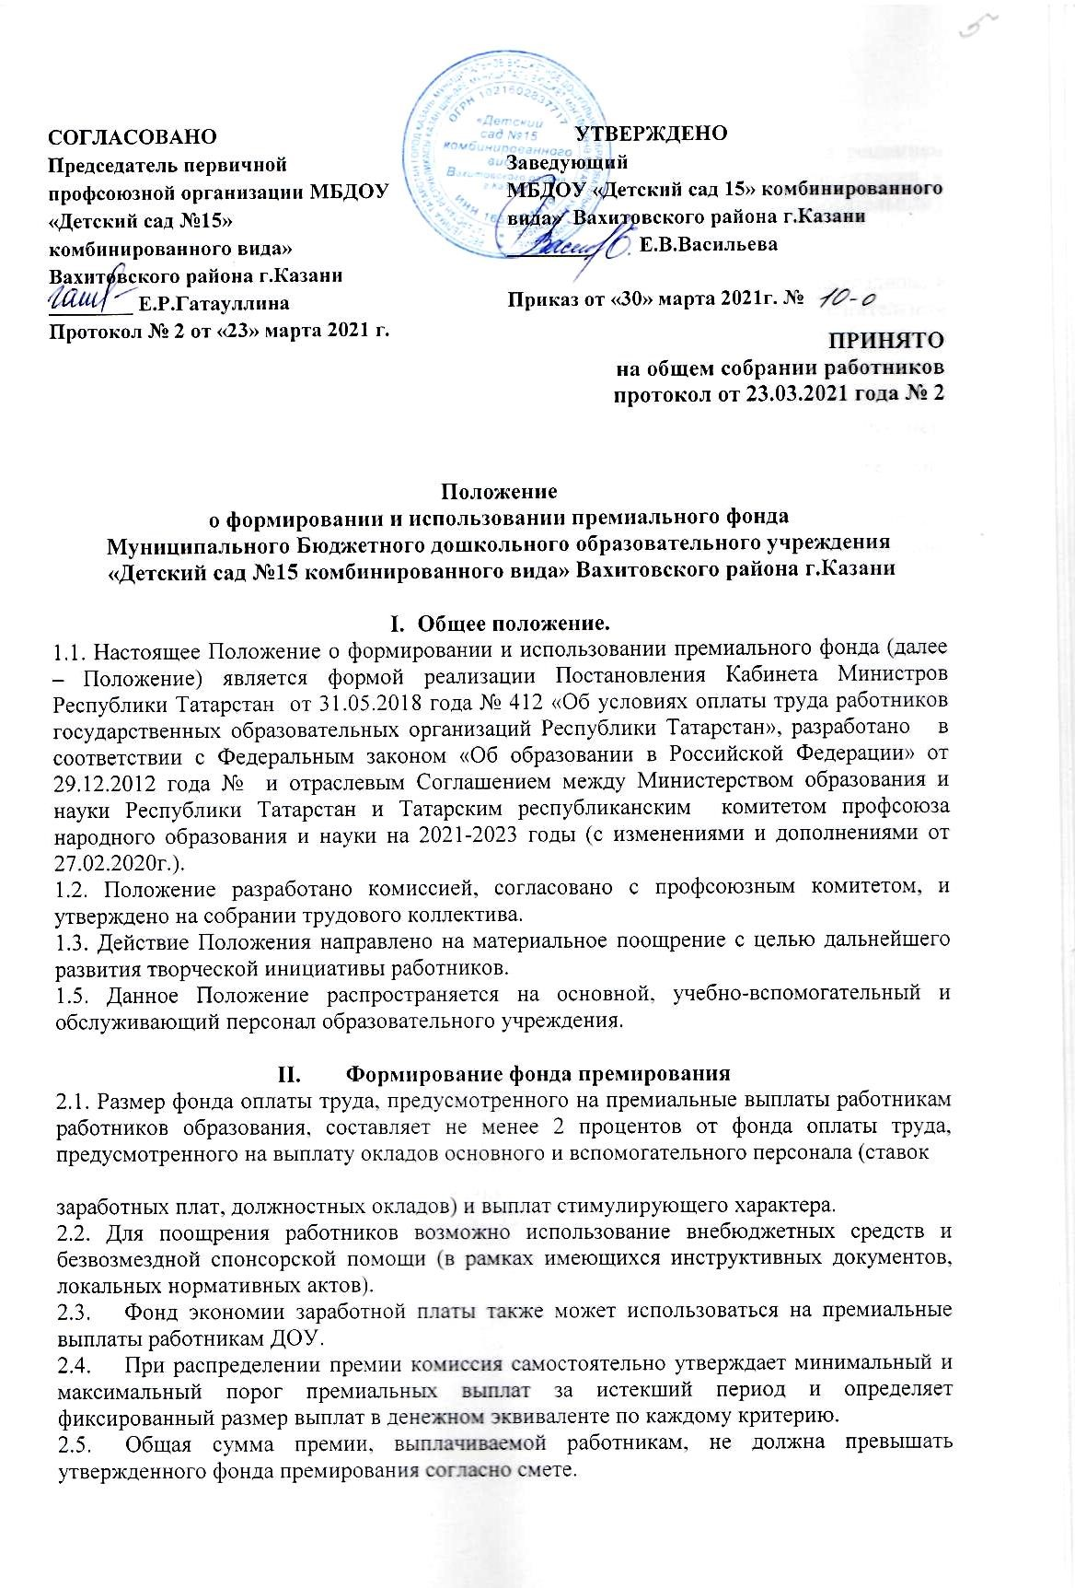
III. Порядок премирования работников

3.1. Распределение премий производится на основании данного Положения решением комиссии с оформлением протокола. Руководитель образовательного учреждения с учетом мотивированного мнения профкома издает приказ по образовательному учреждению.
3.2. Премия выплачивается 1 раз в квартал.
3.3. Премия не выплачивается за время нахождения работников в отпуске (ежегодном, в отпуске по беременности и родам, в отпуске по уходу за ребенком, дополнительном учебном отпуске, не оплачиваемом отпуске), а также в период нетрудоспособности по больничному листу.
IV. Основные критерии премирования

№ п/п | Показатели | Размеры | Периодичность
 | В связи достижением юбилейного возраста: 50 лет, 55 лет (женщины), 60 лет (мужчины) | На основании коллективного договора | Единовременно  в размере базового оклада
 | При увольнении по собственному желанию впервые после достижения пенсионного возраста, либо приобретения право на досрочную трудовую пенсию по старости | На основании коллективного договора | Единовременно  в размере базового оклада
 | За активную работу по сплочению трудового коллектива на решение Уставных задач образовательного учреждения, защиту интересов работников в профессиональных социально-значимых вопросах. | смотри п.2.4. данного положения | Ежеквартально
 | За участие работников в организации и проведении мероприятий, повышающих авторитет и имидж образовательного учреждения на уровне:  -района;  -города;  -республики;  -РФ,  не входящих в круг основных обязанностей работника | смотри п.2.4. данного положения | Единовременно
 | За участие в работах, не входящих в круг основных обязанностей работников, по благоустройству ОУ и прилагаемой к ней территории (в мелких ремонтных и хозяйственно-организационных работах, при подготовке учреждения образования к новому учебному году или содержания здания в течение учебного года) | смотри п.2.4. данного положения | Ежеквартально
 | За безаварийную работу систем жизнеобеспечения учреждения и работы без предписаний Федерального Государственного управления «Роспотребнадзор РФ» (ФГУ «Роспотребнадзор РФ» и Министерства по чрезвычайным ситуациям (МЧС), Пожнадзора и других контролирующих органов (техперсонал, работники кухни) | смотри п.2.4. данного положения | Ежеквартально
 | За разработку и внедрение нетрадиционных оздоровительных мероприятий, направленных на снижение заболеваемости среди воспитанников и работников, отсутствие травматизма  (показатель заболеваемости ниже районного уровня) | смотри п.2.4. данного положения | Единовременно
 | Своевременное обеспечение 100% родплаты в соответствии с финансовыми нормативами содержания дошкольного учреждения для выполнения норм питания | смотри п.2.4. данного положения | Ежеквартально
 | За создание и развитие межведомственных связей и социального партнерства с государственными органами и учреждениями, обеспечивающих всестороннее воспитание и образование обучающихся (учреждения здравоохранения, ГИБДД, культурные и оздоровительные центры, вузы, общественные организации) | смотри п.2.4. данного положения | Ежеквартально
 | За организацию работы кружков, не финансируемых бюджетом и родительскими взносами | смотри п.2.4. данного положения | Ежеквартально
 | За добросовестное исполнение трудовых обязанностей, активное участие в жизни коллектива. | смотри п.2.4. данного положения | Ежеквартально
V. О порядке депремирования
Работник может быть депремирован в следующих случаях:
5.1 Нарушение Устава ДОУ, правил внутреннего трудового распорядка ДОУ, должностных обязанностей и инструкций по охране жизни и здоровья детей.
5.2. Письменных обоснованных жалоб со стороны родителей (законных представителей), членов коллектива.
5.3. Нарушения коррупционного характера (использование служебного положения, сбор средств, подарки и др.)
5.4. Не выполнение постановлений, распоряжений, приказов администрации, направленных на развитие системы образования района, города и республики.
5.5. Не выполнение Представлений прокуратуры, Управления Роспотребнадзора РТ, Департамента надзора и контроля в сфере образования МО и Н РТ, Управления государственного Пожнадзора.

VI. Заключение
6.1.Ответственность за применение Положения несет руководитель образовательного учреждения.
6.2.В Положение могут быть внесены дополнения и изменения по согласованию с профсоюзным комитетом образовательного учреждения.
6.3.Настоящее Положение действует до принятия нового с даты введения его в действие администрацией ДОУ.
6.4. Настоящий локальный акт применяется с учетом мнения первичной профсоюзной организации детского сада (ст.135, 372 ТК РФ).

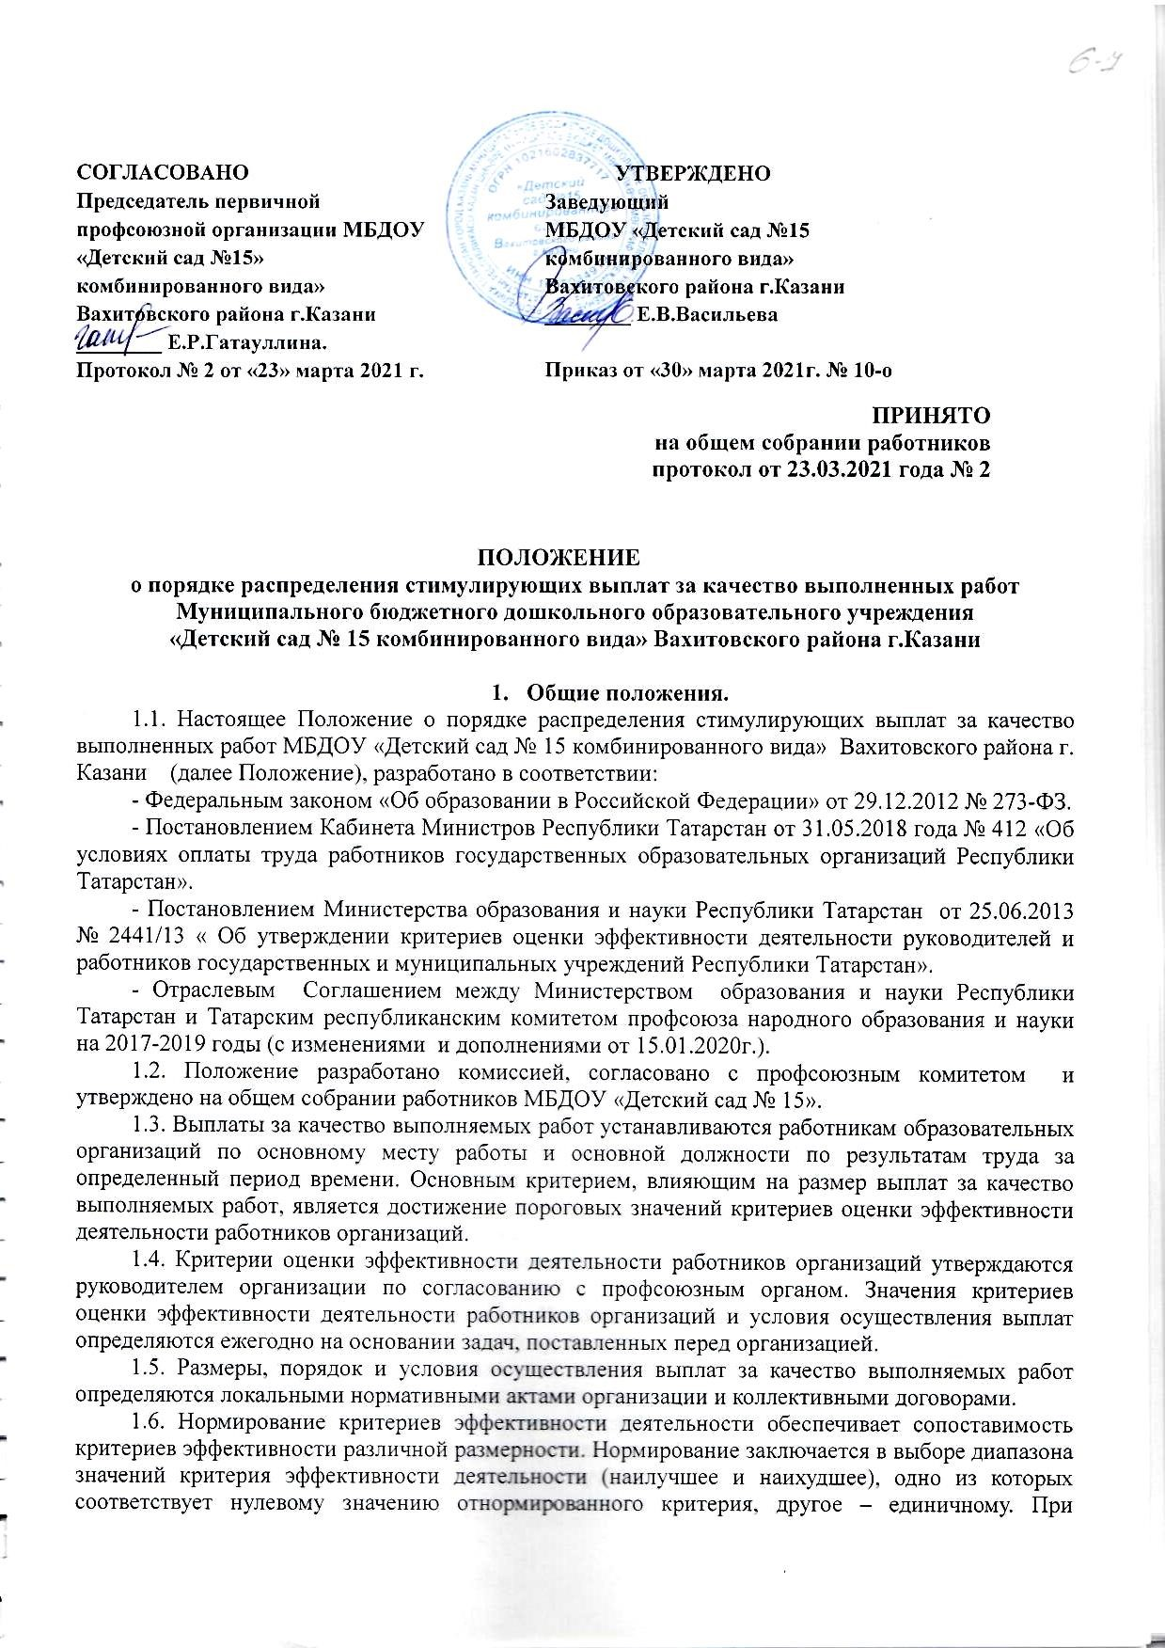
нахождении фактического значения критерия эффективности в пределах диапазона значений критерия эффективности деятельности отнормированный критерий эффективности деятельности принимает значения от нуля до единицы. При фактическом значении критерия эффективности ниже наихудшего значения значение отнормированного критерия принимается равным нулю, при выше наилучшего – единице.
1.7. Типовые критерии эффективности деятельности работников дошкольных образовательных организаций и их весовые коэффициенты утверждаются Министерством образования и науки Республики Татарстан.
1.8. В дошкольной образовательной организации формируется фонд выплат стимулирующего характера за качество выполняемых работ:
Размер фонда оплаты труда на выплаты стимулирующего характера за качество выполняемых работ принимается в размере 17,5 процента фонда оплаты труда работников дошкольной образовательной организации по должностным окладам (окладам, ставкам заработной платы) работников по основному месту работы.

2.Основания и порядок проведения оценки результативности
деятельности педагогов
2.1. Размеры, порядок и условия осуществления выплаты за качество выполняемых работ определяются коллективным договором и другими локальными актами образовательного учреждения.
2.2. Основное назначение стимулирующих выплат - дифференциация оплаты труда педагога в зависимости от его качества, мотивации на позитивный (продуктивный) результат педагогической деятельности, ориентированный на долгосрочный инновационный режим.
2.3. Положение распространяется на следующие категории педагогических работников:
- старший воспитатель;
- педагог – психолог;
- учитель-логопед;
- воспитатель;
- воспитатель (по обучению детей татарскому (русскому) языку);
- музыкальный руководитель;
- старшая медсестра;
- младший воспитатель.
2.4. Основанием для оценки результативности служит портфолио (портфель профессиональных достижений), т.е. индивидуальная папка, в которой собраны личные профессиональные достижения в образовательной деятельности, результаты обучения, воспитания и развития воспитанников, вклад в развитие системы образования за период времени, а также участие в дошкольной жизни учреждения.
2.5.Портфолио заполняется педагогом самостоятельно, в соответствии с логикой отражения результатов его профессиональной деятельности, на основе утвержденных настоящим Положением критериев и содержит самооценку его труда.
2.6. Для проведения объективной внешней оценки результативности профессиональной деятельности педагога на основе его личного портфолио в образовательном учреждении приказом руководителя по согласованию с профкомом создается Комиссия, состоящая из представителей администрации, членов профкома.
2.7. Комиссия действует на основании Положения, МБДОУ «Детский сад №15», согласованного с первичной профсоюзной организацией
2.8. Председатель Комиссии назначается или избирается сроком на 1 год и несет полную ответственность за работу Комиссии, грамотное и своевременное оформление документации.
2.9. Результаты работы Комиссии оформляются протоколами, срок хранения которых - 5 лет. Протоколы хранятся у руководителя образовательного учреждения. Решения Комиссии принимаются на основе открытого голосования путем подсчета простого большинства голосов.
2.10. В установленные приказом руководителя образовательного учреждения сроки (не менее чем за две недели до заседания Комиссии, на которой планируется рассмотрение вопроса о распределении стимулирующего фонда оплаты труда) педагогические работники передают в Комиссию собственные портфолио с заполненным собственноручно оценочным листом, содержащим самооценку показателей результативности, с приложением документов подтверждающих и уточняющих их деятельность.
2.11. Определяются следующие отчетные периоды:
- 1 –май, июнь, июль, август – итоги летнего периода и подготовка к новому учебному году (выплаты производятся с 1 сентября по 31 декабря);
- 2- сентябрь, октябрь, ноябрь, декабрь – итоги первого полугодия учебного года (выплаты производятся с 1 января по 1 мая);
- 3- январь, февраль, март, апрель – итоги второго полугодия учебного года, участие в общественной жизни образовательного учреждения (выплаты производятся с 1 мая по 31 августа)
2.12. Комиссия в установленные сроки проводит на основе представленных в портфолио и оценочном листе материалов экспертную оценку результативности деятельности педагога за отчетный период в соответствии с критериями данного Положения.
2.13. Устанавливаются следующие сроки рассмотрения оценочных листов:
- педагоги сдают оценочные листы в Комиссию до 10 числа отчетного периода;
- Комиссия рассматривает представленные материалы 10-12 числа отчетного периода;
- 13-15 числа отчетного периода педагог может обратиться в Комиссию с апелляцией;
- после 18 числа отчетного периода итоговая ведомость передается в бухгалтерию для начисления заработной платы на установленный срок
2.14. Результаты экспертной оценки оформляются Комиссией в оценочном листе результативности деятельности педагога за отчетный период. Результаты оформляются в баллах за каждый показатель результативности.
2.15. Оценочный лист, завершающийся итоговым баллом воспитателя (педагога), подписывается всеми членами Комиссии, доводится для ознакомления под роспись воспитателя (педагога) и утверждается приказом руководителя.
2.16. В случае несогласия педагога с итоговым баллом, педагог имеет право в течение двух дней обратиться с письменным заявлением в Комиссию, аргументировано изложив, с какими критериями оценки результатов его труда он не согласен.
2.17. Комиссия обязана в течение двух дней рассмотреть заявление педагога и дать письменное или устное (по желанию педагога) разъяснение (обсуждение обращения заносится в протокол Комиссии).
2.18. В случае несогласия с разъяснением Комиссии, педагог имеет право обратиться в КТС образовательного учреждения, в соответствии с ч.5 трудового Кодекса Российской Федерации.
2.19. Работники имеют право вносить свои предложения в Комиссию по дополнению, изменению содержания или формулировки критериев Положения в случаях некорректности изложения, занижения или не учтенной значимости вида деятельности, а также исключения критериев, потерявших актуальность.
2.20. Любые изменения, дополнения, исключения в Положении обсуждаются на педагогическом совете, утверждаются приказом руководителя, согласовываются с первичной профсоюзной организацией

3. Порядок определения стимулирующих выплат
3.1. Для определения размера стимулирующих надбавок Комиссия производит подсчет баллов по максимально возможному количеству критериев и показателей каждого работника за отчетный период. Вычисляется общая сумма баллов, полученных всеми работниками МАДОУ. Размер фонда стимулирующих выплат (17,5 %), запланированных на отчетный период, делится на общую сумму баллов, в результате получается денежный эквивалент в рублях одного балла. Этот показатель умножается на индивидуальную сумму баллов каждого работника. В результате будет получен размер стимулирующих выплат каждому педагогу.
3.2. Количество баллов одного педагога не должно превышать
- учитель-логопед - 60 баллов;
- старший воспитатель - 60 баллов;
- воспитатель – 55 баллов;
- воспитатель (по обучению детей татарскому (русскому) языку) – 55 баллов;
- музыкальный руководитель - 45 баллов;
- педагог-психолог-55 баллов;
- младший воспитатель - 35 баллов;
- старшая медсестра - 50 баллов.

4. Показатели, уменьшающие размер стимулирующих выплат
4.1. Уменьшение или снятие выплат стимулирующего характера могут быть обусловлены производственными, личными или трудовыми нарушениями. К ним относятся:
- нарушение статей Федерального Закона «Об образовании в Российской Федерации», Устава образовательного учреждения;
- грубое или систематическое нарушение трудовой дисциплины или Правил внутреннего трудового распорядка МБДОУ;
- невыполнение должностных обязанностей (несвоевременное выполнение приказов, распоряжений, нарушение сроков предоставления отчетности и т.п.);
- ухудшение качества оказываемых услуг;
- нарушение санитарно-гигиенического режима или техники безопасности;
- наличие обоснованных устных или письменных жалоб;
- по письменному заявлению работника
4.2. Уменьшение или снятие стимулирующих выплат работнику в установленный период может быть только по решению Комиссии и письменному согласию профкома.
4.3. Обо всех изменениях, касающихся уменьшения или снятия стимулирующих выплат, работник должен быть предупрежден не менее, чем за 2 месяца.
4.4. Вновь принятым работникам стимулирующие выплаты устанавливаются по истечению первого отчетного периода их работы в МБДОУ.
5. Форма оценочного листа.
Оценочный лист
_________________________________
(ФИО работника, должность)
№ | Показатели  оценки эффективности деятельности работника  на основании  критериев | Периодичность оценки | Диапазон  значений/ максимальное количество  баллов | Сведения о выполнении показателей за истекший период (заполняется работником) | Подтверждение сведений  в протоколе мониторинга  профессиональной деятельности  работника  (заполняется администрацией или руководителем профильного методобъединения | Итоговый  оценочный балл (заполняется  комиссией) | Обоснование  (заполняется  комиссией  в случае снижения  оценочных баллов)
1 | 2 | 3 | 4 | 5 | 6 | 7 | 8
 | ИТОГО

6. Заключительные положения
6.1. Настоящее Положение распространяется на педагогов и учебно-вспомогательный персонал образовательного учреждения и действует до принятия нового.
6.2. Стимулирующие выплаты педагогическим работникам выплачиваются ежемесячно.
6.3. Право толкования данного Положения принадлежит заведующему МБДОУ, Председателю Комиссии и председателю профкома в пределах своей компетенции.
6.4.В Положение могут быть внесены дополнения и изменения по согласованию с профсоюзным комитетом Детского сада.
6.5. Настоящее Положение действует до принятия нового с даты введения его в действие администрацией Детского сада.
Положение может быть пролонгировано, один раз, не более чем на один год.

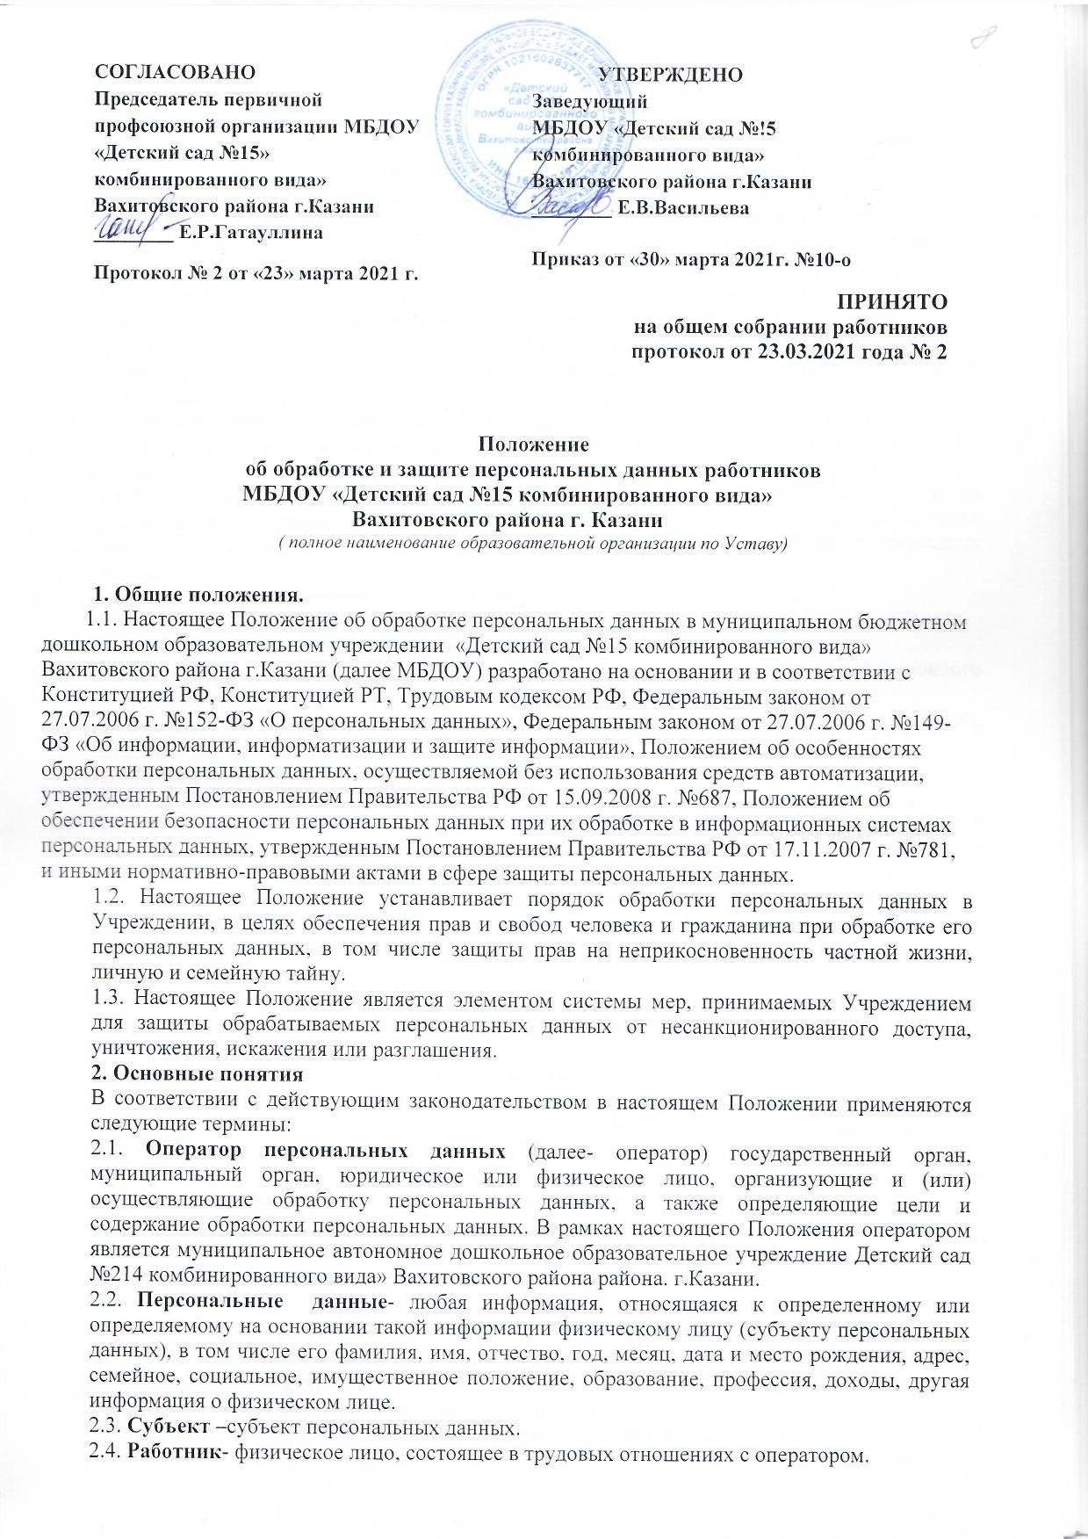

2.5. Обработка персональных данных –действия (операции) с персональными данными, включая сбор, систематизацию, накопление, хранение, уточнение (обновление, изменение), использование, распространение (в том числе передачу), обезличивание, блокирование, уничтожение персональных данных.
2.6.Распространение персональных данных - действия, направленные на передачу персональных данных определенному кругу лиц (передача персональных данных) или на ознакомление с персональными данными неограниченного круга лиц, в том числе обнародование персональных данных в средствах массовой информации, размещение в информационно-телекоммуникационных сетях или предоставление доступа к персональным данным каким-либо иным способом.
2.7.Использование персональных данных - действия (операции) с персональными данными, совершаемые оператором в целях принятия решений или совершения иных действий, порождающих юридические последствия в отношении субъекта персональных данных или других лиц либо иным образом затрагивающих права и свободы субъекта персональных данных или других лиц.
2.8.Блокирование персональных данных - временное прекращение сбора, систематизации, накопления, использования, распространения персональных данных, в том числе их передачи.
2.9.Уничтожение персональных данных - действия, в результате которых невозможно восстановить содержание персональных данных в информационной системе персональных данных или в результате которых уничтожаются материальные носители персональных данных.
2.10.К персональным данным относятся:
2.10.1.Сведения, содержащиеся в основном документе, удостоверяющем личность субъекта.
2.10.2.Информация, содержащаяся в трудовой книжке работника.
2.10.3.Информация, содержащаяся в страховом свидетельстве государственного пенсионного страхования.
2.10.4.Сведения, содержащиеся в документах воинского учета для военнообязанных и лиц, подлежащих призыву на военную службу.
2.10.5.Сведения об образовании, квалификации или наличии специальных знаний или подготовки.
2.10.6.Сведения, содержащиеся в свидетельстве о постановке на учет физического лица в налоговом органе на территории Российской Федерации.
2.10.7.Сведения о семейном положении субъекта.
2.10.8.Информация медицинского характера, в случаях, предусмотренных законодательством.
2.10.9.Сведения о заработной плате работника.
2.10.10.Сведения о социальных льготах.
2.10.11.Сведения о наличии судимостей.
2.10.12.Место работы или учебы членов семьи субъекта.
2.10.13.Содержание трудового договора.
2.10.14.Подлинники и копии приказов по личному составу.
2.10.15.Основания к приказам по личному составу.
2.10.16.Документы, содержащие информацию по повышению квалификации и переподготовке сотрудника, его аттестация, служебное расследование.
2.10.17.Сведения о награждении государственными наградами Российской Федерации, присвоении почетных, воинских и специальных званий.
2.10.18.Сведения об успеваемости, достижениях, внеурочной занятости субъекта.
2.10.19.Телефон домашний, рабочий, мобильный, электронная почта, фотографии субъекта.

- Обработка персональных данных
  - Общие требования при обработке персональных данных.
В целях обеспечения прав и свобод человека и гражданина при обработке персональных данных обязаны соблюдаться следующие требования:
    - Обработка персональных данных может осуществляться исключительно в целях обеспечения соблюдения Конституции Российской Федерации, законов и иных нормативных правовых актов РФ и РТ, содействия субъектам персональных данных в трудоустройстве, продвижении по службе, обучении, контроля количества и качества выполняемой работы, обеспечения личной безопасности субъекта персональных данных и членов его семьи, а также в целях обеспечения сохранности принадлежащего ему имущества и имущества оператора.
    - Персональные данные не могут быть использованы в целях причинения имущественного и/или морального вреда гражданам, затруднения реализации прав и свобод граждан Российской Федерации.
    - При принятии решений, затрагивающих интересы субъекта персональных данных, нельзя основываться на персональных данных, полученных исключительно в результате их автоматизированной обработки или электронного получения.
    - Работники или их законные представители должны быть ознакомлены под расписку с документами оператора, устанавливающими порядок обработки персональных данных субъектов, а также их права и обязанности в этой области.
    - Субъекты персональных данных, не являющиеся работниками, или их законные представители имеют право ознакомиться с документами оператора, устанавливающими порядок обработки персональных данных субъектов, а также их права и обязанности в этой области.
    - Субъекты персональных данных не должны отказываться от своих прав на сохранение и защиту тайны.
  - Получение персональных данных.
      - Все персональные данные следует получать непосредственно от субъекта персональных данных. Субъект самостоятельно принимает решение о предоставление своих персональных данных и дает письменное согласие на их обработку оператором. Форма заявления-согласия субъекта на обработку персональных данных представлена в приложении №1 к настоящему положению.
    - В случае недееспособности либо несовершеннолетия субъекта персональных данных все персональные субъекта следует получать от его законных представителей. Законный представитель самостоятельно принимает решение о предоставлении персональных данных своего подопечного и дает письменное согласие на их обработку оператором. Форма заявления-согласия на обработку персональных данных подопечного представлена в приложении №2 к настоящему положению.
    - Письменное согласие не требуется, если обработка персональных данных осуществляется в целях исполнения договора, одной из сторон которого является субъект персональных данных.
    - Согласие на обработку персональных данных может быть отозвано субъектом персональных данных. В случаях указанных в пункте 3.2.2. настоящего положения согласие может быть отозвано законным представителем субъекта персональных данных. Форма отзыва согласия на обработку персональных данных представлена в приложении №3 к настоящему положению.
    - В случаях, когда оператор может получить необходимые персональные данные субъекта только у третьей стороны, субъект должен быть уведомлен об этом заранее и от него должно быть получено письменное согласие. В уведомлении оператор обязан сообщить о целях, способах и источниках получения персональных данных, а также о характере подлежащих получению персональных данных и возможных последствиях отказа субъекта дать письменное согласие на их получение. Согласие оформляется в письменной форме в двух экземплярах: один из которых предоставляется субъекту, второй хранится у оператора. Форма заявления-согласия субъекта на получение его персональных данных от третьей стороны представлена в приложении №4 к настоящему положению.
    - Запрещается получать и обрабатывать персональные данные субъекта о его политических, религиозных и иных убеждениях и частной жизни.
    - Запрещается получать и обрабатывать персональные данные субъекта о его членстве в общественных объединениях или его профсоюзной деятельности, за исключением случаев, предусмотренных федеральными законами.
    - В случаях, непосредственно связанных с вопросами трудовых отношений, в соответствии со статьей 24 Конституции Российской Федерации оператор вправе получать и обрабатывать данные о частной жизни субъекта только с его письменного согласия.

  - Хранение персональных данных.
    - Хранение персональных данных субъектов осуществляется кадровой службой, бухгалтерией, ... на бумажных и электронных носителях с ограниченным доступом.
    - Личные дела хранятся в бумажном виде в папках, прошитые и пронумерованные по страницам. Личные дела хранятся в специально отведенной секции сейфа, обеспечивающего защиту от несанкционированного доступа.
    - Подразделения, хранящие персональные данные на бумажных носителях, обеспечивают их защиту от несанкционированного доступа и копирования согласно «Положению об особенностях обработки персональных данных. Осуществляемой без использования средств автоматизации», утвержденному постановлением правительства РФ 15 сентября 2008 г. N 687.
  - Передача персональных данных
    - При передаче персональных данных субъекта оператор обязан соблюдать следующие требования:
- не сообщать персональные данные субъекта третьей стороне без письменного согласия субъекта или его законного представителя, за исключением случаев, когда это необходимо в целях предупреждения угрозы жизни и здоровью субъекта, а также в случаях, предусмотренных Трудовым Кодексом Российской Федерации или иными федеральными законами. Форма заявления-согласия субъекта на передачу его персональных данных третьей стороне см. в приложении №5 настоящего положения;
- предупредить лиц, получающих персональные данные субъекта, о том, что эти данные могут быть использованы лишь в целях, для которых они сообщены, и требовать от этих лиц подтверждения того, что это правило соблюдено. Лица, получающие персональные данные субъекта, обязаны соблюдать требования конфиденциальности;
- не сообщать персональные данные субъекта в коммерческих целях без его письменного согласия;
- не запрашивать информацию о состоянии здоровья работника, за исключением тех сведений, которые относятся к вопросу о возможности выполнения им трудовой функции;
- передавать персональные данные субъекта представителям субъектов в порядке, установленном Трудовым Кодексом Российской Федерации, и ограничивать эту информацию только теми персональными данными субъекта, которые необходимы для выполнения указанными представителями их функций;
- все сведения о передаче персональных данных субъекта регистрируются в Журнале учета передачи персональных данных в целях контроля правомерности использования данной информации лицами, ее получившими. В журнале фиксируются сведения о лице, направившим запрос, дата передачи персональных данных или дата уведомления об отказе в их предоставлении, а также отмечается какая именно информация была передана. Форма журнала учета передачи персональных данных представлена в приложении №7 к настоящему положению.
    - Все меры конфиденциальности при сборе, обработке и хранении персональных данных субъекта распространяются как на бумажные, так и на электронные (автоматизированные) носители информации.
    - Внутренний доступ (доступ внутри организации) к персональным данным субъекта. Право доступа к персональным данным субъекта имеют:
- руководитель организации (доступ к персональным данным сотрудников, непосредственно находящихся в его подчинении, доступ к персональным данным обучающихся/воспитанников, их законных представителей);
- главный бухгалтер (доступ к персональным данным сотрудников, персональным данным обучающихся/воспитанников, их законных представителей в части его касающейся);
- бухгалтер (доступ к персональным данным сотрудников в части его касающейся);
- специалист по кадрам (доступ к персональным данным сотрудников, доступ к персональным данным обучающихся/воспитанников, их законных представителей в части его касающейся);
- секретарь-делопроизводитель (доступ к персональным данным сотрудников, доступ к персональным данным обучающихся/воспитанников, их законных представителей в части его касающейся);
- непосредственные руководители по направлению деятельности (доступ к персональным данным сотрудников, непосредственно находящихся в его подчинении, доступ к персональным данным обучающихся/воспитанников, их законных представителей в части его касающейся);
- зам.директора (доступ к персональным данным субъектов в части его касающейся);
- классный руководитель (доступ к персональным данным обучающихся своего класса в части его касающейся);
- учитель (доступ к информации, содержащейся в классных журналах тех классов, в которых он ведет занятия;
- воспитатель ГПД (доступ к персональным данным обучающихся своей группы, их законных представителей в части его касающейся);
- воспитатель ОДОД (доступ к персональным данным воспитанников своей группы, их законных представителей в части его касающейся);
- педагог дополнительного образования (доступ к персональным данным обучающихся/воспитанников своей группы в части его касающейся);
- социальный педагог (доступ к персональным данным обучающихся/воспитанников, их законных представителей в части его касающейся);
- педагог-психолог (доступ к персональным данным обучающихся/воспитанников, их законных представителей в части его касающейся);
- педагог-организатор (доступ к персональным данным обучающихся/воспитанников в части его касающейся);
- завхоз (доступ к персональным данным сотрудников, непосредственно находящихся в его подчинении в части его касающейся);
- библиотекарь (доступ к персональным данным субъектов в части его касающейся);
- медсестра (доступ к персональным данным субъектов в части ее касающейся);
- председатель первичной профсоюзной организации (в пределах своей компетенции);
- сам субъект, носитель данных.
    - Все сотрудники, имеющие доступ к персональным данным субъектов, обязаны подписать соглашение о неразглашении персональных данных. Форма соглашения о неразглашении персональных данных представлена в приложении №6 настоящего положения.
    - К числу массовых потребителей персональных данных вне учреждения относятся государственные и негосударственные функциональные структуры: налоговые инспекции; правоохранительные органы; органы статистики; страховые агентства; военкоматы; органы социального страхования; пенсионные фонды; подразделения федеральных, республиканских и муниципальных органов управления. Надзорно- контрольные органы имеют доступ к информации только в сфере своей компетенции.
    - Организации, в которые субъект может осуществлять перечисления денежных средств (страховые Общества, негосударственные пенсионные фонды, благотворительные организации, кредитные учреждения) могут получить доступ к персональным данным субъекта только в случае его письменного разрешения.
  - Уничтожение персональных данных
    - Персональные данные субъектов хранятся не дольше, чем этого требуют цели их обработки, и они подлежат уничтожению по достижении целей обработки или в случае утраты необходимости в их достижении.
    - Документы, содержащие персональные данные, подлежат хранению и уничтожению в порядке, предусмотренном архивным законодательством Российской Федерации.

- Права и обязанности субъектов персональных данных и оператора.

  - В целях обеспечения защиты персональных данных субъекты имеют право:
- получать полную информацию о своих персональных данных и обработке этих данных (в том числе автоматизированной);
- осуществлять свободный бесплатный доступ к своим персональным данным, включая право получать копии любой записи, содержащей персональные данные работника, за исключением случаев, предусмотренных федеральным законом;
- требовать исключения или исправления неверных или неполных персональных данных, а также данных, обработанных с нарушением законодательства;
- при отказе оператора или уполномоченного им лица исключить или исправить персональные данные субъекта - заявить в письменной форме о своем несогласии, представив соответствующее обоснование;
- дополнить персональные данные оценочного характера заявлением, выражающим его собственную точку зрения;
- требовать от оператора или уполномоченного им лица уведомления всех лиц, которым ранее были сообщены неверные или неполные персональные данные субъекта, обо всех произведенных в них изменениях или исключениях из них;
- обжаловать в суд любые неправомерные действия или бездействие оператора или уполномоченного им лица при обработке и защите персональных данных субъекта.
  - Для защиты персональных данных субъектов оператор обязан:
- за свой счет обеспечить защиту персональных данных субъекта от неправомерного их использования или утраты в порядке, установленном законодательством РФ;
- ознакомить работника или его представителей с настоящим положением и его правами в области защиты персональных данных под расписку;
- по запросу ознакомить субъекта персональных данных, не являющегося работником, или в случае недееспособности либо несовершеннолетия субъекта, его законных представителей с настоящим положением и его правами в области защиты персональных данных;
- осуществлять передачу персональных данных субъекта только в соответствии с настоящим Положением и законодательством Российской Федерации;
- предоставлять персональные данные субъекта только уполномоченным лицам и только в той части, которая необходима им для выполнения их трудовых обязанностей в соответствии с настоящим положением и законодательством Российской Федерации;
- обеспечить субъекту свободный бесплатный доступ к своим персональным данным, включая право на получение копий любой записи, содержащей его персональные данные, за исключением случаев, предусмотренных законодательством;
- по требованию субъекта или его законного представителя предоставить ему полную информацию о его персональных данных и обработке этих данных, форма журнала учета обращений субъектов персональных данных о выполнении их законных прав в области защиты персональных данных представлена в приложении 8.
  - Субъект персональных данных или его законный представитель обязуется предоставлять персональные данные, соответствующие действительности.
- Ответственность за нарушение норм, регулирующих обработку и защиту персональных данных.
  - Руководитель, разрешающий доступ сотрудника к конфиденциальному документу, содержащему персональные данные, несет персональную ответственность за данное разрешение.
  - Лица, виновные в нарушении норм, регулирующих получение, обработку и защиту персональных данных, привлекаются к дисциплинарной и материальной ответственности в порядке, установленном Трудовым Кодексом Российской Федерации и иными федеральными законами, а также привлекаются к гражданско-правовой, административной и уголовной ответственности в порядке, установленном федеральными законами.

Приложение №1

Входящий № от |  | Заведующему МБДОУ «Детский сад №15» _____________________________________  _____________________________________
ЗАЯВЛЕНИЕ-СОГЛАСИЕ
на обработку персональных данных сотрудников
Я,
^{(фамилия, имя, отчество)}
серия № выдан
(вид документа, удостоверяющего личность) ^{(дата выдачи)}
,
^{( кем выдан)}
проживающий (ая) по адресу:
,
настоящим даю свое согласие
(наименование и адрес организации-оператора)

на автоматизированную и неавтоматизированную обработку моих персональных данных, отмеченных знаком «V» в столбце «да» в нижеприведенной таблице, содержащихся в запрашиваемых документах, на осуществление любых действий в отношении моих персональных данных, которые необходимы или желаемы для достижения целей, связанных с ведением кадрового и бухгалтерского учета личных дел сотрудников, а так же статистических целей, научной, творческой или иной Уставной деятельности организаций, подведомственных УО ИКМО г.Казани, включая (без ограничения) сбор, систематизацию, накопление, хранение, уточнение (обновление, изменение), использование, распространение (в том числе передача), обезличивание, блокирование, уничтожение, трансграничную передачу персональных данных, а также осуществление любых иных действий с моими персональными данными с учетом федерального законодательства, для:
- Внутреннего использования сотрудниками МБДОУ «Детский сад №15 комбинированного вида» Вахитовского района г.Казани сотрудником которого я являюсь (в таблице столбец – для МБДОУ, сотрудником которого я являюсь);
- Внутреннего использования сотрудниками органа государственной власти и подведомственных учреждений администрации УО ИКМО г.Казани (в таблице столбец – для УО ИКМО); Предоставление информации населению г.Казани на сайтах и других социальных сетях МБДОУ, ИМЦ, УО ИКМО г.Казани и информационных терминалах (в таблице столбец – на сайтах и в киосках);
- Печати в бумажном издании справочника, рекламном буклете, информационном стенде (в таблице столбец – бумажное издание);

В нужной колонке поставить знак «V» | для МБДОУ, сотрудником которого я являюсь |  | для УО ИКМО |  | на сайтах,  в киосках,  соц.сетях |  |  | бумажное издание
 | ДА | НЕТ | ДА | НЕТ | ДА | НЕТ |  | ДА | НЕТ
Фамилия, Имя, Отчество
Дата рождения
Место рождения
Сведения об образовании, ученая степень
Адрес места жительства
Адрес регистрации
Телефон домашний
Мобильный телефон
Электронная почта
Паспортные данные
ИНН
Страховое свидетельство
Должность
Сведения о трудовой деятельности
Сведения о наградах, званиях
Рабочий адрес, телефон
Фотография
Настоящее согласие на обработку моих персональных данных действует со дня приема на работу до дня моего увольнения.
В случае неправомерного использования предоставленных мною персональных данных согласие отзывается моим письменным заявлением. В случае отзыва настоящего согласия до окончания срока его действия, я предупрежден о возможных последствиях прекращения обработки своих персональных данных.

____ ____________ ________________________/__________________________/
^{(дата)} ^{(подпись)} ^{(расшифровка подписи)}

Приложение №2

Входящий № от |  | Заведующему МБДОУ «Детский сад №15» _____________________________________  _____________________________________

ЗАЯВЛЕНИЕ-СОГЛАСИЕ
на обработку персональных данных учащихся
Я,

 | ДА | НЕТ |  | ДА | НЕТ
Заключение договоров |  |  | Обеспечения льготного питания
Ведение личного дела |  |  | Медицинского сопровождения
Ведение журналов, дневника и другой учетной документации |  |  | Обеспечения льготного проезда в транспорте
Получение справок, характеристик, ученического билета и тп.. |  |  | Организация отдыха и оздоровления
Оформление и выдача документов об образовании (аттестат, табель и др.) |  |  | Участие в конкурсах, олимпиадах и соревнованиях и т.п.
Учета и контроля занятости детей во внеурочное время |  |  | Организация деятельности общественного управления ОУ
для достижения целей, отмеченных знаком «V» в столбце «ДА» в нижеприведенной таблице:
Даю согласие на обработку своих персональных данных и данных моего ребенка отмеченных знаком «V» в столбце «ДА» в нижеприведенной таблице:
Персональные данные ребенка | ДА | НЕТ | Персональные данные родителей (законных представителей) | ДА | НЕТ
ОУ, класс, форма обучения |  |  | Фамилия, Имя, Отчество
Фамилия, Имя, Отчество |  |  | Родственные отношения
Пол |  |  | Дата рождения
Дата рождения |  |  | Адрес места жительства
Место рождения |  |  | Адрес регистрации
Адрес места жительства |  |  | Данные паспорта
Адрес регистрации |  |  | Сведения о составе семьи
Данные паспорта или св-ва о рождении |  |  | Телефон домашний
Гражданство |  |  | Телефон рабочий
Родной язык |  |  | Мобильный телефон
Социальный статус |  |  | Электронная почта
Льготная категория |  |  | ИНН
Сведения о семье |  |  | Страховое свидетельство
Достижения |  |  | Место работы и должность
Успеваемость |  |  | фотографии
Пропуски занятий
Состояние здоровья
Сведения о внеурочной занятости
фотографии
в документарной и электронной форме, автоматизированным и неавтоматизированным способом с возможностью осуществления сбора, систематизации, накопления, хранения, уточнения (обновления, изменения), использования, распространения (в том числе передачи), обезличивание, блокирование, уничтожение, трансграничную передачу персональных данных, а также осуществление любых иных действий с моими персональными данными и данными моего ребенка с учетом федерального законодательства.
Настоящее согласие действительно с даты подписания до окончания обучения в МБДОУ_«Детский сад №15 комбинированного вида» Вахитовского района г.Казани
Настоящее согласие может быть отозвано мной в письменной форме. В случае отзыва настоящего согласия до окончания срока его действия, я предупрежден о возможных последствиях прекращения обработки своих персональных данных.
Дата _____________ Личная подпись заявителя:_______________________

Приложение №3

Отзыв согласия на обработку персональных данных

МБДОУ Детский сад №15 комбинированного вида» Вахитовского района
420 , г.Казань, ул. Б.красная д.60/35_____

_________________________________________
(Ф.И.О. субъекта персональных данных)

_________________________________________________
( Адрес, где зарегистрирован субъект
персональных данных)
_________________________________________________
( Номер основного документа, удостоверяющего
его личность)
_________________________________________________
( Дата выдачи указанного документа)

_________________________________________________
(Наименование органа, выдавшего документ)
Заявление
Прошу Вас прекратить обработку моих персональных данных в связи с
___________________________________________________________________________
(указать причину)

"__" __________ 20__ г. ____________ _____________________
(подпись) (расшифровка подписи)

Приложение 4

Входящий № от |  | Заведующему МБДОУ «Детский сад №15» _____________________________________  _____________________________________

Заявление-согласие
субъекта на получение его персональных данных у третьей стороны
Я, ______________________________________, паспорт серии ________, номер ____________, выданный _______________________________________________________ « ___ » ___________ _____ года, в соответствии со ст.86 Трудового Кодекса Российской Федерации _______________ на получение моих персональных данных, а именно:
(согласен/не согласен)
________________________________________________________________________________________________________________________________________________________________
(указать состав персональных данных (Ф.И.О, паспортные данные, адрес …)
Для обработки в целях __________________________________________________________
__________________________________________________________________________________________________________________________________________________________
(указать цели обработки)
У следующих лиц _____________________________________________________________
_________________________________________________________________________________
(указать Ф.И.О. физического лица или наименование организации, которым сообщаются данные)
Я также утверждаю, что ознакомлен с возможными последствиями моего отказа дать письменное согласие на их получение.
« ___ » __________ 20__ г. ___________________
(подпись)

Приложение 5
Входящий № от |  | Заведующему МБДОУ «Детский сад №15» _____________________________________  _____________________________________

Заявление-согласие
субъекта на передачу его персональных данных третьей стороне
Я, ______________________________________, паспорт серии ________, номер ____________, выданный _______________________________________________________ « ___ » ___________ _____ года, в соответствии со ст.88 Трудового Кодекса Российской Федерации _______________.на передачу моих персональных данных, а именно:
(согласен/не согласен)
________________________________________________________________________________________________________________________________________________________________________________________________________________________________________________________________________________________________________________
(указать состав персональных данных (Ф.И.О, паспортные данные, адрес …)
Для обработки в целях __________________________________________________________
__________________________________________________________________________________________________________________________________________________________
(указать цели обработки)
Следующим лицам _____________________________________________________________
__________________________________________________________________________________________________________________________________________________________
(указать Ф.И.О. физического лица или наименование организации, которым сообщаются данные)
Я также утверждаю, что ознакомлен с возможными последствиями моего отказа дать письменное согласие на их передачу.

« ___ » __________ 20__ г.
____________________
(подпись)
Приложение 6

Входящий № от |  | Заведующему МБДОУ «Детский сад №15» _____________________________________  _____________________________________
ОБЯЗАТЕЛЬСТВО
о неразглашении информации, содержащей персональные данные

Я, ,
(^{Фамилия, Имя , Отчество)}
исполняющий (ая) должностные обязанности по замещаемой должности

((должность, наименование организации, структурного подразделения)

предупрежден (а) о том, что на период исполнения должностных обязанностей в соответствии с должностной инструкцией мне будет предоставлен допуск к информации, содержащей персональные данные. Настоящим добровольно принимаю на себя обязательства:
1. Не передавать и не разглашать третьим лицам информацию, содержащую персональные данные, которая мне доверена (будет доверена) или станет известной в связи с исполнением должностных обязанностей.
2. В случае попытки третьих лиц получить от меня информацию, содержащую персональные данные, сообщать непосредственному руководителю.
3. Не использовать информацию, содержащую персональные данные, с целью получения выгоды.
4. Выполнять требования нормативных правовых актов, регламентирующих вопросы защиты персональных данных.
5. После прекращения права на допуск к информации, содержащей персональные данные, не разглашать и не передавать третьим лицам известную мне информацию, содержащую персональные данные.
Я предупрежден (а) о том, что в случае нарушения данного обязательства буду привлечен (а) к ответственности в соответствии с законодательством Российской Федерации:

Статья | Нормативно-правовой акт | Нарушение | Максимальная мера наказания
137 | УК | Нарушение неприкосновенности частной жизни | 300 000 руб., либо исправительные работы на срок до 240 часов, либо арест до 6-ти месяцев (с 01.01.2010 года – лишение свободы сроком до 4 лет)
140 | УК | Отказ в предоставлении гражданину информации о его ПДн, обрабатываемых организацией | 200 000 руб., либо в размере заработной платы или иного дохода осужденного за период до 18-ти месяцев, либо лишение права занимать определенные должности или заниматься определенной деятельностью на срок от 2 до 5 лет
19.5 | КоАП | Невыполнение в срок требований надзорного органа или ФСТЭК РФ (при повторной проверке) | 500 000 руб. + дисквалификация должностного лица до 3-х лет
19.7 | КоАП | Непредставление и представление не в полном или искаженном виде в Роскомнадзор сведений об операторе ПДн | 5 000 руб.
13.11 | КоАП | Нарушение порядка сбора, хранения, использования и распространения ПДн | 10 000 руб.
13.12 | КоАП | Нарушение правил защиты информации | 20 000 руб. + конфискация + приостановление деятельности на срок до 90 суток
13.13 | КоАП | Деятельность в области защиты ПДн без лицензии ФСТЭК РФ/ФСБ РФ | 20 000 руб. + конфискация
13.14 | КоАП | Разглашение информации с ограниченным доступом (например ПДрн) | 5 000 руб.
____ ____________ ________________________/__________________________/
^{(дата)} ^{(подпись)} ^{(расшифровка подписи)}

« ___ » __________ 20_ г. ____________________
(подпись)

Приложение 7
Журнал учета передачи персональных данных

№ | Сведения о запрашивающем лице | Состав запрашиваемых персональных данных | Цель получения персональных данных | Отметка о передаче или отказе в передаче персональных данных | Дата передачи/отказа в передаче персональных данных | Подпись запрашивающего лица | Подпись ответственного сотрудника

Приложение 8

Журнал учета обращений субъектов персональных данных о выполнении их законных прав
в области защиты персональных данных

№ | Сведения о запрашивающем лице | Краткое содержание обращения | Цель получения информации | Отметка о предоставлении или отказе в предоставлении информации | Дата передачи/отказа в предоставлении информации | Подпись запрашивающего лица | Подпись ответственного сотрудника

Заведующий МБДОУ «Детский сад №15» ________________________ _______________
(подпись) (ФИО)

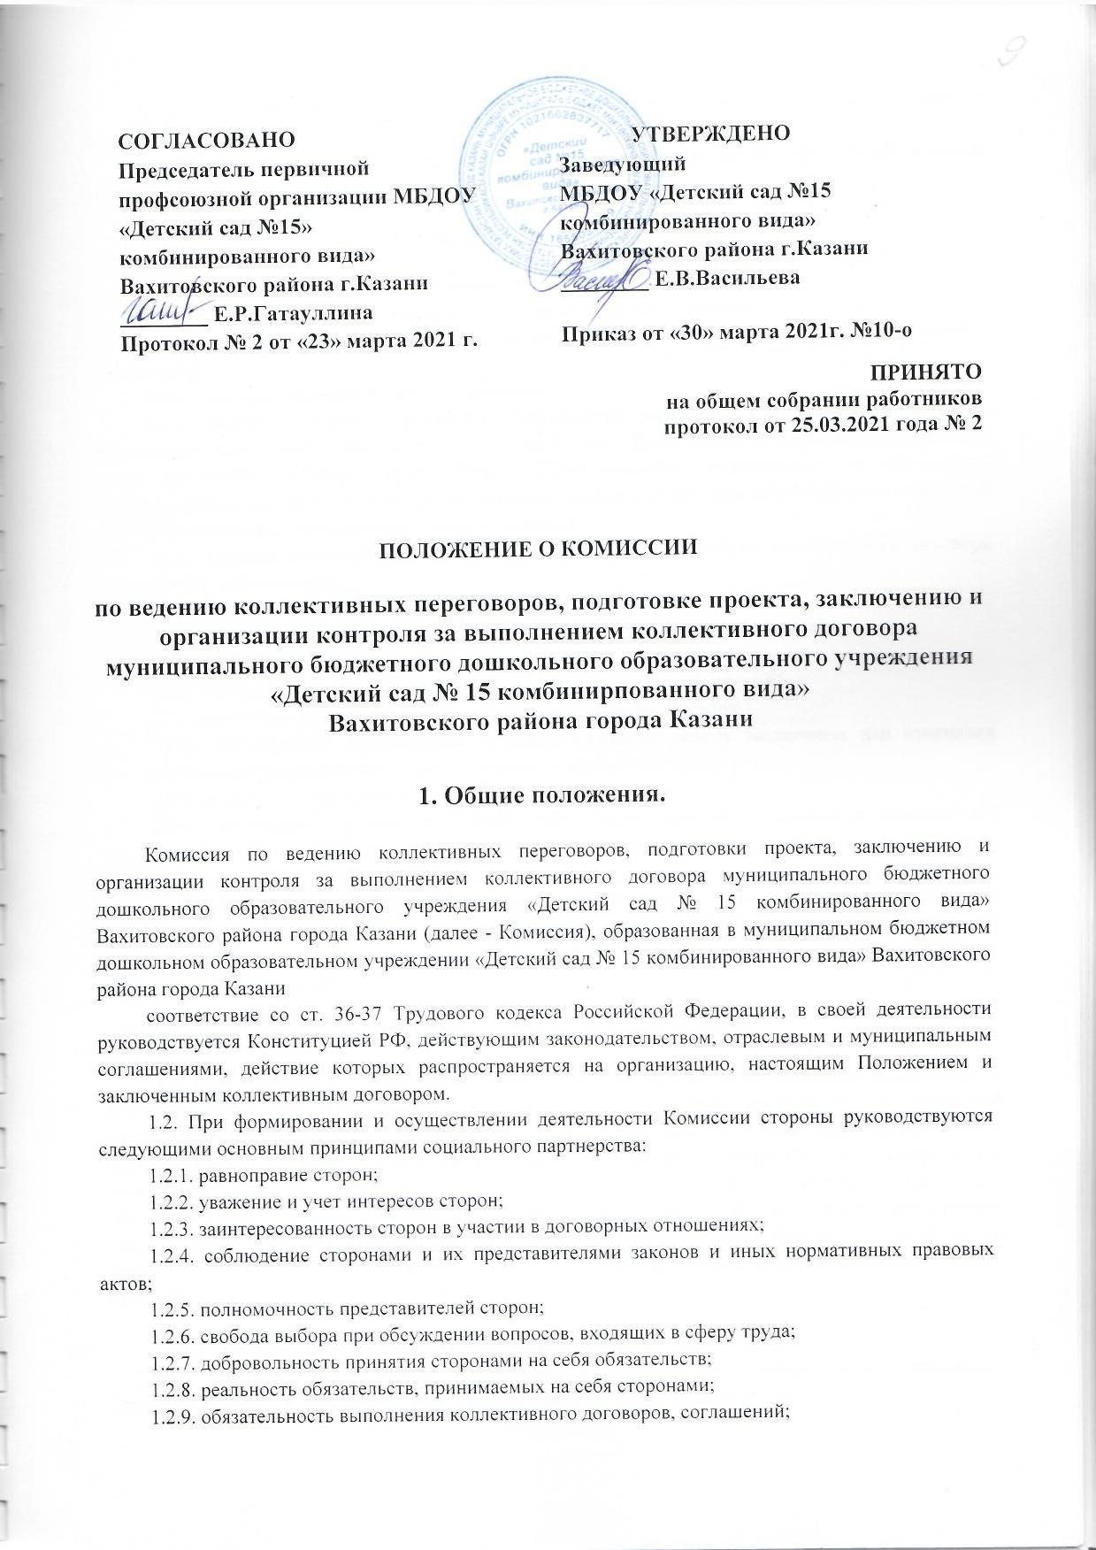
1.2.10. контроль за выполнением принятых коллективных договора, муниципального и отраслевого соглашений;
1.2.11. ответственность сторон, их представителей за невыполнение по их вине коллективного договора, муниципального и отраслевого соглашений.

2. Основные цели и задачи Комиссии.

2.1. Основными целями Комиссии являются:
2.1.1. достижение согласования интересов сторон трудовых отношений.
2.1.2. содействие коллективно-договорному регулированию социально - трудовых отношений в организации.
2.2. Основными задачами Комиссии являются:
2.2.1. развитие системы социального партнерства между Работниками муниципального автономного дошкольного образовательного учреждения «Детский сад № 214 комбинированного вида» Вахитовского района города Казани и Работодателем, направленной на обеспечение согласования интересов Работников и Работодателя по вопросам регулирования трудовых отношений и иных, непосредственно связанных с ними отношений;
2.2.2. ведение коллективных переговоров и подготовка проекта коллективного договора (изменений и дополнений);
2.2.3. развитие социального партнерства в организации;
2.3. Для обеспечения регулирования социально-трудовых отношений Комиссия:
2.3.1. ведет коллективные переговоры;
2.3.2. готовит проект коллективного договора (изменений и дополнений);
2.3.3. организует контроль за исполнением коллективного договора;
2.3.4. рассматривает коллективные трудовые споры по поводу заключения или изменения коллективного договора, осуществления контроля за его выполнением;
2.3.5. создает рабочие группы с привлечением специалистов;
2.3.6. приглашает для участия в своей работе представителей вышестоящей профсоюзной организации, органов государственной власти и местного самоуправления, специалистов, представителей других организаций;
2.3.7. в случае необходимости получает по договоренности с представительными и исполнительными органами государственной власти и местного самоуправления информацию, необходимую для ведения коллективных переговоров и заключения коллективного договора (изменений и дополнений).

3. Состав и формирование Комиссии.

3.1. При проведении коллективных переговоров о заключении и об изменении коллективного договора, разрешении коллективных трудовых споров по поводу заключения или изменения коллективного договора, осуществлении контроля за его выполнением, а также при формировании и осуществлении деятельности Комиссии интересы Работников представляет Первичная профсоюзная организация Первичная профсоюзная организация муниципального бюджетного дошкольного образовательного учреждения «Детский сад № 15 комбинированного вида» Вахитовского района города Казани, интересы Работодателя – руководитель муниципального бюджетного дошкольного образовательного учреждения «Детский сад № 15 комбинированного вида» Вахитовского района города Казани, или уполномоченные им лица.

3.2. Количество членов Комиссии от каждой стороны - не более 5 человек.
3.3. Первичная профсоюзная организация и Работодатель самостоятельно определяют персональный состав своих представителей в Комиссии и порядок их ротации.
3.4. Образуя комиссию, стороны наделяют своих представителей полномочиями на:
3.4.1. ведение коллективных переговоров;
3.4.2. подготовку проекта коллективного договора (изменений и дополнений);
3.4.3. организацию контроля за выполнением коллективного договора;
3.4.4. разрешение коллективных трудовых споров.
3.5. Стороны, образовавшие Комиссию, назначают из числа своих представителей в Комиссии - координатора стороны.

4. Члены Комиссии.

4.1. Члены Комиссии: Гатауллина Е.Р., ЛуценкоМ.В., Можарова Е.Г., Маслова Н.А, Авхадиева Г.И.
4.1.1. участвуют в заседаниях Комиссии и рабочих групп, в подготовке проектов решений Комиссии;
4.1.2. вносят предложения по вопросам, относящимся к компетенции Комиссии, для рассмотрения на заседаниях Комиссии и ее рабочих групп.
4.2. Полномочия членов, координаторов Комиссии удостоверяется соответствующими решениями сторон социального партнерства, образовавшими Комиссию.

5. Порядок работы Комиссии.

5.1. Заседание комиссии правомочны, если на нем присутствуют координаторы от каждой из сторон, образовавших Комиссию.
5.2. Первое заседание комиссии, образованной на равноправной основе по решению сторон из наделенных необходимыми полномочиями представителей, проводится не позже истечения семи календарных дней с момента получения представителями одной из сторон социального партнерства уведомления от другой стороны в письменной форме с предложением начать коллективные переговоры или в иной срок, предложенный в уведомлении представителями стороны, инициирующей переговоры. Дата первого заседания Комиссии является датой начала переговоров.
5.3. На первом заседании комиссии председательствует координатор стороны, инициировавшей переговоры.
5.4. Заседания комиссии оформляются протоколом, который ведет один из членов комиссии по поручению председателя. Протокол не позже начала следующего заседании комиссии подписывается координаторами сторон, размножается в двух экземплярах и передается координаторам сторон.
5.5. Решение комиссии считается принятым, если за его принятие высказались координаторы каждой стороны социального партнерства, образовавших Комиссию.
5.6. Ведут подготовку очередных заседаний Комиссии и председательствуют на них координаторы сторон социального партнерства, образовавших Комиссию, по очереди.
5.7. Решение о назначении председательствующего на следующее заседание Комиссии принимается Комиссией каждый раз перед окончанием очередного заседания.
5.8. Координатор стороны, назначенный председательствующим на следующее заседание Комиссии:
5.8.1. обеспечивает взаимодействие сторон с целью достижения согласия между ними при выработке проектов решений Комиссии, выносимых на рассмотрение следующего заседания Комиссии;
5.8.2. утверждает по предложениям сторон перечень и состав рабочих групп (и их руководителей), создаваемых для подготовки мероприятий и проектов решений Комиссии;
5.8.3. председательствует на заседании Комиссии и организует ее работу;
5.8.4. проводит в период между заседаниями Комиссии консультации по вопросам, требующим принятия оперативного решения.
5.9. Представители сторон, подписавших коллективный договор, в период его действия имеют право проявить инициативу по проведению переговоров по его изменению и дополнению к нему или заключению нового коллективного договора.
5.10. Изменения и дополнения в коллективный договор вносятся в порядке, установленном для его заключения (инициатива одной из сторон, переговоры, выработка согласованного проекта изменений и дополнений, обсуждение в подразделениях и экспертиза в территориальном комитете профсоюза, доработка проекта, утверждение на собрании /конференции/, регистрация). Решение по представленному одной из сторон проекту изменений условий коллективного договора Комиссия принимает в течение месяца со дня его подачи. Редакционные изменения по отдельным позициям коллективного договора согласовываются Комиссией в течение двух недель со дня их представления в комиссию.

6. Обеспечение деятельности Комиссии

6.1. Организационное и материально - техническое обеспечение деятельности Комиссии осуществляется Работодателем.

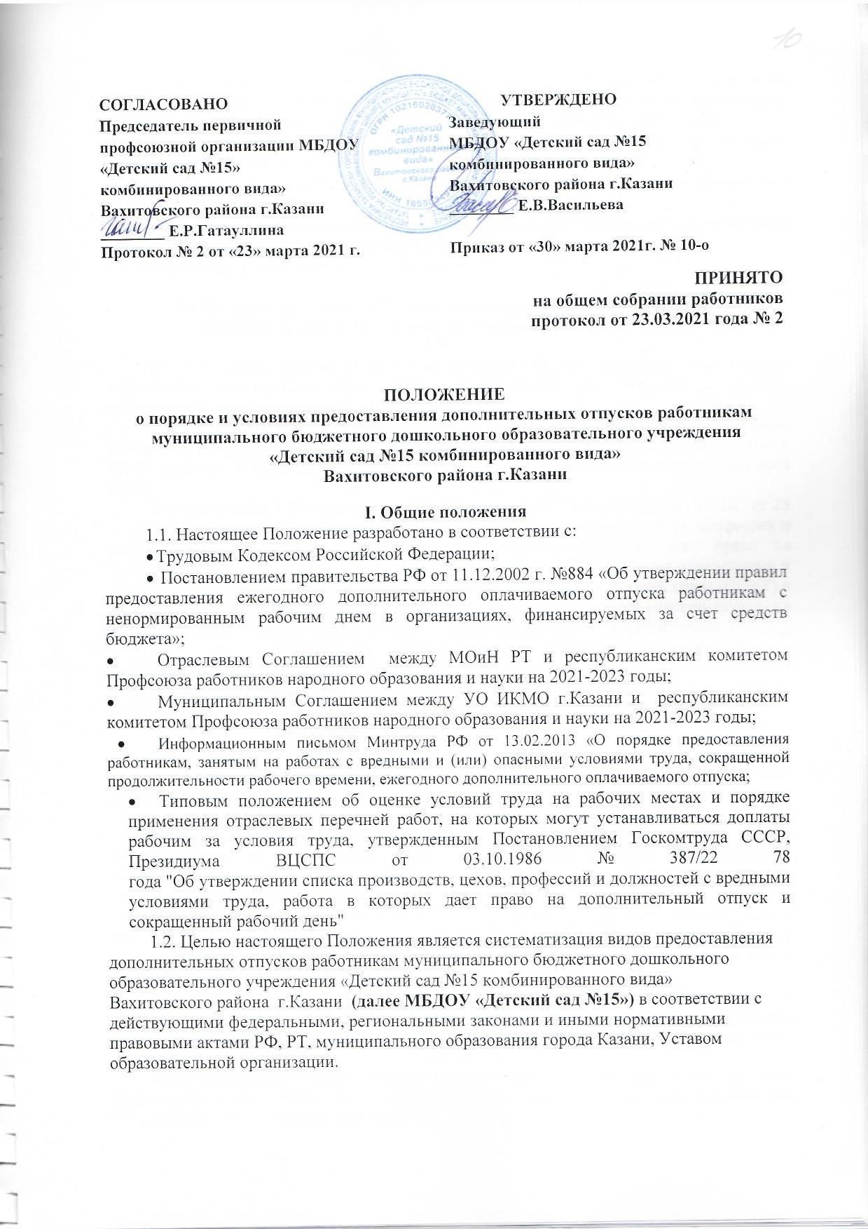
1.3. Настоящее Положение является локальным актом, устанавливающим порядок предоставления дополнительных отпусков работникам учреждения и регламентирующим на основании действующего трудового законодательства порядок предоставления:
- ежегодных дополнительных оплачиваемых отпусков за работу в условиях, отличающихся от нормальных;
- ежегодных дополнительных оплачиваемых отпусков за ненормированный рабочий день;
- дополнительных оплачиваемых отпусков на основании Соглашений, коллективных договоров в целях социальной поддержки работников;
- отпуск без сохранения заработной платы

II. Порядок предоставления ежегодных дополнительных оплачиваемых отпусков за работу в условиях, отличающихся от нормальных

2.1. Ежегодные дополнительные оплачиваемые отпуска предоставляются с целью компенсации или нейтрализации воздействия неблагоприятных факторов на здоровье работников в процессе трудовой деятельности.
2.2. Ежегодный дополнительный оплачиваемый отпуск предоставляется работникам, условия труда на рабочих местах которых по результатам специальной оценки условий труда отнесены к вредным условиям труда 2,3 или 4 степени либо опасным условиям труда.
В соответствии с Постановлением Госкомтруда СССР и Президиума ВЦСПС от 25 октября 1974 года №298/П-22 «Об утверждении списка производств, цехов, профессий и должностей с вредными условиями труда, работа в которых дает право на дополнительный отпуск и сокращенный рабочий день», с последующими изменениями и дополнениями и на основании проведенной специальной оценки условий труда (СОУТ) в соответствии с ФЗ №426-ФЗ от 28.12.2013 г. «О специальной оценке условий труда», по условиям труда в учреждении, Отчета о проведении СОУТ в организации от ____ ______20____г. право на предоставление ежегодного дополнительного оплачиваемого отпуска за работу в условиях, имеющих неблагоприятное воздействие на здоровье человека вредных физических факторов имеют следующие работники:
- повар, постоянно работающий у плиты;
- рабочий по стирке белья;
- уборщик служебных помещений, занятый уборкой наружных (общественных) уборных и санузлов;
- медицинская сестра
2.3. Дополнительный отпуск за работу в условиях, имеющих неблагоприятное воздействие на здоровье человека вредных физических факторов, суммируется с ежегодным основным оплачиваемым отпуском, в том числе удлиненным, а также другими ежегодными дополнительными оплачиваемыми отпусками.
2.4. Дополнительный отпуск за работу в условиях, имеющих неблагоприятное воздействие на здоровье человека вредных физических факторов, при суммировании с основным отпуском должен быть пересчитан в календарные дни и оплачен за общее количество календарных дней отпуска.
Порядок пересчета: к последнему дню ежегодного отпуска, установленного в календарных днях, присоединяется дополнительный отпуск первоначально по календарю в рабочих днях, исчисленных по шестидневной рабочей неделе, а затем пересчитывается в календарные дни.
В случае переноса неиспользования дополнительного отпуска при увольнении право на указанный отпуск реализуется в порядке, установленным трудовом законодательством РФ для ежегодных оплачиваемых отпусков.
Оплата дополнительных отпусков, предоставляемых работникам за работу в условиях, имеющих неблагоприятное воздействие на здоровье человека вредных физических факторов, производится в пределах фонда оплаты труда учреждения.
2.5. Работодатель ведет учет времени, фактически отработанного каждым работником в условиях имеющих неблагоприятное воздействие на здоровье человека вредных физических факторов.
2.6. Продолжительность ежегодного дополнительного оплачиваемого отпуска конкретного работника устанавливается трудовым договором с учетом специальной оценки условий труда. Минимальная продолжительность ежегодного дополнительного оплачиваемого отпуска составляет 7 календарных дней.

Перечень
работ, профессий и должностей с вредными условиями труда, работа в которых дает право на дополнительный отпуск и сокращенный рабочий день
(извлечение)

№№  По «Списку» | Наименование производств, цехов, профессий и должностей | Продолжительность доп.отпуск.  (в раб.днях) | Продолжит  сокращен. раб. дня  (в часах)
1 | 2 | 3 | 4
1 | Средний медицинский персонал | 12
2 | Повар, постоянно работающий у плиты | 6
3 | Рабочий по стирке белья | 6

III. Правила предоставления ежегодного дополнительного оплачиваемого отпуска работникам с ненормированным рабочим днем в организациях, финансируемых за счет средств бюджета Республики Татарстан

(утв. постановлением КМ РТ от 26 мая 2003 г. N 280)
3.1. Ежегодный дополнительный оплачиваемый отпуск работникам с ненормированным рабочим днем (далее - дополнительный отпуск) предоставляется за работу в условиях ненормированного рабочего дня отдельным работникам организаций, финансируемых за счет средств бюджета Республики Татарстан, если эти работники при необходимости эпизодически привлекаются по распоряжению работодателя к выполнению своих трудовых функций за пределами установленной для них продолжительности рабочего времени.
3.2. Перечень должностей работников с ненормированным рабочим днем устанавливается коллективным договором, соглашениями или локальным нормативным правовым актом, принимаемым с учетом мнения представительного органа работников.
В перечень должностей работников с ненормированным рабочим днем включается руководящий, технический и хозяйственный персонал и другие лица, труд которых в течение рабочего дня не поддается точному учету, лица, которые распределяют рабочее время по своему усмотрению, а также лица, рабочее время которых по характеру работы делится на части неопределенной продолжительности.
3.3. Продолжительность дополнительного отпуска, предоставляемого работникам с ненормированным рабочим днем, не может быть менее трех календарных дней.
Продолжительность дополнительного отпуска по соответствующим должностям устанавливается коллективным договором или правилами внутреннего трудового распорядка организации и зависит от объема работы, степени напряженности труда, возможности работника выполнять свои трудовые функции за пределами нормальной продолжительности рабочего времени и других условий.
Работодатель ведет учет времени, фактически отработанного каждым работником в условиях ненормированного рабочего дня.
3.4. Право на дополнительный отпуск возникает у работника независимо от продолжительности работы в условиях ненормированного рабочего дня.
3.5. Дополнительный отпуск, предоставляемый работникам с ненормированным рабочим днем, суммируется с ежегодным основным оплачиваемым отпуском, в том числе удлиненным, а также другими ежегодными дополнительными оплачиваемыми отпусками.
Нерабочие праздничные дни, приходящиеся на период дополнительного отпуска, в число календарных дней отпуска не включаются.
3.6. В случае переноса либо неиспользования дополнительного отпуска, а также увольнения право на указанный отпуск реализуется в порядке, установленном трудовым законодательством Российской Федерации для ежегодных оплачиваемых отпусков.
3.7. Оплата дополнительных отпусков, предоставляемых работникам с ненормированным рабочим днем, производится в пределах фонда оплаты труда.
3.8. В учреждении установлен следующий перечень должностей работников с ненормированным рабочим днем и имеющим право на дополнительный отпуск не менее 3-х рабочих дней:
- заместитель директора по административно-хозяйственной работе (завхоз);

ЖУРНАЛ
учета рабочего времени, отработанного работниками в режиме ненормированного рабочего дня

№ п/п | Фамилия, инициалы, должность (специальность, профессия), структурное подразделение | Табельный номер | Поручение работодателя (причина привлечения к работе в режиме ненормированного  рабочего дня) | Дата привлечения к работе | Время привлечения к работе | Общая продолжительность отработанного в рабочий день времени

VI. Порядок предоставления ежегодных дополнительных оплачиваемых отпусков в целях социальной защиты работников

4.1. В соответствии с п.9.1.3. Соглашения между Управлением образования Исполнительного комитета и муниципального образования города Казани и Татарским республиканским комитетом профсоюза работников народного образования и науки на 2021-2023годы, ст. 116 ТК РФ работникам учреждения, проработавшим в течение учебного года без листа нетрудоспособности, предоставляется дополнительный оплачиваемый отпуск в количестве 3-х календарных дней.
4.2. Право на дополнительный отпуск возникает у работника, проработавшего с 1 сентября по 31 августа текущего учебного года без листа нетрудоспособности.
4.3. Дополнительный отпуск, предоставляемый работникам, проработавшим в течении учебного года без листа нетрудоспособности, суммируется с ежегодным основным оплачиваемым отпуском, в том числе удлиненным, а также другими ежегодными дополнительными оплачиваемыми отпусками.
В случае переноса неиспользованного дополнительного отпуска при увольнении право на указанный отпуск реализуется в порядке, установленным трудовым законодательством РФ для ежегодных оплачиваемых отпусков.
4.4. На основании коллективного договора образовательной организации, ст. 116 ТК РФ не освобожденному председателю первичной профсоюзной организации учреждения, может предоставляться дополнительный оплачиваемый отпуск в количестве 10 календарных дней.
4.5. Право на дополнительный оплачиваемый отпуск возникает у не освобожденного председателя профкома, проработавшего функции председателя первичной профсоюзной организации не менее календарного года.
4.6. Дополнительный отпуск, предоставляемый не освобожденному председателю профкома суммируется с ежегодным основным оплачиваемым отпуском, в том числе удлиненным, а также другими ежегодными дополнительными оплачиваемыми отпусками.
В случае переноса неиспользованного дополнительного отпуска при увольнении право на указанный отпуск реализуется в порядке, установленным трудовым законодательством РФ для ежегодных оплачиваемых отпусков.
Оплата дополнительного отпуска, предоставляемого не освобожденному председателю профкома производится в пределах фонда оплаты труда учреждения.

V. Порядок предоставления отпуска без сохранения заработной платы

5.1.В соответствии со ст.128 ТК РФ работникам учреждения может быть предоставлен отпуск без сохранения заработной платы по семейным обстоятельствам и другим уважительным причинам.
5.2. Отпуск без сохранения заработной платы предоставляется работнику на основании письменного заявления. Продолжительность отпуска определяется по соглашению между работодателем и работником.
5.3. Руководитель учреждения обязан на основании письменного заявления работников предоставить отпуск без сохранения заработной платы:
- участникам Великой отечественной войны- 35 календарных дней в году;
- работающим пенсионерам по возрасту – 14 календарных дней в году;
- родителям и женам (мужьям) военнослужащих, сотрудников внутренних дел, федеральной противопожарной службы, таможенных органов, сотрудников учреждений и органов уголовно-исполнительной системы, органов принудительного исполнения, погибших или умерших вследствие ранения, контузии или увечья, полученных при исполнении обязанностей военной службы, либо вследствие заболевания, связанного с прохождением военной службы- 14 календарных дней в году;
- работающим инвалидам – 60 календарных дней в году;
- работникам, имеющим двух и более детей в возрасте до 14 лет, имеющим ребенка-инвалида в возрасте до 18 лет, одинокой матери, воспитывающей ребенка в возрасте до 14 лет, одинокому отцу, воспитывающему ребенка в возрасте до 14 лет без матери- 14 календарных дней;
- работникам, допущенным к вступительным экзаменам в образовательные организации высшего и среднего профессионального образования -15 календарных дней;
- других случаях, предусмотренных действующим законодательством
5.4. Дополнительный неоплачиваемый отпуск, независимо от его назначения и продолжительности, оформляется приказом руководителя учреждения.
5.5. Работник, находящийся в неоплачиваемом отпуске, имеет право в любой момент прервать его и выйти на работу, поставив об этом в известность руководителя письменно.
5.6. Указанный отпуск может по письменному заявлению работника быть присоединен к ежегодному оплачиваемому отпуску или использован отдельно полностью либо по частям Перенесение этого отпуска на следующий рабочий год не допускается.

IV. Заключительные положения

6.1. Положение о предоставлении дополнительных отпусков работникам учреждения утверждается заведующей с учетом мнения представительного профсоюзного органа работников (первичная профсоюзная организация).
6.2. Изменения и дополнения в настоящее Положения принимаются и оформляются в соответствии с действующим законодательством.
6.3. Положение доводится до сведения всех работников образовательной организации на общем собрании коллектива муниципального бюджетного дошкольного образовательного учреждения «Детский сад №15 комбинированного вида» Вахитовского района г.Казани и регистрируется как обязательное приложение к коллективному договору.

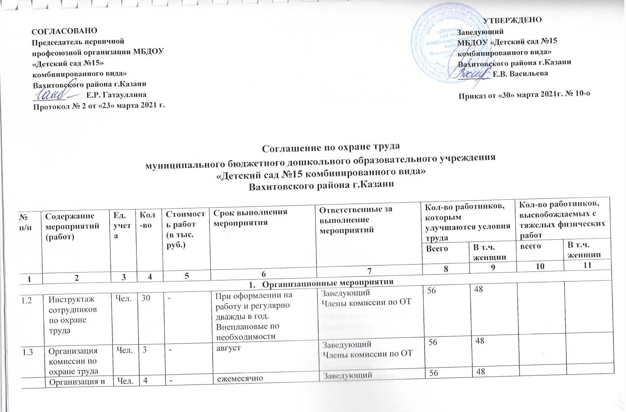
1.4 | Организация и проведение административно-общественного контроля | Чел. | 4 | - | ежемесячно | Заведующий  Члены комиссии по ОТ | 56 | 48
1.5 | Обучение обслуживающего персонала (кухонные работники, рабочий по стирке белья, рабочий) | Чел. | 4 | - | 1 раз в 3 года | Заведующий  Члены комиссии по ОТ  Заведующий хозяйством | 4 | 4
1.6 | Составить календарный план организационно-технических мероприятий по улучшению охраны труда в учреждении | Чел. | 1 | - | Ежегодно январь | Заведующий  Ответственный по ОТ | 56 | 48
2. Технические мероприятия
2.1 | Проведение общего технического осмотра здания | Чел. | 3 | - | Ежегодно  Май  октябрь | Заведующий хозяйством  Члены комиссии по ОТ | 56 | 48
2.2 | Проведение административно-общественного контроля по охране труда | чел | По графику | - | ежегодно | Заведующий  Члены комиссии по ОТ  Воспитатели | 56 | 48
2.3 | Выполнение ремонтных работ по электрике | Чел. | 1 | - | ежегодно | Заведующая  Члены комиссии по ОТ  Рабочий | 56 | 48
2.4 | Выполнение ремонтных работ – аварийное обслуживание здания | Чел. | - | - | ежегодно | Заведующая  Члены комиссии по ОТ  подрядчики  Рабочий | 56 | 48
2.5 | Подготовка здания к зимнему сезону: опрессовка тепловой системы, утепление окон, дверей | Чел. | 2 | 60 | Осенний период | Заведующая, Заведующий хозяйством,  Зам.зав. по АХЧ  Члены комиссии по ОТ  Младшие воспитатели | 56 | 48
2.6 | Проведение испытаний оборудования спорт-муз.зала, на игровых участках, стремянок | Чел. | 3 | - | май август | Члены комиссии по ОТ | 56 | 48
2.7 | Мероприятия по облагораживанию территории: уборка и вывоз листвы;  уборка снега и наледи;  Посыпание дорожек песком; сбивание сосулек;  чистка водостоков;  субботники; разбивка цветников; закупка песка; вывоз крупногабаритного мусора. | Чел. | 56 | - | Апрель  октябрь | Заведующая, Заведующий хозяйством,  Члены комиссии по ОТ  Дворник  Все сотрудники | 56 | 48
2.8 | Ремонт фасада здания, косметический ремонт в ДОУ | Чел. | 56 | 19 | Июль, август | Заведующий хозяйством,  Все сотрудники
2.9 | Оснащение мебелью, учебно-наглядными пособиями | Шт. | - | - | Август-сентябрь | Заведующий, Заведующий хозяйством
3. Лечебно-профилактические и санитарно-бытовые мероприятия
3.1 | Прохождение профилактического медицинского осмотра | Чел. | 56 | - | ежегодно  Март | Заведующий  Ст.мед.сестра | 56 | 48
3.2 | Обучение и проверка знаний по оказанию первой помощи | Чел. | 56 | - | Два раза в год  Май  сентябрь | Заведующий  Ст.мед.сестра | 56 | 48
3.3 | Своевременное обновление аптечек первой помощи | Шт. | 12 | 23 | На начало года. По мере необходимости | Заведующий  Ст.мед.сестра | 56 | 48
3.4 | Контроль за температурным режимом в помещениях | помещения | 12 | - | Ежедневно в холодный период (октябрь-март) | Заведующий  Ст.мед.сестра | 56 | 48
3.5 | Анализ заболеваемости | Чел. | 1 | - | Ежемесячно | Заведующий  Ст.мед.сестра | 56 | 48
3.6 | Дератизация, дезинсекция помещений | мероприятия | 4 | 12 | Весна, осень  По мере необходимости | Заведующий  Ст.мед.сестра  Заведующий хозяйством | 56 | 48
3.7 | Контроль эффективности расходования электроэнергии, тепла и воды | помещения | все | - | Ежедневно | Заведующий  Зам. зав. по АХЧ | 56 | 48
3.8 | Регулярное проветривание помещений | помещения | все | - | Ежедневно | Заведующий  Ст. мед.сестра | 56 | 48
4. Мероприятия по обеспечению средствами индивидуальной защиты
4.1 | Техническое обслуживание системы охранно-тревожной сигнализации | Мероприятия | 1 | - | Ежемесячно | Заведующий  Заведующий хозяйством,  Зам. зав. по АХЧ  МБУ "Департамент телекоммуникационных технологий" | 56 | 48
4.2 | Приобретение резиновых перчаток для обслуживающего персонала, технических работников. | Шт. | 50 | - | По требованию | Заведующий хозяйством | 17 | 17
4.3 | Приобретение необходимых средств защиты для работы электриков | Шт. | 1 | - | По требованию | Заведующий хозяйством  Зам. зав. по АХЧ | 1 | 0
5. Мероприятия по пожарной безопасности
5.1 | Проведение на объекте тренировок по эвакуации | мероприятия |  | - | Сентябрь  декабрь  май | Заведующий,  Зам. зав. по АХЧ  ст.воспитатель  Члены комиссии по ОТ | 56 | 48
5.2 | Обслуживание АПС | шт | 12 | - | Ежемесячно | Заведующий  Заведующий хозяйством  Зам. зав. по АХЧ  МБУ "Департамент телекоммуникационных технологий" | 56 | 48
5.3 | Проведение противопожарного инструктажа | мероприятия | 2 | - | Сентябрь  Май  Вводный | Заведующая  Заведующий хозяйством  Зам. зав. по АХЧ | 56 | 48
5.4 | Проверка работоспособности огнетушителей. Зарядка. | Мероприятия | 1 | - | Декабрь | Заведующий хозяйством  Зам. зав. по АХЧ | 56 | 48
5.5 | Обучение правилам пользования первичными средствами пожаротушения | мероприятия | 2 | - | Сентябрь  май | Заведующий хозяйством  Зам. зав. по АХЧ | 56 | 48
5.6 | Контроль за состоянием эвакуационных путей, запасных выходов | шт | 10 | - | Ежемесячно | Заведующий  Заведующий хозяйством  Зам. зав. по АХЧ | 56 | 48
5.7 | Динамика смены информации на стенде по пожаробезопасности и ГО | Кол. | 4 |  | 1 раз в квартал | Ст.воспитатель | 56 | 48
5.8 | Инструктаж по пожаробезопасности перед новогодними утренниками | мероприятие | 1 |  | Декабрь | Заведующий  Заведующий хозяйством  Зам. зав. по АХЧ | 56 | 48

АКТ
проверки выполнения Соглашения по охране труда

«____» ___________ 20___ г.
Мы, председатель профкома – _______________ руководитель образовательного учреждения _______________________, проверили выполнение Соглашения по улучшению условий и охраны труда за ____________ полугодие 20___ г. по ____________________________________________________
(наименование ОУ)
находящемуся по адресу____________________________________________________

№ п./п. | Наименование мероприятий, предусмотренных соглашением | Какая работа выполнена | Ассигновано по соглашению (в тыс. руб.) | Фактически израсходовано | Оценка качества выполненной работы, эффект проведенного мероприятия | Причина невыполнения мероприятий
Организационные мероприятия
Технические мероприятия
Лечебно-профилактические и санитарно-бытовые мероприятия
Мероприятия по обеспечению средствами индивидуальной защиты
Мероприятия по пожарной безопасности

Руководитель образовательного  учреждения ________________ | Председатель профсоюзного  комитета ________________
Уполномоченный по охране труда______________

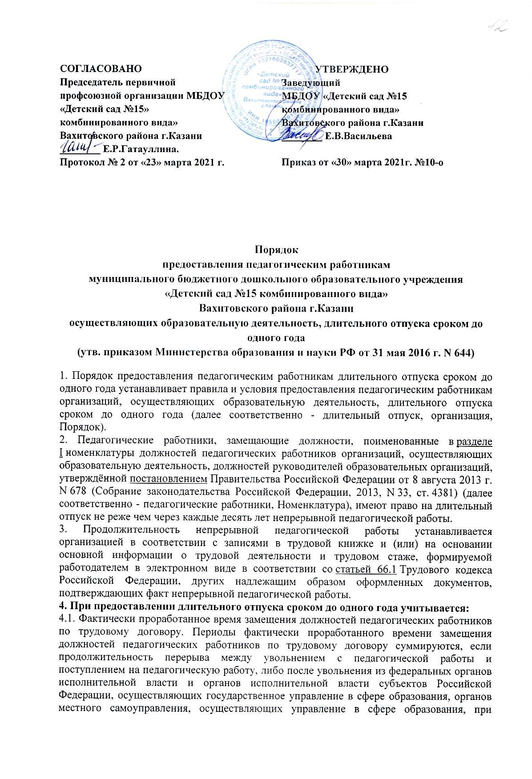
условии, что работе в указанных органах предшествовала педагогическая работа, составляет не более трех месяцев;
4.2. Время, когда педагогический работник фактически не работал, но за ним сохранялось место работы (должность) (в том числе время вынужденного прогула при незаконном увольнении или отстранении от работы, переводе на другую работу и последующем восстановлении на прежней работе, время, когда педагогический работник находился в отпуске по уходу за ребёнком до достижения им возраста трёх лет);
4.3. Время замещения должностей педагогических работников по трудовому договору в период прохождения производственной практики, если перерыв между днём окончания профессиональной образовательной организации или образовательной организации высшего образования и днём поступления на педагогическую работу не превысил одного месяца.
5. Продолжительность длительного отпуска, очерёдность его предоставления, разделение его на части, продление на основании листка нетрудоспособности в период нахождения в длительном отпуске, присоединение длительного отпуска к ежегодному основному оплачиваемому отпуску, предоставление длительного отпуска, работающим по совместительству, оплата за счёт средств, полученных организацией от приносящей доход деятельности, и другие вопросы, не предусмотренные настоящим Порядком, определяются коллективным договором.
6. Длительный отпуск предоставляется педагогическому работнику на основании его заявления и оформляется распорядительным актом организации.
7. За педагогическими работниками, находящимися в длительном отпуске, сохраняется место работы (должность).
8.За педагогическими работниками, находящимися в длительном отпуске, сохраняется объём учебной нагрузки при условии, что за этот период не уменьшилось количество часов по учебным планам, учебным графикам, образовательным программам или количество обучающихся, учебных групп (классов).
9.Во время длительного отпуска не допускается перевод педагогического работника на другую работу, а также увольнение его по инициативе работодателя, за исключением ликвидации организации.

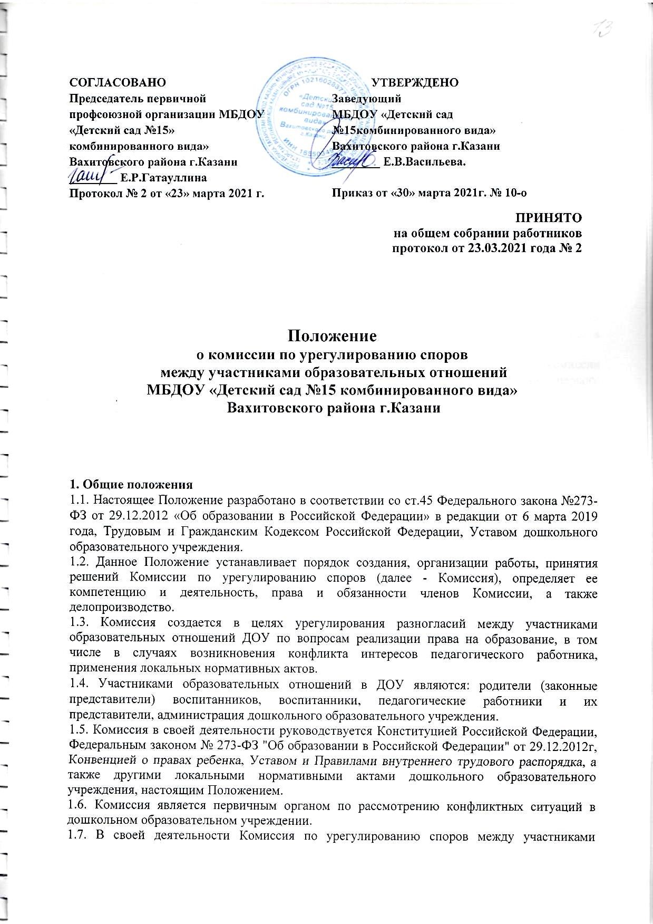
образовательных отношений должна обеспечивать соблюдение прав личности.
1.8. Члены Комиссии осуществляют свою деятельность на безвозмездной основе.

2. Порядок избрания и состав Комиссии
2.1. Комиссия по урегулированию споров между участниками образовательных отношений в ДОУ состоит из равного числа родителей (законных представителей) воспитанников (3 чел.) и работников дошкольного образовательного учреждения (3 чел.)
2.2. Избранными в состав комиссии по урегулированию споров между участниками образовательных отношений от работников детского сада считаются кандидатуры, получившие большинство голосов на Общем собрании работников дошкольного образовательного учреждения.
2.3. Избранными в состав комиссии по урегулированию споров от родителей (законных представителей) воспитанников ДОУ считаются кандидаты, получившие большинство голосов на общем родительском собрании.
2.4. Утверждение членов комиссии и назначение ее председателя оформляются приказом по дошкольному образовательному учреждению. Комиссия из своего состава избирает председателя, заместителя и секретаря.
2.5. Руководство Комиссией осуществляет председатель Комиссии. Секретарь Комиссии ведет протоколы заседаний Комиссии по урегулированию споров, которые хранится в дошкольном образовательном учреждении три года.
2.6. Председатель комиссии и секретарь выбираются из числа членов комиссии большинством голосов путем открытого голосования в рамках проведения первого заседания комиссии.
2.7. Срок полномочий комиссии по урегулированию споров составляет 1 год.
2.8. Досрочное прекращение полномочий члена комиссии осуществляется:
- на основании личного заявления члена комиссии об исключении его из состава комиссии;
- по требованию не менее 2/3 членов комиссии, выраженному в письменной форме;
- в случае отчисления (выбытия) из детского сада воспитанника, родителем (законным представителем) которого является член комиссии;
- в случае увольнения работника – члена комиссии.
2.9. В случае досрочного прекращения полномочий члена Комиссии в ее состав избирается новый представитель от соответствующей категории участников образовательных отношений.
2.10. Первое заседание Комиссии проводится в течение трех рабочих дней с момента утверждения состава комиссии по урегулированию споров в дошкольном образовательном учреждении.

3. Компетенция Комиссии
3.1. В компетенцию Комиссии входит рассмотрение следующих вопросов:
- возникновение разногласий по реализации права на образование между участниками образовательных отношений;
- возникновение конфликта интересов между педагогическими работниками ДОУ и иными участниками образовательных отношений;
- применения локальных нормативных актов дошкольного образовательного учреждения в части, противоречащей реализации права на образование;
- рассмотрение жалобы педагогического работника детского сада о применении к нему дисциплинарного взыскания;
- рассмотрение обращения педагогических работников ДОУ о наличии или об отсутствии конфликта интересов;
- нарушения педагогическими работниками норм профессиональной этики педагогического работника дошкольного образовательного учреждения.

4. Деятельность комиссии
4.1. Комиссия по урегулированию споров между участниками образовательных отношений собирается в случае возникновения конфликтной ситуации в ДОУ, если стороны самостоятельно не урегулировали разногласия.
4.2. Решение о проведении заседания комиссии принимается ее председателем на основании обращения (жалобы, заявления, предложения) участника образовательных отношений не позднее 7 календарных дней с момента поступления такого обращения.
4.3. Заявитель может обратиться в Комиссию в десятидневный срок со дня возникновения конфликтной ситуации и нарушения его прав.
4.4. Обращение подается в письменной форме. В обращении указывается:
- фамилия, имя, отчество лица, подавшего обращение;
- почтовый адрес, по которому должно быть направлено решение Комиссии;
- конкретные факты и события, нарушившие права участников образовательных отношений;
- время и место их совершения;
- личная подпись и дата.
4.5. К обращению могут быть приложены документы или иные материалы подтверждающие указанные нарушения. Анонимные обращения Комиссией не рассматриваются.
4.6. Обращение регистрируется секретарем Комиссии в журнале регистрации поступивших обращений.
4.7. Комиссия по урегулированию споров между участниками образовательных отношений ДОУ в соответствии с полученным заявлением, заслушав мнения обеих сторон, принимает решение об урегулировании конфликтной ситуации.
4.8. Конфликтная ситуация рассматривается в присутствии заявителя и ответчика. Комиссия имеет право вызывать на заседания свидетелей конфликта, приглашать специалистов (педагога-психолога), если они не являются членами комиссии.
4.9. Работа Комиссии в дошкольном образовательном учреждении оформляется протоколами, которые подписываются председателем комиссии и секретарем.
4.10. Лицо, направившее в Комиссию обращение, вправе присутствовать при рассмотрении этого обращения на заседании комиссии. Лица, чьи действия обжалуются в обращении, также вправе присутствовать на заседании Комиссии и давать пояснения.
4.11. Для объективного и всестороннего рассмотрения обращений Комиссия вправе приглашать на заседания и заслушивать иных участников образовательных отношений. Неявка данных лиц на заседание комиссии по урегулированию споров в ДОУ либо немотивированный отказ от показаний не являются препятствием для рассмотрения обращения по существу.
4.12. Комиссия отказывает в удовлетворении жалобы на нарушение прав заявителя, если посчитает жалобу необоснованной, не выявит факты указанных нарушений, не установит причинно-следственную связь между поведением лица, действия которого обжалуются, и нарушением прав лица, подавшего жалобу или его законного представителя.

5. Порядок принятия решений Комиссии
5.1. Комиссия по урегулированию споров в ДОУ принимает решения не позднее тридцати календарных дней с момента поступления обращения.
5.2. Решение комиссии принимается большинством голосов и фиксируется в протоколе заседания комиссии.
5.3. Заседание Комиссии по урегулированию споров считается правомочным, если на нем присутствовало не менее 3/4 членов Комиссии.
5.4. Комиссия принимает решение простым большинством голосов, членов, присутствующих на заседании Комиссии.
5.5. При решении вопросов каждый член Комиссии имеет один голос. В случае равенства голосов решающим является голос председателя Комиссии.
5.6. При установлении фактов нарушения прав участников образовательных отношений, комиссия принимает решение, направленное на восстановление нарушенных прав. На лиц, допустивших нарушение прав воспитанников, родителей (законных представителей) детей, а также работников детского сада комиссия возлагает обязанности по устранению выявленных нарушений и (или) недопущению нарушений в будущем.
5.7. Если нарушения прав участников образовательных отношений возникли вследствие принятия решения детским садом, в том числе вследствие издания локального нормативного акта, комиссия принимает решение об отмене данного решения дошкольного образовательного учреждения (локального нормативного акта) и указывает срок исполнения решения.
5.8. Комиссия отказывает в удовлетворении жалобы на нарушение прав заявителя, если посчитает жалобу необоснованной, не выявит факты указанного нарушения, не установит причинно-следственную связь между поведением лица, действия которого обжалуются и нарушения прав лица, подавшего заявление или его законного представителя.
5.9. Протокол заседания Комиссии составляется не позднее одного рабочего дня после проведения заседания и подписывается всеми присутствующими членами Комиссии. В протоколе указывается информация о месте, времени заседания Комиссии, лицах присутствующих на заседании Комиссии, повестке дня заседания, вопросах поставленных на голосование и итоги голосования по ним, принятом решении.
5.10. Протокол составляется в 2-х экземплярах, один из которых в течение двух рабочих дней передается Заявителю, другой - остается в Комиссии. По письменному заявлению участников образовательных отношений, принимавших участие в рассмотрении спора, выдается копия протокола заседания Комиссии.
5.11. Решение по рассматриваемому вопросу до заявителя доводит председатель Комиссии по урегулированию споров в ДОУ или его заместитель в устной или письменной форме. Заявитель расписывается в журнале регистрации в получении решения по его заявлению. Журнал регистрации заявлений должен быть пронумерован, прошнурован и храниться в номенклатуре дел дошкольного образовательного учреждения.
5.12. Решение Комиссии оформляются протоколом.
5.13. По требованию заявителя решение комиссии по урегулированию споров между участниками образовательных отношений может быть выдано ему в письменном виде.
5.14. Решение Комиссии является обязательным для всех участников образовательных отношений дошкольного образовательного учреждения и подлежит исполнению в сроки, предусмотренные указанным решением.
5.15. Решение Комиссии может быть обжаловано в установленном законодательством Российской Федерации порядке.
5.16. Комиссия не имеет права разглашать поступающую информацию. Комиссия несет ответственность за разглашение информации в соответствии с действующим законодательством Российской Федерации.

6. Права и обязанности членов комиссии
6.1. Комиссия вправе приглашать на заседания и заслушивать участников образовательных отношений, имеющих отношение к фактам и событиям, указанным в обращении, а также запрашивать необходимые документы и материалы для объективного и всестороннего рассмотрения обращения. Неявка указанных лиц на заседание Комиссии либо их отказ от дачи пояснений, документов и материалов не являются препятствием для рассмотрения обращения или информации по существу.
6.2. Комиссия обязана рассматривать обращение и принимать решение в сроки, установленные настоящим Положением, в соответствии с действующим законодательством Российской Федерации.
6.3. Члены Комиссии обязаны:
- лично присутствовать на заседании Комиссии, отсутствие на заседании Комиссии допускается только по уважительной причине в соответствии с законодательством Российской Федерации;
- принимать активное участие в рассмотрении поданного обращения в письменной форме;
- принимать к рассмотрению заявления любого участника образовательного процесса при несогласии с решением или действием администрации, воспитателя, родителя (законного представителя) воспитанников;
- давать обоснованный ответ заявителю в устной или письменной форме в соответствии с пожеланием заявителя;
- принимать решение в установленные сроки, если не оговорены дополнительные сроки рассмотрения обращения;
- подписывать протоколы заседаний Комиссии;
- строго соблюдать данное Положение;
- направлять решение Комиссии по урегулированию конфликтов и споров Заявителю в установленные сроки. Больше на странице http://ohrana-tryda.com/node/2179
6.4. Члены комиссии по урегулированию споров между участниками образовательных отношений ДОУ имеют право:
- запрашивать дополнительную документацию, материалы для проведения самостоятельного изучения вопроса от администрации дошкольного образовательного учреждения;
- принимать решение по заявленному вопросу открытым голосованием;
- рекомендовать приостанавливать или отменять ранее принятое решение на основании проведенного изучения вопроса при согласии конфликтующих сторон.
- рекомендовать изменения в локальных актах дошкольного образовательного учреждения с целью демократизации основ управления ДОУ или расширения прав участников образовательного процесса;
- на получение необходимых консультаций различных специалистов и учреждений по вопросам, относящимся к компетенции комиссии по урегулированию споров между участниками образовательных отношений.
6.5. Члены Комиссии при осуществлении своих прав и исполнении обязанностей должны действовать в интересах образовательной организации и участников образовательных отношений, осуществлять свои права, исполнять обязанности добросовестно и разумно.
6.6. Председатель комиссии имеет право обратиться за помощью к заведующему дошкольным образовательным учреждением для разрешения особо острых конфликтов.
6.7. Председатель и члены комиссии не имеют права разглашать поступающую к ним информацию. Комиссия несет персональную ответственность за принятие решений.
6.8. Члены Комиссии несут ответственность перед дошкольной образовательной организацией за убытки, причиненные ДОУ их виновными действиями (бездействием), если иные основания и размер ответственности не установлены федеральными законами.

7. Делопроизводство Комиссии
7.1. Документация Комиссии по урегулированию споров в ДОУ выделяется в отдельное делопроизводство дошкольного образовательного учреждения.
7.2. Заседание и решение Комиссии оформляются протоколом.
7.3. Обращения (жалобы, заявления, предложения) участников образовательных отношений, а также документы, способствующие рассмотрению споров, протоколы, составленные в ходе заседаний Комиссии, хранятся не менее чем 3 года.
7.4. Журнал регистрации заявлений должен быть пронумерован, прошнурован и храниться в номенклатуре дел дошкольного образовательного учреждения.

8. Заключительные положения
8.1. Настоящее Положение является локальным нормативным актом ДОУ, принимается на Общем собрании работников детского сада, согласуется с Родительским комитетом и утверждается (вводится в действие) приказом заведующего дошкольным образовательным учреждением.
8.2. Все изменения и дополнения, вносимые в настоящее Положение, оформляются в письменной форме в соответствии действующим законодательством Российской Федерации.
8.3. Если в результате изменения законодательства Российской Федерации отдельные пункты настоящего Положения вступают в противоречие с ними, эти пункты утрачивают силу до момента внесения соответствующих изменений и (или) дополнений в Положение.
8.4. Положение принимается на неопределенный срок. Изменения и дополнения к Положению принимаются в порядке, предусмотренном п.8.1. настоящего Положения.
8.5. После принятия Положения (или изменений и дополнений отдельных пунктов и разделов) в новой редакции предыдущая редакция автоматически утрачивает силу.

Согласовано с Родительским комитетом

Протокол № 1 от «23» марта 2021 г.

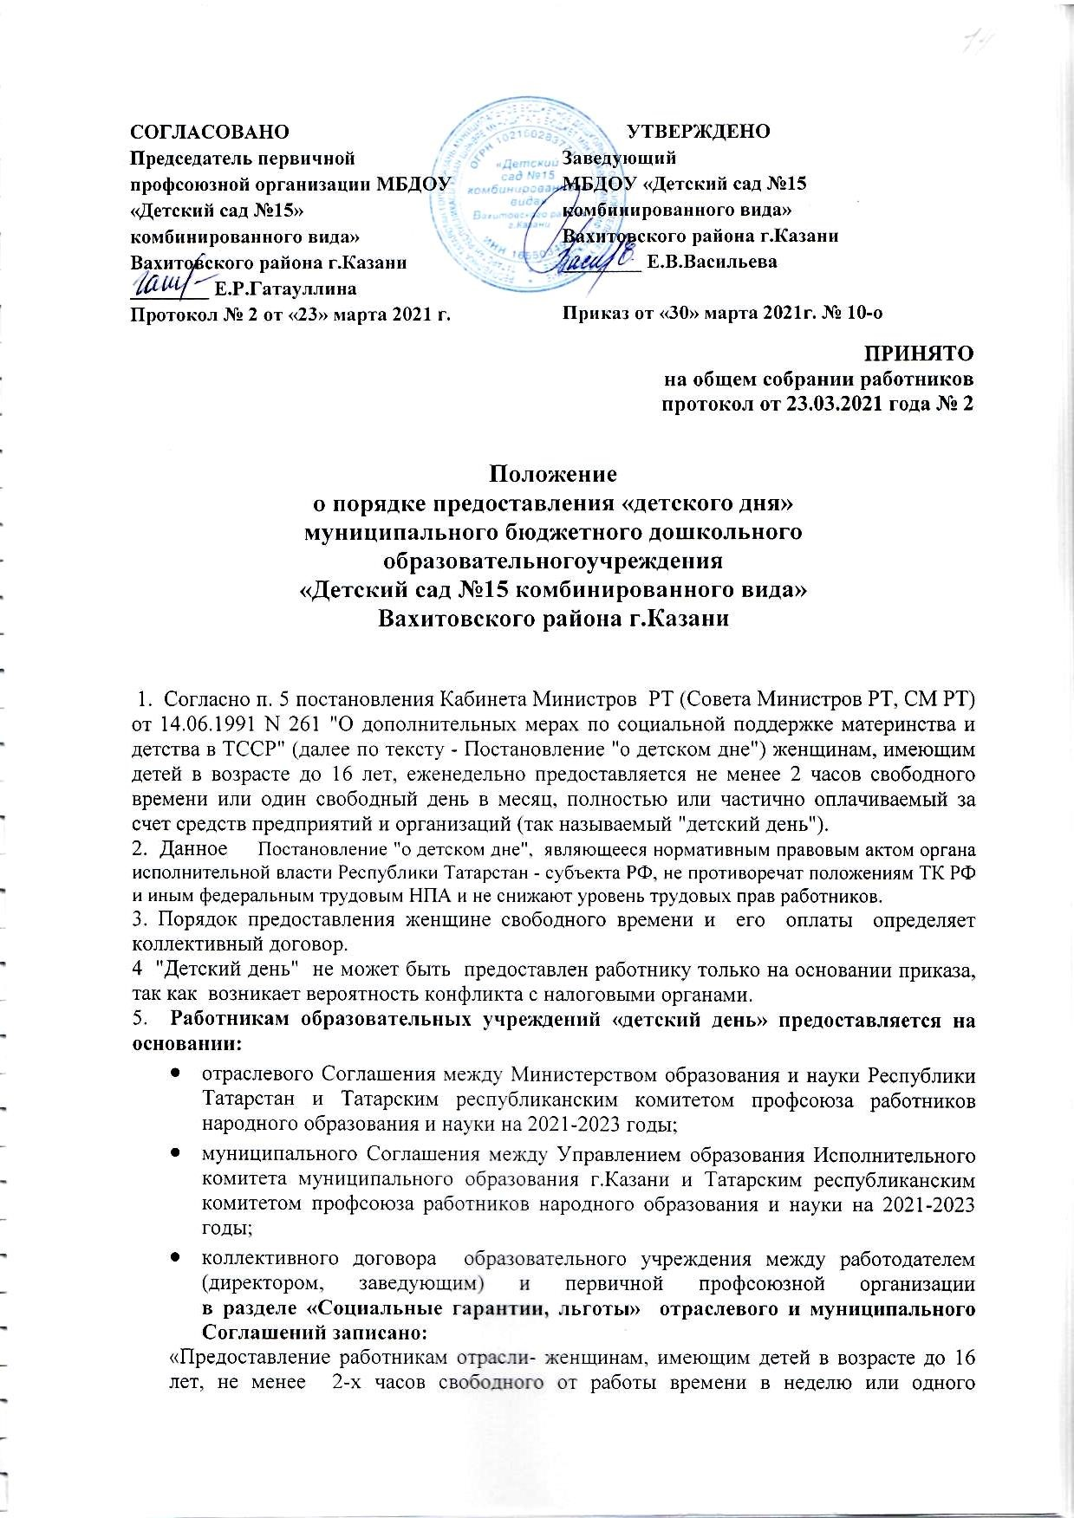

свободного дня в месяц, или, с учетом специфики учебного процесса для педагогов школ всех видов и типов, соответствующего количества свободных дней в ближайшие каникулы, полностью оплачиваемые».
6. Образовательное учреждение в коллективном договоре и правилах внутреннего трудового распорядка устанавливает порядок предоставления «детского дня» на основании Положения о предоставлении «детского дня»

7. «Детский день» предоставляется по личному заявлению работника в строгом соответствии с Положением о «детском дне» на основании приказа (распоряжения) руководителя образовательного учреждения за фактически отработанное время.
8. Данное положение не распространяется на женщин, работающих по режиму неполного рабочего дня или находящихся в очередном отпуске, в отпуске по уходу за ребенком до 3-х лет. Суммирование свободного времени не допускается.
9. Локальный акт «Положение о порядке предоставления «детского дня» разрабатывается в учреждении образования и вводится в действие приказом (распоряжением) руководителя образовательного учреждения с учетом мотивированного мнения первичной профсоюзной организации.

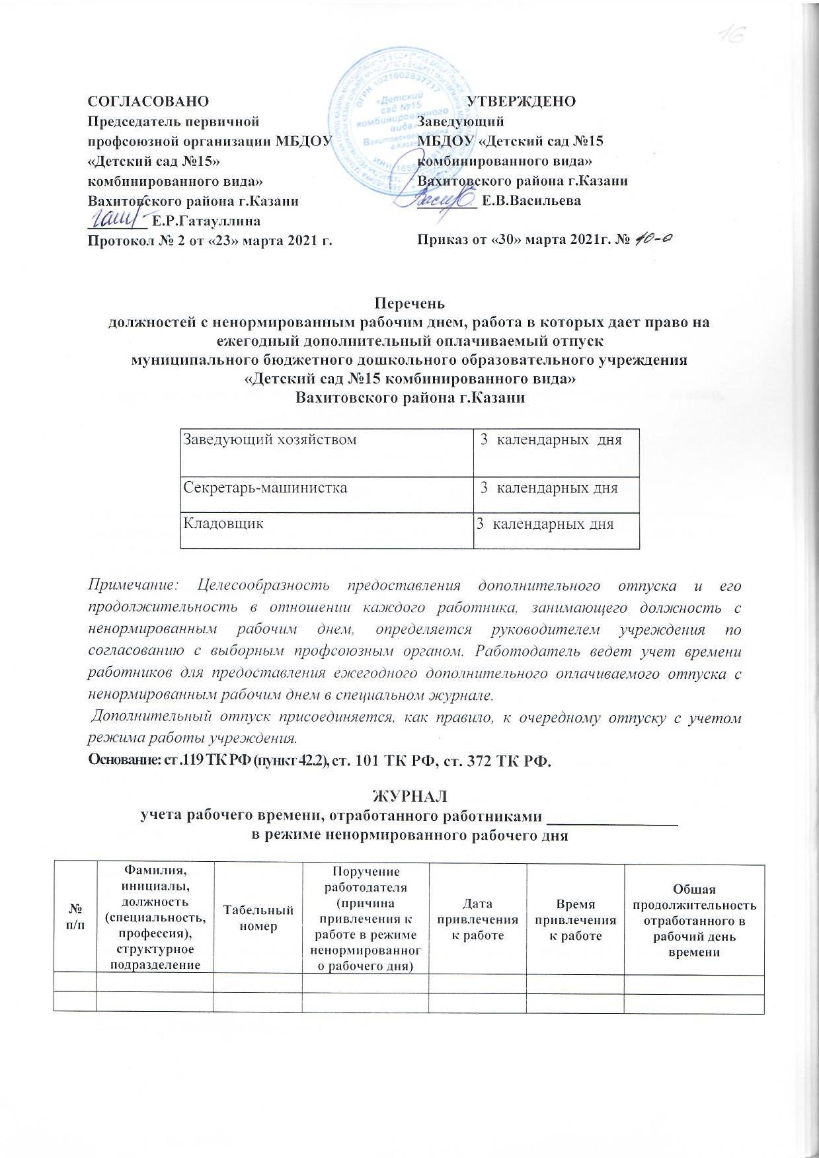
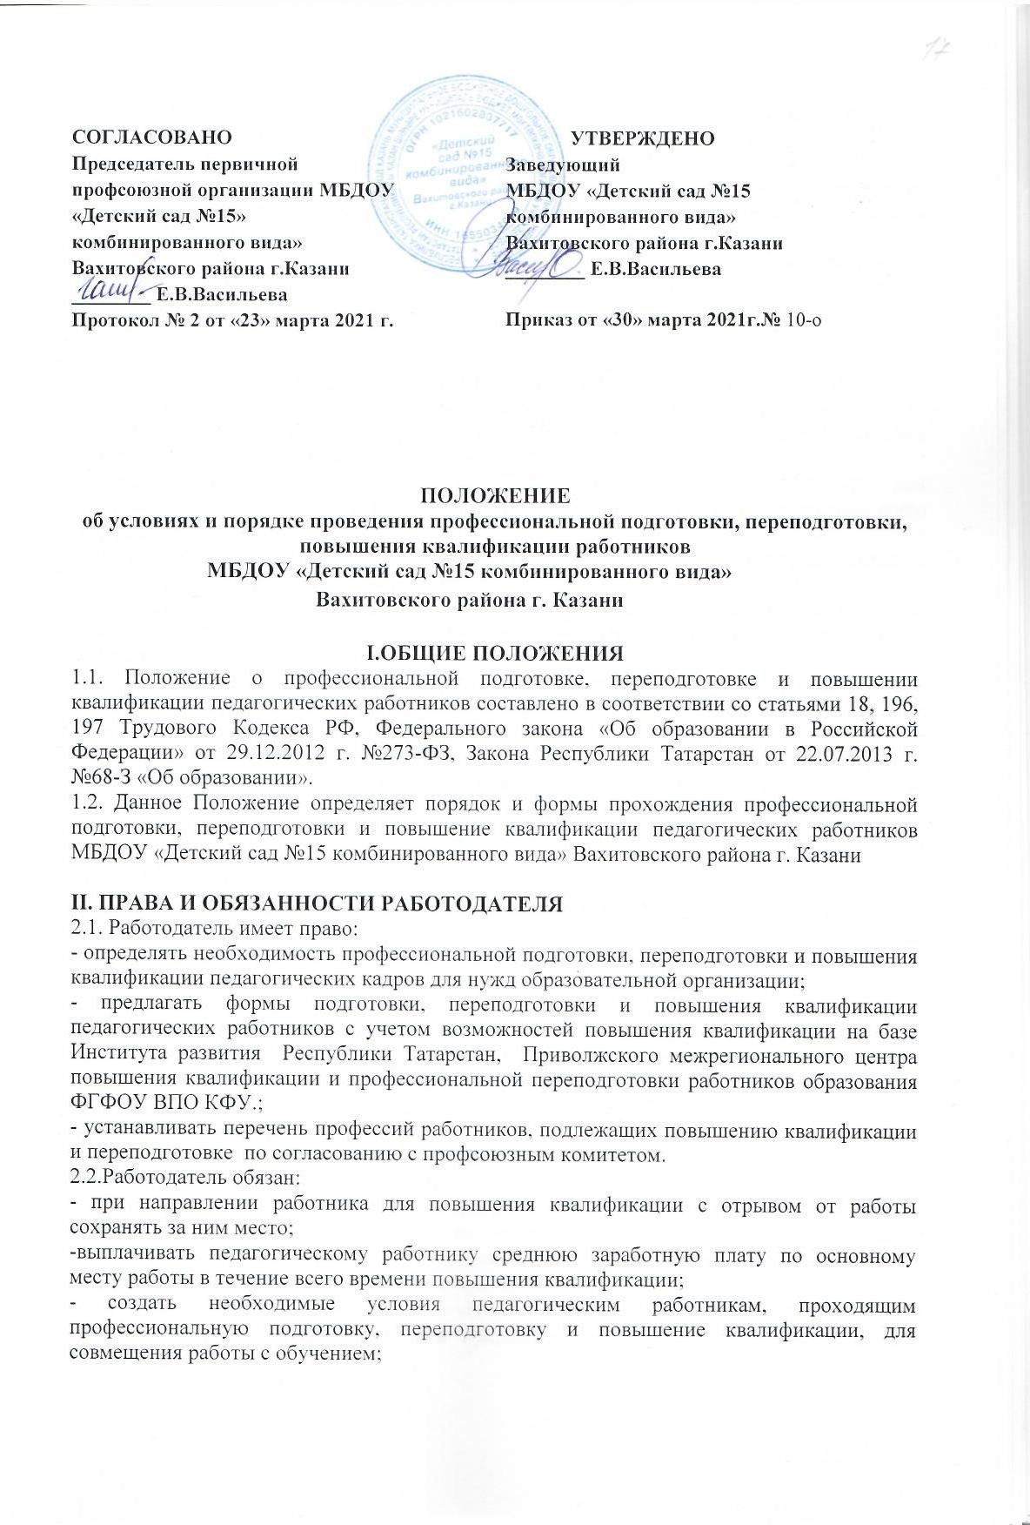
- оплачивать командировочные расходы педагогическому работнику, повышающему квалификацию по направлению администрации школы в другой местности;
- планировать повышение квалификации работника не реже 1 раза в 3 лет;
- разработать график профессиональной подготовки и повышения квалификации педагогических работников на 3 года и довести до сведения работников приказом образовательному учреждению;
- предоставлять дополнительный отпуск без сохранения заработной платы по заявлению работника для повышения квалификации по личному желанию только в каникулярное время, но не чаще 1 раза в 2 года.

III. ПРАВА И ОБЯЗАННОСТИ ПЕДАГОГИЧЕСКИХ РАБОТНИКОВ
3.1. В соответствии со статьей 187 ТК РФ, статьей 47 ФЗ-273 работник имеет право:
- на повышение квалификации с отрывом от работы не реже 1 раза в 3 лет; с сохранением заработной платы в течение всего периода обучения;
-право на дополнительное профессиональное образование по профилю педагогической деятельности не реже 1 раза в 3 лет; с сохранением заработной платы в течение всего периода обучения;
- на оплату командировочных расходов при повышении квалификации по направлению администрации образовательного учреждения в другой местности;
- на повышение квалификации по личному желанию в сроки и на условиях, согласованных с администрацией образовательного учреждения и за счет собственных средств;
- на дополнительный отпуск без сохранения заработной платы в каникулярное время, предназначенное для профессиональной подготовки, переподготовки и повышения квалификации;
– освоение дополнительных профессиональных программ при условии наличия среднего профессионального и (или) высшего образования либо обучения в учреждениях среднего профессионального и (или) высшего образования;
– равенство возможностей на профессиональную подготовку, переподготовку и повышение квалификации.
3.2. Работник обязан:
-проходить аттестацию на соответствие занимаемой должности в порядке, установленном законодательством об образовании;
- эффективно использовать время, предоставленное работнику для повышения его профессионального роста;
- предоставить ответственному за делопроизводство копию документа, подтверждающего повышение профессиональной квалификации для внесения в личное дело.
IV. ПРОЦЕДУРА НАПРАВЛЕНИЯ ПЕДАГОГОВ ДОУ НА КУРСЫ ПОВЫШЕНИЯ КВАЛИФИКАЦИИ
4.1. Процедура прохождения педагогами образовательных организаций РТ курсов повышения квалификации предполагает назначение кураторов по повышению квалификации в образовательной организации и муниципальном районе.
4.2.Куратор учреждения образования назначается ответственным за сопровождение прохождения курсов повышения квалификации педагогами учреждения образования в информационной системе ЭО РТ приказом руководителя образовательного учреждения.
4.3.Куратор проводит инструктивное совещание с педагогическим коллективом образовательной организации по работе в личном кабинете.
4.4.Проверяет полноту и достоверность заполнения анкетных данных педагогов в личных кабинетах в разделе «Моя анкета» и присвоения уникального номера после подачи заявления.
4.5.После окончания курсов повышения квалификации педагог передает данные о прохождении КПК куратору образовательного учреждения, который по вкладке «Подтверждение прохождения ПК» вносит данные об окончании курсов повышения квалификации педагогом.
4.6. Куратор учреждения образования в течение всего календарного года отслеживает прохождение курсов педагогами.
V.ФОРМЫ ПРОФЕССИОНАЛЬНОЙ ПЕРЕПОДГОТОВКИ И ПОВЫШЕНИЯ КВАЛИФИКАЦИИ
5.1. Формы обучения и сроки освоения дополнительных профессиональных программ определяются образовательной программой и (или) договором об образовании.
5.2. Обучение по дополнительным профессиональным программам может осуществляться как единовременно и непрерывно, так и поэтапно, в том числе посредством освоения отдельных учебных предметов, курсов, дисциплин (модулей), прохождения практики, применения сетевых форм, в порядке, установленном образовательной программой и (или) договором об образовании.
5.3. Профессиональная переподготовка работников проводится в ОО на условиях и в порядке, которые определяются коллективным договором, соглашениями, трудовым договором.
5.4. Повышение квалификации работников может проводится в учреждениях системы переподготовки и повышения квалификации работников образования, имеющих лицензию на данный вид деятельности, а также в форме самообучения и внутреннего обучения.
5.4.1. Для реализации педагогом возможностей непрерывного образования, самостоятельного конструирования индивидуального образовательного маршрута с учетом своих профессиональных потребностей, согласованных с потребностями ОО, и выбора наиболее приемлемых для себя сроков его прохождения работник может использовать ресурсы накопительной системы повышения квалификации.
5.4.2. Образовательная программа повышения квалификации по накопительной системе рассматривается как совокупность учебных программ, выбранных слушателем в логике обозначенного направления (проблемы) повышения квалификации.
5.4.3. Конструирование образовательной программы повышения квалификации по накопительной системе выполняется педагогом самостоятельно.
5.4.4. Самостоятельная подготовка (самообучение), как форма непрерывного, систематического пополнения и углубления знаний, закрепления практических умений и навыков, является обязательной и проводится по индивидуальному плану, который рассматривается и утверждается на заседании методического объединения.
5.4.5. Самостоятельная подготовка включает в себя:
– изучение текущих и вновь принятых законодательных и иных нормативных правовых актов РФ, законов и иных нормативных правовых актов субъектов РФ;
– регулярное ознакомление с новой юридической, экономической, общественно-государственной, педагогической и другой специальной литературой, материалами средств массовой информации;
– практическую работу по совершенствованию навыков преподавания, использования информационных технологий и ресурсов;
– формирование профессионально важных психологических и личностных качеств;
– изучение и обмен опытом с коллегами;
– другие способы самостоятельного повышения своего профессионального мастерства.
5.4.6. Внутреннее обучение (повышение квалификации без получения итоговых аттестационных документов) может включать: лекции, семинары, конференции, круглые столы, деятельностные игры, адаптационное обучение для вновь принятых работников, интерактивное обучение, взаимообучение, тренинги, демонстрации опыта и другие. Групповое обучение предполагает объединение педагогических работников в специальные группы и обучение в этих группах. При данной форме обучения итоговый результат может быть получен группой. Форма может использоваться для получения, в результате обучения группы, проекта или программы по какому-либо направлению деятельности.
5.4.7. ОО осуществляет внутреннее обучение собственными обучающими ресурсами или с помощью привлекаемых специалистов.
5.5. Подготовка, переподготовка и повышение квалификации осуществляется по дневной, вечерней формам обучения, с отрывом, с частичным отрывом, без отрыва от работы с использованием возможностей дистанционных образовательных технологий, путем сочетания этих форм.
VI. ФИНАНСОВОЕ ОБЕСПЕЧЕНИЕ
6.1. Плановое повышение квалификации педагогических работников финансируется из средств бюджета.
6.2. При направлении работника для повышения квалификации с отрывом от работы за ним сохраняются место работы (должность) и средняя заработная плата.
6.3. Работникам, направляемым для повышения квалификации с отрывом от работы в другую местность, производится оплата командировочных расходов в порядке и размерах, которые предусмотрены для лиц, направляемых в служебные командировки.
6.4. Повышение квалификации в форме самообразования осуществляется за счет собственных средств работника.
6.5. Внутренняя система повышения квалификации производится за счет средств ОО.
VII. ЗАКЛЮЧЕНИЕ
7.1. Контроль за выполнением настоящего локального акта осуществляет администрация, профсоюзный комитет образовательного учреждения в соответствии со статьей 370 ТК РФ.

ПЕРЕЧЕНЬ
ДОЛЖНОСТЕЙ, РАБОТА В КОТОРЫХ ЗАСЧИТЫВАЕТСЯ В СТАЖ НЕПРЕРЫВНОЙ ПРЕПОДАВАТЕЛЬСКОЙ РАБОТЫ

ПРИЛОЖЕНИЕ К ПРИКАЗУ МИНИСТЕРСТВА ОБРАЗОВАНИЯ РОССИЙСКОЙ ФЕДЕРАЦИИ

от 7 декабря 2000 г. N 3570
.Перечень должностей, работа в которых засчитывается в стаж непрерывной преподавательской работы независимо от объема преподавательской работы:
профессор
доцент
старший преподаватель
преподаватель
ассистент
учитель
учитель - дефектолог
учитель - логопед
преподаватель - организатор (основ безопасности жизнедеятельности, допризывной подготовки)
педагог дополнительного образования
руководитель физического воспитания
мастер производственного обучения
старший тренер - преподаватель
тренер - преподаватель
концертмейстер
музыкальный руководитель
воспитатель.
2.Перечень должностей, работа в которых засчитывается в стаж непрерывной преподавательской работы при определенных условиях:
ректор, директор, начальник образовательного учреждения, заведующий образовательным учреждением;
проректор, заместитель директора, заместитель начальника образовательного учреждения, заместитель заведующего образовательным учреждением, деятельность которых связана с образовательным процессом;
директор, начальник филиала образовательного учреждения;
заведующий филиалом образовательного учреждения;
старший мастер;
управляющий учебным хозяйством;
декан, заместитель декана факультета;
заведующий, заместитель заведующего кафедрой, докторантурой, аспирантурой, отделом, сектором;
заведующий, заместитель заведующего кабинетом, лабораторией, отделением, учебно - консультационным пунктом, логопедическим пунктом, интернатом при общеобразовательном учреждении;
ученый секретарь ученого совета;
руководитель (заведующий) производственной практикой;
методист;
инструктор - методист;
старший методист;
старший воспитатель;
классный воспитатель;
социальный педагог:
педагог - психолог;
педагог - организатор;
старший вожатый;
инструктор по труду;
инструктор по физической культуре.
Время работы на должностях, указанных в пункте 2 настоящего перечня, засчитывается в стаж непрерывной преподавательской работы при условии выполнения педагогическим работником в каждом учебном году на должностях, перечисленных в пункте 1 настоящего перечня, преподавательской работы (как с занятием, так и без занятия штатной должности) в следующем объеме:
-не менее 150 часов - в учреждениях высшего профессионального образования и соответствующего дополнительного профессионального образования (повышения квалификации) специалистов;
-не менее 240 часов - в учреждениях начального и среднего профессионального образования и соответствующего дополнительного образования;
-не менее 6 часов в неделю в общеобразовательных и других образовательных учреждениях.

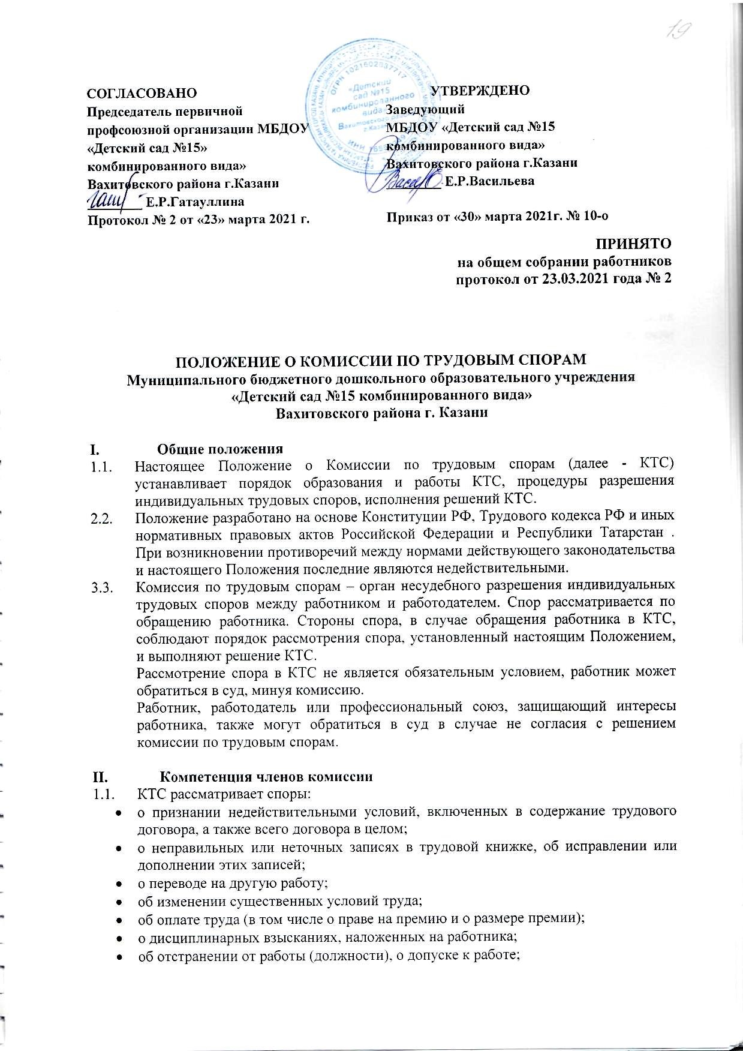
- о нарушении прав работника на безопасные условия труда;
- о предоставлении компенсаций работнику, занятому на работах с вредными и тяжелыми условиями труда;
- о материальной ответственности работника и взыскании с виновного работника суммы причиненного ущерба;
- об обеспечении работника средствами индивидуальной защиты;
- о нарушении прав работника на получение отпуска;
- о предоставлении работнику социально-трудовых льгот и гарантий;
- об исчислении трудового стажа, необходимого для предоставления очередных и дополнительных отпусков;
- другие индивидуальные трудовые споры, возникающие в организации, за исключением споров по вопросам, разрешение которых Федеральными законами отнесено к исключительной компетенции суда или иных органов.
  - Индивидуальный трудовой спор рассматривается КТС, если работник самостоятельно или с участием своего представителя не урегулировал разногласия при непосредственных переговорах с работодателем, а также в случае, если работодатель (уполномоченные им лица) уклоняются от их проведения.

- Состав и порядок образования КТС
  - КТС состоит из равного числа представителей работников и работодателя Состав КТС определяется в установленном настоящим Положением порядке.
  - Представители работников в КТС избираются общим собранием работников образовательного учреждения. Голосование проводится открыто, большинством голосов.
  - Представители работодателя назначаются распоряжением (приказом) руководителя образовательного учреждения.
  - КТС избирает из своего состава председателя и секретаря.
  - В случае выбытия одного или нескольких членов КТС, новые члены избираются на оставшийся срок в соответствии с установленным настоящим Положением порядком.
  - Все возможные споры, связанные с образованием и деятельностью КТС, возникающие между работниками и работодателем, разрешаются в соответствии с нормами действующего законодательства.

- Права и обязанности членов КТС
  - Члены КТС при рассмотрении споров и работе в КТС имеют право:
- запрашивать и знакомиться с материалами, имеющимися и представляемыми в КТС, принимать по ним решения;
- участвовать в исследовании доказательств;
- задавать вопросы и делать запросы лицам, участвующим в рассмотрении спора в КТС.
  - Член КТС не имеет права участвовать в рассмотрении трудового спора в КТС в качестве представителя одной из спорящих сторон (работодателя или работника).
  - Председатель КТС организует ее работу и руководит ею, ведет заседание КТС. На него возлагается подготовка и созыв очередного заседания КТС, вызов (при необходимости) свидетелей, экспертов и иных лиц, которые могут способствовать правильному разрешению возникшего спора.
  - Прием, регистрация заявлений в соответствующем журнале. Ведение протоколов заседаний и оформление решений КТС входит в обязанности секретаря КТС.
  - Заседания КТС могут проводиться как в рабочее, так и во внерабочее время в зависимости от достигнутого между работодателем и работниками соглашения.

- Порядок обращения в КТС
  - Работник имеет право обратиться в КТС в трехмесячный срок с того дня, когда он узнал или должен был узнать о нарушении своего права.
  - Обращение работника в КТС составляется в форме письменного заявления, которое должно содержать:
- наименование организации и его структурного подразделения;
- фамилию, имя, отчество, должность (профессию) по месту основной работы, почтовый адрес места жительства заявителя;
- существо спорного вопроса и требования заявителя;
- обстоятельства и доказательства, на которые заявитель ссылается;
- перечень прилагаемых к заявлению документов;
- личную подпись заявителя и дату составления заявления.
  - Любое заявление, даже если оно подано позже трехмесячного периода, должно быть принято и зарегистрировано в КТС. В случае пропуска по уважительным причинам установленного срока подачи заявления КТС может его восстановить и разрешить спор по существу. При этом КТС рассматривает вопрос о том, являются ли уважительными причины, по которым пропущен срок, в присутствии самого заявителя.

- Порядок рассмотрения трудового спора
  - КТС обязана рассмотреть индивидуальный трудовой спор в течение десяти календарных дней со дня подачи работником заявления.
  - В период, предшествующий рассмотрению спора, председатель КТС организует сбор всех необходимых документов, вызов на заседание свидетелей, специалистов, представителя профсоюзной организации. Вызов специалистов на заседание может проводиться как по инициативе КТС, так и по ходатайству сторон.
  - КТС заблаговременно извещает работника, работодателя, приглашаемых свидетелей и специалистов о времени рассмотрения поступившего заявления.
  - Заседание КТС считается правомочным, если на нем присутствует не менее половины членов, представляющих работников, и не менее половины членов, представляющих работодателя.
  - Присутствие на заседании КТС подавшего заявление работника (его представителя) обязательно. Рассмотрение спора в отсутствие работника (его представителя) допускается при наличии его письменного заявления.
  - При неявке работника (его представителя) на заседание КТС рассмотрение заявления откладывается на новый срок. При вторичной неявке работника (его представителя) без уважительных причин КТС может вынести решение о снятии данного заявления с рассмотрения, что не лишает работника права подать заявление повторно (при условии соблюдения установленных для подачи в КТС сроков).
  - При неявке работодателя или его представителя на заседание, КТС рассматривает спор без их участия.
  - По требованию КТС руководитель организации обязан в установленный срок представлять ей необходимые документы и расчеты.
  - На заседании КТС ведется протокол, который подписывается председателем и заверяется печатью КТС.
  - Заявление работника может быть снято с рассмотрения, если до принятия решения КТС разногласия между работником и работодателем были урегулированы либо работник отказывается от рассмотрения заявления на заседании КТС. При этом снятие заявления с рассмотрения оформляется протоколом, который подписывается председателем КТС, работником и заверяется печатью КТС.

- Решение КТС
  - КТС принимает решение тайным голосованием простым большинством голосов присутствующих на заседании членов комиссии. Если член КТС не согласен с принятым решением, он вправе изложить в протоколе свое особое мнение.
  - Решение КТС основывается на нормах действующего законодательства, иных федеральных и краевых нормативных правовых актах, а также локальных нормативных актах, содержащих нормы трудового права, трудовом договоре. В решениях по денежным требованиям указывается точная сумма, причитающаяся работнику. Если при подсчете денежной суммы допущена ошибка, и в результате спор остается неразрешенным, КТС вправе вернуться к рассмотренному спору для уточнения суммы, подлежащей взысканию.
  - В решении КТС указываются:
- наименование организации (подразделения), фамилия, имя, отчество, должность, профессия или специальность обратившегося в КТС работника;
- даты обращения в КТС и рассмотрения спора;
- существо (предмет) спора;
- фамилии, имена, отчества членов КТС и других лиц, присутствовавших на заседании;
- существо решения и его правовое обоснование (со ссылкой на закон, иной нормативный правовой акт);
- результаты голосования.
  - Заверенные копии решения КТС в трехдневный срок со дня принятия решения вручаются работнику и руководителю образовательного учреждения. О дате получения (вручения) им копий делается отметка (расписка) в журнале.
  - Решение КТС хранится в организации 10 лет (сроки хранения определяются КТС).

- Исполнение решения КТС
  - Решение КТС подлежит исполнению в течение трех дней по истечении десяти дней, предусмотренных на обжалование.
  - В случае неисполнения решения комиссии в установленный срок КТС выдает работнику удостоверение, являющееся исполнительным документом (Приложение 4).
  - В удостоверении указывается:
- полное наименование КТС;
- спор, по которому было выдано удостоверение, и его номер;
- дата принятия решения КТС;
- фамилия, имя, отчество взыскателя-работника, по заявлению которого выносилось решение, его место жительства, дата и место рождения, место работы; наименование и юридический адрес организации-должника (работодателя);
- существо решения по спору;
- дата вступления в силу решения КТС;
- дата выдачи удостоверения и срок предъявления его к исполнению.
  - Удостоверение заверяется подписью председателя КТС и печатью образовательного учреждения.
  - Выданное КТС удостоверение должно быть предъявлено работником для принудительного исполнения в службу судебных приставов не позднее трех месяцев со дня получения удостоверения.
  - При потере удостоверения по заявлению работника выдается дубликат. Вопрос о выдаче дубликата рассматривается на заседании КТС в присутствии работника и представителя работодателя.
  - Удостоверение не выдается, если работник или работодатель обратились в установленный (десятидневный со дня вручения копии решения) срок с заявлением о разрешении трудового спора в суд.

- Обжалование решения
  - В случае если индивидуальный трудовой спор не рассмотрен КТС в десятидневный срок, работник вправе перенести его рассмотрение в суд.
  - Решение КТС может быть обжаловано работником или работодателем в суд в десятидневный срок со дня вручения ему копии решения комиссии

Приложение 1

ЖУРНАЛ регистрации ЗАЯВЛЕНИЙ РАБОТНИКОВ
в комиссию по трудовым спорам

__________________________________________________________________________
Название образовательного учреждения, рабочего подразделения

№  п/п | Дата подачи заявления | Ф.И.О. работника | Существо спора | Существо решения | Дата решения КТС | Выдача копии решения КТС |  |  |  | Дата исполнения решения | Выдача удостоверения работнику на  принудительное  исполнение |  | Выдача  дубликата  удостоверения |  | Продление срока обращения к судебному исполнителю
 |  |  |  |  |  | Руководителю ОУ |  | Работнику |  | Дата исполнения решения |  |  |  |  | Дата обращения работника в КТС | Дата рассмотрения спора | Решение КТС
 |  |  |  |  |  | дата | расписка | дата | расписка | Дата исполнения решения | дата | расписка | дата | расписка |  | Дата рассмотрения спора | Срок  продлен | Срок не продлен
1 | 2 | 3 | 4 | 5 | 6 | 7 | 8 | 9 | 10 | 11 | 12 | 13 | 14 | 15 | 16 | 17 | 18 | 19

Приложение 2

ПРОТОКОЛ № ____ заседания КТС

село (район)____________________________________ «____»____________20 __г.
(наименование организации/подразделения)
Избранный состав КТС |  |  |  |  |  |  |  |  |  |  |  |  |  | человек
ПРИСУТСВОВАЛИ:
Председатель КТС
 |  |  |  | ^{(фамилия, имя, отчество)}
Члены КТС
 |  |  |  | ^{(фамилии, имена, отчества)}
Секретарь КТС
 |  |  | ^{(фамилия, имя, отчество)}
представители интересов работников
(председатель, члены профкома, иное лицо: фамилия, имя, отчество)
представитель работодателя
 |  |  |  |  |  |  |  |  |  |  | (должность, фамилия, имя, отчество)
по полномочию, удостоверенному приказом (распоряжением)
 |  |  |  |  |  |  |  |  |  |  |  |  |  |  |  |  |  |  |  | ^{(дата, номер)}
свидетели
 |  | ^{(фамилии, имена, отчества)}
специалисты, эксперты
 |  |  |  |  |  |  | ^{(фамилии, имена, отчества)}
слушали заявление
 |  |  |  |  |  | ^{(фамилия, имя, отчество)}
по вопросу
 | ^{(краткое содержание)}
выступили:
 | (работник, представитель работодателя, другие участники заседания, члены КТС)
(краткое содержание выступлений)
РЕЗУЛЬТАТЫ ОБСУЖДЕНИЯ:
На основании обсуждения, с учетом конкретных обстоятельств и имеющихся
материалов, руководствуясь
 |  |  |  |  |  |  |  |  |  | (указываются конкретные правовые нормы,
статьи законов, ТК РФ, пункты других актов, соглашений, коллективного договора, трудового договора)
КТС ПРИЗНАЛА ТРЕБОВАНИЯ
 |  |  |  |  |  |  |  |  |  |  |  |  | (фамилия, имя, отчество работника)
 |  |  |  |  |  |  |  | обоснованными
 |  |  |  |  |  |  |  | необоснованными
РЕЗУЛЬТАТЫ ГОЛОСОВАНИЯ |  |  |  |  |  |  |  |  |  |  |  | «за» |  |  |  |  |  | «против»
Решение прилагается
ПРЕДСЕДАТЕЛЬ КТС |  |  |  |  |  |  |  |  |  |  |  |  |  |  |  | ^{(подпись)}
 |  |  |  |  | МЕСТО ПЕЧАТИ

Приложение 3
РЕШЕНИЕ Комиссии по трудовым спорам
(наименование организации /подразделения)
«____»__________________20 _г.
Рассмотрев заявление
 |  |  |  | (фамилия, имя, отчество, должность, профессия работника)
от «___»_______________20 _г.
(дата подачи заявления)
о
(краткое содержание требования работника)
ПРИСУТСВОВАЛИ:
Председатель КТС
 |  |  | ^{(фамилия имя, отчество)}
Члены КТС
 |  | ^{(фамилии, имена, отчества)}
Другие присутствовавшие лица
 |  |  |  |  |  | ^{(фамилии, имена, отчества)}
комиссия решила на основании
(указываются конкретные правовые нормы,

статьи законов, ТК РФ, пункты других актов, соглашений, коллективного договора, трудового договора)
(краткое содержание решения: удовлетворить, не удовлетворить требование работника, выплатить ему конкретную сумму и т.п.)
РЕЗУЛЬТАТЫ ГОЛОСОВАНИЯ |  |  |  |  |  | «за» |  | «против»
ПРЕДСЕДАТЕЛЬ КТС |  |  |  |  |  |  |  |  | ^{(подпись)}
 |  |  |  |  | МЕСТО ПЕЧАТИ
Приложение 4
Удостоверение
НА ПРИНУДИТЕЛЬНОЕ ИСПОЛНЕНИЕ РЕШЕНИЯ КТС
НА ОСНОВАНИИ РЕШЕНИЯ КОМИССИИ ПО ТРУДОВЫМ СПОРАМ
(наименование организации /подразделения/)
от «___»___________________20 __г.
гражданин
(фамилия, имя, отчество работника, спор которого рассмотрен комиссией, его место жительства, дата и место рождения)
имеет право на
(приводится формулировка решения комиссии)
от
(наименование организации-должника, ее адрес)
Настоящее удостоверение имеет силу исполнительного листа и предъявляется не позднее трехмесячного срока в суд для приведения в исполнение в принудительном порядке.

Дата выдачи исполнительного документа |  |  |  | «_____» _____________20 _ года
Председатель КТС __________________ (подпись)
МЕСТО ПЕЧАТИ
(Отметка судебного исполнителя о приведении в ис
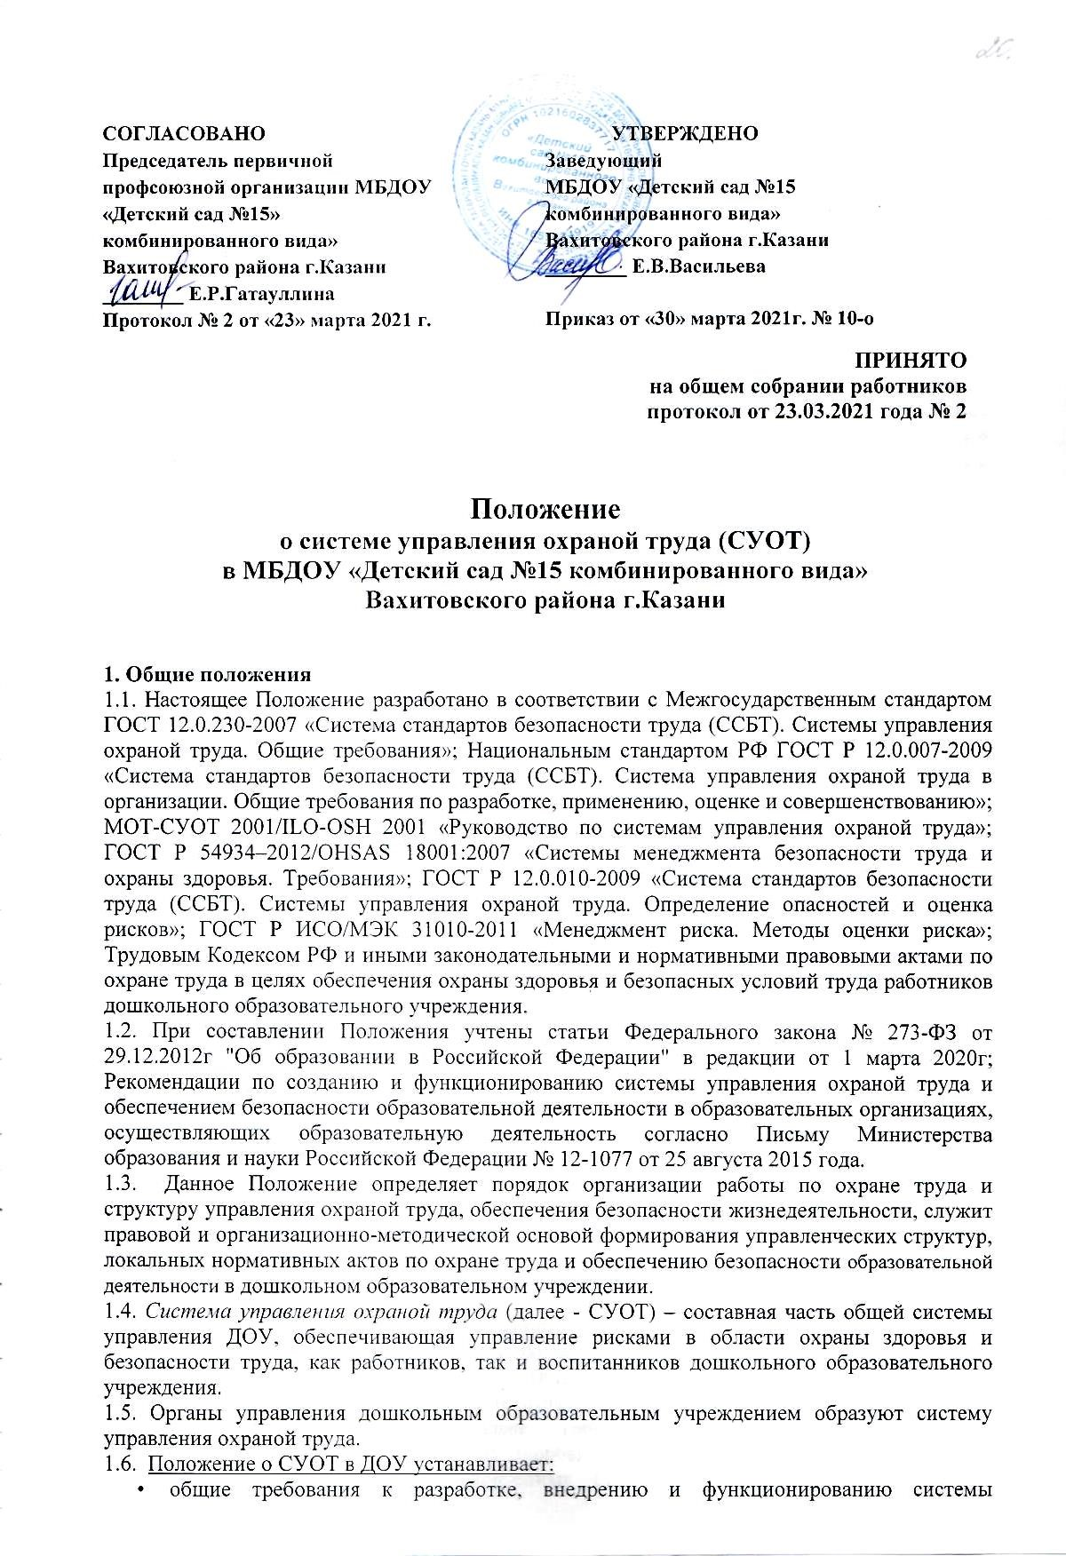
- управления охраной труда в дошкольном образовательном учреждении;
- единый порядок подготовки, принятия и реализации решений по осуществлению организационных, технических, санитарно-гигиенических и лечебно-профилактических мероприятий, направленных на обеспечение здоровых и безопасных условий труда сотрудников и воспитанников детского сада;
- основные направления работы по охране труда и здоровья в дошкольном образовательном учреждении;
- распределение обязанностей и ответственности в области охраны труда и безопасности воспитательно-образовательной деятельности.
1.7. Объектом управления является охрана труда, как система сохранения жизни и здоровья работников и воспитанников ДОУ в процессе трудовой и образовательной деятельности, включающая в себя правовые, организационно-технические, социально-экономические, санитарно-гигиенические, лечебно-профилактические и иные мероприятия.
1.8. Обязанности по обеспечению безопасных условий и охраны труда в ДОУ возлагаются в соответствии со статьей 212 ТК РФ на заведующего, который в этих целях создает систему управления охраной труда (СУОТ), являющуюся составной частью (подсистемой) общей системы управления дошкольным образовательным учреждением. Основой функционирования системы управления охраной труда является нормативная правовая база, в том числе локальная, разрабатываемая непосредственно в дошкольном образовательном учреждении.

2. Основные термины и определения
2.1. В настоящем Положении используются термины и определения в соответствии с ГОСТ Р 12.0.007-2009 «Система стандартов безопасности труда. Система управления охраной труда в организации. Общие требования» и ГОСТ 12.0.230-2007 «Система стандартов безопасности труда. Системы управления охраной труда. Общие требования».
2.2. Охрана труда - система сохранения жизни и здоровья работников в процессе трудовой деятельности, включающая в себя правовые, социально-экономические, организационно-технические, санитарно-гигиенические, лечебно-профилактические, реабилитационные и иные мероприятия.
2.3. Система управления охраной труда - совокупность взаимосвязанных и взаимодействующих между собой элементов общей системы управления, которая включает в себя организационную структуру, выполняющую функции управления по обеспечению охраны труда с использованием людских, технических и финансовых ресурсов.
2.4. Требования охраны труда - государственные нормативные требования охраны труда, в том числе стандарты безопасности труда, а также требования охраны труда, установленные правилами и инструкциями по охране труда.
2.5. Работник - физическое лицо, вступившее в трудовые отношения с работодателем.
2.6. Работодатель - физическое либо юридическое лицо (организация), вступившее в трудовые отношения с работником. В случаях, установленных федеральными законами, в качестве работодателя может выступать иной субъект, наделенный правом заключать трудовые договоры.
2.7. Условия труда - совокупность факторов производственной среды и трудовой деятельности, оказывающих влияние на работоспособность и здоровье работника.
2.8. Стандарты безопасности труда - правила, процедуры, критерии и нормативы, направленные на сохранение жизни и здоровья работников в процессе трудовой деятельности и регламентирующие осуществление социально-экономических, организационных, санитарно-гигиенических, лечебно-профилактических, реабилитационных мер в области охраны труда.
2.9. Вредный производственный фактор - производственный фактор, воздействие которого на работника может привести к его заболеванию.
2.10. Безопасные условия труда, безопасность труда - условия труда, при которых воздействия на работников вредных и (или) опасных производственных факторов исключены, либо уровни их воздействия не превышают установленных нормативов.
2.11. Несчастный случай на производстве - событие, в результате которого работник получил увечье или иное повреждение здоровья при исполнении им обязанности по трудовому договору и в иных установленных Федеральным законом случаях как на территории организации, так и за ее пределами; либо во время следования к месту работы или возвращения с места работы на транспорте, предоставленном организацией, и которое повлекло необходимость перевода работника на другую работу, временную или стойкую утрату им профессиональной трудоспособности либо его смерть.
2.12. Опасный производственный фактор - производственный фактор, воздействие которого на работника может привести к его травме.
2.13. Опасная ситуация (инцидент) - ситуация, возникновение которой может вызвать воздействие на работника (работников) опасных и вредных производственных факторов.
2.14. Оценка состояния здоровья работников - процедуры оценки состояния здоровья работников путем медицинских осмотров.
2.15. Рабочее место - место, где работник должен находиться или куда ему необходимо прибыть в связи с его работой и которое прямо или косвенно находится под контролем работодателя.
2.16. Специальная оценка условий труда – комплекс мероприятий по выявлению вредных и (или) опасных факторов производственной среды и трудовой деятельности и оценке уровня их воздействия на работника.
2.17. Профессиональное заболевание - хроническое или острое заболевание работника, являющееся результатом воздействия на него вредного (ых) производственного (ых) фактора (ов) и повлекшее временную или стойкую утрату им профессиональной трудоспособности.
2.18. Профессиональный риск - вероятность причинения вреда здоровью в результате воздействия вредных и (или) опасных производственных факторов при исполнении работником обязанностей по трудовому договору или в иных случаях, установленных Трудовым кодексом Российской Федерации, другими федеральными законами.
2.19. Государственная экспертиза условий труда - оценка соответствия объекта экспертизы государственным нормативным требованиям охраны труда.
2.20. Идентификация риска – процесс нахождения, составления перечня и описания элементов риска.
2.21. Напряженность труда – характеристика трудовой деятельности, отражающая преимущественную нагрузку на центральную нервную систему, органы чувств, эмоциональную сферу труда.
2.22. Средства индивидуальной и коллективной защиты работников - технические средства, используемые для предотвращения или уменьшения воздействия на работников вредных и (или) опасных производственных факторов, а также для защиты от загрязнения.
2.23. Знаки безопасности – знаки, представляющие собой цветографическое изображение определенной геометрической формы с использованием сигнальных и контрастных цветов, графических символов и/или поясняющих надписей, предназначенные для предупреждения работников о непосредственной или возможной опасности, запрещении, предписании или разрешения определенных действий, а также для информации о расположении объектов и средств, использование которых исключает или снижает риск воздействия опасных и (или) вредных производственных факторов.
2.24. Нормативный правовой акт – официальный документ установленной формы, принятый (изданный) в пределах компетенции уполномоченного государственного органа (должностного лица), иных социальных структур.
2.25. Локальный нормативный акт – документ, содержащий нормы трудового права, который принимается работодателем в пределах его компетенции в соответствии с законами и иными нормативными правовыми актами, коллективным договором, соглашениями.

3. Общие требования к СУОТ в ДОУ
3.1. В основе разработки системы управления охраной труда и обеспечения безопасности образовательной деятельности в ДОУ лежит концепция, согласно которой дошкольное образовательное учреждение периодически анализирует и оценивает свою СУОТ, с целью выявления благоприятных возможностей для ее улучшения и реализации, а также принцип всеобщей вовлеченности – участие работников во всех элементах системы управления охраной труда.
3.2. Основа функционирования СУОТ – настоящее Положение, утвержденное приказом заведующего дошкольным образовательным учреждением с учетом мнения выборного органа первичной профсоюзной организации или иного уполномоченного работниками органа.
3.3. СУОТ является неотъемлемой частью системы управления ДОУ и включает в себя следующие основные элементы:
- политика,
- дошкольное образовательное учреждение,
- планирование и применение,
- оценка,
- действие по совершенствованию.
3.4. СУОТ должна предусматривать:
- интеграцию в общую систему управления деятельностью дошкольного образовательного учреждения;
- осуществление корректирующих действий по его адаптации к изменяющимся обстоятельствам; обязательства заведующего ДОУ по постоянному улучшению условий и охраны труда;
- формирование службы охраны труда, обеспечение социального партнерства;
- обязанности работников по охране труда;
- стимулирование работы по охране труда;
- наличие нормативной правовой базы, содержащей требования охраны труда в соответствии со спецификой дошкольной образовательной организации;
- передачу и обмен информацией по охране труда, включающие получение и рассмотрение внешних и внутренних обращений (сообщений), их документальное оформление и подготовку ответов, а также рассмотрение предложений работников (их представителей).
3.5. Положение о СУОТ содержит следующие разделы:
- Политика и цели в области охраны труда и безопасности воспитательно- образовательной деятельности в детском саду.
- Обеспечение функционирования системы управления охраной труда.
- Процедуры, направленные на достижение целей в области охраны труда и безопасности образовательной деятельности.
- Планирование мероприятий по реализации процедур.
- Контроль функционирования СУОТ и мониторинг реализации процедур.
- Планирование улучшений функционирования СУОТ в дошкольном образовательном учреждении.
- Управление документами системы управления охраной труда.
- Анализ эффективности СУОТ, проводимый в дошкольном образовательном учреждении.
3.6. Система управления охраной труда ДОУ разрабатывается, внедряется и функционирует в соответствии с характером деятельности дошкольного образовательного учреждения.
3.7. Разработка, внедрение и функционирование СУОТ производится заведующим дошкольным образовательным учреждением на основе локального нормативного акта.

4. Цели и задачи системы управления охраной труда
4.1. Целью разработки и внедрения СУОТ в ДОУ является обеспечение охраны труда и здоровья работников и воспитанников в процессе трудовой и образовательной деятельности, предупреждение производственного и детского травматизма, профессиональной заболеваемости, а также обеспечение соответствия условий труда государственным нормативным требованиям.
4.2. Цели в области охраны труда должны быть оформлены в виде документа на определенный период времени и доведены до всех ответственных функциональных структур и уровней управления дошкольным образовательным учреждением.
4.3. Цели в области охраны труда должны регулярно оцениваться на актуальность.
4.4. Для достижения целей в области охраны труда в ДОУ должны быть сформированы конкретные задачи и программы. Разработанные программы должны быть документально оформлены и содержать информацию о сроках реализации, ответственном исполнителе, источниках финансирования и конкретном результате.
4.5. Цели в области охраны труда должны быть:
- приемлемы и соответствовать специфике дошкольного образовательного учреждения, характеру его деятельности;
- соответствовать требованиям трудового законодательства Российской Федерации и иных нормативных правовых актов;
- направлены на непрерывное совершенствование профилактических и защитных мероприятий по охране труда сотрудников для достижения наилучшей результативности деятельности в этой области;
- обеспечены реальными и необходимыми ресурсами;
- оформлены в виде документа на определенный период времени и доведены до всех ответственных функциональных структур и уровней управления дошкольным образовательным учреждением;
- должны периодически проверяться, в случае необходимости, корректироваться.
4.6. При установлении целей по охране труда учитываются:
- основные направления деятельности ДОУ;
- основные направления дошкольного образовательного учреждения в области охраны труда;
- результаты определения опасностей, оценки рисков; законодательные требования;
- мнения работников;
- уровень реализации ранее установленных целей и мероприятий в области охраны труда;
- результаты расследования несчастных случаев, профессиональных заболеваний, инцидентов, аварий;
- результаты анализа системы управления охраной труда руководством дошкольного образовательного учреждения.
4.7. Цели должны быть определены качественно и, где это осуществимо, количественно.
4.8. Основные задачи СУОТ и обеспечения безопасности участников воспитательно- образовательной деятельности в ДОУ:
- реализация основных направлений политики дошкольного образовательного учреждения в сфере охраны труда и выработка предложений по ее совершенствованию;
- разработка и реализация программ улучшения условий и охраны труда;
- создание условий, обеспечивающих соблюдение законодательства по охране труда, в том числе обеспечение безопасности эксплуатации учебных и бытовых зданий и сооружений, помещений, используемых в образовательной деятельности, оборудования, приборов и технических средств обучения;
- формирование безопасных условий труда;
- контроль над соблюдением требований охраны труда;
- обучение и проверка знаний по охране труда, в том числе, создание и совершенствование непрерывной системы образования в области обеспечения безопасности жизнедеятельности;
- предотвращение несчастных случаев с работниками и воспитанниками во время проведения воспитательно-образовательной деятельности;
- охрана и укрепление здоровья работников, воспитанников, создание оптимального сочетания режимов труда, обучения, организованного отдыха.

5. Политика (концепция) ДОУ в области охраны труда и безопасности образовательной деятельности
5.1. Заведующий дошкольным образовательным учреждением отвечает за политику в области охраны труда (далее – политика), проявляет инициативу в решении проблем охраны труда и заинтересованность в её реализации.
5.2. Политика в области охраны труда и безопасности образовательной деятельности является самостоятельным документом (разделом документа) ДОУ и содержит основные направления деятельности и обязательства заведующего дошкольным образовательным учреждением в области охраны труда и безопасности воспитательно- образовательной деятельности.
5.3. Политика должна отражать принципы и цели, выполнение которых дошкольное образовательное учреждение принимает на себя:
- обеспечение безопасности и охраны здоровья всех работников детского сада путем предупреждения несчастных случаев и профессиональных заболеваний;
- сохранение жизни и здоровья воспитанников в процессе трудовой и воспитательно-образовательной деятельности;
- соответствие условий труда на рабочих местах требованиям охраны труда;
- выполнение последовательных и непрерывных мер (мероприятий) по предупреждению происшествий и случаев ухудшения состояния здоровья работников и детей, профилактике производственного и детского травматизма, профессиональных заболеваний, в том числе посредством управления профессиональными рисками;
- соблюдение законодательства Российской Федерации об охране труда и иных нормативных правовых актов РФ, программ по охране труда, коллективных соглашений по охране труда и других требований, которые дошкольное образовательное учреждение обязалось выполнить;
- обязательства по проведению консультаций с работниками и их представителями и привлечению их к активному участию во всех элементах СУОТ;
- непрерывное совершенствование функционирования системы управления охраной труда;
- обязательное привлечение работников, уполномоченных ими представительных органов к участию в управлении охраной труда и обеспечении условий труда, соответствующих требованиям охраны труда, посредством необходимого ресурсного обеспечения и поощрения такого участия;
- установление гарантий и компенсаций за работу во вредных и (или) опасных условиях труда;
- выделение необходимых ресурсов для достижения целей в области охраны труда;
- предоставления необходимых условий и гарантий деятельности лицам, ответственным за обеспечение охраны труда, уполномоченным лицам по охране труда, членам комиссии по охране труда для правильного выполнения ими своих функций.
5.4. Политика должна учитывать специфику деятельности ДОУ, характер и масштаб рисков для здоровья и безопасности сотрудников, устанавливать приоритеты, цели и задачи по охране труда, быть доступной и открытой для любых заинтересованных сторон, а ее реализация должна получать необходимое и достаточное ресурсное (техническое, финансовое, кадровое) обеспечение и поддержку заведующего дошкольным образовательным учреждением.
5.5. Основные принципы политики в области охраны труда должны быть оформлены в виде отдельного документа, кратко и четко изложены, доведены до сведения всех работников и, после согласования с выборным органом профсоюзной организацией, утверждены заведующим дошкольным образовательным учреждением, либо уполномоченным им лицом.
5.6. Политика в области охраны труда должна периодически анализироваться и пересматриваться, чтобы отражать изменяющиеся условия труда и информацию по вопросам охраны труда.
5.7. В Политике по охране труда отражаются:
- положения о соответствии условий труда на рабочих местах требованиям охраны труда;
- обязательства заведующего ДОУ по предотвращению производственного и детского травматизма и ухудшения здоровья работников и воспитанников дошкольного образовательного учреждения;
- положения об учете специфики деятельности дошкольного образовательного учреждения, обусловливающей уровень профессиональных рисков;
- порядок совершенствования функционирования СУОТ.
5.8. При определении Политики в области охраны труда заведующий обеспечивает совместно с работниками и (или) уполномоченными ими представительными органами предварительный анализ состояния охраны труда в дошкольной образовательной организации и обсуждение Политики.
5.9. Политика в области охраны труда, как правило, включается в раздел "Условия и охрана труда" Коллективного договора.
5.10. Политика по охране труда должна быть доступна всем работникам ДОУ, а также иным лицам, находящимся на территории, в зданиях и сооружениях дошкольного образовательного учреждения.

6. Обеспечение функционирования СУОТ в ДОУ
6.1. Организация работ по обеспечению функционирования СУОТ в ДОУ
6.1.1. Организация работ по обеспечению функционирования системы управления охраной труда в ДОУ предусматривает:
- распределение обязанностей и ответственности в сфере охраны труда и безопасности образовательной деятельности между администрацией, специалистами и работниками дошкольного образовательного учреждения;
- назначение приказом по дошкольному образовательному учреждению ответственного по охране труда;
- участие работников дошкольного образовательного учреждения и их представителей в управлении охраной труда, в части привлечения их к консультациям, информированию и повышению квалификации, предоставления условий для совершенствования СУОТ и создания, формирования и функционирования комиссии по охране труда;
- подготовка Перечня действующих законодательных и иных нормативных правовых актов, содержащих государственные нормативные требования охраны труда, которыми следует руководствоваться при осуществлении и в соответствии со спецификой деятельности ДОУ и обеспечение наличия указанных нормативных правовых актов, содержащих требования охраны труда;
- обучение и подготовку сотрудников дошкольного образовательного учреждения по охране труда;
- разработку процедур по формированию документации системы управления охраной труда;
- разработку процесса передачи и обмена информацией по охране труда, включающие получение и рассмотрение внешних и внутренних обращений (сообщений), их документальное оформление и подготовку ответов, а также рассмотрение предложений работников и их представителей.

6.2. Структура СУОТ в ДОУ
6.2.1. Организационно система управления охраной труда в дошкольном образовательном учреждении является трехуровневой.
6.2.2. Управление охраной труда на первом уровне в соответствии с имеющимися полномочиями осуществляет заведующий дошкольным образовательным учреждением.
6.2.3. Управление охраной труда на втором уровне осуществляет заведующий дошкольным образовательным учреждением или уполномоченные лицо, на котором приказом возложены обязанности по охране труда (Служба охраны труда создается в организациях численностью более 50 работников (ст. 217 ТК РФ)).
6.2.4. Задачи и функции лица, ответственного за охрану труда в дошкольном образовательном учреждении, соответствуют задачам и функциям службы охраны труда.
6.2.5. Управление охраной труда на третьем уровне, в соответствии с имеющимися полномочиями, осуществляет комиссия (комитет) по охране труда, а также профсоюзная организация (совет трудового коллектива), в лице председателя и (или) уполномоченного лица по охране труда от трудового коллектива.
6.2.6. Участие работников ДОУ в управлении охраной труда обеспечивает:
- повышение ответственности каждого за результаты своей деятельности;
- рост заинтересованности каждого в успехах организации и своей причастности к решению общих задач;
- переход от разобщенных действий к солидарным и осознанным, работе в коллективе, сотрудничеству и социальному партнерству;
- мотивацию всех и каждого в отдельности к участию в постоянном улучшении деятельности дошкольного образовательного учреждения.

6.3. Распределение обязанностей и ответственности по охране труда и безопасности образовательной деятельности
6.3.1. Общее руководство работой по обеспечению безопасных условий и охраны труда, а также организация контроля состояния условий труда на рабочих местах возлагается на заведующего дошкольным образовательным учреждением.
6.3.2. Заведующий возлагает конкретные обязанности по обеспечению охраны труда и безопасности образовательной деятельности на заместителей заведующего ДОУ, руководителей структурных подразделений и других работников дошкольного образовательного учреждения, включив указанные обязанности в должностные инструкции или утвердив их приказом. Утвержденные заведующим должностные инструкции или приказ доводятся до соответствующего работника под подпись при приеме на работу или назначении на новую должность.
6.3.3. Делегируя полномочия по отдельным вопросам охраны труда должностным лицам, заведующий ДОУ приказами назначает лиц, ответственных за различные направления в сфере охраны труда и обеспечения безопасности образовательной деятельности, в том числе:
- по организации и координации работ по охране труда и обеспечению безопасности образовательной деятельности;
- по обеспечению безопасности содержания территории, технического состояния и эксплуатации зданий и сооружений дошкольного образовательного учреждения;
- по обеспечению безопасного состояния технологического оборудования, инструментов и технических средств обучения;
- по обеспечению безопасного состояния транспортных средств и безопасную организацию перевозки воспитанников;
- по пожарной безопасности;
- производственному контролю соблюдения санитарных правил и выполнением санитарно-противоэпидемических (профилактических) мероприятий;
- по обеспечению исправного состояния и безопасной эксплуатации тепловых сетей и теплопотребляющих установок (водогрейных котлов);
- по обучению работников дошкольного образовательного учреждения безопасности труда и т.д.
6.3.4. Руководители, специалисты и другие работники ДОУ в соответствии с распределением обязанностей и требованиями должностных инструкций, допустившие нарушения законодательства об охране труда и иных нормативных правовых актов, содержащих нормы трудового права, привлекаются к дисциплинарной, материальной, гражданско-правовой, административной и уголовной ответственности в установленном законодательством порядке.

6.4. Функции заведующего при осуществлении управления охраной труда
6.4.1. Заведующий ДОУ в порядке, установленном законодательством Российской Федерации при осуществлении управления охраной труда в ДОУ:
- осуществляет создание и функционирование системы управления охраной труда;
- осуществляет создание службы охраны труда или введение должности специалиста по охране труда в дошкольном образовательном учреждении с численностью работников свыше 50 человек, либо привлечение специалистов, оказывающих услуги в области охраны труда, привлекаемые заведующим по гражданско-правовому договору;
- организует разработку организационно-распорядительных документов, распределение полномочий, а также обязанностей и ответственности работников в сфере охраны труда и безопасности образовательной деятельности;
- создаёт Комиссию по охране труда;
- разрабатывает мероприятия по улучшению условий и охраны труда, включает их в Коллективный договор, обеспечивает их финансирование в порядке и объемах, установленных действующим законодательством Российской Федерации об охране труда;
- обеспечивает соблюдение государственных санитарно-эпидемиологических правил и нормативов;
- обеспечивает приобретение и выдачу за счет средств ДОУ сертифицированной специальной одежды, специальной обуви и других средств индивидуальной защиты, смывающих и обезвреживающих средств, в соответствии с установленными нормами, работникам, занятым на работах с вредными и опасными условиями труда, а также на работах, выполняемых в особо температурных условиях или связанных с загрязнением;
- обеспечивает безопасную эксплуатацию зданий и сооружений, электро-технологического оборудования, инструмента и технических средств обучения, применение средств коллективной и индивидуальной защиты;
- обеспечивает обучение и проверку знаний работников ДОУ по охране труда;
- обеспечивает режим труда и отдыха участников воспитательно-образовательных отношений в соответствии с трудовым законодательством и иными нормативными правовыми актами Российской Федерации, содержащими нормы трудового права;
- обеспечивает санитарно-бытовое и лечебно-профилактическое обслуживание работников в соответствии с требованиями охраны труда;
- организует проведение за счет средств дошкольного образовательного учреждения предварительных и периодических медицинских осмотров;
- организует контроль над соблюдением работниками требований охраны труда;
- обеспечивает ознакомление работников с требованиями охраны труда;
- обеспечивает разработку и утверждение правил и инструкций по охране труда для работников с учетом мнения профсоюза или уполномоченного лица, инструкций по безопасности для воспитанников детского сада;
- организует проведение специальной оценки условий труда в ДОУ, предоставляет работникам компенсации за тяжелые работы, работы с вредными и опасными условиями труда;
- организует расследование и учет несчастных случаев с работниками и воспитанниками, а также профессиональных заболеваний;
- обеспечивает обязательное социальное страхование работников от несчастных случаев на производстве и профессиональных заболеваний;
- обеспечивает своевременное информирование органов государственной власти (в том числе орган управления образованием) о происшедших авариях, несчастных случаях и профессиональных заболеваниях;
- обеспечивает организацию исполнения указаний и предписаний представителей органов исполнительной власти, осуществляющих государственный контроль (надзор), представлений технической инспекции труда Профсоюза, выдаваемых ими по результатам контрольно-надзорной деятельности;
- наличие комплекта нормативных правовых актов, содержащих требования охраны труда в соответствии со спецификой деятельности дошкольного образовательного учреждения;
- осуществляет иные функции, предусмотренные действующим законодательством об охране труда.

6.5. Заместитель заведующего по ВМР, УВР (старший воспитатель):
- организует работу по соблюдению в воспитательно-образовательной деятельности норм и правил охраны труда;
- осуществляет контроль состояния условий и охраны труда в структурном подразделении, за безопасностью используемых в процессе образовательной деятельности оборудования, инвентаря, технических и наглядных средств обучения, размещенных в здании - групповых комнатах, помещениях для занятий с детьми (физкультурный зал, музыкальный зал и др).
- содействует работе службы охраны труда (специалиста по охране труда) и комиссии по охране труда, уполномоченных;
- организует разработку и периодический пересмотр не реже 1 раза в 5 лет инструкций по охране труда, участвует в разработке инструкций по охране труда по должностям и видам выполняемых работ работников подразделения;
- обеспечивает проведение с работниками подразделения инструктажей по охране труда (первичного инструктажа на рабочем месте, повторного инструктажа на рабочем месте, внепланового инструктажа и целевого инструктажа);
- участвует в организации и проведении подготовки по охране труда, профессиональной гигиенической подготовки и аттестации работников ДОУ;
- организует обеспечение медицинского обслуживания работников и детей в соответствии с требованиями охраны труда;
- участвует в организации проведения специальной оценки условий труда;
- принимает меры по сохранению жизни и здоровья работников и иных лиц при возникновении чрезвычайных ситуаций, в том числе меры по оказанию пострадавшим первой помощи;
- своевременно информируют заведующего ДОУ о чрезвычайных ситуациях, несчастных случаях, происшедших в дошкольном образовательном учреждении;
- при чрезвычайных ситуациях и несчастных случаях, происшедших в дошкольной образовательной организации, принимает оперативные меры по доставке пострадавших в медицинскую организацию для оказания квалифицированной медицинской помощи;
- принимает меры по устранению причин несчастных случаев с воспитанниками детского сада во время воспитательно-образовательной деятельности, организует работу по профилактике травматизма;
- обеспечивает устранение нарушений, выявленных органами государственного контроля и надзора (Рострудинспекции, Роспотребнадзора, Ростехнадзора, Госпожнадзора, Прокуратуры), органами управления образованием, службой охраны труда (специалистом по охране труда), а также уполномоченными (доверенными) лицами по охране труда Профсоюза по результатам проверок соблюдения законодательных и иных нормативных правовых актов по охране труда;
- обеспечивает наличие в общедоступных местах ДОУ документов и информации, содержащих требования охраны труда, для ознакомления с ними работников подразделения и иных лиц.

6.6. Заместитель заведующего по административно-хозяйственной работе (завхоз):
- организует работу по соблюдению обслуживающим персоналом норм и правил охраны труда;
- обеспечивает соблюдение требований охраны труда при эксплуатации зданий и сооружений ДОУ, технологического, энергетического, игрового и спортивного оборудования, осуществляет их периодический осмотр и организует текущий ремонт;
- осуществляет контроль состояния условий и охраны труда в структурном подразделении, за безопасностью в сопутствующих помещениях (медицинский блок, пищеблок, прачечная), помещениях служебно-бытового назначения для персонала, а также оборудования и инвентаря хозяйственной зоны, игровых и физкультурных площадок на территории дошкольного образовательного учреждения;
- содействует работе службы охраны труда (специалиста по охране труда) и комиссии по охране труда, уполномоченных;
- организует разработку и периодический пересмотр не реже 1 раза в 5 лет инструкций по охране труда, участвует в разработке инструкций по охране труда по должностям и видам выполняемых работ работников подразделения;
- обеспечивает проведение с работниками подразделения инструктажей по охране труда (первичного инструктажа на рабочем месте, повторного инструктажа на рабочем месте, внепланового инструктажа и целевого инструктажа);
- участвует в организации и проведении подготовки по охране труда, профессиональной гигиенической подготовки и аттестации работников ДОУ;
- организует и обеспечивает проведение индивидуальной стажировки на рабочем месте работников рабочих профессий и обслуживающего персонала;
- организует и обеспечивает выдачу специальной одежды, специальной обуви и других средств индивидуальной защиты, смывающих и обезвреживающих средств в соответствии с установленными типовыми нормами;
- организует обеспечение санитарно-бытового обслуживания работников и детей в соответствии с требованиями охраны труда;
- участвует в организации проведения специальной оценки условий труда;
- участвует в организации управления профессиональными рисками;
- принимает меры по сохранению жизни и здоровья работников и иных лиц при возникновении чрезвычайных ситуаций, в том числе меры по оказанию пострадавшим первой помощи;
- своевременно информируют заведующего ДОУ о чрезвычайных ситуациях, несчастных случаях, происшедших в дошкольном образовательном учреждении;
- при чрезвычайных ситуациях и несчастных случаях, происшедших в дошкольной образовательной организации, принимает оперативные меры по доставке пострадавших в медицинскую организацию для оказания квалифицированной медицинской помощи;
- принимает меры по устранению причин несчастных случаев на производстве, организует работу по профилактике травматизма и профзаболеваний;
- обеспечивает устранение нарушений, выявленных органами государственного контроля и надзора (Рострудинспекции, Роспотребнадзора, Ростехнадзора, Госпожнадзора, Прокуратуры), органами управления образованием, службой охраны труда (специалистом по охране труда), а также уполномоченными (доверенными) лицами по охране труда Профсоюза по результатам проверок соблюдения законодательных и иных нормативных правовых актов по охране труда;
- обеспечивает наличие в общедоступных местах ДОУ документов и информации, содержащих требования охраны труда, для ознакомления с ними работников подразделения и иных лиц.

6.7. Работники ДОУ:
- обеспечивают безопасное проведение воспитательно-образовательной деятельности, в том числе соблюдение требований охраны труда в рамках выполнения своих трудовых функций, включая выполнение требований инструкций по охране труда, правил внутреннего трудового распорядка;
- проходят обязательные медицинские осмотры и психиатрические освидетельствования в установленном законодательством порядке;
- проходят подготовку по охране труда, в том числе обучение безопасным методам и приемам выполнения работ и оказанию первой помощи пострадавшим, инструктажа по охране труда, индивидуальной стажировки на рабочем месте, проверки знаний требований охраны труда;
- участвуют в контроле состояния условий и охраны труда, безопасностью применяемого на рабочем месте оборудования, инструментов и инвентаря, вносит предложения по улучшению и оздоровлению условий труда и воспитательно-образовательной деятельности;
- проверяют в отношении своего рабочего места наличие и исправность защитных устройств, средств индивидуальной защиты, состояние помещений, территории, площадок на соответствие требованиям безопасности;
- правильно применяют средства индивидуальной защиты и приспособления, обеспечивающие безопасность труда и воспитательно-образовательной деятельности;
- извещают заведующего ДОУ (при отсутствии - иное должностное лицо) о любой ситуации, угрожающей жизни и здоровью работников и воспитанников дошкольного образовательного учреждения, о каждом несчастном случае или об ухудшении состояния своего здоровья или иных лиц;
- при возникновении аварий (пожара) и иных чрезвычайных ситуаций действуют в соответствии с утвержденным заведующим детским садом порядком действий в случае их возникновения, принимают необходимые меры по спасению детей и сотрудников, а также ограничению развития возникшей аварии (пожара) и ее ликвидации;
- принимают меры по оказанию первой помощи пострадавшим в результате несчастного случая.

6.8. Служба охраны труда (специалист по охране труда)
6.8.1. Организация работ по охране труда в ДОУ возлагается на службу охраны труда (специалиста по охране труда).
6.8.2. При отсутствии у заведующего ДОУ службы охраны труда, штатного специалиста по охране труда их функции осуществляет заведующий или уполномоченный заведующим работник, на которого приказом возложены обязанности по охране труда.

6.8.3. Специалист по охране труда:
- организует и координирует работу по охране труда и обеспечению безопасности образовательной деятельности, координирует работу структурных подразделений в области охраны труда;
- проводит с работниками дошкольного образовательного учреждения вводный инструктаж, контролирует проведение руководителями подразделений инструктажей по охране труда (первичных, повторных, внеплановых, целевых).
- участвует в разработке и контроле функционирования системы управления охраной труда (СУОТ) в дошкольном образовательном учреждении;
- участвует в управлении профессиональными рисками;
- участвует в организации и проведении специальной оценки условий труда;
- участвует в разработке локальных нормативных актов по охране труда и обеспечению безопасности воспитательно-образовательной деятельности, раздела по охране труда Коллективного договора;
- осуществляет контроль целевого использования средств на реализацию мероприятий по улучшению условий и охраны труда;
- участвует в организации и проведении подготовки по охране труда и оказанию первой помощи, профессиональной гигиенической подготовки и аттестации работников дошкольного образовательного учреждения;
- участвует в работе по определению контингента работников ДОУ, подлежащих обязательным медицинским осмотрам и психиатрическим освидетельствованиям;
- оказывает методическую помощь заместителям заведующего, руководителям структурных подразделений ДОУ в разработке новых и пересмотре действующих инструкций по охране труда, а также в составлении программ обучения работников безопасным приемам и методам работы;
- осуществляет проведение проверок состояния охраны труда в дошкольной образовательной организации, а также выдает предписания об устранении имеющихся недостатков и нарушений требований охраны труда, контролирует их выполнение;
- осуществляет контроль соблюдения в ДОУ законодательных и нормативных правовых актов по охране труда, предоставлением работникам установленных компенсаций по условиям труда, проведением профилактической работы по предупреждению производственного и детского травматизма, профессиональных заболеваний, выполнением мероприятий, направленных на создание здоровых и безопасных условий труда и воспитательно-образовательной деятельности.
- информирует работников дошкольного образовательного учреждения о состоянии условий и охраны труда на рабочих местах, существующих профессиональных рисках, о полагающихся работникам компенсациях за работу с вредными и (или) опасными условиями труда и иными особыми условиями труда и средствах индивидуальной защиты;
- организует размещение в доступных местах наглядных пособий и современных технических средств с целью проведения обучения по охране труда;
- осуществляет координацию и контроль обеспечения работников средствами индивидуальной защиты, а также их хранения, оценки состояния и исправности;
- осуществляет контроль обеспечения работников дошкольного образовательного учреждения нормативной правовой и методической документацией в области охраны труда;
- участвует в расследовании несчастных случаев на производстве и профессиональных заболеваний, анализе причин производственного травматизма, профессиональных заболеваний, в разработке мероприятий по их предотвращению.

6.9. Комиссия по охране труда
6.9.1. По инициативе заведующего ДОУ и (или) по инициативе работников либо выборного органа первичной профсоюзной организации (профком) в дошкольном образовательном учреждении создается комиссия по охране труда.
6.9.2. Комиссия по охране труда является составной частью системы управления охраной труда в дошкольном образовательном учреждении, а также одной из форм участия работников в управлении ДОУ в области охраны труда.
6.9.3. Работа Комиссии по охране труда строится на принципах социального партнерства. В состав Комиссии на паритетной основе входят представители работодателя и представители выборного органа первичной профсоюзной организации или иного представительного органа работников.
6.9.4. Задачами Комиссии по охране труда являются:
- разработка на основе предложений членов Комиссии по охране труда программы совместных действий заведующего ДОУ, выборного органа первичной профсоюзной организации или иного уполномоченного работниками представительного органа по обеспечению соблюдения государственных нормативных требований охраны труда, предупреждению производственного травматизма, детского травматизма и профессиональной заболеваемости;
- организация проверок состояния условий и охраны труда на рабочих местах, подготовка по их результатам, а также на основе анализа причин производственного травматизма, детского травматизма и профессиональной заболеваемости предложений заведующему ДОУ по улучшению условий труда и воспитательно- образовательной деятельности;
- содействие службе охраны труда, заведующему в информировании работников о состоянии условий и охраны труда на рабочих местах, существующем риске повреждения здоровья, о полагающихся работникам компенсациях за работу во вредных и (или) опасных условиях труда, средствах индивидуальной защиты.

6.10. Уполномоченное лицо по охране труда профсоюзного комитета или совета трудового коллектива
6.10.1. Составной частью системы управления охраной труда в ДОУ, а также одной из форм участия работников в управлении дошкольным образовательным учреждением в области охраны труда является уполномоченные (доверенные) лица по охране труда профсоюзного комитета или совета трудового коллектива.
6.10.2. Уполномоченное (доверенное) лицо по охране труда профсоюзного комитета дошкольного образовательного учреждения осуществляет общественный (профсоюзный) контроль за состоянием охраны труда на рабочих местах, соблюдением заведующим ДОУ и должностными лицами структурных подразделений законных прав и интересов работников в области охраны труда, сохранением жизни и здоровья работников и воспитанников во время воспитательно-образовательной деятельности.
6.10.3. В соответствии со статьей 370 Трудового Кодекса Российской Федерации уполномоченное лицо по охране труда профсоюзного комитета имеет право беспрепятственно проверять соблюдение требований охраны труда и вносить обязательные для рассмотрения заведующим и иными должностными лицами ДОУ предложения об устранении выявленных нарушений требований охраны труда.
6.10.4 Уполномоченный по охране труда представляет профсоюзную сторону в комиссии по охране труда, создаваемой в дошкольной образовательной организации.
6.10.5. Право работников ДОУ на участие в управлении охраной труда реализуется в различных формах, в том числе:
- проведение выборным коллегиальным органом первичной профсоюзной организации (профком) консультаций с заведующим дошкольным образовательным учреждением по вопросам принятия локальных нормативных актов по охране труда и планов (программ) улучшения условий и охраны труда;
- получение от заведующего детским садом информации по вопросам, непосредственно затрагивающим законные права и интересы работников в области охраны труда;
- обсуждение с заведующим ДОУ вопросов охраны труда, внесение предложений по совершенствованию работы в области охраны труда и обеспечения безопасности воспитательно-образовательной деятельности;
- участие в разработке и принятии коллективных договоров;
- иные формы, определенные Трудовым кодексом Российской Федерации, иными федеральными законами, учредительными документами дошкольного образовательного учреждения, коллективным договором, локальными нормативными актами.

7. Процедуры, направленные на достижение целей в области охраны труда и безопасности образовательной деятельности
7.1. Обеспечение безопасных условий труда и образовательной деятельности
7.1.1. ДОУ создает условия, обеспечивающие жизнь и здоровье воспитанников и работников дошкольного образовательного учреждения.
7.1.2. Безопасная эксплуатация зданий, строений, сооружений и оборудования ДОУ обеспечивается:
- соответствием проектируемых, строящихся, реконструируемых и эксплуатируемых зданий, строений, сооружений и оборудования ДОУ государственным нормативным требованиям охраны труда, требованиям технических регламентов, сводов правил, строительных, санитарных, пожарных норм и правил, национальных, межгосударственных стандартов и других нормативных документов;
- содержанием зданий, строений, сооружений, оборудования дошкольного образовательного учреждения в соответствии с требованиями санитарных и гигиенических норм в процессе их эксплуатации;
- проведением качественных плановых, текущих и капитальных ремонтов зданий, строений, сооружений, оборудования в установленные сроки;
- проведением регулярных осмотров, проверок и обследований зданий, строений, сооружений, оборудования (в том числе, спортивного оборудования и оборудования детских игровых площадок) с целью выявления и устранения факторов, представляющих угрозу жизни и здоровью работников и детей;
- проведением ежегодных измерений сопротивления изоляции электроустановок и электропроводки, заземляющих устройств, периодических испытаний и освидетельствований водогрейных и паровых котлов, сосудов, работающих под давлением;
- соблюдением работниками дошкольного образовательного учреждения норм и правил охраны труда, правильным применением средств индивидуальной защиты.

7.2. Подготовка (обучение) в области охраны труда
7.2.1. С целью организации процедуры подготовки работников по охране труда заведующий ДОУ устанавливает (определяет):
- требования к профессиональной компетентности работников дошкольного образовательного учреждения в области охраны труда;
- перечень профессий (должностей) работников, проходящих стажировку по охране труда, с указанием ее продолжительности по каждой профессии (должности);
- перечень профессий (должностей) работников, проходящих подготовку по охране труда в обучающих организациях, допущенных к оказанию услуг в области охраны труда;
- перечень профессий (должностей) работников, проходящих профессиональную подготовку и аттестацию;
- перечень профессий (должностей) работников ДОУ, проходящих подготовку по охране труда непосредственно в дошкольном образовательном учреждении;
- перечень профессий (должностей) работников, освобожденных от прохождения первичного инструктажа на рабочем месте;
- работников, ответственных за проведение инструктажа по охране труда на рабочем месте в структурных подразделениях дошкольного образовательного учреждения, а также ответственных за проведение стажировки по охране труда;
- вопросы, включаемые в программу инструктажа по охране труда;
- состав комиссии дошкольного образовательного учреждения по проверке знаний требований охраны труда;
- регламент работы комиссии дошкольной образовательной организации по проверке знаний требований охраны труда;
- перечень вопросов по охране труда, по которым работники проходят проверку знаний в комиссии дошкольного образовательного учреждения;
- порядок организации подготовки работников дошкольного образовательного учреждения по вопросам оказания первой помощи пострадавшим в результате аварий и несчастных случаев;
- порядок организации и проведения инструктажа по охране труда;
- порядок организации и проведения стажировки на рабочем месте и подготовки по охране труда.
7.2.2. В ходе организации процедуры подготовки работников по охране труда заведующий дошкольным образовательным учреждением учитывает необходимость подготовки работников исходя из характера и содержания выполняемых ими работ, имеющейся у них квалификации и компетентности, необходимых для безопасного выполнения своих должностных обязанностей.
7.2.3. Заведующий ДОУ (или уполномоченное им лицо) обязан организовать в течение месяца после приема/перевода на работу обучение безопасным методам и приемам выполнения работ, а также обучение оказанию первой помощи пострадавшим всех поступающих на работу лиц, а также лиц, переводимых на другую работу.
7.2.4. Заведующий, заместитель заведующего, курирующий вопросы охраны труда, специалист по охране труда, работники, на которых заведующим ДОУ возложены обязанности организации работы по охране труда, члены комиссии по охране труда, уполномоченные лица по охране труда проходят специальное обучение по охране труда в обучающих организациях при поступлении на работу в течение первого месяца, далее - по мере необходимости, но не реже одного раза в три года. В рамках указанного обучения проводится обучение оказанию первой помощи пострадавшим на производстве.
7.2.5. Все работники дошкольного образовательного учреждения допускаются к самостоятельной работе только после обучения по охране труда и проверки знаний требований охраны труда.
7.2.6. Заведующий ДОУ определяет требования к необходимой компетентности работников в области охраны труда и разрабатывает документацию (положения, программы, методики) по обучению и проверке знаний требований охраны труда.
7.2.7. Работники должны быть обучены с учетом специфики выполняемых работ, иметь соответствующую квалификацию и компетентность, необходимые для выполнения трудовых функций. Для этих целей разрабатываются программы обучения по охране труда.
7.2.8. Программы обучения работников ДОУ должны:
- охватывать все категории работников дошкольного образовательного учреждения;
- предусматривать своевременную, с соответствующей периодичностью, эффективную, первоначальную и периодическую подготовку;
- включать оценку доступности и прочности усвоения материала подготовки слушателями;
- предусматривать периодический анализ программ подготовки, их корректировку, по мере необходимости, для обеспечения их эффективности;
- предусматривать оформление результатов проверки знаний.
7.2.9. Обучение по охране труда работников ДОУ предусматривает:
- вводный инструктаж;
- инструктаж на рабочем месте: первичный, повторный, внеплановый и целевой;
- обучение работников рабочих профессий;
- обучение руководителей и специалистов, а также обучение иных отдельных категорий, застрахованных в рамках системы обязательного социального страхования.
7.2.10. Ответственность за организацию своевременного и качественного проведения обучения, инструктажа, стажировки и проверки знаний работников по вопросам охраны труда возлагается на заведующего дошкольным образовательным учреждением.
7.2.11. Виды, сроки, периодичность прохождения обучения каждого работника устанавливается в зависимости от профессии (должности) работника, характера выполняемой работы в соответствии с таблицей.

Порядок обучения и проверки знаний требований охраны труда

Вид | Контингент | Периодичность | Исполнитель
Вводный инструктаж | Все работники ДОУ | При поступлении на работу | Лицо, ответственное за ОТ (по приказу) или заведующий ДОУ
Первичный инструктаж | Работники ДОУ, кроме лиц, освобожденных от инструктажа на рабочем месте | По приходу на рабочее место | Лицо, ответственное за ОТ (по приказу) или заведующий ДОУ
Повторный инструктаж | Работники ДОУ, кроме лиц, освобожденных от инструктажа на рабочем месте | Один раз – в 6 мес. При выполнении работ повышенной опасности – 1 раз в 3 мес. | Лицо, ответственное за ОТ (по приказу) или заведующий ДОУ
Внеплановый инструктаж | Все работники ДОУ | В любое время при наличии следующих причин:  - при введении в действие новых или изменении законодательных и иных нормативных правовых актов, содержащих требования охраны труда, а также инструкций по охране труда;  - при изменении технологических процессов, замене или модернизации оборудования, приспособлений, инструмента и других факторов, влияющих на безопасность труда;  - при нарушении работниками требований охраны труда, если эти нарушения создали реальную угрозу наступления тяжких последствий (несчастный случай, авария и др.):  - по требованию органов государственного надзора и контроля;  - при перерывах в работе (для работ с вредными и (или) опасными условиями) – более 30 календарных дней, для остальных работ – более 2 месяцев;  - по решению заведующего ДОУ (уполномоченного им лица) | Лицо, ответственное за ОТ (по приказу) или заведующий ДОУ
Целевой инструктаж | Все работники ДОУ | При выполнении разовых работ или работ повышенной опасности | Руководитель выполняемых работ
Обучение по ОТ членов администрации и специалистов с последующей проверкой знаний | Администрация, члены комиссии по охране труда, уполномоченные по охране труда от профсоюза (трудового коллектива) | В течение месяца после приема на работу (вступление в должность), при перерыве в работе более 1 года, далее – не реже 1 раза в 3 года | Обучение:  -в лицензированном учебном центре, проверка знаний – квалификационной комиссией учебного центра;  - в самом ДОУ по утвержденной программе обучения (40 ч.), проверка знаний - квалификационной комиссией в составе работников, прошедших обучение и аттестованных в учебном центре.

7.3. Обучение оказанию первой помощи пострадавшим
7.3.1. Заведующий (или уполномоченное им лицо) организует проведение периодического, не реже одного раза в год, обучения работников рабочих профессий оказанию первой помощи пострадавшим. Вновь принимаемые на работу проходят обучение по оказанию первой помощи пострадавшим в сроки, установленные заведующим (или уполномоченным им лицом), но не позднее одного месяца после приема на работу.
7.3.2. Обучение работников приемам оказания первой помощи пострадавшим может проводиться либо в ходе инструктажей или обучения требованиям охраны труда, либо в виде специального обучающего курса (тренинга), посвященного только изучению приемов оказания первой помощи пострадавшим на производстве.
7.3.3. Обучение приемам первой помощи проводится лицами, прошедшими специальную подготовку. К проведению данного обучения могут привлекаться обучающие организации, имеющие право на оказание данного вида образовательных услуг.
7.3.4. Перечень должностей и профессий работающих лиц, подлежащих обучению приемам оказания первой помощи пострадавшим, конкретный порядок, условия, сроки и периодичность проведения обучения приемам оказания первой помощи пострадавшим определяются ДОУ самостоятельно с учетом требований ГОСТ 12.0.004-2015 «Межгосударственный стандарт. Система стандартов безопасности труда. Организация обучения безопасности труда. Общие положения» и действующей нормативной документации, а также специфики трудовой деятельности работников дошкольного образовательного учреждения.

7.4. Профессиональная гигиеническая подготовка
7.4.1. Профессиональная гигиеническая подготовка при приеме на работу и в дальнейшем с периодичностью проводится в ДОУ:
- для должностных лиц и работников, деятельность которых связана с производством, хранением, транспортировкой и реализацией питания детей, раздачей пищи детям - ежегодно;
- для остальных категорий работников - 1 раз в два года.

7.5. Занятия с воспитанниками по вопросам безопасности
7.5.1. Занятия с воспитанниками ДОУ по вопросам безопасности:
- детей дошкольного возраста знакомят с основами безопасного поведения при проведении различных мероприятий, а также с безопасными приемами труда по самообслуживанию в процессе занятий, игр и других видов детской деятельности;
- проведение занятий по основным правилам безопасного поведения, дорожного движения, пожарной безопасности, электробезопасности и т.д.
7.5.2. Занятия с воспитанниками детского сада проводятся воспитателями, а также приглашенными со стороны специалистами в самых разнообразных формах. Проверку усвоенных знаний осуществляют путем устного опроса обучаемых и практических занятий с ними.

7.6. Организация и проведение специальной оценки условий труда
7.6.1. Контроль состояния условий и охраны труда предусматривает измерение (определение) и оценку опасных и вредных факторов производственной среды и трудового процесса на рабочем месте. Наиболее полную характеристику состояния условий труда на рабочем месте получают при проведении специальной оценки условий труда.
7.6.2. Процедура специальной оценки условий труда предусматривает оценку условий труда на рабочих местах, выявление вредных и (или) опасных производственных факторов, оценку применяемых средств защиты, а также разработку мероприятий по приведению условий труда в соответствие с государственными нормативными требованиями.
7.6.3. Специальная оценка условий труда на рабочем месте проводится не реже чем один раз в пять лет.
7.6.4. С целью организации процедуры организации и проведения оценки условий труда заведующий ДОУ, исходя из специфики деятельности дошкольного образовательного учреждения, устанавливает (определяет):
- порядок создания и функционирования комиссии по проведению специальной оценки условий труда, а также права, обязанности и ответственность ее членов;
- организационный порядок проведения специальной оценки условий труда на рабочих местах в части деятельности комиссии по проведению специальной оценки условий труда;
- порядок осуществления отбора и заключения гражданско-правового договора с организацией, проводящей специальную оценку условий труда;
- порядок урегулирования споров по вопросам специальной оценки условий труда;
- порядок использования результатов специальной оценки условий труда.
7.7. Управление профессиональными рисками
7.7.1. С целью организации процедуры управления профессиональными рисками заведующий ДОУ, исходя из специфики деятельности дошкольного образовательного учреждения, устанавливает (определяет) порядок реализации следующих мероприятий по управлению профессиональными рисками:
- выявление опасностей;
- оценка уровней профессиональных рисков;
- снижение уровней профессиональных рисков.
7.7.2. Идентификация опасностей, представляющих угрозу жизни и здоровью работников и воспитанников дошкольного образовательного учреждения, и составление перечня опасностей осуществляются заведующим ДОУ с привлечением специалиста по охране труда, комиссии по охране труда, работников или уполномоченных ими представительных органов.
7.7.3. В качестве опасностей, представляющих угрозу жизни и здоровью работников и воспитанников ДОУ, могут рассматриваться следующие:
механические опасности:
- опасность падения из-за потери равновесия, в том числе при спотыкании или подскальзывании, при передвижении по скользким поверхностям или мокрым полам;
- опасность падения с высоты при разности уровней высот (со ступеней лестниц, приставных лестниц, стремянок и т.д.);
- опасность удара;
- опасность быть уколотым или проткнутым в результате воздействия движущихся колющих частей механизмов, машин;
- опасность натыкания на неподвижную колющую поверхность (острие);
- опасность затягивания в подвижные части машин и механизмов (пищеблок);
- опасность наматывания волос, частей одежды, средств индивидуальной защиты;
- опасность пореза частей тела, в том числе кромкой листа бумаги, канцелярским ножом, ножницами, иголкой и т.п.;
- острыми кромками металлической стружки (при механической обработке работником металлических заготовок и деталей);
- опасность от воздействия режущих инструментов (дисковые ножи, дисковые пилы);
электрические опасности:
- опасность поражения током вследствие прямого контакта с токоведущими частями из-за касания незащищенными частями тела элементов и деталей, находящихся под напряжением;
- опасность поражения током вследствие контакта с токоведущими частями, которые находятся под напряжением из-за неисправного состояния (косвенный контакт);
термические опасности:
- опасность ожога при контакте незащищенных частей тела с поверхностью предметов, имеющих высокую температуру;
- опасность ожога от воздействия на незащищенные участки тела материалов, жидкостей или газов, имеющих высокую температуру;
- опасность ожога от воздействия открытого пламени;
- опасность теплового удара при длительном нахождении на открытом воздухе при прямом воздействии лучей солнца на незащищенную поверхность головы;
- опасность теплового удара от воздействия окружающих поверхностей оборудования, имеющих высокую температуру;
- опасность теплового удара при длительном нахождении в помещении с высокой температурой воздуха;
опасности, связанные с воздействием микроклимата и климатические опасности:
- опасность воздействия пониженных температур воздуха;
- опасность воздействия повышенных температур воздуха;
- опасность воздействия влажности;
опасности, связанные с воздействием химического фактора:
- опасность воздействия на кожные покровы чистящих и обезжиривающих веществ;
опасности, связанные с воздействием биологического фактора:
- опасность из-за контакта с патогенными микроорганизмами;
- опасности из-за укуса переносчиков инфекций;
опасности, связанные с воздействием тяжести и напряженности трудового процесса:
- опасность, связанная с перемещением груза вручную;
- опасность от подъема тяжестей, превышающих допустимый вес;
- опасность, связанная с наклонами корпуса;
- опасность, связанная с рабочей позой;
- опасность вредных для здоровья поз, связанных с чрезмерным напряжением тела;
- опасность психических нагрузок, стрессов;
опасности, связанные с воздействием световой среды:
- опасность недостаточной освещенности в рабочей зоне;
опасности, связанные с организационными недостатками:
- опасность, связанная с отсутствием на рабочем месте инструкций, содержащих порядок безопасного выполнения работ, и информации об имеющихся опасностях, связанных с выполнением рабочих операций;
- опасность, связанная с отсутствием описанных мероприятий (содержания действий) при возникновении неисправностей (опасных ситуаций) при обслуживании устройств, оборудования, приборов;
- опасность, связанная с отсутствием на рабочем месте аптечки первой помощи, инструкции по оказанию первой помощи пострадавшему и средств связи;
- опасность, связанная с отсутствием информации (схемы, знаков, разметки) о направлении эвакуации в случае возникновения аварии;
- опасность, связанная с допуском работников, не прошедших подготовку по охране труда;
опасности транспорта:
- опасность наезда на человека;
- опасность травмирования в результате дорожно-транспортного происшествия;
- опасность, связанная с дегустацией пищевых продуктов:
- опасность, связанная с дегустацией отравленной пищи;
опасности насилия:
- опасность насилия от враждебно настроенных работников;
- опасность насилия от третьих лиц;
опасности, связанные с применением средств индивидуальной защиты:
- опасность, связанная с несоответствием средств индивидуальной защиты анатомическим особенностям человека;
- опасность, связанная со скованностью, вызванной применением средств индивидуальной защиты;
- опасность отравления.
7.7.4. При рассмотрении возможных перечисленных опасностей заведующим ДОУ устанавливается порядок проведения анализа, оценки и упорядочивания всех выявленных опасностей исходя из приоритета необходимости исключения или снижения уровня создаваемого ими профессионального риска и с учетом не только штатных условий своей деятельности, но и случаев отклонений в работе, в том числе связанных с возможными авариями.

7.7.5. При описании процедуры управления профессиональными рисками заведующим ДОУ учитывается следующее:
- управление профессиональными рисками осуществляется с учетом текущей, прошлой и будущей деятельности заведующего дошкольным образовательным учреждением;
- тяжесть возможного ущерба растет пропорционально увеличению числа людей, подвергающихся опасности;
- все оцененные профессиональные риски подлежат управлению;
- процедуры выявления опасностей и оценки уровня профессиональных рисков должны постоянно совершенствоваться и поддерживаться в рабочем состоянии с целью обеспечения эффективной реализации мер по их снижению;
- эффективность разработанных мер по управлению профессиональными рисками должна постоянно оцениваться.
7.7.6. К мерам по исключению или снижению уровней профессиональных рисков относятся:
- исключение опасной работы (процедуры);
- замена опасной работы (процедуры) менее опасной;
- реализация инженерных (технических) методов ограничения риска воздействия опасностей на работников;
- реализация административных методов ограничения времени воздействия опасностей на работников;
- использование средств индивидуальной защиты;
- страхование профессионального риска.
7.7.7. Оценку профессиональных рисков осуществляют для выявленных наиболее опасных производственных объектов, технологических процессов и профессий работников ДОУ с целью разработки мероприятий по предупреждению возможных опасностей и снижению профессионального риска и планирования работ по улучшению условий труда сотрудников.
7.7.8. Эффективными мероприятиями по снижению профессиональных рисков в дошкольном образовательном учреждении являются административно-общественный контроль состояния условий труда и воспитательно-образовательной деятельности, а также подготовка (обучение) по охране труда.

7.8. Обязательные предварительные и периодические медицинские осмотры
7.8.1. Обязательные предварительные медицинские осмотры при поступлении на работу (далее - предварительные осмотры) проводятся с целью определения соответствия состояния здоровья лица, поступающего на работу, поручаемой ему работе, а также раннего выявления и профилактики заболеваний.
7.8.2. Обязательные периодические медицинские осмотры (обследования) (далее - периодические осмотры) проводятся в целях:
- динамического наблюдения за состоянием здоровья работников ДОУ, своевременного выявления заболеваний, начальных форм профессиональных заболеваний, ранних признаков воздействия вредных и (или) опасных производственных факторов на состояние здоровья работников;
- выявления заболеваний, состояний, являющихся медицинскими противопоказаниями для продолжения работы, связанной с воздействием вредных и (или) опасных производственных факторов;
- своевременного проведения профилактических и реабилитационных мероприятий, направленных на сохранение здоровья и восстановление трудоспособности работников дошкольного образовательного учреждения;
- своевременного выявления и предупреждения возникновения и распространения инфекционных и паразитарных заболеваний;
- предупреждения несчастных случаев в дошкольном образовательном учреждении.
7.8.3. Работники ДОУ подлежат ежегодному прохождению медицинских осмотров. Медицинские осмотры проводятся врачебной комиссией медицинской организации, имеющей лицензию на медицинскую деятельность, включающую проведение медицинских осмотров и экспертизу профессиональной пригодности.
7.8.4. На время прохождения медицинского осмотра за работниками сохраняется средний заработок по месту работы.
7.8.5. Обязательные медицинские осмотры осуществляются за счет средств работодателя.

7.9. Обязательные психиатрические освидетельствования
7.9.1. Работники ДОУ подлежат прохождению обязательного психиатрического освидетельствования (далее – освидетельствование).
7.9.2. Освидетельствование работника проводится с целью определения его пригодности по состоянию психического здоровья к осуществлению деятельности с детьми.
7.9.3. Психиатрическое освидетельствование проводится:
- перед предварительным медицинским осмотром;
- в дальнейшем, не реже 1 раза в 5 лет;
- в случае выявления признаков психических и поведенческих расстройств при оказании медицинской помощи работнику или в процессе периодического медицинского осмотра.
7.9.4. Освидетельствование проводится врачебной комиссией, создаваемой органом управления здравоохранением.
7.9.5. Освидетельствование осуществляется на добровольной основе.
7.9.6. Заведующий ДОУ обязан отстранить от работы (не допускать к работе) работника, не прошедшего в установленном порядке обязательный медицинский осмотр, а также обязательное психиатрическое освидетельствование.

7.10. Санитарно-бытовое обслуживание и медицинское обеспечение
7.10.1. С целью организации процедуры санитарно-бытового обслуживания и медицинского обеспечения заведующий ДОУ обеспечивает проведение следующих мероприятий:
- оборудование санитарно-бытовых помещений, помещений для приема пищи, помещений для оказания медицинской помощи, комнат отдыха и психологической разгрузки;
- систематический контроль санитарного состояния и содержания территории и всех помещений, соблюдения правил личной гигиены воспитанниками и персоналом дошкольного образовательного учреждения;
- организацию и контроль проведения профилактических и санитарно-противоэпидемических мероприятий;
- контроль работы пищеблока и питания воспитанников детского сада;
- ведение медицинской документации;
- оснащение помещений аптечками для оказания первой помощи, назначение ответственных за приобретение, хранение, использование аптечек первой помощи, порядок использования и контроля содержания аптечек;
- организацию питьевого режима.

7.11. Информирование работников об условиях труда на рабочих местах, об уровнях профессиональных рисков, о предоставляемых гарантиях и компенсациях за работу во вредных и опасных условиях труда
7.11.1. С целью организации процедуры информирования работников ДОУ об условиях труда на их рабочих местах, уровнях профессиональных рисков, а также о предоставляемых им гарантиях, полагающихся компенсациях, в дошкольном образовательном учреждении установлены следующие формы информационного взаимодействия:
- включение соответствующих положений в трудовой договор работника;
- ознакомление работника с результатами специальной оценки условий труда на его рабочем месте;
- проведение консультаций и семинаров по охране труда, совещаний, встреч заинтересованных сторон, переговоров;
- использования информационных ресурсов в информационно-телекоммуникационной сети «Интернет»;
- проведение выставок, конкурсов по охране труда;
- изготовление и распространение информационных бюллетеней, плакатов, иной печатной продукции, видео- и аудиоматериалов;
- использование информационных ресурсов в информационно-телекоммуникационной сети "Интернет";
- размещение соответствующей информации в общедоступных местах.

7.12. Обеспечение оптимальных режимов труда и отдыха работников
7.12.1. Заведующий ДОУ обеспечивает режим труда и отдыха работников в соответствии с трудовым законодательством и иными нормативными правовыми актами, содержащими нормы трудового права.
7.12.2. Нормальная продолжительность рабочего времени работников дошкольного образовательного учреждения не может превышать 40 часов в неделю.
7.12.3. Продолжительность рабочего времени для педагогических работников устанавливается исходя из сокращенной продолжительности рабочего времени не более 36 часов в неделю.
7.12.4. Норма часов педагогической работы 25 часов в неделю за ставку заработной платы устанавливается воспитателям, непосредственно осуществляющим обучение, воспитание, присмотр и уход за воспитанниками с ограниченными возможностями здоровья.
7.12.5. Норма часов педагогической работы (за ставку заработной платы) музыкального руководителя составляет 24 часа в неделю, инструктора по физической культуре – 30 часов в неделю, учителя-дефектолога и учителя-логопеда – 20 часов в неделю.
7.12.6. Продолжительность рабочего времени медицинских работников составляет не более 39 часов в неделю.
7.12.7. Сокращенная продолжительность рабочего времени (не более 36 часов в неделю) также устанавливается для работников ДОУ, условия труда которых по результатам специальной оценки условий труда отнесены к вредным условиям труда 3 или 4 степени.
7.12.8. К мероприятиям по обеспечению оптимальных режимов труда и отдыха работников ДОУ относятся:
- обеспечение рационального использования рабочего времени;
- организация сменного режима работы, включая работу в ночное время;
- обеспечение внутрисменных перерывов для отдыха работников, включая перерывы для создания благоприятных микроклиматических условий;
- поддержание высокого уровня работоспособности и профилактика утомляемости работников дошкольного образовательного учреждения.

7.13. Обеспечение работников средствами индивидуальной защиты, смывающими и обезвреживающими средствами
7.13.1. На работах с вредными и (или) опасными условиями труда, а также на работах, выполняемых в особых температурных условиях или связанных с загрязнением, работникам ДОУ бесплатно выдаются прошедшие обязательную сертификацию или декларирование соответствия специальная одежда, специальная обувь и другие средства индивидуальной защиты (далее – СИЗ), а также смывающие и (или) обезвреживающие средства в соответствии с типовыми нормами.
7.13.2. Предоставление работникам СИЗ, а также подбор и выдача смывающих и (или) обезвреживающих средств осуществляется в соответствии с типовыми нормами на основании результатов проведения специальной оценки условий труда.
7.13.3. С целью организации процедуры обеспечения работников ДОУ средствами индивидуальной защиты, смывающими и обезвреживающими средствами заведующий дошкольным образовательным учреждением:
- определяет перечень профессий (должностей) работников и положенных им средств индивидуальной защиты, смывающих и обезвреживающих средств;
- устанавливает порядок обеспечения работников средствами индивидуальной защиты, смывающими и обезвреживающими средствами, включая организацию учета, хранения, дезактивации, химической чистки, стирки и ремонта средств индивидуальной защиты;
- организует контроль своевременной выдачи работникам специальной одежды, специальной обуви и других средств индивидуальной защиты, обеспечением смывающими и обезвреживающими средствами.
7.13.4. Координацию и контроль обеспечения работников средствами индивидуальной защиты, а также их хранения, оценки состояния и исправности осуществляет специалист по охране труда.
7.13.5. Перечень рабочих мест и список работников, для которых необходима выдача смывающих и (или) обезвреживающих средств, составляются специалистом по охране труда либо иным уполномоченным структурным подразделением (должностным лицом) и утверждаются заведующим ДОУ с учетом мнения выборного органа первичной профсоюзной организации или иного уполномоченного работниками представительного органа.
7.13.6. Выдача работникам средств индивидуальной защиты, смывающих и обезвреживающих средств сверх установленных норм их выдачи или в случаях, не определенных типовыми нормами их выдачи, осуществляется в зависимости от результатов проведения оценки условий труда и уровней профессиональных рисков.

7.14. Обеспечение безопасного выполнения подрядных работ и снабжения безопасной продукцией
7.14.1. С целью организации проведения подрядных работ или снабжения безопасной продукцией заведующий ДОУ устанавливает (определяет) порядок обеспечения безопасного выполнения подрядных работ или снабжения безопасной продукцией, ответственность подрядчика и порядок контроля со стороны дошкольного образовательного учреждения за выполнением согласованных действия по организации безопасного выполнения подрядных работ или снабжения безопасной продукцией.
7.14.2. При установлении порядка обеспечения безопасного выполнения подрядных работ или снабжения безопасной продукцией используется следующий набор возможностей подрядчиков или поставщиков по соблюдению требований работодателя, включая требования охраны труда:
- оказание безопасных услуг и предоставление безопасной продукции надлежащего качества;
- эффективная связь и взаимодействие с должностными лицами ДОУ до начала работы;
- информирование работников подрядчика или поставщика продукции об условиях труда и имеющихся опасностях в дошкольном образовательном учреждении;
- подготовка по охране труда работников подрядчика или поставщика продукции с учетом специфики деятельности дошкольного образовательного учреждения (в том числе проведение инструктажей по охране труда);
- контроль выполнения подрядчиком или поставщиком продукции требований в области охраны труда и безопасности воспитательно-образовательной деятельности.

7.15. Расследование несчастных случаев с работниками и воспитанниками во время образовательной деятельности
7.15.1. С целью своевременного определения и понимания причин возникновения аварий, несчастных случаев и профессиональных заболеваниях заведующий ДОУ устанавливает порядок расследования аварий, несчастных случаев и профессиональных заболеваний, а также оформления отчетных документов.
7.15.2. Расследование несчастных случаев - законодательно установленная процедура обязательного изучения обстоятельств и причин повреждений здоровья работников при осуществлении ими действий, обусловленных трудовыми отношениями, а также повреждений здоровья воспитанников во время воспитательно-образовательной деятельности.
7.15.3. Порядок расследования несчастных случаев на производстве установлен Трудовым кодексом Российской Федерации и определен Положением об особенностях расследования несчастных случаев на производстве в отдельных отраслях и организациях.
7.15.4. Расследование несчастных случаев с воспитанниками ДОУ во время пребывания в дошкольном образовательном учреждении проводится в порядке, установленном федеральным органом исполнительной власти, осуществляющим функции по выработке государственной политики и нормативно-правовому регулированию в сфере образования.
7.15.5. Порядок реагирования заведующего ДОУ на несчастный случай:
- немедленное оказание первой помощи пострадавшему;
- принятие неотложных мер по предотвращению аварийной или иной чрезвычайной ситуации и воздействия травмирующих факторов на других лиц;
- принятие необходимых мер по организации и обеспечению надлежащего и своевременного расследования несчастного случая.
7.15.6. Заведующий ДОУ обязан в установленном порядке организовать расследование и учет несчастных случаев с работниками и воспитанниками, а также случаев профессиональных заболеваний работников, принимая во внимание особенности расследования несчастных случаев в зависимости от их степени тяжести и используя формы документов, необходимых для расследования и учета несчастных случаев и профзаболеваний.
7.15.7. Расследование возникновения и первопричин, несчастных случаев и профессиональных заболеваний направлены на выявление любых недостатков в системе управления охраной труда и должны быть документально оформлены.
7.15.8. Расследование проводится для выявления причин несчастного случая, профессионального заболевания и своевременного принятия мер по их устранению, а также для выявления степени утраты трудоспособности с целью возмещения вреда пострадавшему.
7.15.9. Результаты реагирования на аварии, несчастные случаи и профессиональные заболевания оформляются заведующим дошкольного образовательного учреждения в форме акта с указанием корректирующих мероприятий по устранению причин, повлекших их возникновение, и предупреждению аналогичных несчастных случаев.
7.15.10. Результаты расследований и рекомендации Комиссии по охране труда доводят до сведения соответствующих лиц с целью выполнения корректирующих действий, включают в анализ эффективности системы управления охраной труда ДОУ и учитывают в деятельности по непрерывному совершенствованию системы управления охраной труда ДОУ.
7.15.11. Обобщенный анализ травматизма (за квартал, полугодие и год), по ДОУ проводит специалист или ответственный по охране труда, данные представляются заведующему дошкольному образовательному учреждению для принятия решений.

8. Планирование мероприятий по организации процедур
8.1. С целью планирования мероприятий по реализации процедур заведующий ДОУ устанавливает порядок подготовки, пересмотра и актуализации плана мероприятий по реализации процедур (далее - План).

8.2. Планирование основано на результатах информации, содержащей:
- требования законодательных и иных нормативных правовых актов по охране труда и безопасности образовательной деятельности;
- результаты специальной оценки условий труда,
- анализ производственного травматизма, травматизма детей во время воспитательно-образовательной деятельности, профессиональной заболеваемости, а также оценку уровня профессиональных рисков;
- предписаний представителей органов государственного контроля (надзора), представлений (требований) технических инспекторов труда Профсоюза и представлений уполномоченных (доверенных) лиц по охране труда дошкольного образовательного учреждения.
8.3. В Плане отражаются:
- результаты проведенного комиссией по охране труда (при наличии) или заведующим ДОУ анализа состояния условий и охраны труда в дошкольном образовательном учреждении;
- общий перечень мероприятий, проводимых при реализации процедур;
- ожидаемый результат по каждому мероприятию, проводимому при реализации процедур;
- сроки реализации по каждому мероприятию, проводимому при реализации процедур;
- ответственные лица за реализацию мероприятий, проводимых при реализации процедур;
- источник финансирования мероприятий, проводимых при реализации процедур.
8.4. План формируется с учетом Типового перечня ежегодно реализуемых работодателем мероприятий по улучшению условий и охраны труда и снижению уровней профессиональных рисков, утвержденного федеральным органом исполнительной власти, осуществляющим функции по выработке государственной политики и нормативно-правовому регулированию в сфере труда.

9. Контроль функционирования СУОТ и мониторинг реализации процедур
9.1. Осуществление контроля соблюдения требований охраны труда на рабочих местах, мониторинга условий и охраны труда, внутреннего и внешнего аудитов по вопросам охраны труда и безопасности образовательной деятельности предусматривает:
- проверку (обследование) состояния охраны труда в ДОУ и соответствие условий труда на рабочих местах требованиям охраны труда;
- выполнение работниками дошкольного образовательного учреждения обязанностей по охране труда;
- выявление и предупреждение нарушений требований охраны труда;
- принятие мер по устранению выявленных недостатков.
9.2. В рамках функционирования СУОТ, как правило, осуществляются два основных вида контроля:
- административно-общественный трехступенчатый контроль по охране труда;
- производственный контроль соблюдения санитарных правил и выполнением санитарно-противоэпидемических (профилактических) мероприятий.
9.3. I ступень. Ежедневный контроль со стороны руководителей структурных подразделений (старший воспитатель, заведующий хозяйством), педагогических работников за состоянием рабочих мест, выявлением профессиональных рисков на рабочих местах, безопасностью используемых в процессе трудовой и образовательной деятельности оборудования, инвентаря, приборов, технических и наглядных средств обучения, размещенных в здании и на территории ДОУ, а также самоконтроль работников за соблюдением требований охраны труда, правильным применением средств индивидуальной защиты.
9.4. II ступень. Ежеквартальный контроль, осуществляемый специалистом по охране труда ДОУ и уполномоченным лицом по охране труда, за выполнением мероприятий по результатам проверки первой ступени контроля, техническим состоянием зданий, сооружений и оборудования на соответствие требованиям безопасности, соблюдением требований электробезопасности, своевременным и качественным проведением подготовки работников в области охраны труда (обучение и проверка знаний по охране труда, стажировка на рабочем месте, проведение инструктажей по охране труда), обеспечением работников средствами индивидуальной защиты в соответствии с установленными нормами, соблюдением работниками норм, правил и инструкций по охране труда.
9.5. III ступень. Контроль осуществляют заведующий ДОУ (уполномоченное лицо) и председатель профкома (представитель иного представительного органа работников) не реже одного раза в полугодие.
9.6. На III ступени рекомендуется проверять результаты работы первой и второй ступеней контроля, предписаний органов государственного контроля (надзора) и представлений органов общественного контроля, выполнение мероприятий, предусмотренных коллективным договором и соглашением по охране труда, осуществлять контроль выполнения процессов, имеющих периодический характер выполнения: оценка условий труда работников, подготовка по охране труда, проведение медицинских осмотров и психиатрических освидетельствований, проводить учет и анализ аварий, несчастных случаев и профессиональных заболеваний.
9.7. Результаты контроля регистрируются в соответствующем журнале. В рамках мероприятий по контролю функционирования СУОТ в дошкольном образовательном учреждением должны быть выполнены также соответствующие требования по проведению производственного контроля за соблюдением санитарных правил и выполнением санитарно-противоэпидемических (профилактических) мероприятий.

10. Планирование улучшений функционирования СУОТ
10.1. Планирование мероприятий по непрерывному совершенствованию и улучшению функционирования системы управления охраной труда и системы управления охраной труда в ДОУ в целом следует выполнять своевременно.
10.2. Мероприятия должны учитывать:
- цели организации по охране труда;
- результаты идентификации и оценки опасных и вредных производственных факторов и рисков;
- результаты контроля исполнения и оценки результативности выполнения планов мероприятий по реализации порядков;
- расследования связанных с работой травм, ухудшений здоровья, болезней и инцидентов, результаты и рекомендации проверок/аудитов;
- выходные данные (выводы) анализа управления системы управления охраной труда администрацией дошкольного образовательного учреждения;
- предложения по совершенствованию, поступающие от всех членов организации, включая комиссии по охране труда;
- изменения в законах и иных нормативных правовых актах, программах по охране труда, а также коллективных соглашениях;
- новую информацию в области охраны труда.

11. Управление документами СУОТ
11.1. Для успешного функционирования системы управления охраной труда работодатель должен обеспечить наличие в ДОУ комплекта нормативных правовых актов, содержащих требования охраны труда в соответствии со спецификой деятельности ДОУ.
11.2. Разработка системы управления охраной труда включает в себя создание комплекса взаимоувязанных локальных нормативных документов, содержащих структуру системы, обязанности и права для каждого конкретного исполнителя, процессы обеспечения охраны труда и контроля. Сайт-источник положений по охране труда http://ohrana-tryda.com/
11.3. Заведующий ДОУ определяет обязанности и ответственность в сфере охраны труда для каждого руководящего работника и конкретного исполнителя, процессы обеспечения охраны труда и контроля, необходимые связи между работниками, обеспечивающие функционирование СУОТ.
11.4. Лица, ответственные за разработку документов СУОТ, определяются заведующим дошкольным образовательным учреждением на всех уровнях управления.
11.5. Заведующим ДОУ также устанавливается порядок разработки, согласования, утверждения и пересмотра документов СУОТ, сроки их хранения.
11.6. Установленные в документах системы - организация работ, содержание управленческих функций (или процессов) и процессы обеспечения охраны труда в их взаимодействии – позволяют выполнять их, а в дальнейшем оценивать результаты применения и, если необходимо, осуществлять сертификацию системы управления.
11.7. Комплект документов системы управления охраной труда в ДОУ зависит от:
- характера, вида деятельности дошкольного образовательного учреждения и ее размера;
- требований национальных законов, правил и иных нормативных правовых актов по охране труда и соответствующих обязательных требований;
- компетентности и способности работников.
11.8. Обязательными самостоятельными документами системы являются концепция (политика) охраны труда и положение о системе управления охраной труда. Эти документы предназначены для внутреннего и внешнего пользования.
11.9. Документы системы управления охраной труда включают в себя:
- концепцию (политику) охраны труда;
- программы охраны труда;
- распределение ключевых управленческих обязанностей по охране труда и по обеспечению функционирования системы управления;
- перечень основных опасностей и рисков, вытекающих из деятельности ДОУ, мероприятия по их предотвращению, снижению и уменьшению;
- положения, процедуры, методики, инструкции или другие внутренние документы, используемые в рамках системы управления;
- записи (журналы, протоколы, акты, отчеты), выполняемые при проверках, контроле и анализах, акты проверок и расследований, протоколы совещаний и измерений, журналы осмотров и инструктажей.
11.10. В качестве особого вида документов СУОТ, которые не подлежат пересмотру, актуализации, обновлению и изменению, определяются контрольно-учетные документы СУОТ (записи), включая:
- акты и иные записи данных, вытекающие из осуществления СУОТ;
- журналы учета и акты записей данных об авариях, несчастных случаях, профессиональных заболеваниях;
- записи данных о воздействиях вредных (опасных) факторов производственной среды и трудового процесса на работников дошкольного образовательного учреждения и наблюдении за условиями труда и за состоянием здоровья работников;
- результаты контроля функционирования СУОТ.
11.11. Копии всех документов учитывают и располагают в местах, доступных для ознакомления с ними работников ДОУ. Отмененные документы изымают из обращения с принятием мер, исключающих их непреднамеренное использование в дальнейшем.
11.12. Документация системы управления охраной труда должна:
- быть изложена и оформлена так, чтобы быть понятной пользователям;
- периодически анализироваться;
- при необходимости, своевременно корректироваться с учетом изменения в законодательстве;
- распространяться и быть легкодоступной для всех работников дошкольного образовательного учреждения.
11.13. Записи по охране труда (журналы, протоколы, акты, отчеты) следует:
- систематически вести и оптимизировать;
- оформлять так, чтобы можно было их легко определять;
- хранить в соответствии с установленным определенным сроком;
- располагать в местах, удобных для пользования.

11.14. Допускается в записи по охране труда (журналы, протоколы, акты, отчеты) включать:
- сведения, вытекающие из практики применения системы управления охраной труда;
- сведения о травмах, об ухудшении здоровья, о болезнях и инцидентах, связанных с работой;
- данные о воздействиях вредных производственных факторов на работников и о наблюдениях за производственной средой и состоянием здоровья работников дошкольного образовательного учреждения;
- результаты наблюдений за функционированием системы управления охраной труда.
11.15. Работники дошкольного образовательного учреждения должны иметь право доступа к записям, относящимся к их деятельности и здоровью.

12. Передача и обмен информацией об охране труда
12.1. Обеспечение сбора, обработки, передачи, обмена и использования информации по охране труда, а также своевременное внесение необходимых изменений (актуализация) позволяет проводить анализ этой информации и принимать решения по улучшению охраны труда в ДОУ.
12.2. В рамках СУОТ должна быть обеспечена система как внутреннего, так и внешнего взаимодействия и обмена информацией (коммуникаций).
12.3. Внутренний обмен информацией означает обеспечение направленного потока информации внутри дошкольного образовательного учреждения.
12.4. Внутренние коммуникации в ДОУ должны иметь следующую структуру:
12.4.1. Вертикальный поток информации:
- сверху вниз (организационно-распорядительная, законодательная и методическая документация);
- снизу вверх (отчетная документация, предложения, жалобы, запросы и отзывы);
12.4.2. Горизонтальный поток информации:
- поток информации между подразделениями (производственная, методическая документация);
- поток информации между работниками одного уровня (оперативная документация).
12.5. Система внутренней связи с персоналом создает условия:
- для повышения мотивации и уровня участия сотрудников при создании и функционировании СУОТ;
- позволяет разъяснить политику в области охраны труда для внутренних заинтересованных сторон;
- демонстрирует серьезность намерений администрации ДОУ;
- содействует обеспечению контроля и распространению информации о результатах работы среди персонала;
- позволяет определить возможности для совершенствования СУОТ.
12.6. Эффективная система внешней связи обеспечивает:
- информирование внешних сторон (органы власти, контролирующие организации, общественные организации, потребители, поставщики, средства массовой информации);
- эффективную и четкую работу в аварийных ситуациях.

12.7. Способы коммуникации могут быть следующие:
- совещания;
- информирование, проводимое руководителями на рабочих местах (инструктаж, оперативные совещания, консультации);
- целевые обходы объектов дошкольного образовательного учреждения;
- письменное оповещение (служебная записка, пояснительная записка, уведомление, отчет, протокол, письма);
- телефонная и факсимильная связь;
- доски объявлений, стенды;
- локальные сети и электронная почта;
- средства массовой информации, сайт ДОУ.
12.8. Информирование и оповещение при несчастных случаях является обязательным и осуществляется в соответствии с требованиями порядка расследования несчастных случаев с работниками и воспитанниками дошкольного образовательного учреждения.
12.9. Процедуры по связям с внешними заинтересованными сторонами должны содержать информацию об ответственных должностных лицах за внешнюю коммуникацию. В обязанности этих должностных лиц должны входить регистрация, оформление и хранение этих документов.

13. Анализ эффективности СУОТ, проводимый в ДОУ
13.1. Заведующий ДОУ через определенные промежутки времени должен проводить анализ эффективности действующих мероприятий по выполнению политики системы управления охраной труда и реализации намеченных целей и задач.
13.2. Процесс анализа эффективности СУОТ должен предусматривать:
- периодичность его проведения;
- сбор всей необходимой информации, порядок и формы её предоставления;
- документированное оформление анализа и его результатов.
13.3. Анализ эффективности СУОТ должен учитывать информацию:
- о причинах нарушений, несчастных случаев с работниками, с воспитанниками, профессиональных заболеваний, инцидентов и аварий в ДОУ;
- результаты расследования несчастных случаев с работниками и профессиональных заболеваний, аварий и инцидентов, наблюдения результатов деятельности и проверок; оригинал положение о СУОТ http://ohrana-tryda.com/node/2217
- о снижении, устранении рисков, реализации целей и мероприятий по управлению рисками; аудитов функционирования СУОТ;
- о корректирующих и предупреждающих действиях, выполненных после предыдущего анализа;
- противопожарных тревогах;
- о количестве обученных работников дошкольного образовательного учреждения в отчетном году, данные об общей заболеваемости в организации за год, число человек - дней (ЧДН) нетрудоспособности у потерпевших с утратой трудоспособности на 1 рабочий день и более (включая умерших), временная нетрудоспособность которых закончилась в отчетном году;
- о затратах на охрану труда и затратах в связи с несчастными случаями с работниками ДОУ и профессиональными заболеваниями;
- рекомендации от работников по улучшению условий труда, другую информацию.
13.4. Результаты анализа эффективности функционирования СУОТ администрацией ДОУ должны быть документально оформлены и в установленном порядке доведены до сведения лиц, ответственных за конкретные элементы СУОТ, для принятия надлежащих мер, также комиссии по охране труда, работников и их представителей.
13.5. Результаты анализа СУОТ используются для проведения необходимых изменений в политике, целях и задачах в управлении охраной труда.
13.6. Заведующий ДОУ по результатам анализа СУОТ принимает решения, направленные на ее совершенствование и повышение результативности, в частности:
- определяет потребность в ресурсах;
- проводит пересмотр основных направлений деятельности дошкольного образовательного учреждения и целей, планов в области охраны труда;
- осуществляет перераспределение ответственности и полномочий;
- ведет пересмотр и корректировку документов, в соответствии с которыми осуществляется система управления охраной труда;
- разрабатывает мероприятия по улучшению условий и охраны труда и т.д.
13.7. По результатам анализа со стороны заведующего ДОУ дается общая оценка результативности функционирования СУОТ, разрабатываются мероприятия, направленные на улучшение деятельности и повышение эффективности СУОТ, а также при необходимости осуществляются изменения целей и Политики в области охраны труда.
13.8. Результаты анализа эффективности функционирования СУОТ заведующим ДОУ должны быть документально оформлены и в установленном порядке доведены до сведения лиц, ответственных за конкретные элементы СУОТ, для принятия надлежащих мер, также комитета (комиссии) по охране труда, работников и их представителей.

14. Организация пропаганды охраны труда в ДОУ
14.1. Формы (методы) пропаганды охраны труда в ДОУ устанавливаются в зависимости от конкретных задач и могут быть такими, как проведение совещаний, семинаров, дней охраны труда, оформление наглядной агитации, посещение выставок (уголков охраны труда), просмотр видеофильмов и т.п.
14.2. Совещания (как обязательные мероприятия) должны проводиться по результатам проведения комплексных проверок (обследований) при осуществлении административно - общественного (ступенчатого) контроля.
14.3. Итоговое совещание (по результатам работы за год) проводится в дошкольном образовательном учреждении одновременно с подведением итогов конкурса на лучшую организацию работ по охране труда и поощрением победителей.
14.4. В качестве наглядной агитации в ДОУ необходимо создать уголок по охране труда или кабинет по охране труда, организованный в соответствии с рекомендациями по организации работы кабинета охраны труда и уголка охраны труда. Кабинет охраны труда должен быть оснащен наглядными пособиями, техническими средствами, справочной и методической литературой и др. средствами.
14.5. Специалист по охране труда, ответственный по охране труда и другие специалисты дошкольного образовательного учреждения через кабинет по охране труда системно доводят до работников новые положения и требования по охране труда, меры по их выполнению (законодательные и иные нормативные акты).

15. Ответственность за нарушение требований охраны труда
15.1. Лица, виновные в нарушении законодательных и иных нормативных правовых актов по охране труда в ДОУ, в невыполнении обязательств (мероприятий) раздела охраны труда Коллективного договора, привлекаются к дисциплинарной, гражданско-правовой, административной и уголовной ответственности в порядке, установленном федеральными законами Российской Федерации.

16. Заключительные положения
16.1. Настоящее Положение является локальным нормативным актом ДОУ, утверждается (вводится в действие) приказом заведующего детским садом с учетом мнения выборного профсоюзного органа и (или) иного уполномоченного работниками представительного органа.
16.2. Все изменения и дополнения, вносимые в настоящее Положение, оформляются в письменной форме в соответствии действующим законодательством Российской Федерации.
16.3. Положение принимается на неопределенный срок. Изменения и дополнения к Положению принимаются в порядке, предусмотренном п.16.1 настоящего Положения.
16.4. После принятия Положения (или изменений и дополнений отдельных пунктов и разделов) в новой редакции предыдущая редакция автоматически утрачивает силу.

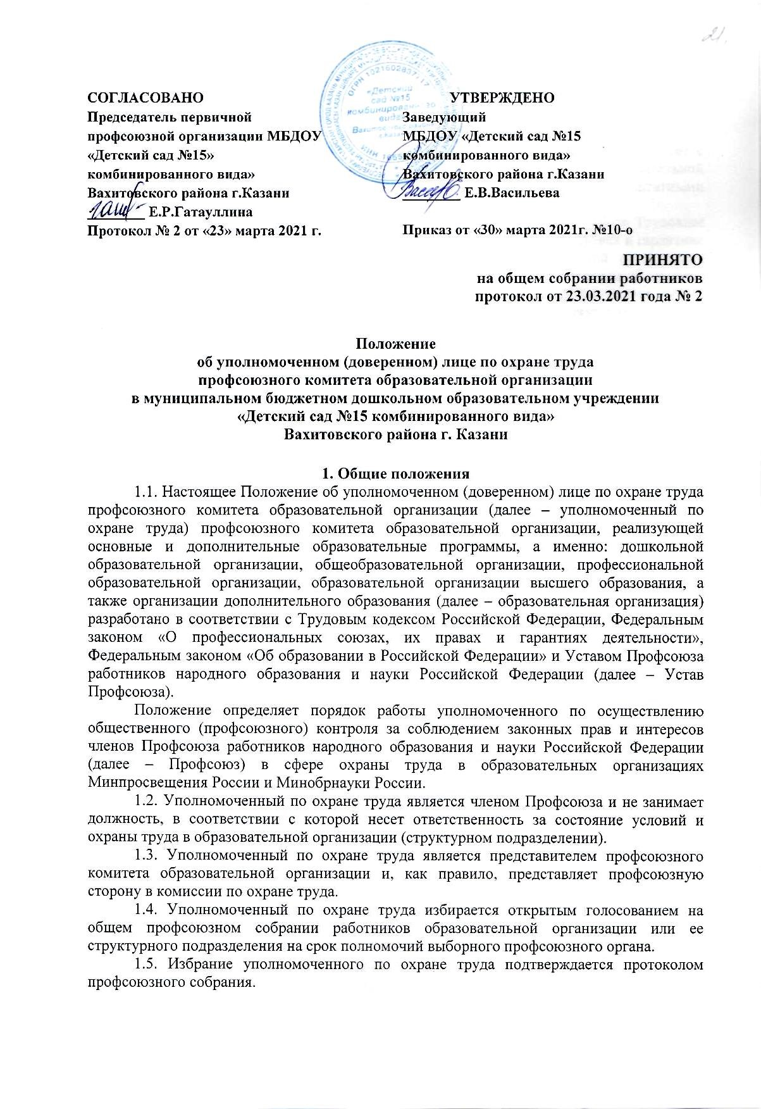
1.6. Количественный состав уполномоченных по охране труда в образовательной организации определяется профсоюзным комитетом в зависимости от конкретных условий работ и необходимости обеспечения общественного контроля за состоянием охраны труда в структурных подразделениях.
1.7. Уполномоченный по охране труда в своей деятельности взаимодействует с руководителем и должностными лицами структурного подразделения образовательной организации, службой охраны труда, техническими инспекторами труда и внештатными техническими инспекторами труда
1.8. Уполномоченный по охране труда руководствуется в своей работе Трудовым кодексом РФ, Федеральным законом «О профессиональных союзах, их правах и гарантиях деятельности», постановлениями (решениями) первичной профсоюзной организации (далее - профсоюзной организации) и ее выборных органов, коллективным договором, соглашением по охране труда, локальными нормативными актами по охране труда, инструкциями, правилами и нормами по охране труда, настоящим Положением.
1.9. Уполномоченный по охране труда отчитывается о своей работе перед профсоюзной организацией не реже одного раза в год.
1.10. Профсоюзная организация вправе отозвать уполномоченного по охране труда до истечения срока действия его полномочий в случае невыполнения им возложенных на него обязанностей, отсутствия необходимой требовательности с его стороны по защите прав работников на охрану труда.
1.11 Профсоюзный комитет образовательной организации оказывает необходимую помощь и поддержку уполномоченному по охране труда по выполнению возложенных на него общественных обязанностей.

2. Основные задачи уполномоченного по охране труда
Основными задачами уполномоченного по охране труда являются:
2.1. Содействие созданию в образовательной организации здоровых и безопасных условий труда, соответствующих требованиям норм и правил по охране труда.
2.2. Осуществление общественного (профсоюзного) контроля за состоянием охраны труда на рабочих местах, соблюдением руководителем и должностными лицами структурных подразделений образовательной организации законных прав и интересов работников в области охраны труда.
2.3. Представление интересов работников в государственных и общественных организациях при рассмотрении трудовых споров, связанных с применением законодательства об охране труда, выполнением работодателем обязательств, установленных коллективными договорами и соглашениями по охране труда.
2.4. Консультирование работников по вопросам охраны труда, оказание им помощи по защите их прав на охрану труда.

3. Функции уполномоченного по охране труда
На уполномоченного по охране возлагаются следующие функции:
3.1. Осуществление общественного (профсоюзного) контроля в образовательной организации по соблюдению государственных нормативных требований по охране труда, локальных актов по охране труда в форме обследований (проверок) за:
3.1.1. соблюдением руководителем образовательной организации, руководителями и должностными лицами структурных подразделений требований охраны труда на рабочих местах, предоставлением компенсаций работникам, занятым на работах с вредными и (или) опасными условиями труда;
3.1.2. своевременным сообщением руководителем образовательной организации, руководителями и должностными лицами структурных подразделений о происшедших несчастных случаях, фактах выявления профессиональных заболеваний работников;
3.1.3. техническим состоянием зданий, сооружений, оборудования, машин и механизмов на соответствие требованиям безопасности;
3.1.4. системами освещения, отопления, вентиляции и кондиционирования;
3.1.5. обеспечением работников специальной одеждой, специальной обувью и другими средствами индивидуальной защиты в соответствии с установленными нормами;
3.1.6. организацией проведения обязательных медицинских осмотров и психиатрических освидетельствований;
3.1.7. соблюдением работниками норм, правил и инструкций по охране труда.
3.1.8. применением средств индивидуальной защиты (использованием специальной одежды, специальной обуви и других средств индивидуальной защиты по назначению и содержанием их в чистоте и порядке.
3.1.9. своевременным и регулярным обновлением информации на стендах в кабинетах и уголках по охране труда.
3.2. Участвовать в разработке мероприятий коллективного договора и соглашения по охране труда.
3.3. Информировать работников образовательной организации, структурных подразделений о выявленных нарушениях требований безопасности, состояния условий и охраны труда и принятых мерах по их устранению.
3.4. Принимать участие в работе комиссий по испытаниям и приему в эксплуатацию оборудования, в том числе учебного и лабораторного, защитных устройств, а также по приемке учебных, учебно-производственных и опытных участков образовательной организации к новому учебному году.
3.5. Принимать участие в рассмотрении вопросов финансирования мероприятий по охране труда в образовательной организации, обязательного социального страхования от несчастных случаев на производстве и профессиональных заболеваний, а также осуществлять контроль за расходованием средств, направляемых на предупредительные меры по сокращению производственного травматизма и профессиональных заболеваний.
3.6. Принимать участие в работе комиссии по проведению специальной оценки условий труда в образовательной организации.
3.7. Принимать участие в работе комиссии по расследованию несчастных случаев на производстве и профессиональных заболеваний.

4. Права уполномоченного по охране труда
Уполномоченный по охране труда имеет право:
4.1. Беспрепятственно проверять соблюдение в образовательной организации (структурном подразделении образовательной организации) требований законодательных и иных нормативных правовых актов по охране труда.
4.2. Контролировать выполнение мероприятий, предусмотренных коллективными договорами, соглашениями по охране труда.
4.3. Получать от руководителей и должностных лиц структурных подразделений информацию о состоянии условий и охраны труда, производственного травматизма и фактов выявленных профессиональных заболеваний.
4.4. Выдавать руководителям структурных подразделений обязательные к рассмотрению представления об устранении выявленных нарушений законодательства об охране труда (Приложение № ).
4.5. Предъявлять руководителю образовательной организации, руководителям структурных подразделений требования о приостановке работ в случаях непосредственной угрозы жизни и здоровья работников.
4.6. Осуществлять контроль за выполнением руководителем мероприятий по охране труда, предусмотренных коллективным договором, соглашением по охране труда, а также мероприятий по результатам проведения специальной оценки условий труда и расследования несчастных случаев на производстве.
4.7. Обращаться к руководителю и в профсоюзный комитет образовательной организации, в техническую инспекцию труда Профсоюза, в соответствующие органы с предложениями о привлечении к ответственности лиц, виновных в нарушении трудового законодательства и иных нормативных актов, содержащих нормы трудового права, сокрытии фактов несчастных случаев на производстве.
4.8. Принимать участие в рассмотрении трудовых споров, связанных с нарушением законодательства об охране труда, невыполнением работодателем обязательств (мероприятий) коллективного договора и соглашения по охране труда, ухудшениями условий труда.
4.9. Направлять в адрес руководителя и в профсоюзный комитет предложения по проектам локальных нормативных правовых актов об охране труда.
4.10. Проходить обучение по охране труда и проверку знаний требований охраны труда в соответствии с Порядком, установленным федеральным органом исполнительной власти, осуществляющим функции по выработке государственной политики и нормативно-правовому регулированию по охране труда.

5. Гарантии деятельности уполномоченного по охране труда
5.1. В соответствии с Трудовым кодексом РФ уполномоченному по охране труда предоставляются гарантии, которые устанавливаются коллективным договором, другим локальным нормативным актом образовательной организации, а именно:
- оказание со стороны работодателя содействия в реализации прав уполномоченного по осуществлению контроля за обеспечением здоровых и безопасных условия труда;
- обеспечение за счет средств образовательной организации нормативными документами и справочными материалами по охране труда.
5.2. В соответствии со ст.ст. 25, 27 Федерального закона «О профессиональных союзах, их правах и гарантиях деятельности»:
5.2.1. Привлечение к дисциплинарной ответственности уполномоченных профсоюза по охране труда и представителей профсоюза в создаваемых в организации совместных комитетах (комиссиях) по охране труда, перевод их на другую работу или увольнение по инициативе работодателя допускаются только с предварительного согласия профсоюзного органа в первичной профсоюзной организации.
5.2.2. Члены профсоюзных органов, не освобожденные от основной работы, уполномоченные профсоюза по охране труда, представители профсоюза в создаваемых в организациях совместных комитетах (комиссиях) по охране труда освобождаются от основной работы для выполнения профсоюзных обязанностей в интересах коллектива работников, а также на время краткосрочной профсоюзной учебы. Условия освобождения от основной работы и порядок оплаты времени выполнения профсоюзных обязанностей и времени учебы указанных лиц определяются коллективным договором, соглашением.
5.2.3. Члены профсоюзных органов, не освобожденные от основной работы, освобождаются от нее для участия в качестве делегатов съездов, конференций, созываемых профсоюзами, а также для участия в работе их выборных органов. Условия их освобождения от работы и порядок оплаты времени участия в указанных мероприятиях определяются коллективным договором, соглашением.

5.2.4. Увольнение по инициативе работодателя работников, являвшихся членами профсоюзных органов, не допускается в течение двух лет после окончания срока их полномочий, кроме случаев ликвидации организации или совершения работником действий, за которые федеральным законом предусмотрено увольнение.
5.3. За активную и добросовестную работу, способствующую улучшению условий и охраны труда в образовательной организации, предупреждению несчастных случаев и профессиональных заболеваний, уполномоченный материально и морально поощряется в форме доплаты к должностному окладу, предоставления дополнительного отпуска, оплаты путевки на санаторно-курортное лечение и отдых из средств образовательной организации или профсоюзного комитета.
5.4. По итогам Общероссийского смотра-конкурса на звание «Лучший уполномоченный по охране труда Профсоюза» уполномоченному, занявшему первое место, присваивается звание «Лучший уполномоченный по охране труда Профсоюза», применяются меры материального и морального поощрения, включая награждение Почетной грамотой ЦС Профсоюза.

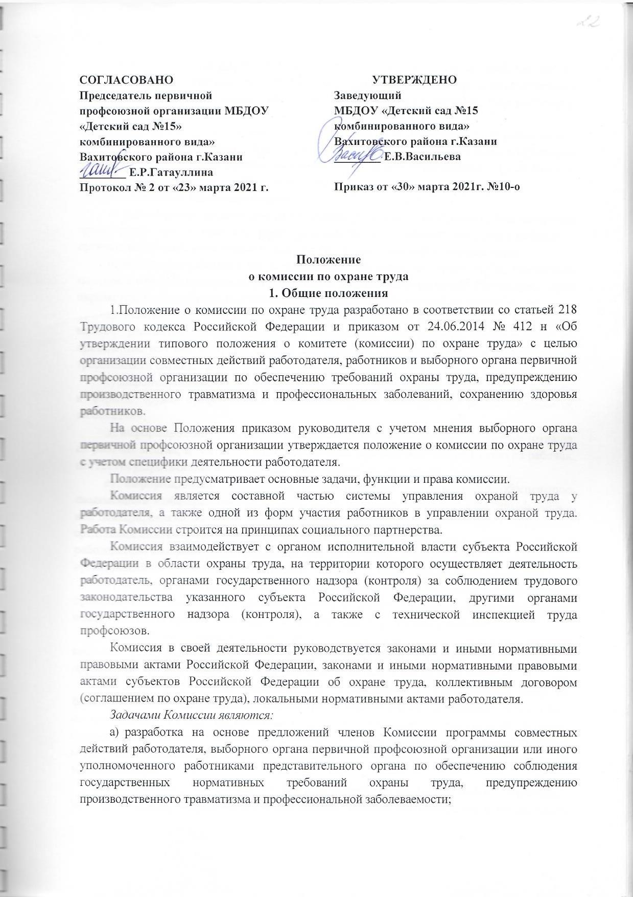
б) организация проверок состояния условий и охраны труда на рабочих местах, подготовка по их результатам, а также на основе анализа причин производственного травматизма и профессиональной заболеваемости предложений работодателю по улучшению условий и охраны труда;
в) содействие службе охраны труда работодателя в информировании работников о состоянии условий и охраны труда на рабочих местах, существующем риске повреждения здоровья, о полагающихся работникам компенсациях за работу во вредных и (или) опасных условиях труда, средствах индивидуальной зашиты.
2. Функциями Комиссии являются:
а) рассмотрение предложений работодателя, работников, выборного органа первичной профсоюзной организации или иного уполномоченного работниками представительного органа с целью выработки рекомендаций по улучшению условий и охраны труда;
б) содействие работодателю в организации обучения по охране труда, безопасным методам и приемам выполнения работ, а также в организации проверки знаний требований охраны труда и проведения в установленном порядке инструктажей по охране труда;
в) участие в проведении проверок состояния условий и охраны труда на рабочих местах, рассмотрении их результатов, выработка предложений работодателю по приведению условий и охраны труда в соответствие с государственными нормативными требованиями охраны труда;
г) информирование работников о проводимых мероприятиях по улучшению условий и охраны труда, профилактике производственного травматизма, профессиональных заболеваний;
д) информирование работников о результатах специальной оценки условий труда на их рабочих местах, в том числе о декларировании соответствия условий труда на рабочих местах государственным нормативным требованиям охраны труда;
е) информирование работников о действующих нормативах по обеспечению смывающими и обезвреживающими средствами, прошедшей обязательную сертификацию или декларирование соответствия специальной одеждой, специальной обувью и другими средствами индивидуальной защиты, содействие осуществляемому службой охраны труда работодателя контролю за обеспечением ими работников, правильностью их применения, организацией их хранения, стирки, чистки, ремонта, дезинфекции и обеззараживания;
ж) содействие службе охраны труда работодателя в мероприятиях по организации проведения предварительных при поступлении на работу и периодических медицинских осмотров и учету результатов медицинских осмотров при трудоустройстве;
з) содействие своевременной бесплатной выдаче в установленном порядке работникам, занятым на работах с вредными (опасными) условиями труда, молока и других равноценных пищевых продуктов, лечебно-профилактического питания;
и) содействие службе охраны труда работодателя в рассмотрении вопросов финансирования мероприятий по охране труда, обязательного социального страхования от несчастных случаев на производстве и профессиональных заболеваний, а также осуществлении контроля за расходованием средств, направляемых на предупредительные меры по сокращению производственного травматизма и профессиональной заболеваемости;
к) содействие службе охраны труда работодателя во внедрении более совершенных технологий производства, нового оборудования, средств автоматизации и механизации производственных процессов с целью создания безопасных условий труда, ликвидации (сокращении числа) рабочих мест с вредными (опасными) условиями труда;
л) подготовка и представление работодателю предложений по совершенствованию организации работ с целью обеспечения охраны труда и сохранения здоровья работников, созданию системы поощрения работников, соблюдающих требования охраны труда;
м) подготовка и представление работодателю, выборному органу первичной профсоюзной организации или иному уполномоченному работниками представительному органу предложений по разработке проектов локальных нормативных актов по охране труда, участие в разработке и рассмотрении указанных проектов.
3. Для осуществления возложенных функций Комиссия вправе:
а) получать от службы охраны труда работодателя информацию о состоянии условий труда на рабочих местах, производственного травматизма и профессиональной заболеваемости, наличии опасных и вредных производственных факторов и принятых мерах по защите от их воздействия, о существующем риске повреждения здоровья;
б) заслушивать на заседаниях Комиссии сообщения работодателя (его представителей), руководителей структурных подразделений и других работников организации по вопросам об обеспечении безопасных условий и охраны труда на рабочих местах работников и соблюдении их гарантий и прав на охрану труда;
в) заслушивать на заседаниях Комиссии руководителей структурных подразделений работодателя и иных должностных лиц, работников, допустивших нарушения требований охраны труда, повлекшие за собой тяжелые последствия, и вносить работодателю предложения о привлечении их к ответственности в соответствии с законодательством Российской Федерации;
г) участвовать в подготовке предложений к разделу коллективного договора (соглашения) по охране труда по вопросам, находящимся в компетенции Комиссии;
д) вносить работодателю предложения о стимулировании работников за активное участие в мероприятиях по улучшению условий и охраны труда;
е) содействовать разрешению трудовых споров, связанных с применением законодательства об охране труда, изменением условий труда, предоставлением работникам, занятым во вредных и (или) опасных условиях труда, предусмотренных законодательством гарантий и компенсаций.
4.. Комиссия создается по инициативе работодателя и (или) по инициативе работников либо их представительного органа на паритетной основе (каждая сторона имеет один голос вне зависимости от общего числа представителей стороны) из представителей работодателя, профессионального союза или иного представительного органа работников.
5. Численность членов Комиссии определяется в зависимости от численности работников, занятых у работодателя, количества структурных подразделений, специфики производства и других особенностей по взаимной договоренности сторон, представляющих интересы работодателя и работников.
6. Выдвижение в Комиссию представителей работников может осуществляться на основании решения выборного органа первичной профсоюзной организации, если он объединяет более половины работающих, или на собрании (конференции) работников организации; представители работодателя выдвигаются работодателем. Состав Комиссии утверждается приказом (распоряжением) работодателя.
7. Комиссия избирает из своего состава председателя, заместителей от каждой стороны социального партнерства и секретаря. Председателем Комиссии, как правило, является непосредственно работодатель или его уполномоченный представитель, одним из заместителей является представитель выборного органа первичной профсоюзной организации или иного уполномоченного работниками представительного органа, секретарем - работник службы охраны труда работодателя.
8. Комиссия осуществляет свою деятельность в соответствии с разрабатываемыми им регламентом и планом работы, которые утверждаются председателем Комиссии.
9. Члены Комиссии должны проходить в установленном порядке обучение по охране труда за счет средств работодателя или средств финансового обеспечения предупредительных мер по сокращению производственного травматизма и профессиональных заболеваний работников и санаторно-курортного лечения работников, занятых на работах с вредными и (или) опасными производственными факторами.
10. Члены Комиссии отчитываются не реже одного раза в год перед выборным органом первичной профсоюзной организации или собранием (конференцией) работников о проделанной ими в Комиссии работе. Выборный орган первичной профсоюзной организации или собрание (конференция) работников вправе отзывать из состава Комиссии своих представителей и выдвигать в его состав новых представителей. Работодатель вправе своим распоряжением отзывать своих представителей из состава Комиссии и назначать вместо них новых представителей.
11. Обеспечение деятельности Комиссии, его членов (освобождение от основной работы на время исполнения обязанностей, прохождения обучения по охране труда) устанавливается коллективным договором, локальным нормативным актом работодателя.

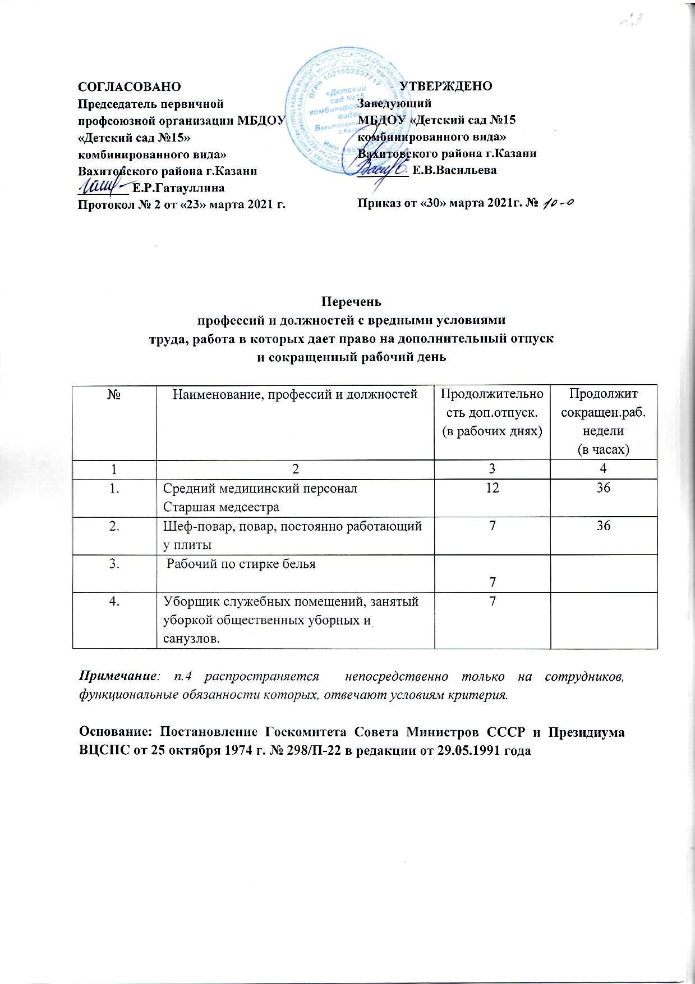
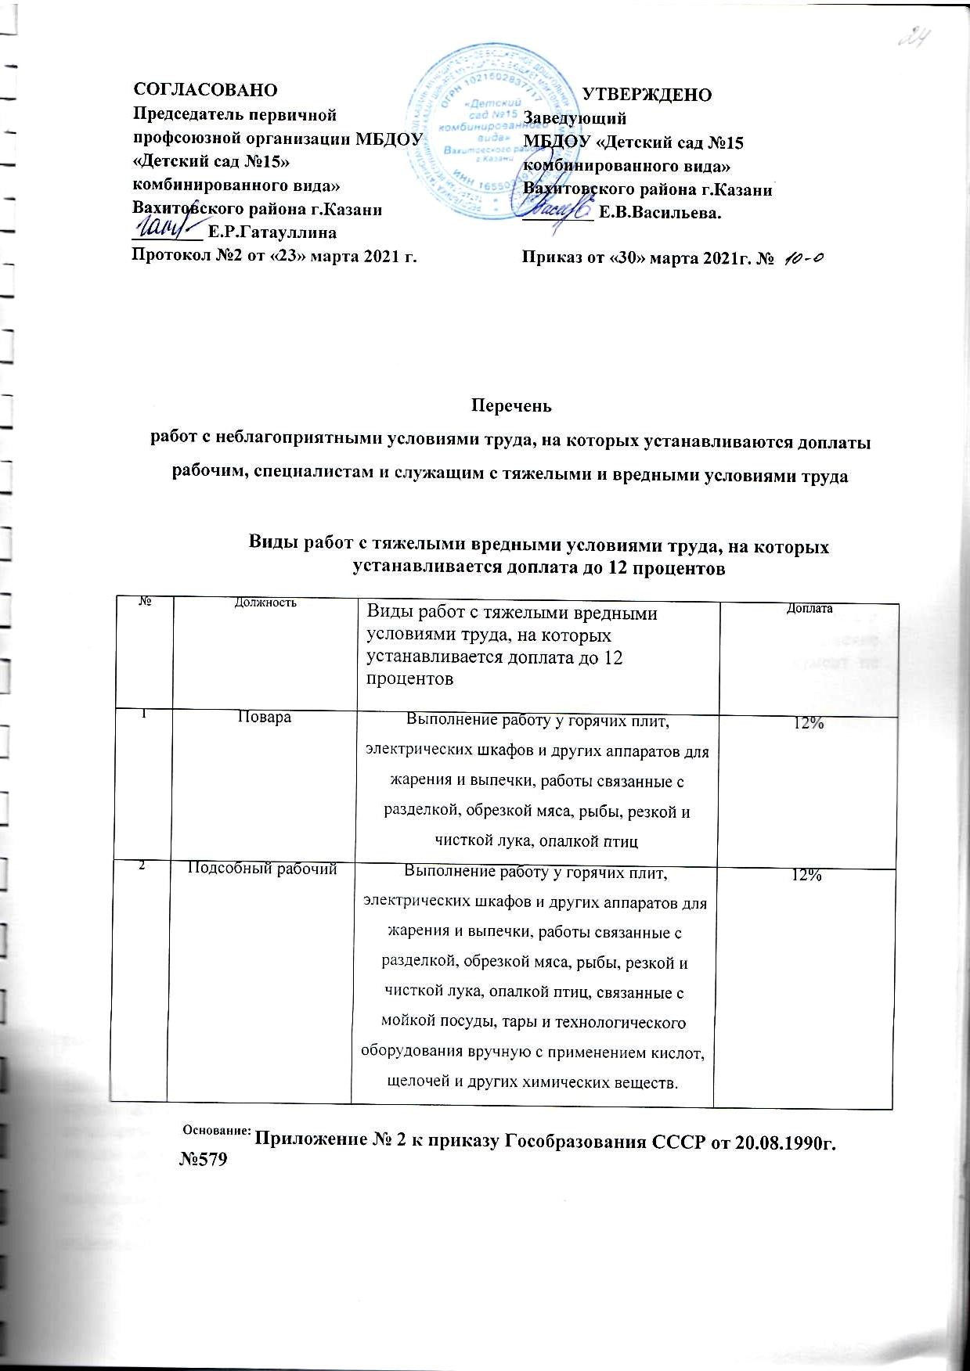
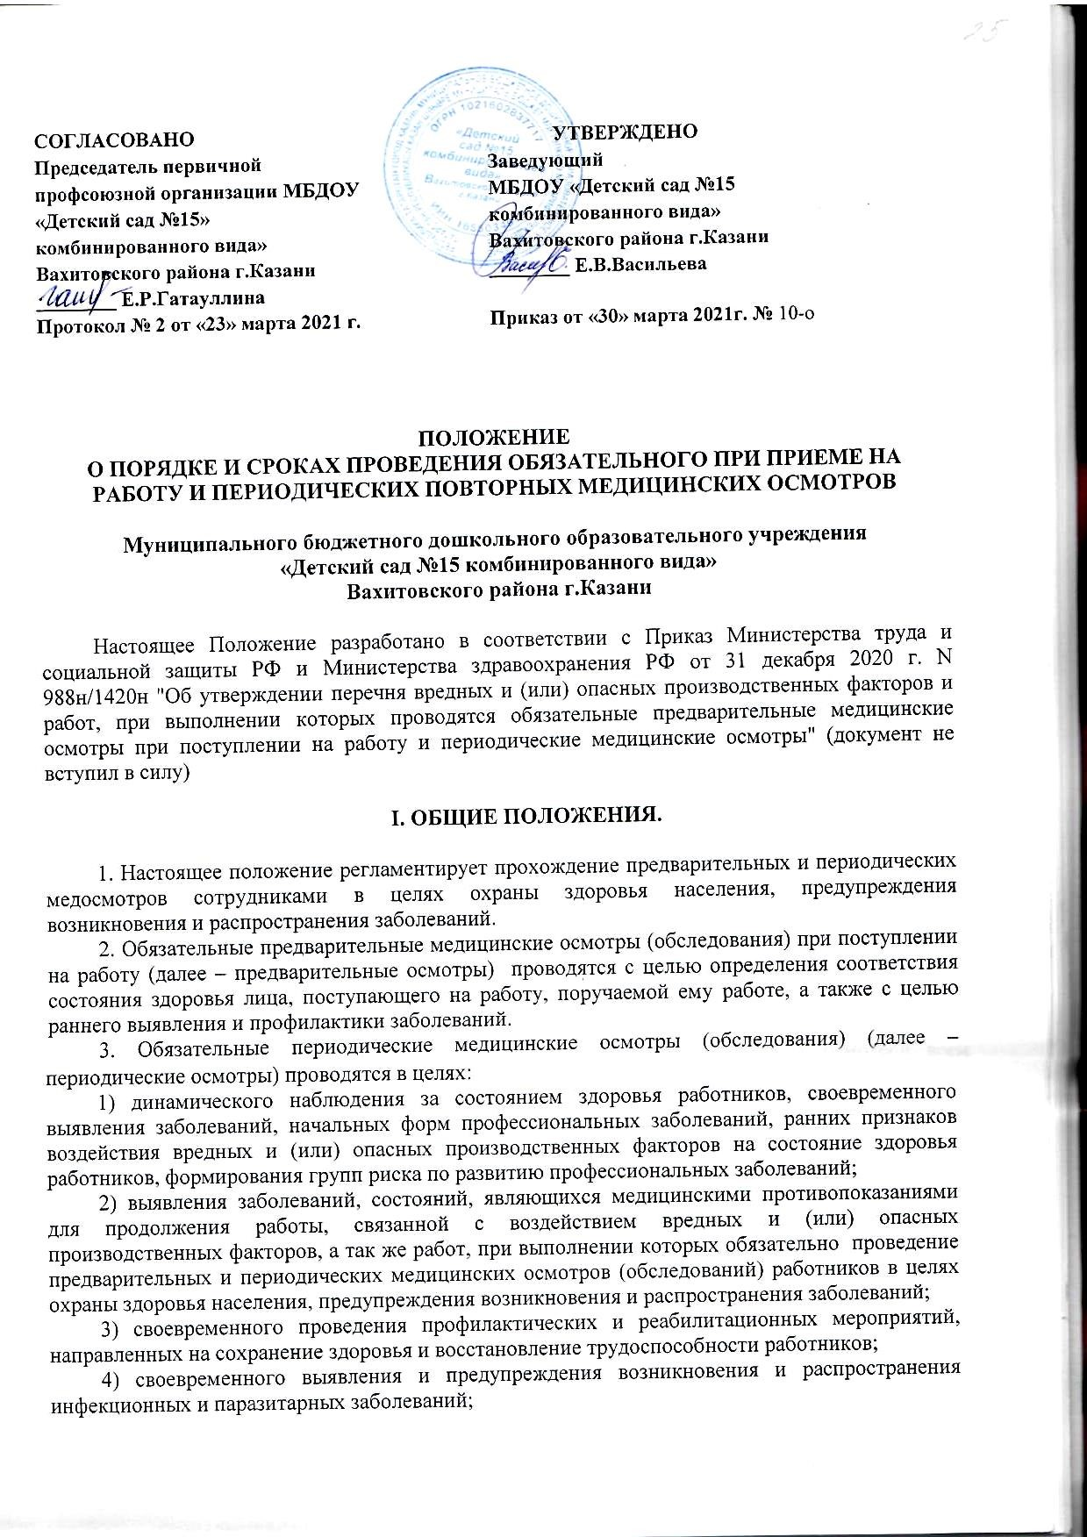

5) предупреждения несчастных случаев на производстве.

4. Предварительные и периодические осмотры проводятся медицинскими организациями любой формы собственности, имеющими право на проведение предварительных и периодических осмотров, а также на экспертизу профессиональной пригодности в соответствии с действующими нормативными правовыми актами (далее – медицинские организации).
Обязанности по организации проведения предварительных и периодических осмотров работников возлагаются на руководителя МБДОУ «Детский сад №15 комбинированного вида» Вахитовского района г.Казани
Ответственность за качество проведения предварительных и периодических осмотров работников возлагается на медицинскую организацию.

II. ПОРЯДОК ПРОВЕДЕНИЯ ПРЕДВАРИТЕЛЬНЫХ ОСМОТРОВ

- Предварительные осмотры проводятся при поступлении на работу на основании направления на медицинский осмотр (далее – направление), выданного лицу, поступающему на работу, работодателем, то есть руководителем учреждения.
- Направление заполняется на основании утвержденного работодателем списка контингентов и в нем указывается:
наименование учреждения;
вид медицинского осмотра (предварительный или периодический)
фамилия, имя, отчество лица, поступающего на работу (работника);
дата рождения лица, поступающего на работу (работника);
наименование должности (профессии) или вида работы;
вредные и (или) опасные производственные факторы, а также вид работы в соответствии с утвержденным работодателем контингентом работников, подлежащих предварительным (периодическим) осмотрам.
- Направление подписывается руководителем учреждения с указанием его должности, фамилии, инициалов.
- Направление выдается лицу, поступающему на работу (работнику), под роспись.
- Работодатель обязан организовать учет выданных направлений.
- Для прохождения предварительного осмотра лицо, поступающее на работу, представляет в медицинскую организацию следующие документы:
направление;
паспорт (или другой документ установленного образца, удостоверяющий его личность);
паспорт здоровья работника (при наличии) или медицинскую книжку;
7.Организация и сроки проведения.
При проведении предварительных и периодических медицинских осмотров всем обследуемым в обязательном порядке проводятся:
- общий анализ крови
- общий анализ мочи
- электрокардиография
- цифровая флюорография или ренгенография легких.
Все женщины осматриваются акушером-гинекологом с проведением бактериологического и цитологического исследования не реже 1 раза в год; женщины в возрасте старше 40 лет проходят 1 раз в два года маммографию или УЗИ молочных желез.
Участие врача-терапевта, врача-психиатра и врача-нарколога при прохождении предварительного и периодического медицинского осмотра является обязательным для всех категорий обследуемых.
При прохождении предварительного и периодических медицинских осмотров все сотрудники учреждения 1 раз в год проходят следующих специалистов:
- дерматовенеролог,
- отоларинголог,
- стоматолог.
При прохождении предварительного и периодических медицинских осмотров для всех сотрудников МБДОУ «Детский сад №15 комбинированного вида» Вахитовского района г.Казани.
1 раз в год проводятся лабораторные и функциональные исследования, предусмотренные законодательством.
Сотрудники, не прошедшие предварительные и периодические медицинские осмотры и (или) имеющие следующие медицинские противопоказания, к работе не допускаются:
Заболевания и бактерионосительство:
1) брюшной тиф, паратифы, сальмонеллез, дизентерия;
2) гельминтозы;
3) сифилис в заразном периоде;
4) лепра;
5) заразные кожные заболевания: чесотка, трихофития, микроспория, парша, актиномикоз с изъязвлениями или свищами на открытых частях тела;
6) заразные и деструктивные формы туберкулеза легких, внелегочный туберкулез с наличием свищей, бактериоурии, туберкулезной волчанки лица и рук;
7) гонорея (все формы) – только для работников медицинских и детских дошкольных учреждений, непосредственно связанные с обслуживанием детей – на срок проведения лечения антибиотиками и получения отрицательных результатов первого контроля.
8. Предварительный осмотр является завершенным в случае осмотра лица, поступающего на работу, всеми врачами-специалистами, а также выполнения полного объема лабораторных и функциональных исследований, предусмотренных Перечнем вредных и (или) опасных производственных факторов, при наличии которых проводятся обязательные предварительные и периодические медицинские осмотры (обследования) факторов и Перечнем работ, при выполнении которых проводятся обязательные предварительные и периодические медицинские осмотры (обследования) работников.
9. По окончании прохождения лицом, поступающим на работу, предварительного осмотра медицинской организацией оформляются заключение по результатам предварительного (периодического) медицинского осмотра (далее -Заключение).
10. В Заключении указывается:
- дата выдачи Заключения;
- фамилия, имя, отчество, дата рождения, пол лица, поступающего на работу (работника);
- наименование учреждения работодателя;
- наименование должности (профессии) или вида работы;
- наименование вредного производственного фактора(-ов) и (или) вида работы;
- результат медицинского осмотра (медицинские противопоказания выявлены, не выявлены).
Заключение подписывается председателем медицинской комиссии с указанием фамилии и инициалов и заверяется печатью медицинской организации, проводившей медицинский осмотр.

III. ПОРЯДОК ПРОВЕДЕНИЯ ПЕРИОДИЧЕСКИХ ОСМОТРОВ
11. Частота проведения периодических осмотров определяется типами вредных и (или) опасных производственных факторов, воздействующих на работника, или видами выполняемых работ.
12. Периодические осмотры проводятся не реже, чем в сроки, указанные в Перечне факторов и Перечне работ.
13. Внеочередные медицинские осмотры (обследования) проводятся на основании медицинских рекомендаций, указанных в заключительном акте, оформленном в соответствии с пунктом 43 Порядка.
14. Периодические осмотры проводятся на основании поименных списков, разработанных на основании контингентов работников, подлежащих периодическим и (или) предварительным осмотрам (далее – поименные списки) с указанием вредных (опасных) производственных факторов, а также вида работы в соответствии с Перечнем факторов и Перечнем работ.
15. В списке контингента работников, подлежащих прохождению предварительного и периодического медицинского осмотра, указывается:
наименование профессии (должности) работника согласно штатного расписания;
наименование вредного производственного фактора согласно Перечню факторов, а также вредных производственных факторов, установленных в результате аттестации рабочих мест по условиям труда, в результате лабораторных исследований и испытаний, полученных в рамках контрольно-надзорной деятельности, производственного лабораторного контроля.
16. Список контингента работников, разработанный и утвержденный руководителем учреждения, направляется в медицинскую организацию, уполномоченную проводить медицинские осмотры сотрудников МБДОУ «Детский сад №15 комбинированного вида» Вахитовского района г.Казани.
Медицинская организация разрабатывает и представляет руководителю образовательной организации календарный план проведения медицинского осмотра сотрудников.
17.Руководитель образовательной организации не позднее, чем за 10 дней до согласованной с медицинской организацией датой начала проведения периодического осмотра обязан ознакомить работников, подлежащих периодическому осмотру, с календарным планом.
18. Врачебная комиссия медицинской организации на основании указанных в поименном списке, вредных производственных факторов или работ определяет необходимость участия в предварительных и периодических осмотрах соответствующих врачей-специалистов, а также виды и объемы необходимых лабораторных и функциональных исследований.
19. Для прохождения периодического осмотра работник обязан прибыть в медицинскую организацию в день, установленный календарным планом и предъявить в медицинской организации документы, указанные в пункте 6 настоящего Положения.
20. Периодический осмотр является завершенным в случае осмотра работника всеми врачами-специалистами, а также выполнения полного объема лабораторных и функциональных исследований, предусмотренных в Перечне факторов или Перечне работ.
21. По окончании прохождения работником периодического осмотра медицинской организацией оформляется медицинское заключение.
22. Данные о прохождении медицинских осмотров подлежат внесению в личные медицинские книжки и учету лечебно-профилактическими организациями государственной и муниципальной систем здравоохранения, а также органами, осуществляющими федеральный государственный санитарно-эпидемиологический надзор.
23. В случае выявления врачом психиатром и (или) наркологом лиц с подозрением на наличие медицинских противопоказаний, соответствующих профилю данных специалистов, к допуску на работы с вредными и (или) опасными производственными факторами, а также к работам, при выполнении которых обязательно проведение предварительных и периодических медицинских осмотров (обследований) работников, указанные лица, в случаях предусмотренных законодательством Российской Федерации, направляются для освидетельствования во врачебной комиссии, уполномоченной на то органом здравоохранения.
24. По итогам проведения осмотров медицинская организация, не позднее чем через 30 дней после завершения периодического медицинского осмотра, обобщает результаты проведенных периодических осмотров работников и совместно с территориальными органами федерального органа исполнительной власти, уполномоченного на осуществление государственного контроля и надзора в сфере обеспечения санитарно-эпидемиологического благополучия населения и представителями работодателя, составляет заключительный акт.
27. В заключительном акте указывается:
наименование медицинской организации, проводившей предварительный осмотр, адрес ее местонахождения и код по ОГРН;
дата составления акта;
наименование учреждения работодателя;
общая численность работников, в том числе женщин, работников в возрасте до 18 лет, работников, которым установлена стойкая степень утраты трудоспособности;
численность работников, занятых на тяжелых работах и на работах с вредными и (или) опасными условиями труда;
численность работников, занятых на работах, при выполнении которых обязательно проведение периодических медицинских осмотров (обследований), в целях охраны здоровья населения, предупреждения возникновения и распространения заболеваний, в том числе женщин, работников в возрасте до 18 лет, работников, которым установлена стойкая степень утраты трудоспособности;
численность работников, подлежащих периодическому медицинскому осмотру, в том числе женщин, работников в возрасте до 18 лет, работников, которым установлена стойкая степень утраты трудоспособности;
процент охвата работников периодическим медицинским осмотром;
список лиц прошедших периодический медицинский осмотр с указанием пола, даты рождения, заключения медицинской комиссии;
численность работников, не завершивших периодический медицинский осмотр, в том числе женщин, работников в возрасте до 18 лет, работников, которым установлена стойкая степень утраты трудоспособности;
численность работников, не прошедших периодический медицинский осмотр, в том числе женщин, работников в возрасте до 18 лет, работников, которым установлена стойкая степень утраты трудоспособности;
список работников, не прошедших периодический медицинский осмотр;
численность работников, не имеющих медицинские противопоказания к работе;
численность работников, имеющих временные медицинские противопоказания к работе;
численность работников, имеющих постоянные медицинские противопоказания к работе;
численность работников, нуждающихся в проведении дополнительного обследования (заключение не дано);
численность работников, нуждающихся в амбулаторном обследовании и лечении;
численность работников, нуждающихся в стационарном обследовании и лечении;
численность работников, нуждающихся в санаторно-курортном лечении;
численность работников, нуждающихся в диспансерном наблюдении;
список лиц с установленным предварительным диагнозом профессионального заболевания с указанием пола, даты рождения;

профессии (должности), вредных и (или) опасных производственных факторов и работ;
перечень впервые установленных хронических соматических заболеваний с указанием класса заболеваний по Международной классификации болезней – 10 (далее - МКБ-10);
перечень впервые установленных профессиональных заболеваний с указанием класса заболеваний по МКБ-10;
результаты выполнения рекомендаций предыдущего заключительного акта;
27. Заключительный акт утверждается председателем врачебной комиссии и заверяется печатью медицинской организации.
28. Заключительный акт составляется в четырех экземплярах, которые направляются медицинской организацией в течение 5 рабочих дней с даты утверждения акта работодателю, в центр профпатологии субъекта Российской Федерации, территориальный орган федерального органа исполнительной власти, уполномоченного на осуществление государственного контроля и надзора в сфере обеспечения санитарно-эпидемиологического благополучия населения.
Один экземпляр заключительного акта хранится в медицинской организации, проводившей периодические осмотры, в течение 50 лет.

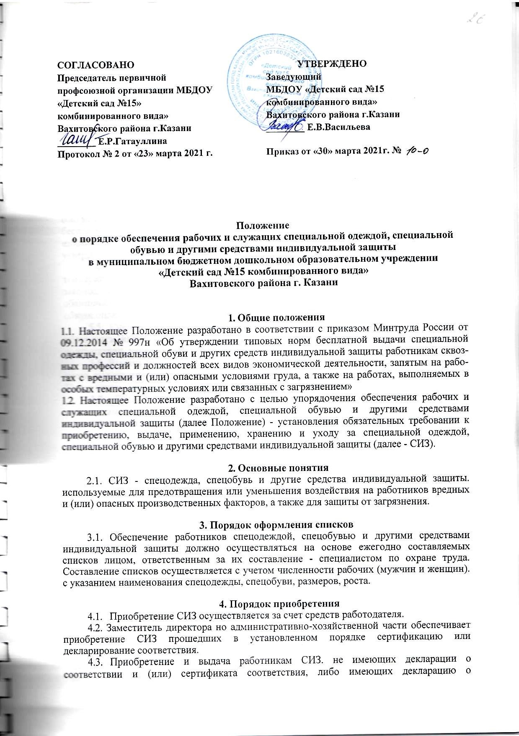
соответствии и (или) сертификат соответствия, срок действия которых истек, не допускается.
4.4. Комиссия по охране труда осуществляет осмотр приобретенных СИЗ.

5. Порядок выдачи и применения
улучшающие по сравнению с типовыми нормами защиту работников от имеющихся на рабочих местах вредных и (или) опасных факторов, а также особых температурных условий или загрязнения.
5.2. Директор Образовательного учреждения имеет право с учетом мнения выборного органа первичной профсоюзной организации заменять один вид СИЗ, предусмотренных типовыми нормами, аналогичным, обеспечивающим равноценную защиту от опасных и вредных производственных факторов.

5.3. Работникам, занятым на работах, выполняемых в особых температурных условиях или связанных с загрязнением, соответствующие СИЗ выдаются бесплатно в соответствии с перечнем профессий и должностей, работа в которых дает право на бесплатное обеспечение специальной одежды, специальной обуви и других средств индивидуальной защиты, согласованный с председателем профсоюзного комитета и утвержденный руководителем.
5.4. В случае не обеспечения работника, занятого на работах с особыми температурными условиями или связанными с загрязнением, СИЗ, в соответствии с законодательством Российской Федерации, он вправе отказаться от выполнения трудовых обязанностей, а работодатель не имеет право требовать от работника их исполнения, и обязан оплатить возникший по этой причине простой.
5.5. Специалист по охране труда при проведении вводного инструктажа обязан обеспечить информирование работников о порядке выдачи и полагающихся им в соответствии типовыми нормами выдачи СИЗ.
5.6. Выдача работникам и сдача ими СИЗ фиксируются записью в личной карточке учета выдачи спецодежды, форма которой приведена в приложении № 1 к настоящему Положению.
5.7. Сроки пользования СИЗ исчисляются со дня фактической выдачи их работникам.
5.8. Выдаваемая спецодежда, должна соответствовать полу, росту, размерам, работника, а также характеру и условиям выполняемой ими работы.
5.9. В соответствии с установленными в национальных стандартах сроками заместитель директора по административно-хозяйственной части обеспечивает испытание и проверку исправности средств индивидуальной защиты, а также своевременную замену частей средств индивидуальной защиты с понизившимися защитными свойствами. После проверки исправности на средствах индивидуальной защиты ставится отметка (клеймо, штамп) о сроках очередного испытания.
5.10. Работник обязан правильно применять СИЗ, выданные ему в установленном порядке.
5.11. Работникам запрещается выносить по окончании рабочего дня СИЗ за пределы территории Образовательного учреждения.
5.12. Работники должны ставить в известность работодателя (или его представителя) о выходе из строя (неисправности) СИЗ.
5.13. Специалист по охране труда контролирует правильность применения работником СИЗ.
5.14. В случае пропажи или порчи СИЗ в установленных местах их хранения по не зависящим от работников причинам заместитель директора по административно-хозяйственной части выдает им другие исправные СИЗ.
5.15. СИЗ, возвращенные работниками по истечении сроков носки, но пригодные для дальнейшей эксплуатации, используются по назначению после проведения мероприятий по уходу за ними (стирки, чистки, дезинфекции, обеспыливания, обезвреживания и ремонта). Пригодность указанных СИЗ к дальнейшему использованию, в том числе процент износа СИЗ, устанавливает комиссия по охране труда, составляет акт и фиксирует в личной карточке учета выдачи СИЗ.

6. Порядок организации хранения ухода
6.1. Работодатель за счет собственных средств обеспечивает надлежащий уход за СИЗ и их хранением.
6.2. Завхоз обеспечивает надлежащий уход за спецодеждой и ее хранение, а также ремонт и замену спецодежды (меняется по мере загрязнения, но не реже 1 раза в 2 дня для работников пищеблока, а для тех. персонала не реже 2-3 раз в неделю).
В этих целях вправе выдавать работникам 2 комплекта соответствующих спецодежды с удвоенным сроком носки.
6.3.Завхоз ведет учет сдачи спецодежды в стирку (с соответствующей записью в журнале)
6.4. Стирка, сушка, обезвреживания СИЗ осуществляется в прачечной по договору.

7. Заключительные положения
7.1. СИЗ, выданные рабочим, считаются собственностью учреждения и подлежат обязательному возврату: при увольнении, переводе на другое рабочее место, для которой выданная СИЗ не подходят.
7.2.Заместитель директора по административно-хозяйственной части несет ответственность за своевременную и в полном объеме выдачу работникам, прошедших в установленном порядке сертификацию или декларирование соответствия СИЗ.
7.3. Завхоз обязан обеспечить хранение и уход за спецодеждой в соответствии с настоящим положением.
7.4. Специалист по охране труда контролирует приобретение сертифицированной или декларированной СИЗ, а также за хранение, уход и применением СИЗ.
7.5. Контроль за соблюдением работодателями (юридическими и физическими лицами) настоящих Правил осуществляется в соответствии со статьями 353 и 370 Трудового кодекса Российской Федерации, федеральными органами исполнительной власти, субъектов Российской Федерации и органами местного самоуправления, а также профессиональными союзами, их объединениями и состоящими в их ведении техническими инспекторами труда и уполномоченными (доверенными) лицами по охране труда.

Приложение №1
к Положению о порядке обеспечения
рабочих и служащих специальной
одеждой, специальной обувью и другими
средствами индивидуальной защиты

Лицевая сторона личной карточки

ЛИЧНАЯ КАРТОЧКА N____ учета выдачи СИЗ

Фамилия _______________________________ Пол _________________
Имя _____________ Отчество ____________ Рост ________________
Табельный номер ___________________________ Размер:
Структурное подразделение _________________ одежды __________
Профессия (должность) _____________________ обуви _____________
Дата поступления на работу ________________ головного убора______
Дата изменения профессии (должности) или противогаза _____
переводе в другое структурное респиратора _____
подразделение _____________________________ рукавиц _________
перчаток ________
Предусмотрена выдача: ________________________________________________________________
(Наименование типовых (типовых отраслевых) норм)

Наименование СИЗ | Пункт типовых норм | Единица измерения | Количество на год

Руководитель структурного подразделения ________________________________________
(Ф.И.О.) (подпись)

Оборотная сторона личной карточки

Наименование СИЗ | № сертификата;  или деклара  ции соответствия | Выдано |  |  |  | Возвращено
Наименование СИЗ | № сертификата;  или деклара  ции соответствия | да  та | Кол-во | % из  но  са | под  пись полу  чивше  го СИЗ | да  та | кол-во | % из  носа | под  пись сдавше  го СИЗ | Под  пись принявшего СИЗ
1 | 2 | 3 | 4 | 5 | 6 | 7 | 8 | 9 | 10 | 11

Приложение №2
к Положению о порядке обеспечения
рабочих и служащих специальной
одеждой, специальной обувью и другими
средствами индивидуальной защиты

П Е Р Е Ч Е Н Ь
работ и профессий, по которым должны выдаваться средства индивидуальной защиты и номенклатура выдаваемых средств индивидуальной защиты

№ п/п | Наименование профессий | Номенклатура средств индивидуальной защиты | Норма выдачи на год
1 | Лаборант:  1. Кабинета химии  2. Кабинета физики | Халат для защиты от общих производственных загрязнений  Фартук из полимерных материалов с нагрудником  Перчатки резиновые  Перчатки с полимерным покрытием  Перчатки с точечным покрытием  Очки защитные  Средства индивидуальной защиты органов дыхания фильтрующие  Халат для защиты от общих производственных загрязнений | 1 шт  2 шт  12 пар  12 пар  До износа  До износа  До износа  1 шт.
2 | Мойщик посуды | Халат для защиты от общих производственных загрязнений  Фартук из полимерных материалов с нагрудником  Нарукавники с полимерным покрытием  Перчатки резиновые или с полимерным покрытием | 1 шт  2 шт  До износа  12 пар
3 | Уборщик служебных помещений, помощник воспитателя | Халат для защиты от общих производственных загрязнений  Перчатки с полимерным покрытием  Перчатки резиновые | 1шт  6 пар  12 пар
4 | Рабочий по комплексному обслуживанию здания | Костюм для защиты от общих производственных загрязнений  Сапоги резиновые с защитным подноском  Очки защитные  Перчатки резиновые | 1шт  1пара  6 пар  12 пар
5 | Уборщик территории | Костюм для защиты от общих производственных загрязнений  Фартук из полимерных материалов с нагрудником  Перчатки с полимерным покрытием  Сапоги резиновые с защитным подноском | 1шт  2 шт  6 пар  1 пара
6 | Кладовщик  (в ОДОД) | Халат для защиты от общих производственных загрязнений  Перчатки с полимерным покрытием | 1 шт  6 пар
7 | Гардеробщик | Халат для защиты от общих производственных загрязнений | 1 шт
8 | Повар | Костюм для защиты от общих производственных загрязнений  Фартук из полимерных материалов с нагрудником  Нарукавники с полимерным покрытием | 1шт  2 шт  До износа
9 | Кастелянша | Костюм для защиты от общих производственных загрязнений | 1 шт
10 | Кухонный рабочий | Костюм для защиты от общих производственных загрязнений  Фартук из полимерных материалов с нагрудником  Нарукавники с полимерным покрытием | 1шт  2 шт  До износа

Перечень профессий работников, получающих бесплатную спецодежду, спецобувь и другие средства индивидуальной защиты (типовые нормы)

№  п/п | Наименование профессий и должностей | Наименование средств индивидуальной защиты | Норма выдачи на год (кол-во единиц или комплектов)
1. | Дворник | Костюм хлопчатобумажный для защиты от общих производственных загрязнений и механических воздействий | 1
1. | Дворник | Халат хлопчатобумажный или халат из смешанных тканей | 1
1. | Дворник | Рукавицы комбинированные | 6 пар
1. | Дворник | Фартук хлопчатобумажный с нагрудником | 1 пара
1. | Дворник | Перчатки с полимерным покрытием | 6 пар
1. | Дворник | Плащ непромокаемый | 1 на 3 года
1. | Дворник | Зимой дополнительно:
1. | Дворник | Куртка на утепляющей прокладке | По поясам
1. | Дворник | Валенки | По поясам
1. | Дворник | Сапоги кожаные утепленные | По поясам
2. | Рабочий по благоустройству; рабочий по комплексному обслужива  нию и ремонту зданий; | Костюм хлопчатобумажный для защиты от общих производственных; загрязнений и механических воздействий | 1
2. |  | Сапоги резиновые | 1 пара
2. |  | Рукавицы брезентовые или | 4 пары
2. |  | Перчатки с полимерным покрытием | 4 пары
2. |  | Респиратор | До износа
2. |  | На наружных работах зимой дополнительно:
2. |  | Куртка на утепляющей прокладке | По поясам
2. |  | Валенки или | По поясам
2. |  | Сапоги кожаные утепленные | По поясам
3. | Сторож | Костюм из смешанных тканей для защиты от общих производственных загрязнений и механических воздействий | 1
4. | Уборщик служебных помещений | Халат хлопчатобумажный или халат из смешанных тканей | 1
4. | Уборщик служебных помещений | Рукавицы комбинированные или | 6 пар
4. | Уборщик служебных помещений | Перчатки с полимерным покрытием | 6 пар
4. | Уборщик служебных помещений | При мытье полов и мест общего использования дополнительно:
4. | Уборщик служебных помещений | галоши резиновые | 1 пара
4. | Уборщик служебных помещений | Перчатки резиновые | 2 пары
5 | Повар | Халаты хлопчатобумажный или халат из смешанных тканей | 2
6. | Подсобный рабочий (кухня) | Халаты хлопчатобумажный или халат из смешанных тканей | 1
6. | Подсобный рабочий (кухня) | Перчатки резиновые | 6 пар
7. | Рабочий по стирке | Костюм хлопчатобумажный  Фартук х/б с нагрудников  Рукавицы комбинированые  Сапоги резиновые  Перчатки резиновые | 1  2  4 пары  1 пара  Дежурные
8. | Младший воспитатель | Халат хлопчатобумажный  Рукавицы комбинированные  Сапоги резиновые  Перчатки резиновые | 1  6 пар  1 пара  2 пары
9. | Старшая мед. сестра | Халат хлопчатобумажный | 2
10. | Кастелянша | Халат хлопчатобумажный | 1

Примечания:
1. Бесплатная выдача сертифицированных специальной одежды, специальной обуви и других средств индивидуальной защиты работникам, профессии и должности которых предусмотрены в настоящих Нормах, производится во всех отраслях экономики независимо от профиля и ведомственной подчиненности организаций, если эти средства индивидуальной защиты не предусмотрены соответствующими Типовыми нормами бесплатной выдачи сертифицированных специальной одежды, специальной обуви и других средств индивидуальной защиты.
2. В зависимости от производственных и климатических условий работодатель по согласованию с государственным инспектором по охране труда может заменить валенки на валенки с резиновым низом или на сапоги кожаные утепленные, или на сапоги резиновые утепленные.
3. Срок носки очков защитных, установленный настоящими нормами "до износа", не должен превышать 1 года.
4. Работникам, постоянно занятым работой на персональных электронно-вычислительных машинах (ПВЭМ), могут выдаваться специальные защитные очки, предназначенные для защиты глаз от проявлений компьютерного зрительного синдрома.
5. В том случае, если такие средства индивидуальной защиты, как предохранительный пояс, диэлектрические галоши и перчатки, диэлектрический резиновый коврик, защитные очки, респиратор, противогаз, жилет сигнальный, защитный шлем, каска и т.п., не предусмотрены настоящими Нормами, они могут выдаваться работникам в зависимости от характера выполняемых работ и условий труда как "дежурные".
6. Работникам, занятым на работах, связанных с воздействием на кожу вредных производственных факторов, выдаются защитные кремы гидрофильного и гидрофобного действия, очищающие пасты, регенерирующие и восстанавливающие кремы в соответствии с постановлением Министерства труда и социального развития Российской Федерации от 4 июля 2003 г. N 45 (зарегистрировано в Минюсте России 15 июля 2003 г. N 4901).
7. Работодатель имеет право с учетом мнения выборного органа первичной профсоюзной организации или иного представительного органа работников и своего финансово-экономического положения устанавливать нормы бесплатной выдачи работникам специальной одежды, специальной обуви и других средств индивидуальной защиты, улучшающие по сравнению с настоящими Нормами защиту работников от имеющихся на рабочих местах вредных и (или) опасных факторов, а также особых температурных условий или загрязнения.
8. Сроки носки теплой специальной одежды и теплой специальной обуви устанавливаются в годах в зависимости от климатических поясов:

№ | Наименование теплой спецодежды и теплой спецобуви | Климатические пояса
№ | Наименование теплой спецодежды и теплой спецобуви | I | II | III | IV | Особый
 | Куртка на утепляющей прокладке | 3 | 2,5 | 2 | 1,5 | 1,5
 | Брюки на утепляющей прокладке | 3 | 2,5 | 2 | 1,5 | 1,5
 | Костюм зимний для сварщиков | 3 | 2,5 | 2 | 1,5 | 1,5
 | Костюм сигнальный на утепляющей прокладке | 3 | 2,5 | 2 | 1,5 | 1,5
 | Валенки | 4 | 3 | 2,5 | 2 | 2
 | Сапоги кожаные утепленные | 4 | 3 | 2,5 | 2 | 2
 | Сапоги кожаные с жестким подноском | 4 | 3 | 2,5 | 2 | 2

Основание: Приказ Минздравсоцразвития РФ от 01.10.2008 г. № 541н «Об утверждении норм бесплатной выдачи сертифицированных специальной одежды, специальной обуви и других средств индивидуальной защиты работникам сквозных профессий индивидуальной защиты»

Перечень
профессий работников, получающих бесплатно моющие средства

№  п/п | Перечень работ и профессий | Норма выдачи
 | Уборщица служебных помещений | 400 гр. в месяц
 | Рабочий по комплексному обслуживанию и ремонту здания | 400 гр. в месяц
 | Дворник | 400 гр. в месяц
 | Повар | 400 гр. в месяц
 | Подсобный рабочий | 400 гр. в месяц

При наличии оборудованной санитарной комнаты мыло и полотенце выдается в данное помещение и меняется по мере их использования.

Основание: Приложение постановлением Министерства труда и социального развития РФ от 04.06 2003 г. № 45

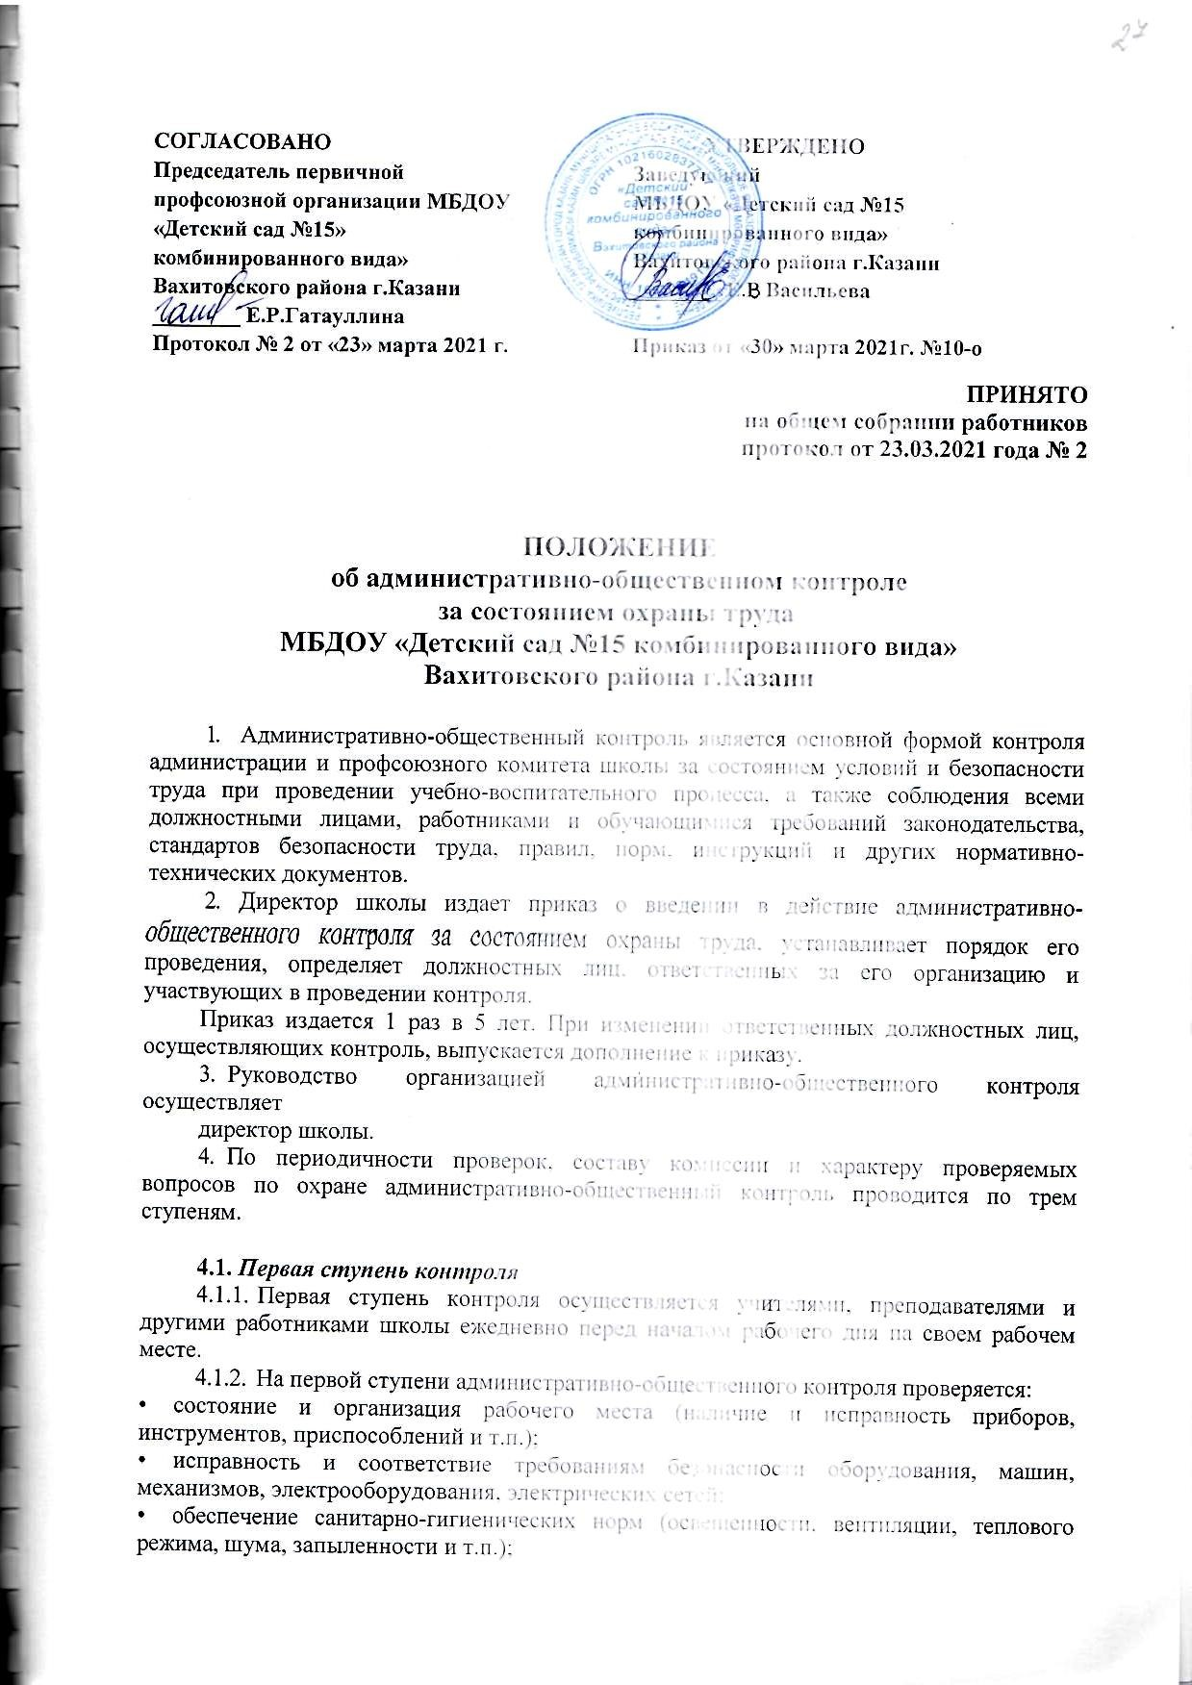

- наличие и правильное использование средств индивидуальной зашиты;
- наличие инструкций по охране труда.
4.1.3. Устранение выявленных нарушений должно проводится незамедлительно. Если недостатки, выявленные проверкой, нельзя устранить сразу, а они могут причинить ущерб здоровью обучающихся или работников, необходимо приостановить работу на объекте и доложить об этом директору школы для принятия соответствующих мер.
4.1.4. Результаты проверки регистрируются в журнале первой ступени административно-общественного контроля или в журнале работ для технического персонала школы (электрика, плотника, сантехника).

4.2. Вторая ступень контроля
4.2.1. Вторая ступень контроля осуществляется заместителем директора школы (завуч, завхоз, заведующий по АХР) совместно с представителем профкома не реже одного раза в месяц.
4.2.2. На второй ступени контроля проверяется:
- организация и результаты работы на первой ступени контроля;
- выполнение приказов, предписаний и мероприятий по охране труда, профилактике травматизма;
- обеспечение безопасных условий проведения учебно-воспитательного процесса во всех учебных и производственных помещениях;
- соблюдение требований охраны труда при эксплуатации производственного и энергетического оборудования, машин и механизмов;
- хранение химикатов в кабинете химии, состояние электрооборудования кабинете физики, информатики и вычислительной техники, состояние спортинвентаря в спортивном зале;
- исправность и эффективность работы вентиляционных установок;
- наличие и правильность использования средств индивидуальной защиты;
- противопожарное состояние зданий и сооружений, исправность средств пожаротушения, защитных сигнальных устройств, контрольно-измерительных приборов;
- состояние санитарно-бытовых помещений.
4.2.3. Если выявленные в ходе проверки недостатки нельзя устранить сразу, то работа на данном участке приостанавливается до устранения этих нарушений.
4.2.4. Результаты проверки регистрируются в журнале административно-общественного контроля, который хранится у заместителя директора или у директора школы.
Комиссия, осуществляющая контроль, намечает мероприятия, исполнителей и сроки устранения нарушений.

4.3. Третья ступень контроля
4.3.1. Третья ступень контроля осуществляется комиссией, возглавляемой директором школы и председателем профсоюзного комитета, не реже одного раза в квартал.
В состав комиссии входят заместители директора, руководители служб, медицинские работники, представители общественных организаций.
4.3.2. На третьей ступени контроля проверяется:
- организация и результаты работы первой и второй ступеней контроля;
- техническое состояние и содержание помещений, зданий, сооружений и прилегающих к ним территорий в соответствии с требованиями по охране труда;
- выполнение приказов и распоряжений директора школы по вопросам охраны труда;
- выполнение мероприятий, предусмотренных Соглашением по охране труда между администрацией и профсоюзом;
- организация и качество проведения обучения и инструктажа по охране труда с обучающимися, педагогическими работниками и техническим персонажем;
- обеспеченность обучающихся и работников школы спецодеждой и другими средствами индивидуальной защиты, правильность их выдачи, хранения, организация стирки, чистки и ремонта;
- соблюдение установленного режима труда и отдыха.
4.3.3. В случае нарушения правил и норм охраны труда, которое может причинить ущерб здоровью обучающихся или работников, или привести к аварии, комиссия обязана приостановить работу до устранения этого нарушения.
4.3.4. Результаты проверки и выявленные недостатки регистрируются в журнале административно-общественного контроля.
4.3.5. Итоги третьей ступени контроля должны быть обсуждены на совещании при участии директора школы, председателя профсоюзного комитета и должностных лиц, ответственных за организацию работы по охране труда.
На совещании также проводится анализ несчастных случаев и заболеваемости обучающихся и работников, намечаются меры по профилактике травматизма и заболеваемости.
При необходимости намеченные мероприятия по устранению нарушений охраны труда отражаются в приказе заведующего.

У Т В Е Р Ж Д Е Н О
на заседании Президиума Профсоюзной организации работников образования и науки
Вахитовского и Приволжского районов г. Казани

от 24 октября 2019 года

П О Л О Ж Е Н И Е
о порядке и условиях оказания материальной помощи членам профсоюза Территориальной профсоюзной организации Вахитовского
и Приволжского районов города Казани Татарской Республиканской организации общественной организации – Профсоюз работников народного образования и науки Российской Федерации

I. Общие положения
1.1.Положение о порядке и условиях оказания материальной помощи членам профсоюза Территориальной профсоюзной организации Вахитовского и Приволжского районов города Казани Татарской Республиканской организации общественной организации – (далее Положение) регулирует вопросы предоставления материальной помощи работникам образовательных учреждений Вахитовского и Приволжского районов и направлено на социально-экономическую поддержку работников.
1.2. Под работниками в прочтении настоящего Положения подразумеваются лица, осуществляющие трудовые функции на основе заключенных трудовых договоров с учреждениями образования Вахитовского и Приволжского районов, а также неработающие пенсионеры, не утратившие связи с образовательными учреждениями, из которых ушли на заслуженный отдых и состоящих на учете в первичных профсоюзных организациях или Советах ветеранов Вахитовского и Приволжского районов.
1.3.Материальная помощь оказывается непосредственно членам профсоюза работникам образовательных учреждений из денежных средств, сформированных из ежемесячных членских взносов членов профсоюза, перечисленных путем безналичного перечисления.
1.4. Финансовые средства, направляемые, на оказание материальной помощи, расходуются на основании сметы расходов райкома профсоюза и первичных профсоюзных организаций учреждений образования.
1.5. В настоящем Положении под материальной помощью следует понимать единовременную денежную выплату членам профсоюза в случаях трудной жизненной ситуации или важного события.
1.6.Положение разработано членами Президиума райкома профсоюза с учетом:
- Устава профессионального союза работников народного образования и науки Российской Федерации;
- Закона об образовании Российской Федерации;
- инструктивных писем ЦК Профсоюза;
- методических рекомендаций Рескома Профсоюза работников народного образования и науки Республики Татарстан;
- Отраслевое соглашение между МОиН РТ и Татарским Рескомом профсоюза работников народного образования и науки на 2014-2016 годы,
- предложений профсоюзных активистов

II. Критерии оказания материальной помощи
2.1. Право на материальную помощь имеет каждый член профсоюза в следующих случаях:
- погребение близких родственников (супруг, супруга, родители, дети);
- при покупке дорогостоящих медикаментов;
- медицинское обследование;
- проведение платной операции или послеоперационную реабилитацию работника и его детей;
- при выходе на пенсию по возрасту, инвалидности;
- трудового увечья;
- юбилейной даты (50, 55 лет – женщины, 50, 60 лет – мужчины и последующие круглые даты)
- пожара, стихийных бедствий, кражи имущества;
- рождение ребенка;
- свадьба работника или его детей;
- оплату адвокатских услуг при защите своих профессиональных интересов;
- трудной жизненной ситуации, требующей материальных затрат
2.2. Материальная помощь не выделяется на протезирование зубов, самостоятельное приобретение санаторно-курортной путевки (не состоящие на учете в РК профсоюза на получение путевки, покупающие путевку в организациях и санаториях, неподведомственных Федерации Профсоюзов РТ), пожара, происшедшего по вине работника.

III. Условия оказания материальной помощи
3.1. Материальная помощь может быть оказана каждому нуждающемуся члену профсоюза при условии, что он является:
- членом районной профсоюзной организации, имеет общий профсоюзный стаж не менее 1 года и состоит на учете в первичной организации района не менее 3-х месяцев;
- неработающим членом профсоюза (ветеран труда, состоит на учете в Совете ветеранов, в первичной профсоюзной организации и ушел на пенсию из учреждения образования района, при наличии профсоюзного билета и учетной карточки)
3.2.Материальная помощь может предоставляться члену профсоюза один раз в календарный год.
3.3.В исключительных случаях (смерть близких родственников, операции, пожар или стихийные бедствия) материальная помощь может быть оказана по нескольким критериям.
3.4. При выходе члена профсоюза на пенсию по возрасту материальная помощь выдается при условии стажа членства в профсоюзе не менее 15 лет и оставлении им рабочего места.
3.5. При выходе на пенсию по инвалидности материальная помощь выдается при условии оставления рабочего места.

IV. Порядок и размеры оказания материальной помощи
4.1. Материальная помощь выдается строго по ходатайству первичной профсоюзной организации и личному заявлению работника.
4.2. Размер материальной помощи устанавливает первичная профсоюзная организации в соответствии с настоящим Положением.
4.4.Денежная сумма выдается работнику по расходному ордеру главным бухгалтером РК профсоюза при наличии профсоюзного билета и паспорта.
4.5. При определении размера материальной помощи учитывается: состав семьи, наличие иждивенцев, заработная плата, жилищные условия, состояние здоровья, стаж работы и т.д., что должно быть указано в выписке из протокола заседания профкома учреждения образования.
4.6. Материальная помощь выдается лично члену Профсоюза или по доверенности (при предъявлении паспорта доверителя) члену профсоюза первичной профсоюзной организации, а также председателю Совета ветеранов.
4.7. В случае вручения материальной помощи члену профсоюза на дому, в больнице, составляется акт вручения с подписью трех лиц.
4.8. На погребение сотрудника, члена профсоюза, материальная помощь выдается председателю профкома первичной организации.
4.9. Пособие выдается бухгалтером РК Профсоюза после рассмотрения заявления и документов председателем РК профсоюза в течение 10 дней.
4.10. Настоящее Положение гарантирует следующие размеры материальной помощи:
- на погребение близких родственников (супруг, супруга, дети, родители) - от 1000 до 5000 рублей;
- на погребение работника члена профсоюза – от 1500 до 5000 рублей;
- на приобретение дорогостоящих медикаментов, медицинских обследований и операции для работника – до 70% стоимости, но не более 10000 рублей;
- на приобретение дорогостоящих медикаментов и оплату операций детей работников – от 10% до 50% стоимости, но не более 10000 рублей;
- при выходе на пенсию по возрасту, инвалидности – от 1000 до 5000 рублей;
- по случаю трудового увечья – от 1000 рублей до 10000 рублей; (в зависимости от степени тяжести);
- по случаю пожара и других стихийных бедствий – от 1000 до 10000 рублей;
- на оплату адвокатских услуг в случае защиты своих профессиональных интересов – от 10% стоимости, но не более 5000 рублей;
- в случае кражи имущества – от 2000 руб. до 10000 рублей;
- юбилейные даты рождения – от 1000 до 5000 рублей;
- рождение ребенка – от 1000 до 5000 рублей;
- свадьба работника или его детей – от 1000 до 5000 рублей;
- в случае трудной жизненной ситуации – 1000 руб. – 10000 рублей
4.11. В особых случаях (малая сумма профсоюзных отчислений из-за малочисленности организации, отсутствие на счете средств, большая сумма выплат) выплаты по ходатайству первичной профсоюзной организации производит РК Профсоюза с удержанием 13% подоходного налога.

V. Перечень документов, необходимых для получения
материальной помощи

5.1. Для получения материальной помощи член профсоюза обращается с личным заявлением в профсоюзную организацию, указывая причину обращения и представляет следующие документы:
- в случае кончины близких - копию свидетельства о смерти;
- на компенсацию дорогостоящих медикаментов – документ от врача (выписка с рекомендациями), товарный и кассовый чеки на препараты не дешевле 400 рублей и выданные в течение квартала текущего года;
- на оплату операций – счет или любой другой документ, заверенный врачом с указанием диагноза и стоимости медицинских услуг, договор;
- при выходе на инвалидность – решение ВТЭК, выписку из приказа по организации,
- по случаю трудового увечья – решение ВТЭК, акт из организации;
- по случаю пожара и других стихийных бедствий – справка или акт из ЖЭУ, СВПЧ и т.п.;
- на оплату адвокатских услуг – счет или любой другой документ с указанием стоимости услуг, заверенный нотариально;
- в случае кражи – акт организации, справка УВД и т.п.
- при рождении ребенка-ксерокопию свидетельства о рождении;
- в случае свадьбы – ксерокопию свидетельства о браке;
- реабилитационное оздоровление – справка для получения путевки от врача, средний денежный доход.
5.2 Документы подшиваются к расходному ордеру и работнику не возвращаются.

VI. Заключительные положения
6.1. Настоящее Положение действительно для всех членов профсоюза работников образовательных учреждений Вахитовского и Приволжского районов с момента утверждения и до принятия нового.
6.2. Контроль за выполнением Положения принадлежит ревизионной комиссии РК Профсоюза. Отчет об использовании средств материальной помощи проводится один раз в год на собрании председателей первичных профсоюзных организаций.
6.3. Право толкования в пределах своей компетенции, а также ответственность за соблюдением данного Положения возлагается Президиум РК профсоюза, председателя РК Профсоюза и председателей профсоюзных первичных организаций учреждений образования.

Утвержден постановлением
VIII Съезда Профсоюза
от 14 октября 2020 года № 8-9

Порядок
принятия в члены Профессионального союза работников народного образования и науки Российской Федерации и прекращения членства в Профессиональном союзе работников народного образования

и науки Российской Федерации

- Принятие в члены Профсоюза

  - Принятие в члены Профессионального союза работников народного образования и науки Российской Федерации производится по личному заявлению, поданному работником, обучающимся в письменной форме в первичную профсоюзную организацию, а в случае отсутствия в организации сферы образования первичной профсоюзной организации – соответственно в территориальную, региональную (межрегиональную) организацию Профсоюза.
  - Принятие в члены Профсоюза оформляется решением профсоюзного комитета первичной профсоюзной организации, которое принимается не позднее 30 календарных дней со дня подачи заявления о принятии в члены Профсоюза.
В малочисленных первичных профсоюзных организациях, где не избран профсоюзный комитет, принятие в члены Профсоюза оформляется решением собрания первичной профсоюзной организации.
В случае отсутствия в организации сферы образования первичной профсоюзной организации решение о принятии в члены Профсоюза и постановке на учет в первичную профсоюзную организацию в структуре территориальной, региональной (межрегиональной) организации Профсоюза принимает выборный коллегиальный исполнительный орган соответствующей территориальной или региональной (межрегиональной) организации Профсоюза.
Решение о принятии в члены Профсоюза может приниматься без личного присутствия лица, подавшего заявление.
  - Профсоюзное членство, профсоюзный стаж исчисляются со дня подачи заявления о вступлении в Профсоюз, за исключением случаев, предусмотренных пунктом 7 статьи 10 Устава Профсоюза, пунктом 2.7 настоящего Порядка принятия в члены Профсоюза и прекращения членства в Профсоюзе.
  - Члену Профсоюза выдается членский профсоюзный билет единого в Профсоюзе образца, который удостоверяет членство в Профсоюзе и

хранится у члена Профсоюза в соответствии с Положением о членском профсоюзном билете и учете членов Профсоюза.
  - Член Профсоюза состоит на учете в первичной профсоюзной организации, как правило, по основному месту работы, учебы.
  - Учет членов Профсоюза осуществляется в первичной профсоюзной организации в форме журнала и (или) учетной карточки в бумажном или электронном виде в соответствии с Положением о членском профсоюзном билете и учете членов Профсоюза, утверждаемым Исполнительным комитетом Профсоюза.

Прекращение членства в Профсоюзе

  - Членство в Профсоюзе прекращается в случаях: добровольного выхода из Профсоюза;
прекращения трудовых отношений с организацией, отчисления обучающегося из образовательной организации (не применяется в случае зачисления (восстановления) или приема на работу в организацию сферы образования в течение шести месяцев);
выхода на пенсию с прекращением трудовых отношений, если пенсионер не изъявил в письменной форме желание остаться на профсоюзном учете в первичной профсоюзной организации;
избрания члена Профсоюза в выборные руководящие органы другого профсоюза, а также учреждения им иного профсоюза;
смерти члена Профсоюза; исключения из Профсоюза.
  - Членство в Профсоюзе прекращается в случае добровольного выхода со дня подачи заявления о выходе из Профсоюза, поданного в первичную профсоюзную организацию.
  - В соответствии с пунктом 2 статьи 13 Устава Профсоюза исключение из Профсоюза применяется в случаях:
неуплаты членских профсоюзных взносов в течение трех месяцев подряд;
неисполнения членом Профсоюза обязанностей, возложенных на него Уставом Профсоюза, если ранее к члену Профсоюза применялась одна из мер общественного воздействия (взыскания) – выговор либо предупреждение об исключении из Профсоюза;
совершения действий (бездействия), нанесших вред либо ущерб Профсоюзу или организации Профсоюза, в том числе распространения сведений, не соответствующих действительности и порочащих деловую репутацию Профсоюза или организаций Профсоюза;
однократного грубого неисполнения председателем (заместителем председателя) организации Профсоюза, Профсоюза уставных норм и решений выборных органов соответствующих вышестоящих организаций Профсоюза и Профсоюза.
  - Решение о применении меры общественного воздействия (взыскания) в виде исключения из Профсоюза принимается собранием (конференцией) первичной профсоюзной организации, выборными коллегиальными органами первичной, территориальной, региональной (межрегиональной) организаций Профсоюза и Профсоюза в присутствии члена Профсоюза.
Решение о применении меры общественного воздействия (взыскания) в виде исключения из Профсоюза считается принятым, если за него проголосовало квалифицированное большинство (не менее двух третей) участников, делегатов, присутствующих на собрании (конференции), заседании соответствующего выборного коллегиального профсоюзного органа при наличии кворума.
В случае неявки члена Профсоюза без уважительной причины вопрос о применении меры общественного воздействия (взыскания) может рассматриваться в его отсутствие.
  - Прекращение членства в Профсоюзе оформляется решением профсоюзного комитета первичной профсоюзной организации.
В малочисленных первичных профсоюзных организациях, где не избран профсоюзный комитет, прекращение членства в Профсоюзе оформляется решением собрания первичной профсоюзной организации.
  - Лицо, прекратившее членство в Профсоюзе, теряет право на профсоюзную защиту, пользование общим профсоюзным имуществом, профсоюзными льготами и преимуществами. Сумма уплаченных им членских профсоюзных взносов не возвращается.
  - Лицо, исключенное либо добровольно вышедшее из Профсоюза, может быть вновь принято в Профсоюз на общих основаниях, но не ранее чем через один год и шесть месяцев. Профсоюзный стаж в этом случае исчисляется с даты последнего принятия в члены Профсоюза в соответствии с Порядком принятия в члены Профсоюза и прекращения членства в Профсоюзе.

Утверждено постановлением
VIII Съезда Профсоюза
от 14 октября 2020 года № 8-10

ПОЛОЖЕНИЕ
о размере и порядке уплаты членами Профессионального союза работников народного образования и науки Российской Федерации

членских профсоюзных взносов

- Общие положения

  - Положение о размере и порядке уплаты членами Профессионального союза работников народного образования и науки Российской Федерации членских профсоюзных взносов (далее – Положение) разработано в соответствии с законодательством Российской Федерации и Уставом Профессионального союза работников народного образования и науки Российской Федерации (далее – Устав Профсоюза, Профсоюз) и устанавливает размер, порядок уплаты и учета, перечисления и распределения членских профсоюзных взносов, а также контроль за полнотой и своевременностью перечисления членских профсоюзных взносов.
  - Уплата членских профсоюзных взносов осуществляется в порядке, предусмотренном статьей 377 Трудового кодекса Российской Федерации, статьей 28 Федерального закона «О профессиональных союзах, их правах и гарантиях деятельности», статьей 56 Устава Профсоюза и настоящим Положением.
  - Членские профсоюзные взносы членов Профсоюза являются собственностью Профсоюза.
  - Члены Профсоюза не сохраняют прав на переданные ими в собственность Профсоюза членские профсоюзные взносы.

Размер членского профсоюзного взноса

  - Членский профсоюзный взнос уплачивается в размере не менее одного процента от начисленной ежемесячной заработной платы и других доходов, связанных с трудовой деятельностью работников, всех видов стипендий обучающихся.
  - Собрание (конференция) первичной профсоюзной организации вправе изменить размер членского профсоюзного взноса. Размер членского профсоюзного взноса, установленный решением собрания (конференции) первичной профсоюзной организации, не может быть менее размера, установленного статьей 56 Устава Профсоюза, за исключением случаев, предусмотренных пунктом 2.3 настоящего Положения.
  - Профсоюзный комитет первичной профсоюзной организации вправе устанавливать льготный ежемесячный размер членского профсоюзного взноса:
для членов Профсоюза, прекративших трудовые отношения с организацией в связи с выходом на пенсию, временно не работающих, в связи с нахождением в отпусках по беременности и родам, по уходу за ребенком – не менее 0,1% от минимального размера оплаты труда, установленного федеральным законом;
для членов Профсоюза, обучающихся в организациях высшего и профессионального образования, не получающих государственные стипендии – не менее 0,5% от размера норматива государственной академической стипендии, установленного законодательством Российской Федерации.
Периодичность уплаты членских профсоюзных взносов в льготном размере устанавливается профсоюзным комитетом первичной профсоюзной организации, но не реже одного раза в три месяца.

Порядок уплаты и учета членских профсоюзных взносов

  - Членские профсоюзные взносы в Профсоюзе уплачиваются путем безналичного перечисления на расчетный счет организации Профсоюза либо наличными средствами в кассу профсоюзной организации.
Членские профсоюзные взносы удерживаются со всех предусмотренных системой оплаты труда выплат работникам, стипендий обучающихся в соответствии с Перечнями, утверждаемыми выборным коллегиальным исполнительным органом Профсоюза.
  - Конкретная форма уплаты членских профсоюзных взносов устанавливается решением профсоюзного комитета первичной профсоюзной организации и предусматривается в коллективном договоре (соглашении).
  - Удержание членских профсоюзных взносов осуществляется на основании письменного заявления члена Профсоюза на имя работодателя, руководителя организации сферы образования.
  - Работодатель, образовательная организация ежемесячно, в полном объеме, бесплатно и своевременно перечисляет на расчетный счет организации Профсоюза членские профсоюзные взносы из заработной платы работников или стипендий обучающихся в соответствии с коллективным договором, соглашением и не вправе задерживать их перечисление.
  - Членские профсоюзные взносы вносятся на расчетный счет организации Профсоюза или наличными денежными средствами в кассу профсоюзной организации по месту учета:
лицами, временно не работающими в связи с нахождением в отпусках по беременности и родам, по уходу за ребенком;
обучающимися, не получающими стипендий; неработающими пенсионерами;
другими членами Профсоюза, временно не работающими, и в том числе, имеющими дополнительный заработок, начисленный не по основному месту работы.
  - Документальным подтверждением уплаты членских профсоюзных взносов членом Профсоюза являются:
расчетно-платежная ведомость на заработную плату;
лицевой счет или расчетный листок при безналичном порядке уплаты взносов;
приходный кассовый ордер, квитанция, чек;
ведомость уплаты членских профсоюзных взносов при внесении их наличными деньгами;
платежное поручение, банковская выписка по расчетному счету.

Порядок перечисления членских профсоюзных взносов на счета организаций Профсоюза

  - Способами перечисления членских профсоюзных взносов на расчетные счета организаций Профсоюза являются:
перечисление работодателем, образовательной организацией всей суммы членских профсоюзных взносов на расчетный счет соответствующей региональной (межрегиональной) организации Профсоюза с последующим перераспределением на деятельность органов Профсоюза, региональной (межрегиональной), территориальной и первичной профсоюзной организации;
перечисление работодателем, образовательной организацией суммы членских профсоюзных взносов в соответствии с решением о размере отчислений членских профсоюзных взносов региональной (межрегиональной) организацией Профсоюза на расчетный счет соответствующей региональной (межрегиональной) и территориальной организации Профсоюза с последующим перераспределением на деятельность органов Профсоюза и органов первичной профсоюзной организации;
перечисление работодателем, образовательной организацией всей суммы членских профсоюзных взносов на расчетный счет территориальной организации Профсоюза с последующим перечислением на деятельность органов соответствующей региональной (межрегиональной) организации Профсоюза и первичной профсоюзной организации;
перечисление работодателем, образовательной организацией всей суммы членских профсоюзных взносов на расчетный счет первичной профсоюзной организации, в том числе с правами территориальной организации Профсоюза с последующим перечислением на деятельность вышестоящих профсоюзных органов.
  - Решение о способе (способах) перечисления членских профсоюзных взносов работодателем, образовательной организацией на расчетные счета профсоюзных организаций принимается комитетом (советом) региональной (межрегиональной) организации Профсоюза.
  - Установленный процент членских профсоюзных взносов, направляемый на уставную деятельность Профсоюза, определяется в соответствии с Уставом Профсоюза и перечисляется региональной (межрегиональной) организацией Профсоюза ежемесячно до 25 числа месяца, следующего за месяцем начисления заработной платы (стипендии).
  - Сумма членских профсоюзных взносов свыше одного процента остается в распоряжении первичной профсоюзной организации после исполнения обязательств по перечислению членских профсоюзных взносов от одного процента установленных соответствующей вышестоящей профсоюзной организацией и расходуется в уставных целях.

Порядок распределения членских профсоюзных взносов по организационной структуре Профсоюза

  - Решение о размере отчисления членских профсоюзных взносов в Центральный Совет Профсоюза принимается ежегодно на заседании Центрального Совета Профсоюза; в комитеты (советы) региональных (межрегиональных) организаций Профсоюза принимается ежегодно на заседаниях выборных коллегиальных постоянно действующих руководящих органов соответствующих региональных (межрегиональных) организаций Профсоюза; в комитеты (советы) территориальных организаций Профсоюза принимается ежегодно на заседаниях выборных коллегиальных постоянно действующих руководящих органов соответствующих территориальных организаций Профсоюза и является обязательным для первичных, территориальных, региональных (межрегиональных) организаций Профсоюза.
  - Центральный Совет Профсоюза может устанавливать примерные нормативы отчислений членских профсоюзных взносов по организационной структуре Профсоюза.
Контроль за порядком уплаты членских профсоюзных взносов, а также за своевременным и полным удержанием и перечислением их работодателем, образовательной организацией на расчетные счета профсоюзных организаций осуществляется председателем и контрольно- ревизионной комиссией соответствующей организации Профсоюза

Далее - Профсоюз

